Załącznik

do Uchwały Nr XXXVIII/609/2021

Rady Miejskiej w Sępopolu

z dnia 26 listopada 2021 r. 



**Program Ochrony Środowiska**

**dla Miasta i Gminy Sępopol**

**na lata 2021 – 2025**

**z perspektywą**

**na lata 2026 – 2030**

**Sępopol, 2021**

|  |  |
| --- | --- |
| **Wykonawca:**  **Zakład Analiz Środowiskowych Eko-precyzja** 43-450 Ustroń ul. Sikorskiego 10 tel. +48 512 110 314; fax (33) 487 63 98 biuro@eko-precyzja.eu | C:\Users\DELL\Desktop\logo eko-precyzja.png |

Spis treści

Spis treści 2

1. Wykaz skrótów 4

2. Wstęp 5

2.1. Cel i zakres opracowania 5

2.2. Podstawy prawne 6

2.3. Charakterystyka miasta i gminy Sępopol 6

2.3.1. Położenie 6

2.3.2. Budowa geologiczna 8

2.3.3. Warunki klimatyczne 9

2.3.4. Demografia 10

3. Założenia Programu ochrony środowiska 12

3.1. Dokumenty międzynarodowe 12

3.2. Dokumenty krajowe 14

3.3. Dokumenty wojewódzkie 21

3.4. Dokumenty powiatowe 25

3.5. Dokumenty gminne 26

4. Streszczenie w języku niespecjalistycznym 27

5. Ocena stanu środowiska na terenie miasta i gminy Sępopol 29

5.1. Ochrona klimatu i jakości powietrza 29

5.1.1 Źródła zanieczyszczeń powietrza 29

5.1.2. Źródła zanieczyszczeń powietrza pochodzenia antropogenicznego występujące na terenie miasta i gminy Sępopol 32

5.1.3 Jakość powietrza 38

5.1.4. Odnawialne Źródła Energii (OZE) 45

5.1.5. Działania realizowane na terenie miasta i gminy Sępopol w celu poprawy jakości powietrza 51

5.1.6. Zagadnienia horyzontalne 52

5.1.7. Analiza SWOT 54

5.2. Zagrożenia hałasem 55

5.2.1. Stan wyjściowy 55

5.2.2. Źródła hałasu 55

5.2.3. Monitoring poziomu hałasu 58

5.2.4. Działania realizowane na terenie miasta i gminy Sępopol w celu ochrony przed nadmiernym poziomem hałasu 59

5.2.5. Zadania horyzontalne 59

5.2.6. Analiza SWOT 60

5.3. Pola elektromagnetyczne 61

5.3.1. Stan wyjściowy 61

5.3.2. Źródła promieniowania elektromagnetycznego 63

5.3.3. Monitoring poziomu pola elektromagnetycznego 70

5.3.4. Zagadnienia horyzontalne 71

5.3.5. Analiza SWOT 72

5.4. Gospodarowanie wodami 72

5.4.1. Wody powierzchniowe 72

5.4.2. Jakość wód powierzchniowych 79

5.4.3. Wody podziemne 81

5.4.4. Jakość wód podziemnych 83

5.4.5. Zadania horyzontalne 83

5.4.6. Analiza SWOT 85

5.5. Gospodarka wodno-ściekowa 85

5.5.1. Zaopatrzenie w wodę 85

5.5.2. Odprowadzanie ścieków sanitarnych 89

5.5.3. Działania realizowane na terenie miasta i gminy Sępopol w celu rozwoju gospodarki wodno-ściekowej 90

5.5.4. Zagadnienia horyzontalne 90

5.5.5. Analiza SWOT 91

5.6. Gleby 92

5.6.1. Stan aktualny 92

5.6.2. Zagadnienia horyzontalne 94

5.6.3. Analiza SWOT 95

5.7. Gospodarka odpadami i zapobieganie powstawaniu odpadów 95

5.7.1. Region gospodarowania odpadami komunalnymi 95

5.7.2. Odpady wytwarzane na terenie miasta i gminy Sępopol. 99

5.7.3. Zapobieganie powstawaniu odpadów 102

5.7.4. Działania realizowane na terenie miasta i gminy Sępopol w celu rozwoju gospodarki odpadami 105

5.7.5. Zagadnienia horyzontalne 105

5.7.6. Analiza SWOT 106

5.8. Zasoby geologiczne 106

5.8.1. Przepisy prawne 106

5.8.2. Stan aktualny 107

5.8.3. Zagadnienia horyzontalne 108

5.8.4. Analiza SWOT 109

5.9. Zasoby przyrodnicze 110

5.9.1. Formy ochrony przyrody 110

5.9.2. Grunty leśne 120

5.9.3. Działania realizowane na terenie miasta i gminy Sępopol w celu ochrony zasobów przyrodniczych 123

5.9.4. Zagadnienia horyzontalne 124

5.9.5. Analiza SWOT 125

5.10. Zagrożenia poważnymi awariami 126

5.10.1. Stan aktualny 126

5.10.2. Działania kontrolne 126

5.10.3. Działania realizowane na terenie miasta i gminy Sępopol w celu zminimalizowania ryzyka zagrożenia poważnymi awariami 126

5.10.4. Zagadnienia horyzontalne 127

5.10.5. Analiza SWOT 127

6. Działania mające na celu poprawę jakości środowiska w latach 2019-2020 128

7. Cele programu ochrony środowiska, zadania i ich finasowanie 130

7.1. Wyznaczone cele i zadania 130

7.2. Wykaz kierunków interwencji, celów oraz zadań wyznaczonych w ramach POŚ dla Gminy Sępopol. 131

7.3. Harmonogram realizacji zadań własnych wraz z ich finansowaniem 149

7.4. Harmonogram realizacji zadań monitorowanych wraz z ich finansowaniem 162

8. System realizacji programu ochrony środowiska 173

8.1. Współpraca z interesariuszami 174

8.2. Edukacja ekologiczna 175

8.3. Sprawozdawczość 177

8.4. Monitoring realizacji programu 179

8.5. Źródła finansowania 179

8.5.1. Fundusze krajowe 179

8.5.2. Fundusze Unii Europejskiej 181

Spis tabel 184

Spis rysunków 186

# Wykaz skrótów

|  |  |
| --- | --- |
| Analiza SWOT | Narzędzie służące do analizy strategicznej. **Opiera się ona na określeniu silnych oraz słabych stron, a także wynikających z nich szans oraz zagrożeń.** |
| ARiMR | Agencja Restrukturyzacji i Modernizacji Rolnictwa |
| CEEB | Centralna Ewidencja Emisyjności Budynków |
| EFRR | Europejski Fundusz Rozwoju Regionalnego |
| GIOŚ | Główny Inspektorat Ochrony Środowiska |
| GUS | Główny Urząd Statystyczny |
| GZWP | Główny Zbiornik Wód Podziemnych |
| IUNG PIG | Instytut Uprawy Nawożenia i Gleboznawstwa Państwowy Instytut Badawczy w Puławach |
| JCWP | Jednolita część wód powierzchniowych |
| JCWPd | Jednolita część wód podziemnych |
| JST | Jednostka samorządu terytorialnego |
| KPGO | Krajowy Plan Gospodarki Odpadami |
| KPZPO | Krajowy program zapobiegania powstawaniu odpadów |
| NFOŚiGW | Narodowy Fundusz Ochrony Środowiska i Gospodarki Wodnej |
| OSChR | Okręgowa Stacja Chemiczno – Rolnicza |
| OUG | Okręgowy Urząd Górniczy |
| OZE | Odnawialne Źródła Energii |
| PEM | Pola elektromagnetyczne |
| PEP2030 | Polityka ekologiczna państwa do 2030 roku |
| PEP2040 | Polityka energetyczna Polski do 2040 roku |
| PGL LP | Państwowe Gospodarstwo Leśne Lasy Państwowe |
| PGO WWM | Plan Gospodarki Odpadami dla Województwa Warmińsko-Mazurskiego |
| PGW WP | Państwowe Gospodarstwo Wodne Wody Polskie |
| PIG-PIB | Państwowy Instytut Geologiczny - Państwowy Instytut Badawczy |
| PMŚ | Państwowy Monitoring Środowiska |
| POIiŚ | Program Operacyjny Infrastruktura i Środowisko |
| POKzA | Program Oczyszczania Kraju z Azbestu |
| POP | Program Ochrony Powietrza |
| POŚ  PPK | Program Ochrony Środowiska  Punkt pomiarowo-kontrolny |
| PROW | Program Rozwoju Obszarów Wiejskich |
| PSZOK | Punkt Selektywnej Zbiórki Odpadów Komunalnych |
| RDLP | Regionalna Dyrekcja Lasów Państwowych |
| RDOŚ | Regionalna Dyrekcja Ochrony Środowiska w Katowicach |
| RDW | Ramowa Dyrektywa Wodna |
| RFIL | Rządowy Fundusz Inwestycji Lokalnych |
| RIPOK | Regionalna Instalacja Przetwarzania Odpadów Komunalnych |
| RZGW | Regionalny Zarząd Gospodarki Wodnej |
| SUW | Stacja Uzdatniania Wody |
| WMODR | Warmińsko Mazurski Ośrodek Doradztwa Rolniczego |
| UE | Unia Europejska |
| WFOŚiGW | Wojewódzki Fundusz Ochrony Środowiska i Gospodarki Wodnej w Olsztynie |
| WIOŚ | Wojewódzki Inspektorat Ochrony Środowiska w Olsztynie |
| ZDR | Zakłady Dużego Ryzyka |
| ZGMiUK | Zakład Gospodarki Mieszkaniowej i Usług Komunalnych |
| ZZR | Zakłady Zwiększonego Ryzyka |

# 2. Wstęp

## 2.1. Cel i zakres opracowania

*„Program Ochrony Środowiska dla Miasta i Gminy Sępopol na lata 2021 – 2025 z perspektywą na lata 2026 – 2030”* jest podstawowym narzędziem prowadzenia polityki ochrony środowiska na terenie miasta i gminy Sępopol. Według założeń, przedstawionych w niniejszym opracowaniu, sporządzenie programu doprowadzi do poprawy stanu środowiska naturalnego, efektywnego zarządzania środowiskiem, zapewni skuteczne mechanizmy chroniące środowisko przed degradacją, a także stworzy warunki   
dla wdrożenia wymagań obowiązującego w tym zakresie prawa.

Opracowanie jakim jest *Program Ochrony środowiska* określa politykę środowiskową, a także wyznacza cele i zadania środowiskowe, które odnoszą się do aspektów środowiskowych, usystematyzowanych według priorytetów. Podczas tworzenia dokumentu, przyjęto założenie, iż powinien on spełniać rolę narzędzia pracy przyszłych użytkowników, ułatwiającego i przyśpieszającego rozwiązywanie poszczególnych zagadnień. Niniejsze opracowanie zawiera między innymi rozpoznanie aktualnego stanu środowiska na terenie miasta i gminy Sępopol, przedstawia propozycje oraz opis zadań, które niezbędne są   
do kompleksowego rozwiązania problemów związanych z ochroną środowiska.

Przedmiotowy dokument wspomaga dążenie do uzyskania w gminie sukcesywnego ograniczenia degradacji środowiska, ochronę i rozwój jego walorów oraz racjonalnego gospodarowania zasobami środowiska z uwzględnieniem konieczności jego ochrony. Stan docelowy w tym zakresie nakreśla *Program Ochrony Środowiska*, a ocenę efektów jego realizacji, zgodnie z ustawą Prawo Ochrony Środowiska (Dz. U. z 2020, poz. 1219 t.j.), dokonuje się okresowo, co 2 lata.

Struktura opracowania obejmuje omówienie kierunków ochrony środowiska na terenie miasta i gminy Sępopol w odniesieniu [m.in](http://m.in/). do ochrony powietrza, ochrony przed hałasem, ochrony przed promieniowaniem elektromagnetycznym, gospodarki wodno-ściekowej, gospodarki odpadami, ochrony powierzchni ziemi i gleb, ochrony przyrody, edukacji ekologicznej. W opracowaniu znajduje się ich charakterystyka, ocena stanu aktualnego oraz określenie stanu docelowego. Identyfikacja potrzeb gminy w zakresie ochrony środowiska, w odniesieniu do obowiązujących przepisów prawnych, polega na sformułowaniu celów nadrzędnych oraz strategii ich realizacji. Na tej podstawie opracowywany jest plan operacyjny, przedstawiający listę działań/przedsięwzięć jakie zostaną zrealizowane na terenie miasta i gminy Sępopol.

Poprzedni POŚ pn. „Program ochrony środowiska dla Miasta i Gminy Sępopol   
na lata 2012 – 2015 z perspektywą na lata 2016 – 2019” został przyjęty Uchwałą   
Nr XX/153/2012 Rady Miejskiej w Sępopolu z dnia 29 listopada 2012 r.

## 2.2. Podstawy prawne

Obowiązek wykonania programu ochrony środowiska wynika z ustawy   
z dnia 27 kwietnia 2001 r. Prawo Ochrony Środowiska (Dz.U. z 2020, poz. 1219 t.j.)[1], a w szczególności:

*„Art. 17. 1. Organ wykonawczy województwa, powiatu i gminy, w celu realizacji polityki ochrony środowiska, sporządza odpowiednio wojewódzkie, powiatowe i gminne programy ochrony środowiska, uwzględniając cele zawarte w strategiach, programach i dokumentach programowych, o których mowa w art. 14 ust. 1.*

*Art. 18. 1. Programy, o których mowa w art. 17 ust. 1, uchwala odpowiednio sejmik województwa, rada powiatu albo rada gminy.*

*Art. 18. 2. Z wykonania programów organ wykonawczy województwa, powiatu i gminy sporządza co 2 lata raporty, które przedstawia się odpowiednio sejmikowi województwa, radzie powiatu lub radzie gminy.”*

Program ochrony środowiska dla miasta i gminy Sępopol tworzony jest w celu realizacji polityki ochrony środowiska na szczeblu gminnym.

## 2.3. Charakterystyka miasta i gminy Sępopol

### 2.3.1. Położenie

Miasto i gmina Sępopol pod względem administracyjnym jest gminą wiejsko-miejską, wchodzącą w skład powiatu bartoszyckiego, położoną w północnej części województwa warmińsko-mazurskiego nad rzekami Łyna i Guber. Łączna powierzchnia miasta i gminy to 246,38 km2 , przy czym powierzchnia miasta stanowi 1,9 %, a pozostałe tereny to tereny wiejskie. Gmina Sępopol stanowi 18,84 % powierzchni powiatu bartoszyckiego Gęstość zaludnienia wynosi 26 osób/km2 .W skład gminy wchodzi 48 miejscowości, w tym miasto Sępopol. Gmina podzielona jest na 24 sołectwa i 3 osiedla miejskie „Włókiennicze”, „Śródmieście” i „Korszyńska”.

Według fizyczno – geograficznej regionalizacji Polski J. Kondrackiego (1998) gmina miejsko-wiejska Sępopol umiejscowione jest w następujących jednostkach:

* megaregion – Niż Wschodnioeuropejski,
  + prowincja – Niż Wschodniobałtycko-Białoruski (84),
    - podprowincja – Pobrzeża Wschodniobałtyckie (841),
      * makroregion – Nizina Staropruska (841.5),
        + mezoregion – Nizina Sępopolska (841.59).

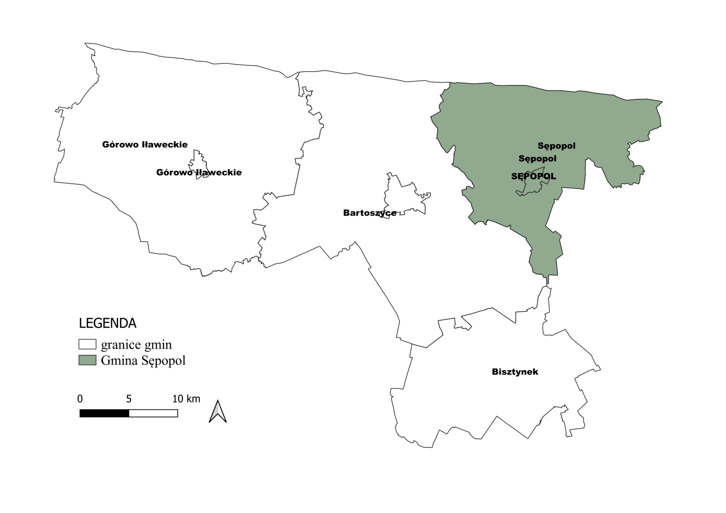

Rysunek 1. Położenie miasta i gminy Sępopol na tle powiatu bartoszyckiego

źródło opracowanie własne

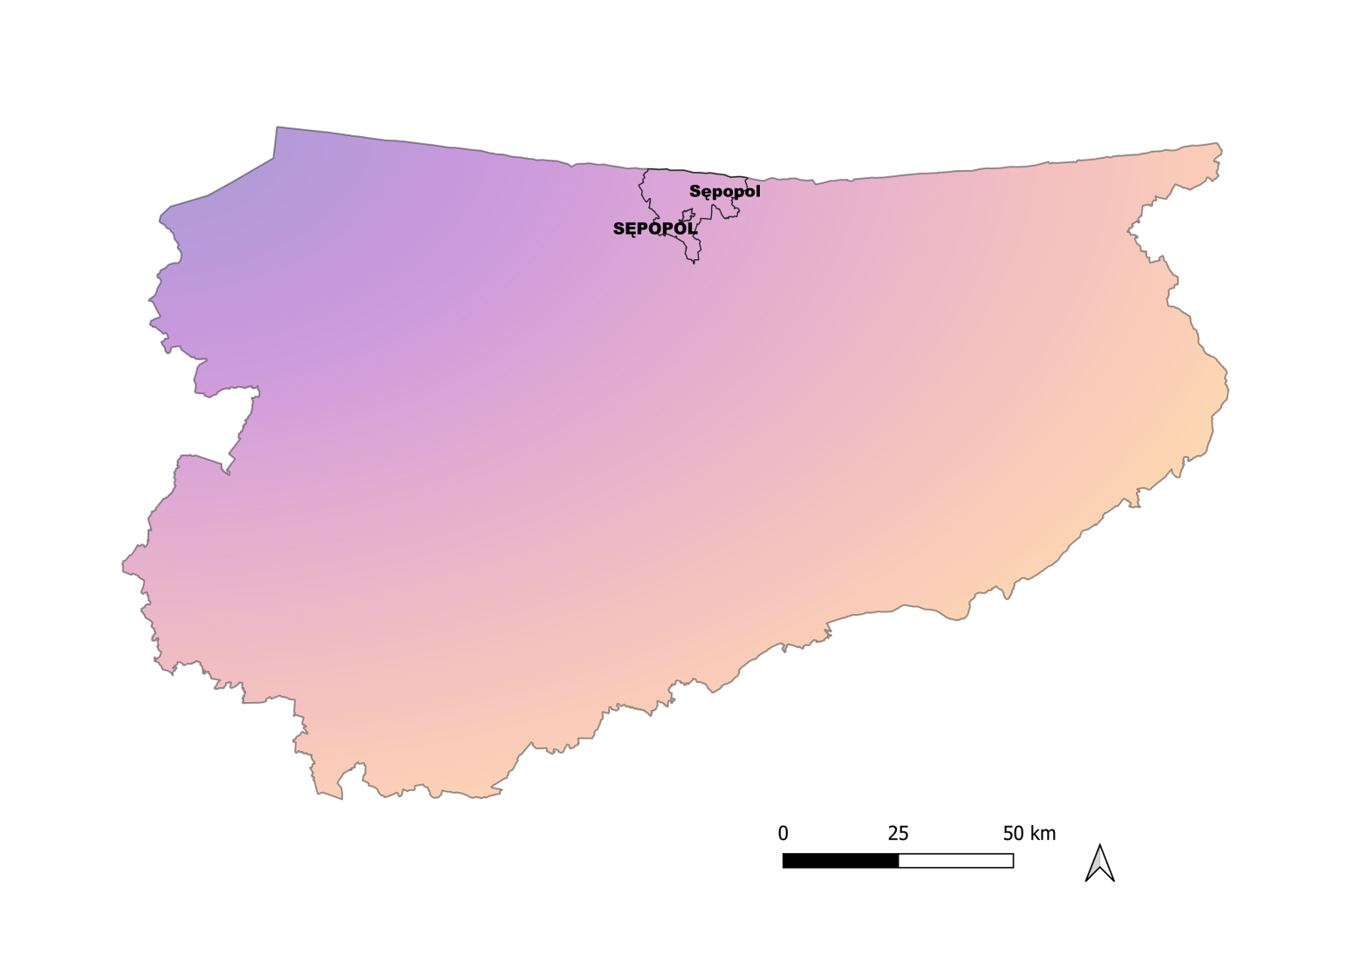

Rysunek 2. Położenie miasta i gminy Sępopol na tle województwa warmińsko - mazurskiego

źródło opracowanie własne

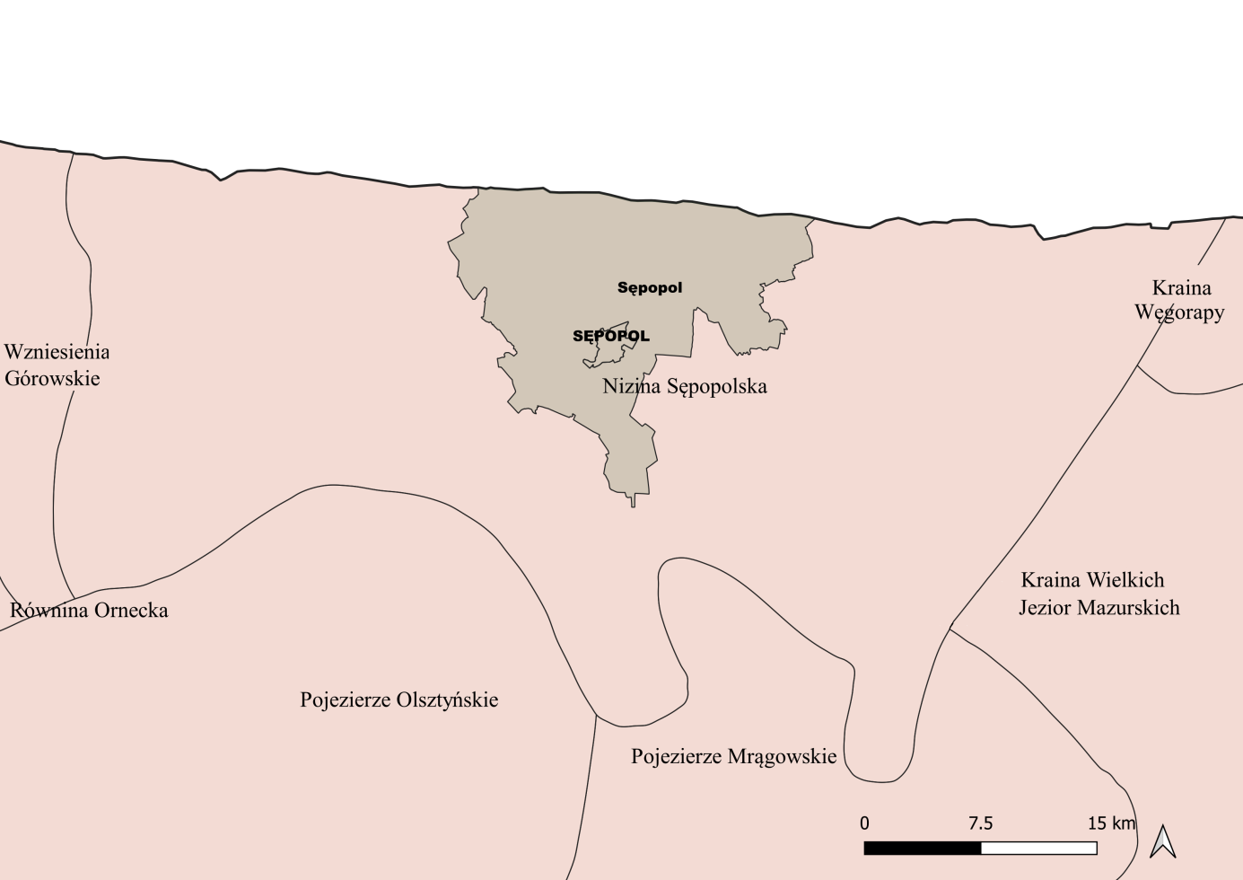

Rysunek 3. Położenie miasta i gminy Sępopol na tle podziału fizyko-geograficznego Polski.

źródło: opracowanie własne

### 2.3.2. Budowa geologiczna[2]

Budowa geologiczna gminy Sępopol

Powierzchniową budowę geologiczną tworzą osady czwartorzędowe (plejstoceńskie i holoceńskie), które na całym obszarze gminy ciągłą 28 warstwą pokrywają utwory starsze. Miąższość utworów czwartorzędowych na obszarze gminy jest znaczna i wynosi około 200 metrów. Na obszarze gminy Sępopol największą powierzchnię zajmują gliny zwałowe będące głównie osadami glacjalnymi fazy pomorskiej zlodowacenia bałtyckiego. Na terenie gminy Sępopol, w jej północnej i północno-zachodniej części w glinie zwałowej występują często wkładki iłów. Osadom gliny zwałowej towarzyszą piaski i żwiry moren czołowych, które występują przy zachodniej granicy gminy. Na dość znacznym obszarze gminy, zwłaszcza w jej zachodniej i środkowej części, występują osady wodnolodowcowe. Miąższość tych osadów osiąga kilkanaście metrów. W okresie recesji lądolodu akumulowane były również osady zastoiskowe w postaci mułków i iłów warwowych. Miąższość tych osadów jest nieznaczna i na ogół nie przekracza kilku metrów. Osady te występują w rejonach miejscowości Judyty, Boryty, Wiatrowiec.

Z akumulacyjną działalnością wód rzecznolodowcowych wiąże się powstanie niezbyt licznych izolowanych form ozów i kemów. Kemy zbudowane są z naprzemianległych warstw na ogół drobnoziarnistego piasku i mułków, ozy z leżących naprzemianlegle poziomych warstw różnoziarnistego piasku i żwiru. Kemy występują w rejonie miejscowości Szczurkowo i Lipica a także towarzyszą dolinie rzeki Łyny tworząc przydolinne tarasy kemowe zbudowane z piasków z warstwami żwirów. Ozy występują w centralnej a także w południowo-zachodnie części gminy.

Z końcowym okresem fazy pomorskiej wiąże się akumulacja mułków i piasków jeziornych, tworzących rozległe i płaskie terasy. Największe obszary występowania osadów jeziornych znajdują się centralnej części gminy oraz w północno - i południowo - zachodniej części gminy. Miąższość osadów jeziornych sięga kilku metrów.

Namuły i torfy stanowią na terenie gminy najmłodszy pokrywowy element i związane są z lokalnymi obniżeniami terenu. Namuły na terenie gminy występują w jej środkowej i południowej części. Torfy występują zazwyczaj na obszarze wysoczyzny polodowcowej w obniżeniach związanych z przebiegiem lokalnych cieków wodnych: Młynówki, Strugi Smoleńskiej, Mamlaka i Bajdyckiej Młynówki. Na terenie gminy złożom torfu towarzyszą pokłady kredy jeziornej i gytii.

Budowa geologiczna miasta Sępopol

Powierzchniową budowę geologiczną miasta Sępopol tworzą osady czwartorzędowe (plejstoceńskie i holoceńskie). Największą powierzchnię stanowią osady ze schyłku plejstocenu - piaski i żwiry rzeczne. Zlokalizowane są one głównie w dolinach rzeki Łyny i rzeki Guber, gdzie tworzą ich tarasy nadzalewowe. Miąższość tych utworów nie przekracza kilku metrów. Stosunkowo niewielkie powierzchnie, w stosunku do udziału tego osadu w budowie geologicznej gminy, zajmują obszary zbudowane z gliny zwałowej. Występują one głównie w południowej części miasta. Utwory holoceńskie związane są głównie z korytami rzek. Są to piaski rzeczne, które miejscami tworzą wąskie tarasy zalewowe. Ich miąższość nie przekracza 3-5 metrów.

### 2.3.3. Warunki klimatyczne

Klimat gminy Sępopol zaliczyć należy do klimatu pojeziernego, który charakteryzuje się stosunkowo chłodnymi i śnieżnymi zimami, późnymi przymrozkami wiosennymi. Lokalne warunki klimatyczne kształtują się w wyniku oddziaływania takich czynników jak rzeźba terenu, obecność zwartych kompleksów leśnych, zbiorników wodnych. Zróżnicowanie warunków termicznych i wilgotnościowych zaznacza się najwyraźniej między obszarami obniżeń a wysoczyzną. Niekorzystne warunki mikroklimatyczne panują w głęboko wciętych dolinach rzek oraz obniżeniach terenowych. Pionowy rozkład temperatury powietrza sprzyja utrzymywaniu się zastoisk chłodnego powietrza i hamuje jego wymianę. Parametry charakteryzujące klimat gminy Sępopol:

* średnia roczna temperatura powietrza: +6,5⁰C;
* średnia temperatura lipca (miesiąc najcieplejszy): +17,9⁰C;
* średnia temperatura, luty (miesiąc najzimniejszy): - 4,0 ⁰C;
* roczna amplituda średniej miesięcznej temperatury: +13,9 ⁰C;[3]

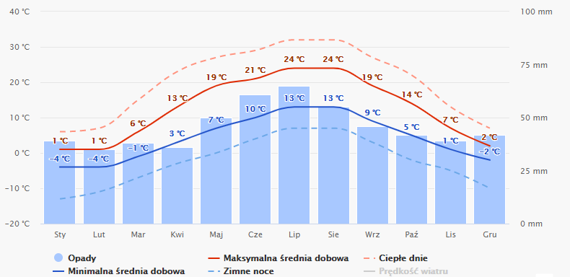

Rysunek 4. Średnie temperatury i opady występujące na terenie miasta i gminy Sępopol.

źródło: https://www.meteoblue.com/

Dominują wiatry z kierunku południowo-zachodniego i zachodniego. Długość okresu wegetacyjnego: 170 dni. Średnia roczna suma opadów: 600-700 mm.

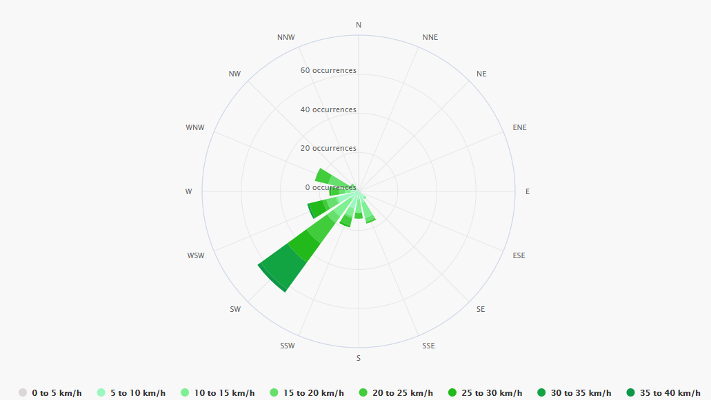

Rysunek 5. Róża wiatrów miasta i gminy Sępopol.

źródło: https://www.meteoblue.com/

### 2.3.4. Demografia

Zgodnie z danymi Głównego Urzędu Statystycznego z 2020 roku liczba ludności na terenie miasta i gminy Sępopol wynosiła łącznie 6 080 osób, z czego 3 079 stanowili mężczyźni, a 3 001 kobiety. Szczegółowe informacje na temat demografii zostały zamieszczone w poniższej tabeli.

Tabela 1. Dane demograficzne miasta i gminy Sępopol.

|  |  |  |  |
| --- | --- | --- | --- |
| Ludność według miejsca zameldowania | miasto | gmina | razem |
| Liczba ludności (ogółem) [os] | 1 883 | 4 197 | 6 080 |
| Liczba mężczyzn [os] | 931 | 2 148 | 3 079 |
| Liczba kobiet [os] | 952 | 2 049 | 3 001 |
| Wskaźnik ludności | | | |
| ludność na 1km2 | 25 | | |
| Zmiana liczby ludności na 1000 mieszkańców [os] | -16,5 | | |
| Współczynnik feminizacji [os] | 97 | | |
| Udział ludności według ekonomicznych grup wieku w % ludności ogółem | | | |
| W wieku przedprodukcyjnym [%] | 17,0 | | |
| W wieku produkcyjnym [%] | 61,6 | | |
| W wieku poprodukcyjnym [%] | 21,4 | | |

źródło: GUS, stan na 31.12.2020r.

Tabela 2. Liczba ludności miasta i gminy Sępopol w latach 2010-2020.

| **Rok** | **Kobiety** | **Mężczyźni** | **Ogółem** |
| --- | --- | --- | --- |
| 2010 | 3 420 | 3 396 | 6 816 |
| 2011 | 3 373 | 3 371 | 6 744 |
| 2012 | 3 332 | 3 357 | 6 689 |
| 2013 | 3 265 | 3 323 | 6 588 |
| 2014 | 3 258 | 3 284 | 6 542 |
| 2015 | 3 231 | 3 259 | 6 490 |
| 2016 | 3 175 | 3 240 | 6 415 |
| 2017 | 3 107 | 3 194 | 6 301 |
| 2018 | 3 112 | 3 153 | 6 265 |
| 2019 | 3 053 | 3 129 | 6 182 |
| 2020 | 3 001 | 3 079 | 6 080 |

źródło: GUS, stan na 31.12.2020r.

Z powyższych zestawień wynika, że liczba ludności w ostatnich latach systematycznie maleje. Zaobserwować można również wystąpienie procesu starzenia się społeczeństwa, przejawiającego się wzrastającej liczbie osób w wieku poprodukcyjnym. Utrzymanie się takiej sytuacji będzie prowadzić do coraz większego obciążenia ekonomicznego grupy w wieku produkcyjnym.

Rysunek 6. Udział ludności wg ekonomicznych grup wieku w % ludności ogółem

źródło: GUS, opracowanie własne

# 3. Założenia Programu ochrony środowiska

*„Program Ochrony Środowiska dla Miasta i Gminy Sępopol na lata 2021 – 2025 z perspektywą na lata 2026 – 2030”* zgodny jest z dokumentami wyższego szczebla, tj. dokumentami europejskimi, krajowymi, wojewódzkimi i powiatowymi.

## 3.1. Dokumenty międzynarodowe

**3.1.1. Zrównoważona Europa 2030 - Polityka, strategia i przepisy UE dotyczące celów środowiskowych oraz celów w dziedzinie energii i klimatu do 2030 roku**

Ramy klimatyczno-energetyczne do roku 2030 obejmują ogólnounijne cele i cele polityczne na okres od 2021 do 2030 r. Kluczowe cele na 2030 r.:

* Co najmniej 40% redukcja emisji gazów cieplarnianych (od poziomów z 1990 r.).
* Co najmniej 32% udział energii odnawialnej.
* Co najmniej 32,5% poprawa efektywności energetycznej.

Cel 40% emisji gazów cieplarnianych jest realizowany przez unijny system handlu uprawnieniami do emisji, rozporządzenie w sprawie wspólnego wysiłku redukcyjnego z celami redukcji emisji państw członkowskich oraz rozporządzenie w sprawie użytkowania gruntów, zmiany użytkowania gruntów i leśnictwa. W ten sposób wszystkie sektory przyczynią się do osiągnięcia celu 40%, zarówno poprzez redukcję emisji, jak i zwiększenie pochłaniania.

W ramach Europejskiego Zielonego Ładu Komisja zaproponowała we wrześniu 2020 r. podniesienie celu redukcji emisji gazów cieplarnianych do 2030 r., w tym emisji i pochłaniania, do co najmniej 55% w porównaniu z 1990 r. Komisja przyjrzała się działaniom wymaganym we wszystkich sektorach, w tym zwiększonej efektywności energetycznej i energii odnawialnej, i rozpoczęła proces przygotowywania szczegółowych wniosków ustawodawczych do czerwca 2021 r. W celu wdrożenia i osiągnięcia zwiększonych ambicji. Umożliwi to UE przejście na gospodarkę neutralną dla klimatu i realizację zobowiązań wynikających z porozumienia paryskiego poprzez aktualizację jej wkładu ustalonego na szczeblu krajowym.

**3.1.2. Międzynarodowa ochrona środowiska – Globalny Program Działań Szczytu Ziemi: Agenda 21**

Jeden z najważniejszych programów międzynarodowych dotyczących zrównoważonego rozwoju ludzkości i ochrony zasobów środowiska naturalnego. Przewiduje on działania   
na poziomie globalnym, narodowym i lokalnym prowadzone w celu koordynacji wysiłków w rozwiązywaniu problemów światowej ekologii i polityki rozwoju. Program dotyczy wszystkich dziedzin życia w których człowiek oddziałuje na środowisko.

Najważniejsze założenia i cele Agendy 21 to m.in.:

* ochrona i wspomaganie zdrowia człowieka;
* zrównoważony rozwój osiedli ludzkich (powstrzymanie kryzysu ekologicznego miast);
* ochrona atmosfery (przeciwdziałanie efektowi cieplarnianemu, zanikaniu warstwy ozonowej, kwaśnym deszczom);
* bezpieczne wykorzystanie toksycznych substancji chemicznych;
* bezpieczne gospodarowanie odpadami stałymi i ściekowymi, niebezpiecznymi i radioaktywnymi;
* zrównoważone gospodarowanie gruntami rolnymi;
* powstrzymanie niszczenia lasów;
* ochrona i zagospodarowanie zasobów wód słodkich;
* zachowanie różnorodności biologicznej (krajowe oceny różnorodności biologicznej, opracowanie strategii ich zachowania);
* przeciwdziałanie pustynnieniu i suszy;
* edukacja ekologiczna.

Agenda stała się priorytetowym dokumentem dla formułowania celów wszystkich dziedzin życia społeczno - gospodarczego, opartych na zasadzie zrównoważonego rozwoju. W oparciu o przyjęte w niej zasady organizowane są międzynarodowe i europejskie systemy wspierania rozwoju.

**3.1.3. Dyrektywa Rady nr 85/337/EWG z dnia 27 czerwca 1985 r. w sprawie oceny skutków wywieranych przez niektóre przedsięwzięcia publiczne i prywatne na środowisko naturalne (dyrektywa OOS)**

Dyrektywa nr 85/337/EWG dotyczy oceny oddziaływania wywieranego przez niektóre przedsięwzięcia publiczne i prywatne na środowisko. Innymi dokumentami o międzynarodowej randze i charakterze przestrzennym, stanowiącymi podstawę do formułowania celów ochrony środowiska w programach krajowych są konwencje międzynarodowe, sygnowane przez stronę polską, m.in.: Konwencja Ramsarska o obszarach wodno - błotnych z 1971 r. ze zmianami w Paryżu (1982 r.) i Regina (1987 r.), Konwencja Genewska w sprawie transgranicznego zanieczyszczenia powietrza na dalekie odległości z 1979 r. wraz z II protokołem siarkowym z 1994 r. (Oslo), Konwencja Berneńska o ochronie dzikiej fauny i flory europejskiej oraz ich siedlisk naturalnych z 1979 r., Protokół Montrealski w sprawie substancji zubażających warstwę ozonową z 1987 r. wraz z poprawkami londyńskim (1990 r.), wiedeńskimi (1992 r.), Ramowa Konwencja Narodów Zjednoczonych w sprawie zmian klimatu z Rio de Janeiro, 1992 r., Konwencja ONZ o ochronie różnorodności biologicznej z Rio de Janeiro, 1992 r. Ramowa Konwencja Narodów Zjednoczonych w sprawie zmian klimatu z Kioto, 1997 r. wraz z Protokołem.

**3.1.5. Dyrektywa Parlamentu Europejskiego i Rady nr 2001/42/WE z dnia 27 czerwca 2001 r. w sprawie oceny wpływu niektórych planów i programów na środowisko (dyrektywa SOOŚ)**

Celem Dyrektywy nr 2001/42/WE „jest zapewnienie wysokiego poziomu ochrony środowiska i przyczynienie się do uwzględniania aspektów środowiskowych w przygotowaniu i przyjmowaniu planów i programów w celu wspierania stałego rozwoju, poprzez zapewnienie, że zgodnie z niniejszą dyrektywą dokonywana jest ocena wpływu na środowisko niektórych planów i programów, które potencjalnie mogą powodować znaczący wpływ na środowisko”.

## 3.2. Dokumenty krajowe

**3.2.1. Długookresowa Strategia Rozwoju Kraju. Polska 2030. Trzecia Fala Nowoczesności**

Uchwała Nr 16 Rady Ministrów z dnia 5 lutego 2013 r. w sprawie przyjęcia Długookresowej Strategii Rozwoju Kraju. Polska 2030. Trzecia Fala Nowoczesności.

1. Cel 7: „Zapewnienie bezpieczeństwa energetycznego oraz ochrona i poprawa stanu środowiska”:
   1. Kierunek interwencji – Modernizacja infrastruktury i bezpieczeństwo energetyczne,
   2. Kierunek interwencji – Modernizacja sieci elektroenergetycznych i ciepłowniczych,
   3. Kierunek interwencji – Realizacja programu inteligentnych sieci   
      w elektroenergetyce,
   4. Kierunek interwencji – Wzmocnienie roli odbiorców finalnych w zarządzaniu zużyciem energii,
   5. Kierunek interwencji – Stworzenie zachęt przyspieszających rozwój zielonej gospodarki,
   6. Kierunek interwencji – Zwiększenie poziomu ochrony środowiska.
2. Cel 8: „Wzmocnienie mechanizmów terytorialnego równoważenia rozwoju dla rozwijania   
   i pełnego wykorzystania potencjałów regionalnych”:
   1. Kierunek interwencji – Rewitalizacja obszarów problemowych w miastach,
   2. Kierunek interwencji – Stworzenie warunków sprzyjających tworzeniu pozarolniczych miejsc pracy na wsi i zwiększaniu mobilności zawodowej na linii   
      obszary wiejskie – miasta,
   3. Kierunek interwencji – Zrównoważony wzrost produktywności i konkurencyjności sektora rolno-spożywczego zapewniający bezpieczeństwo żywnościowe   
      oraz stymulujący wzrost pozarolniczego zatrudnienia i przedsiębiorczości   
      na obszarach wiejskich,
   4. Kierunek interwencji – Wprowadzenie rozwiązań prawno-organizacyjnych stymulujących rozwój miast.
3. Cel 9: „Zwiększenie dostępności terytorialnej Polski”:
   1. Udrożnienie obszarów miejskich i metropolitarnych poprzez utworzenie zrównoważonego, spójnego i przyjaznego użytkownikom systemu transportowego.

Zgodnie z ustawą z dnia 15 lipca 2020 r. o zmianie ustawy o zasadach prowadzenia polityki rozwoju oraz niektórych innych ustaw (Dz.U. z 2020 r. poz. 1378) ulegają zmianie tworzenie dok. ws. rozwoju. Najistotniejszą zmianą wprowadzaną w ustawie jest odejście   
od długookresowej strategii rozwoju i koncepcji przestrzennego zagospodarowania kraju.   
Po wejściu w życie ustawy, podstawowym dokumentem strategicznym odnoszącym się   
do rozwoju kraju stanie się średniookresowa strategia rozwoju kraju, która ma łączyć aspekty społeczne, gospodarcze i przestrzenne.

Zgodnie z ustawą - Art. 33. Traci moc:

1. koncepcja przestrzennego zagospodarowania kraju przyjęta uchwałą nr 239 Rady Ministrów z dnia 13 grudnia 2011 r. w sprawie przyjęcia Koncepcji Przestrzennego Zagospodarowania Kraju 2030 (M.P. z 2012 r. poz. 252);
2. długookresowa strategia rozwoju kraju przyjęta uchwałą nr 16 Rady Ministrów z dnia 5 lutego 2013 r. w sprawie przyjęcia Długookresowej Strategii Rozwoju Kraju. Polska 2030. Trzecia Fala Nowoczesności (M.P. poz. 121).

**3.2.2. Strategia Na Rzecz Odpowiedzialnego Rozwoju do roku 2020 (z perspektywą   
do 2030r.)**

Uchwała nr 8 Rady Ministrów z dnia 14 lutego 2017r. w sprawie przyjęcia Strategii na rzecz Odpowiedzialnego Rozwoju do roku 2020 (z perspektywą do 2030 r.).

Cel główny: Tworzenie warunków dla wzrostu dochodów mieszkańców Polski,   
przy jednoczesnym wzroście spójności w wymiarze społecznym, ekonomicznym, środowiskowym i terytorialnym.

1. Trwały wzrost gospodarczy oparty coraz silniej o wiedzę, dane i doskonałość organizacyjną
   * Kierunek interwencji – Stymulowanie popytu na innowacje przez sektor publiczny,
2. Rozwój społecznie wrażliwy i terytorialnie zrównoważony
   * Kierunek interwencji – Aktywne gospodarczo i przyjazne mieszkańcom miasta
   * Kierunek interwencji – Rozwój obszarów wiejskich,
3. Obszar wpływający na osiągnięcie celów Strategii – Transport
   * Kierunek interwencji – Budowa zintegrowanej, wzajemnie powiązanej sieci transportowej służącej konkurencyjnej gospodarce,
   * Kierunek interwencji – Zmiany w indywidualnej i zbiorowej mobilności,
4. Obszar wpływający na osiągnięcie celów Strategii – Energia

* Kierunek interwencji – Poprawa bezpieczeństwa energetycznego kraju,
* Kierunek interwencji – Poprawa efektywności energetycznej,
* Kierunek interwencji – Rozwój techniki,

1. Obszar wpływający na osiągnięcie celów Strategii – Środowisko

* Kierunek interwencji – Zwiększenie dyspozycyjnych zasobów wodnych i osiągnięcie wysokiej jakości wód,
* Kierunek interwencji – Likwidacja źródeł emisji zanieczyszczeń powietrza lub istotne zmniejszenie ich oddziaływania,
* Kierunek interwencji – Zarządzanie zasobami dziedzictwa przyrodniczego,
* Kierunek interwencji – Ochrona gleb przed degradacją,
* Kierunek interwencji – Zarządzanie zasobami geologicznymi,
* Kierunek interwencji – Gospodarka odpadami,
* Kierunek interwencji – Oddziaływanie na jakość życia w zakresie klimatu akustycznego i oddziaływania pól elektromagnetycznych.

**3.2.3. Polityka ekologiczna państwa 2030**

W systemie dokumentów strategicznych PEP2030 stanowi doprecyzowanie i operacjonalizację zapisów Strategii na rzecz Odpowiedzialnego Rozwoju do roku 2020 (z perspektywą do 2030 r.). W związku z powyższym, cel główny PEP2030, tj. Rozwój potencjału środowiska na rzecz obywateli i przedsiębiorców, został przeniesiony wprost ze Strategii na rzecz Odpowiedzialnego Rozwoju do roku 2020 (z perspektywą do 2030 r.). Cele szczegółowe PEP2030 zostały określone w odpowiedzi na zidentyfikowane w diagnozie najważniejsze trendy w obszarze środowiska, w sposób umożliwiający zharmonizowanie kwestii związanych z ochroną środowiska z potrzebami gospodarczymi i społecznymi. Realizacja celów środowiskowych będzie wspierana przez cele horyzontalne.

Cel szczegółowy I: Środowisko i zdrowie. Poprawa jakości środowiska i bezpieczeństwa ekologicznego.

Kierunki interwencji:

* Zrównoważone gospodarowanie wodami, w tym zapewnienie dostępu do czystej wody dla społeczeństwa i gospodarki oraz osiągnięcie dobrego stanu wód;
* Likwidacja źródeł emisji zanieczyszczeń do powietrza lub istotne zmniejszenie   
  ich oddziaływania;
* Ochrona powierzchni ziemi, w tym gleb;
* Przeciwdziałanie zagrożeniom środowiska oraz zapewnienie bezpieczeństwa biologicznego, jądrowego i ochrony radiologicznej.

Cel szczegółowy II: Środowisko i gospodarka. Zrównoważone gospodarowanie zasobami środowiska.

Kierunki interwencji:

* Zarządzanie zasobami dziedzictwa przyrodniczego i kulturowego, w tym ochrona i poprawa stanu różnorodności biologicznej i krajobrazu;
* Wspieranie wielofunkcyjnej i trwale zrównoważonej gospodarki leśnej;
* Gospodarka odpadami w kierunku gospodarki o obiegu zamkniętym;
* Zarządzanie zasobami geologicznymi poprzez opracowanie i wdrożenie polityki surowcowej państwa;
* Wspieranie wdrażania ekoinnowacji oraz upowszechnianie najlepszych dostępnych technik BAT.

Cel szczegółowy III: Środowisko i klimat. Łagodzenie zmian klimatu i adaptacja do nich oraz zarządzanie ryzykiem klęsk żywiołowych.

Kierunki interwencji:

* Przeciwdziałanie zmianom klimatu;
* Adaptacja do zmian klimatu i zarządzanie ryzykiem klęsk żywiołowych.

Cel szczegółowy IV: Środowisko i edukacja. Rozwijanie kompetencji (wiedzy, umiejętności i postaw) ekologicznych społeczeństwa.

Kierunki interwencji:

Edukacja ekologiczna, w tym kształtowanie wzorców zrównoważonej konsumpcji.

Cel szczegółowy V: Środowisko i administracja. Poprawa efektywności funkcjonowania instrumentów ochrony środowiska.

Kierunki interwencji:

Usprawnienie systemu kontroli i zarządzania ochroną środowiska oraz doskonalenie systemu finansowania.

Polityka ekologiczna państwa 2030 uchyla Strategię „Bezpieczeństwo Energetyczne i Środowisko – perspektywa do 2020 r.” w części dotyczącej Celu 1. Zrównoważone gospodarowanie zasobami środowiska i Celu 3. Poprawa stanu środowiska.

**3.2.6. Strategia zrównoważonego rozwoju wsi, rolnictwa i rybactwa 2030**

Uchwała nr 123 Rady Ministrów z dnia 15 października 2019 r. w sprawie przyjęcia "Strategii zrównoważonego rozwoju wsi, rolnictwa i rybactwa 2030"

1. Cel szczegółowy II. Poprawa jakości życia, infrastruktury i stanu środowiska

* Kierunek interwencji: II.4. Zrównoważone gospodarowanie i ochrona zasobów środowiska,
* Kierunek interwencji: II.5. Adaptacja do zmian klimatu i przeciwdziałanie tym zmianom.

**3.2.7. Strategia Zrównoważonego Rozwoju Transportu do 2030 roku**

Uchwała nr 105 Rady Ministrów z dnia 24 września 2019 r. w sprawie przyjęcia "Strategii Zrównoważonego Rozwoju Transportu do 2030 roku"

* Kierunek interwencji 3: zmiany w indywidualnej i zbiorowej mobilności
* Kierunek interwencji 5: ograniczanie negatywnego wpływu transportu na środowisko

**3.2.8. Strategia rozwoju systemu bezpieczeństwa narodowego Rzeczypospolitej Polskiej 2022**

Uchwała Nr 67 Rady Ministrów z dnia 9 kwietnia 2013r. w sprawie przyjęcia „Strategii rozwoju systemu bezpieczeństwa narodowego Rzeczypospolitej Polskiej 2022”.

1. Cel 3: Rozwój odporności na zagrożenia bezpieczeństwa narodowego
   1. Priorytet 3.1. – Zwiększanie odporności infrastruktury krytycznej

* Kierunek interwencji 3.1.3. – Zapewnienie bezpieczeństwa funkcjonowania energetyki jądrowej w Polsce,

1. Cel 4: Zwiększenie integracji polityk publicznych z polityką bezpieczeństwa
   1. Priorytet 4.1. – Integracja rozwoju społeczno-gospodarczego i bezpieczeństwa narodowego

* Kierunek interwencji 4.1.1. – Wzmocnienie relacji między rozwojem regionalnym kraju a polityką obronną,
* Kierunek interwencji 4.1.2. – Koordynacja działań i procedur planowania przestrzennego uwzględniających wymagania obronności i bezpieczeństwa państwa,
* Kierunek interwencji 4.1.3. – Wspieranie rozwoju infrastruktury przez sektor bezpieczeństwa,
* Kierunek interwencji 4.1.4. – Wspieranie ochrony środowiska przez sektor bezpieczeństwa.

**3.2.9. Krajowa Strategia Rozwoju Regionalnego 2030**

Uchwała nr 102 Rady Ministrów z dnia 17 września 2019 r. w sprawie przyjęcia "Krajowej Strategii Rozwoju Regionalnego 2030"

1. Cel 1. Zwiększenie spójności rozwoju kraju w wymiarze społecznym, gospodarczym, środowiskowym i przestrzennym

* Kierunek interwencji 1.4. Przeciwdziałanie kryzysom na obszarach zdegradowanych
* Kierunek interwencji 1.5. Rozwój infrastruktury wspierającej dostarczanie usług publicznych i podnoszącej atrakcyjność inwestycyjną obszarów

1. Cel 2. Wzmacnianie regionalnych przewag konkurencyjnych

* Kierunek interwencji 2.3. Innowacyjny rozwój regionu i doskonalenie podejścia opartego na Regionalnych Inteligentnych Specjalizacjach

**3.2.10. Strategia Rozwoju Kapitału Ludzkiego 2030**

Uchwała Nr 184 Rady Ministrów z dnia 14 grudnia 2020 r. w sprawie przyjęcia Strategii Rozwoju Kapitału Ludzkiego.

1. Cel szczegółowy 4: Poprawa zdrowia obywateli oraz efektywności systemu opieki zdrowotnej
   1. Kierunek interwencji – kształtowanie zdrowego stylu życia poprzez promocję zdrowia, edukację zdrowotną oraz prośrodowiskową oraz działania wspierające dostęp do zdrowej i bezpiecznej żywności.

**3.2.11. Strategia Rozwoju Kapitału Społecznego (współdziałanie, kultura, kreatywność) 2030**

Uchwała Nr 155 Rady Ministrów z dnia 27 października 2020 r. w sprawie przyjęcia "Strategii Rozwoju Kapitału Społecznego (współdziałanie, kultura, kreatywność) 2030"

1. Cel szczegółowy 1: Zwiększenie zaangażowania obywateli w życie publiczne:

* 1.2. Rozwój i wzmacnianie zorganizowanych form aktywności obywatelskiej:
  + 1.2.4. Wspieranie rozwoju ekonomii społecznej i solidarnej.

**3.2.12. Polityka energetyczna Polski do 2040 roku**

2 lutego 2021 r. Rada Ministrów na posiedzeniu przyjęła uchwałę dotyczącą Polityki Energetycznej Polski do 2040 r. (PEP 2040). Dokument jest mapą drogową rozwoju sektora energetycznego w Polsce. Celem polityki energetycznej państwa jest: bezpieczeństwo energetyczne, przy zapewnieniu konkurencyjności gospodarki, efektywności energetycznej i zmniejszenia oddziaływania sektora energii na środowisko, przy optymalnym wykorzystaniu własnych zasobów energetycznych.

Cele szczegółowe:

1. Optymalne wykorzystanie własnych zasobów energetycznych
   1. Projekt strategiczny 1: Transformacja regionów węglowych;
2. Rozbudowa infrastruktury wytwórczej i sieciowej energii elektrycznej:
   1. Projekt strategiczny 2: Rynek mocy;
   2. Projekt strategiczny 3: Wdrożenie inteligentnych sieci elektroenergetycznych;
3. Dywersyfikacja dostaw i rozbudowa infrastruktury sieciowej gazu ziemnego, ropy naftowej i paliw ciekłych:
   1. Projekt strategiczny 3A: Budowa Baltic Pipe;
   2. Projekt strategiczny 3B: Budowa drugiej nitki Rurociągu Pomorskiego;
4. Rozwój rynków energii:
   1. Projekt strategiczny 4A: Wdrażanie Planu działania (mającego służyć zwiększeniu transgranicznych zdolności przesyłowych energii elektrycznej);
   2. Projekt strategiczny 4B: Hub gazowy;
   3. Projekt strategiczny 4C: Rozwój elektromobilności;
5. Wdrożenie energetyki jądrowej:
   1. Projekt strategiczny 5: Program polskiej energetyki jądrowej;
6. Rozwój odnawialnych źródeł energii:
   1. Projekt strategiczny 6: Wdrożenie morskiej energetyki wiatrowej;
7. Rozwój ciepłownictwa i kogeneracji:
   1. Projekt strategiczny 7: Rozwój ciepłownictwa systemowego;
8. Poprawa efektywności energetycznej:
   1. Projekt strategiczny 8: Promowanie poprawy efektywności energetycznej.

**3.2.13. Krajowy plan gospodarki odpadami 2022**

Uchwała Nr 88 Rady Ministrów z dnia 1 lipca 2016 r. w sprawie Krajowego planu gospodarki odpadami 2022.

Kierunki działań w zakresie ogólnym:

* + - 1. realizacja badań w zakresie gospodarki odpadami komunalnymi, między innymi badania dotyczące analizy składu morfologicznego odpadów oraz właściwości fizycznych i chemicznych odpadów;
      2. utrzymanie finansowania inwestycji, między innymi przez instrumenty finansowe, ukierunkowanych na modernizację instalacji przetwarzających odpady komunalne, w tym odpady ulegające biodegradacji selektywnie zebrane, tak aby mogły dostosować się i spełniać wysokie standardy ochrony środowiska;
      3. ograniczenie możliwości finansowania ze środków publicznych inwestycji z zakresu gospodarowania odpadami komunalnymi i pochodzącymi z ich przetworzenia – w przypadku wystąpienia zagrożenia możliwości osiągnięcia wyznaczonych celów do 2020 r. lub w przypadku wystąpienia nadwyżki mocy przerobowych instalacji w regionach gospodarki odpadami lub województwach w stosunku do dostępnego strumienia odpadów;
      4. organizowanie i prowadzenie działań edukacyjno-informacyjnych zarówno   
         na szczeblu ogólnokrajowym, jak i gminnym mających na celu między innymi:
         1. podnoszenie świadomości społeczeństwa w zakresie ZPO (zapobieganie powstawaniu odpadów), w tym odpadów ulegających biodegradacji,   
            ze szczególnym podkreśleniem należytego, to jest racjonalnego planowania zakupów artykułów spożywczych, aby zapobiegać marnotrawieniu żywności,
         2. właściwe postępowanie z odpadami, w tym odpadami ulegającymi biodegradacji, szczególnie w zakresie selektywnego zbierania odpadów komunalnych,
         3. promowanie takich technologii przetwarzania bioodpadów, w wyniku których powstaje pełnowartościowy i bezpieczny dla środowiska materiał wykorzystywany do celów nawozowych lub rekultywacyjnych,
         4. promowanie prawidłowego sposobu postępowania z odpadami i korzyści z tego wynikających (szeroko pojęte działania edukacyjno-informacyjne skierowane   
            do różnych grup docelowych, w szczególności przedszkolaków, uczniów i studentów, ogółu obywateli, a także decydentów);
      5. utworzenie systemu monitorowania gospodarki odpadami komunalnymi w oparciu o BDO (baza danych o produktach i opakowaniach oraz o gospodarce odpadami);
      6. stworzenie podstawy prawnej i organizacyjnej dla gmin do prowadzenia kontroli prawidłowego odbioru i zagospodarowania odpadów komunalnych, w szczególności przez zniesienie rozwiązań prawnych odnoszących się do możliwości ryczałtowego rozliczania firmy odbierającej odpady komunalne od mieszkańców proporcjonalnie   
         do ich ilości oraz łączenia przetargu na odbiór i zagospodarowanie odpadów;
      7. wdrożenie rozwiązań pozwalających na należyte monitorowanie i kontrolę postępowania z frakcją odpadów komunalnych wysortowywaną ze strumienia zmieszanych odpadów komunalnych i nieprzeznaczoną do składowania (frakcja 19 12 12);
      8. realizacja działań na rzecz należytego zbilansowania funkcjonowania systemu gospodarki odpadami komunalnymi w świetle obowiązującego zakazu składowania określonych frakcji odpadów komunalnych i pochodzących z przetwarzania odpadów komunalnych, w tym odpadów o zawartości ogólnego węgla organicznego powyżej 5% s.m., od 1 stycznia 2016 r.;
      9. określenie procentowej różnicy pomiędzy stawkami opłat za odpady zbierane w sposób selektywny a odpadami zbieranymi w sposób nieselektywny,   
         tak aby stanowiła ona zachętę do selektywnego zbierania odpadów;
      10. na etapie aktualizacji poszczególnych WPGO (Wojewódzki Plan Gospodarki Odpadami) dokonanie analizy podziału na regiony gospodarki odpadami komunalnymi wraz ze wskazaniem gmin wchodzących w skład każdego regionu,   
          tak aby prawidłowo wykorzystać moce przerobowe instalacji, z uwzględnieniem aspektów ekologicznych i ekonomicznych;
      11. prowadzenie przez gminy gospodarki odpadami komunalnymi w ramach systemu regionów gospodarki odpadami komunalnymi i w oparciu o RIPOK;
      12. wdrażanie przez przedsiębiorców BAT (najlepsza dostępna technika (ang. Best available techniques)).

**3.2.14. Krajowy plan na rzecz energii i klimatu na lata 2021-2030**

Minister Aktywów Państwowych w dniu 30 grudnia 2019 r. przekazał do Komisji Europejskiej Krajowy plan na rzecz energii i klimatu na lata 2021-2030, wypełniając tym samym obowiązek nałożony na Polskę przepisami rozporządzenia Parlamentu Europejskiego i Rady (UE) 2018/1999 z dnia 11 grudnia 2018 r. w sprawie zarządzania unią energetyczną i działaniami w dziedzinie klimatu, zmiany rozporządzeń Parlamentu Europejskiego i Rady (WE) nr 663/2009 i (WE) nr 715/2009, dyrektyw Parlamentu Europejskiego i Rady 94/22/WE, 98/70/WE, 2009/31/WE, 2009/73/WE, 2010/31/UE, 2012/27/UE i 2013/30/UE, dyrektyw Rady 2009/119/WE i (EU) 2015/652 oraz uchylenia rozporządzenia Parlamentu Europejskiego i Rady (UE) nr 525/2013.

Krajowy plan na rzecz energii i klimatu na lata 2021-2030 (KPEiK) został przyjęty   
przez Komitet do Spraw Europejskich na posiedzeniu w dniu 18 grudnia 2019 r.

Krajowy plan na rzecz energii i klimatu na lata 2021-2030 wyznacza następujące cele klimatyczno-energetyczne na 2030 r.:

* 7% redukcji emisji gazów cieplarnianych w sektorach nieobjętych systemem ETS w porównaniu do poziomu w roku 2005,
* 21-23% udziału OZE w finalnym zużyciu energii brutto (cel 23% będzie możliwy do osiągnięcia w sytuacji przyznania Polsce dodatkowych środków unijnych,   
  w tym przeznaczonych na sprawiedliwą transformację), uwzględniając:
  + 14% udziału OZE w transporcie,
  + roczny wzrost udziału OZE w ciepłownictwie i chłodnictwie o 1,1 pkt. proc. średniorocznie,
* wzrost efektywności energetycznej o 23% w porównaniu z prognozami PRIMES2007,
* redukcję do 56-60% udziału węgla w produkcji energii elektrycznej.

## 3.3. Dokumenty wojewódzkie

**4.4.1. Program ochrony środowiska warmińsko-mazurskiego do roku 2030**

Uchwała Nr XXIV/382/21 Sejmiku Województwa Warmińsko-Mazurskiego z dnia 16 lutego 2021 r. w sprawie uchwalenia Programu Ochrony Środowiska Województwa Warmińsko-Mazurskiego do roku 2030

Program ochrony środowiska Województwa Warmińsko-Mazurskiego do roku 2030 jest aktualizacją poprzedniego programu opracowanego na lata 2016-2020, który został przyjęty Uchwałą XIX/445/16 Sejmiku Województwa Warmińsko-Mazurskiego z dnia 30 sierpnia 2016 r. Główne cele Programu Ochrony Środowiska Województwa Warmińsko-Mazurskiego do roku 2030 to:

* Poprawa jakości powietrza przy zapewnieniu bezpieczeństwa energetycznego w kontekście zmian klimatu
* Poprawa klimatu akustycznego w województwie warmińsko-mazurskim
* Ochrona przed polami elektromagnetycznymi
* Osiągnięcie celów środowiskowych dla jednolitych części wód powierzchniowych (JCWP) – rzecznych, jeziornych, przejściowych i jednolitych części wód podziemnych (JCWPd)
* Ochrona przed niedoborami wody i powodziami poprzez zwiększenie zasobów dyspozycyjnych wodnych i zmniejszenie ryzyka powodziowego
* Prowadzenie racjonalnej gospodarki wodno-ściekowej
* Racjonalne gospodarowanie zasobami geologicznymi
* Ochrona gleb przed negatywnym oddziaływaniem antropogenicznym, erozją oraz niekorzystnymi zmianami klimatu
* Gospodarowanie odpadami zgodnie z hierarchią sposobów postępowania z odpadami, uwzględniając zrównoważony rozwój województwa warmińsko-mazurskiego
* Ochrona różnorodności biologicznej oraz krajobrazowej
* Prowadzenie trwale zrównoważonej gospodarki leśnej
* Zwiększanie lesistości
* Ograniczenie ryzyka wystąpienia poważnych awarii oraz minimalizacja ich skutków

**4.4.2. Warmińsko-mazurskie 2030. Strategia Rozwoju Społeczno-Gospodarczego**

Strategia należy do czwartej generacji dokumentów strategicznych przygotowywanych na poziomie województw w Polsce. Stanowi ona rozwinięcie i modyfikację podejścia do procesów rozwoju i jest odpowiedzią na zmieniające się otoczenie województwa. Główny cel Strategii został zdefiniowany w następujący sposób: spójność ekonomiczna, społeczna i przestrzenna Warmii i Mazur z regionami Europy. Cele strategiczne dokumentu nawiązują do celu głównego i uwzględniają współzależność procesów gospodarczych, społecznych oraz relacji sieciowych. Na przestrzeni lat 2020-2030 w centrum celów strategicznych znajdują się mieszkańcy i ich kompetencje. W dokumencie znajdują się następujące cele strategiczne:

* kompetencje przyszłości: cel ten dotyczy kształtowania umiejętności, które pozwolą mieszkańcom realizować plany życiowe w województwie uczestnicząc jednocześnie w zmianach cywilizacyjnych, jakie wywoływane są przez rewolucję technologiczną;
* inteligentna produktywność: w tym celu strategicznym znajdują się działania polityki rozwoju ukierunkowane na sferę gospodarczą;
* kreatywna aktywność: w ramach tego celu zostaną stworzone warunki do podnoszenia zaangażowania mieszkańców w różne aspekty twórczości,
* mocne fundamenty: cel ten będzie opierał się na konsekwentnym tworzeniu nowoczesnej infrastruktury, ważnej z punktu widzenia atrakcyjności zamieszkania oraz atrakcyjności inwestycyjnej.

**4.4.3. Plan Zagospodarowania Przestrzennego województwa warmińsko-mazurskiego**

Plan zagospodarowania przestrzennego województwa jest narzędziem do realizacji zadań z zakresu kształtowania i prowadzenia polityki przestrzennej w województwie. Plan jest aktem kierownictwa wewnętrznego wiążącym organy i jednostki samorządu województwa.

Dokument pełni trzy funkcje:

* stanowiącą;
* koordynacyjną;
* informacyjną.

Celem Planu jest ochrona i kształtowanie ładu przestrzennego, który ma zasadnicze

znaczenie dla prowadzenia rozwoju w sposób zrównoważony, czyli:

* określenie przestrzennych uwarunkowań rozwoju, w tym zróżnicowanych cech przestrzeni regionu aby mogły one służyć realizacji programów i projektów rozwojowych na wszystkich poziomach;
* rozmieszczenie w przestrzeni celów i działań ustalonych w obowiązującym dokumencie Strategii rozwoju społeczno-gospodarczego województwa warmińsko-mazurskiego;
* wskazanie zasadniczych ram dla rozwoju przestrzennego gmin w kontekście krajowym, regionalnym i międzynarodowym.

W Planie województwa uwzględnione są cele określone w Koncepcji Przestrzennego Zagospodarowania Kraju 2030, głównie w zakresie przywrócenia ładu przestrzennego oraz terytorializacji procesów rozwojowych.

**4.4.4. Program Ochrony Środowiska przed hałasem dla województwa warmińsko-mazurskiego**

Uchwałą nr III/42/14 z dnia 30 grudnia 2014 Sejmik Województwa Warmińsko Mazurskiego określił Program ochrony środowiska przed hałasem dla terenów poza aglomeracjami, położonych wzdłuż dróg krajowych oraz wojewódzkich na terenie województwa warmińsko-mazurskiego o obciążeniu ponad 3 mln pojazdów rocznie, których eksploatacja spowodowała negatywne oddziaływanie akustyczne w wyniku przekroczenia dopuszczalnych poziomów hałasu określonych wskaźnikami LDWN i LN.

Celem Programu jest wskazanie kierunków oraz działań, których realizacja spowoduje dostosowanie poziomu hałasu dopuszczalnego, na terenach, na których nastąpiły przekroczenia obowiązujących norm. Ponadto w dokumencie określono także kierunki działań, mających na celu zapobieganie powstawaniu nowych rejonów konfliktów akustycznych.

Program ochrony środowiska przed hałasem aktualizuje się co najmniej raz na pięć lat lub w przypadku wystąpienia okoliczności uzasadniających zmianę planu bądź harmonogramu realizacji. Wobec powyższego Program został zaktualizowany:

* Uchwałą Nr XXXVIII/822/18 Sejmiku Województwa Warmińsko-Mazurskiego z dnia 26 czerwca 2018 r. w sprawie określenia Aktualizacji Programu ochrony środowiska przed hałasem dla terenów poza aglomeracjami, położonych wzdłuż dróg krajowych oraz wojewódzkich na terenie województwa warmińsko-mazurskiego o obciążeniu ponad 3 mln pojazdów rocznie, których eksploatacja spowodowała negatywne oddziaływanie akustyczne w wyniku przekroczenia dopuszczalnych poziomów hałasu określonych wskaźnikami LDWN i LN określonego uchwałą Nr III/42/14 Sejmiku Województwa Warmińsko-Mazurskiego z dnia 30 grudnia 2014 r. - w zakresie dróg wojewódzkich.
* Uchwałą Nr XII/190/19 Sejmiku Województwa Warmińsko-Mazurskiego z dnia 26 listopada 2019 r. w sprawie określenia Aktualizacji Programu ochrony środowiska przed hałasem określonego uchwałą Nr III/42/14 Sejmiku Województwa Warmińsko-Mazurskiego z dnia 30 grudnia 2014 r. - w zakresie dróg krajowych.

Powyższe Programy stanowią akty prawa miejscowego. W treści dokumentów określono źródła pochodzenia oraz zakresy naruszeń standardów jakości środowiska oraz kierunki i zakresy działań, w tym działania naprawcze i zalecenia, których realizacja pozwoli na osiągnięcie wyznaczonych celów. Wyznaczono cele krótkookresowe oraz długookresowe, które mają za zadanie przyczynić się do poprawy klimatu akustycznego w obszarze objętym Programem. Dokumenty zawierają terminy realizacji poszczególnych zadań oraz źródła ich finansowania, a podmioty wskazane w programie zobowiązane są do przekazywania rocznego sprawozdania z realizacji działań naprawczych.

**4.4.5. Plan Gospodarki Odpadami Dla województwa warmińsko-mazurskiego na lata 2016-2022 (WPGO 2016***)*

Plan gospodarki odpadami został opracowany dla osiągnięcia celów założonych w polityce ochrony środowiska, oddzielenia tendencji wzrostu ilości wytwarzanych odpadów i ich wpływu na środowisko od tendencji wzrostu gospodarczego kraju, wdrażania hierarchii sposobów postępowania z odpadami, zasad samowystarczalności i bliskości, a także utworzenia i utrzymania zintegrowanej i wystarczającej sieci instalacji gospodarowania odpadami, spełniających wymagania ochrony środowiska. Plan obejmuje wszystkie rodzaje odpadów wytwarzanych na terenie województwa warmińsko-mazurskiego oraz takich, które są przywożone na ten obszar. Dokument opisuje również odpady zebrane i poddane procesom przetwarzania na terenie województwa wraz z opisem instalacji służących do odzysku i unieszkodliwiania odpadów.

Analizując stan gospodarki dokonano identyfikacji problemów dotyczących gospodarki odpadami komunalnymi i na ich podstawie określono następujące cele główne:

* utrzymanie tendencji oddzielenia wzrostu ilości wytwarzanych odpadów od wzrostu gospodarczego kraju wyrażonego w PKB;
* minimalizacja ilości wytwarzanych odpadów, w szczególności niebezpiecznych;
* ograniczenie marnotrawstwa żywności;
* ograniczenie uciążliwości odpadów dla środowiska, poprzez działania na etapach wydobycia surowców, produkcji i konsumpcji;
* wysoki poziom selektywnego zbierania odpadów, głównie odpadów niebezpiecznych i odpadów przeznaczonych do recyklingu;
* wysoki poziom ponownego użycia produktów;
* wysoki udział odzysku, w tym w szczególności recyklingu;
* składowanie odpadów ograniczone do minimum;
* remediacja terenów zanieczyszczonych oraz rekultywacja terenów zdegradowanych, w tym nielegalnych i nieczynnych składowisk odpadów;
* wyeliminowanie praktyk nielegalnego postępowania z odpadami;
* wysoka świadomość ekologiczna mieszkańców województwa.

**4.4.6. Programy Ochrony Powietrza**

Programy te mają na celu osiągnięcie poziomów dopuszczalnych lub docelowych substancji w powietrzu. Działania określone w planach działań krótkoterminowych służą do zmniejszenia ryzyka wystąpienia przekroczeń poziomu alarmowego, informowania społeczeństwa oraz dopuszczalnego bądź docelowego substancji w powietrzu i ograniczenie skutków oraz czasu trwania tych przekroczeń. Aktualnie na terenie województwa warmińsko-mazurskiego obowiązują:

* Uchwała Nr XIX/446/16 z dnia 30.08.2016 r. Program ochrony powietrza dla strefy miasto Olsztyn ze względu na przekroczenie poziomu dopuszczalnego pyłu PM10;
* Uchwała Nr XVI/281/20 Sejmiku Województwa Warmińsko-Mazurskiego z dnia 26 maja 2020 r. w sprawie określenia Programu ochrony powietrza dla strefy miasto Elbląg;
* Uchwała Nr XVI/280/20 Sejmiku Województwa Warmińsko-Mazurskiego z dnia 26 maja 2020 r. w sprawie określenia Programu ochrony powietrza dla strefy warmińsko-mazurskiej.

**4.4.8. Program Usuwania Wyrobów Zawierających Azbest z terenu województwa warmińsko-mazurskiego na lata 2011-2015 z perspektywą do roku 2020**

Celem głównym i nadrzędnym Programu jest usunięcie i unieszkodliwienie do 2032 r. wszystkich wyrobów i odpadów zawierających azbest z terenu województwa warmińsko-mazurskiego. Ponadto w Programie wskazano podstawowe cele i są to:

* usunięcie i unieszkodliwienie wyrobów zawierających azbest;
* minimalizacja negatywnych skutków zdrowotnych powodowanych kontaktem z włóknami azbestu;
* likwidacja szkodliwego oddziaływania azbestu na środowisko;
* monitoring usuwania oraz prawidłowego postępowania z wyrobami zawierającymi azbest;
* organizowanie kampanii edukacyjno-informacyjnych w zakresie prawidłowego użytkowania i usuwania wyrobów zawierających azbest;
* wskazanie potencjalnych źródeł finansowania, które pozwolą na bezpieczne usunięcie wyrobów zawierających azbest z obszaru województwa.

Program podzielono na 3 przedziały czasowe:

* przedział I: obejmuje lata 2009-2012 w tym czasie założono usuwanie wyrobów zawierających azbest w ilości ok. 1500 Mg rocznie;
* przedział II: obejmuje lata 2013-2022; w tym czasie założono usuwanie wyrobów zawierających azbest w ilości ok. 3000 Mg rocznie;
* przedział III: obejmuje lata 2023-2032; przewiduje się unieszkodliwienie pozostałej ilości wyrobów zawierających azbest.

Monitoring będzie prowadzony w oparciu o wymienione w Programie wskaźniki, natomiast wyniki monitoringu będą stanowiły integralną część Sprawozdania z realizacji Planu Gospodarki Odpadami dla Województwa Warmińsko-Mazurskiego.

## 3.4. Dokumenty powiatowe

**4.5.1. Program ochrony środowiska dla powiatu bartoszyckiego do roku 2020**

Celem opracowania było wytyczenie kierunków i zaplanowanie działań w zakresie ochrony środowiska, które będą realizowane w powiecie bartoszyckim do 2020 r. Obecnie trwają prace nad aktualizacją Programu ochrony środowiska dla powiatu bartoszyckiego.

**4.5.2 Program usuwania azbestu i wyrobów zawierających azbest dla powiatu bartoszyckiego na lata 2011 - 2032**

Celem opracowania było stworzenie ramowego programu działań, w wyniku których teren powiatu bartoszyckiego zostanie oczyszczony z wyrobów zawierających azbest – w sposób bezpieczny dla ludzi i środowiska. Zgodnie z rozporządzeniem Ministra Gospodarki z dnia 13 grudnia 2010 r. w sprawie wymagań w zakresie wykorzystywania wyrobów zawierających azbest oraz wykorzystywania i oczyszczania instalacji lub urządzeń, w których były lub są wykorzystywane wyroby zawierające azbest (Dz. U. 2011 nr 8 poz. 31), wyroby azbestowe mogą być wykorzystywane nie dłużej niż do dnia 31 grudnia 2032 r. Przygotowanie „Programu usuwania azbestu i wyrobów zawierających azbest dla powiatu bartoszyckiego na lata 2011-2032” zostało poprzedzone wykonaniem inwentaryzacji wyrobów zawierających azbest (głównie pokryć dachowych wykonanych z płyt azbestowo-cementowych). Wyniki inwentaryzacji zostały zebrane w bazie danych. Zgromadzone dane umożliwiły opracowanie mapy rozmieszczenia wyrobów zawierających azbest.

**4.5.3. Plan Rozwoju Lokalnego Powiatu Bartoszyckiego na lata 2015 - 2020**

Plan Rozwoju Lokalnego Powiatu Bartoszyckiego na lata 2015 - 2020 - został przyjęty Uchwałą Rady Powiatu Bartoszyckiego Nr XVI/82/2016 z dnia 20 listopada 2016 roku. Plan rozwoju lokalnego będzie aktualizowany.

## 3.5. Dokumenty gminne

**3.5.1. Strategia Rozwoju Miasta i Gminy Sępopol na lata 2017 - 2023**

Uchwała Nr LVI/489/18 Rady Miejskiej w Sępopolu z dnia 24 sierpnia 2018 r. w sprawie: przyjęcia Strategii Rozwoju Miasta i Gminy Sępopol na lata 2017 – 2023.

**3.5.2. Założenia do planu zaopatrzenia w ciepło, energię elektryczną i paliwa gazowe dla Gminy Sępopol**

Uchwała Nr XLIV/287/14 Rady Miejskiej w Sępopolu z dnia 6 listopada 2014 r.

# 4. Streszczenie w języku niespecjalistycznym

*„Program Ochrony Środowiska dla Miasta i Gminy Sępopol na lata 2021-2025 z perspektywą na lata 2026-2030”* jest podstawowym narzędziem prowadzenia polityki ochrony środowiska na terenie gminy. Według założeń, przedstawionych w niniejszym dokumencie, realizacja programu doprowadzi do poprawy stanu środowiska naturalnego, efektywnego zarządzania środowiskiem, zapewni skuteczne mechanizmy chroniące środowisko przed degradacją, a także stworzy warunki dla wdrożenia wymagań obowiązującego w tym zakresie prawa. Opracowanie, jakim jest *Program Ochrony Środowiska* określa politykę środowiskową, a także wyznacza cele i zadania środowiskowe oraz szczegółowe programy zarządzania środowiskowego, które odnoszą się do aspektów środowiskowych, usystematyzowanych według priorytetów. Podczas tworzenia opracowania, przyjęto założenie, iż powinien on spełniać rolę narzędzia pracy przyszłych użytkowników, ułatwiającego i przyśpieszającego rozwiązywanie zagadnień, będących zagadnieniami techniczno-ekonomicznymi, związanymi z przyszłymi projektami.

Sporządzony *Program* zawiera między innymi rozpoznanie aktualnego stanu środowiska na terenie miasta i gminy Sępopol, źródła jego zanieczyszczeń, analizę SWOT, propozycje oraz opis celów i zadań, które niezbędne są do kompleksowego rozwiązania problemów związanych z ochroną środowiska. Program wspomaga dążenie do uzyskania w gminie sukcesywnego ograniczenia negatywnego wpływu na środowisko źródeł zanieczyszczeń, ochronę i rozwój walorów środowiska oraz racjonalne gospodarowanie z uwzględnieniem konieczności ochrony środowiska. Stan docelowy w tym zakresie nakreśla *Program ochrony środowiska*, a dowodów jego osiągania dostarcza ocena efektów działalności środowiskowej, dokonywana okresowo (co 2 lata). Struktura opracowania obejmuje omówienie kierunków ochrony środowiska w mieście i gminie Sępopol w odniesieniu m.in. do ochrony klimatu i jakości powietrza, zagrożeń hałasem, pola elektromagnetycznego, gospodarowania wodami, gospodarki wodno-ściekowej, gleb, gospodarki odpadami, zasobów przyrodniczych, zagrożeń poważnymi awariami, edukacji ekologicznej, z podaniem ich charakterystyki, oceną stanu aktualnego umożliwiającą tym samym identyfikację obszarów problemowych. Identyfikacja potrzeb gminy w zakresie ochrony środowiska, w odniesieniu do obowiązujących w kraju przepisów prawnych i regulacji prawnych Unii Europejskiej, polega na sformułowaniu celów średniookresowych oraz strategii ich realizacji. Na tej podstawie opracowywany jest plan operacyjny, przedstawiający listę przedsięwzięć jakie zostaną zrealizowane na terenie miasta i gminy Sępopol.

W niniejszym opracowaniu opisano stan środowiska na terenie miasta i gminy Sępopol. Wyznaczono w tym zakresie następujące obszary interwencji, w których uwzględniono stan aktualny, identyfikujący zagrożenia i źródła zanieczyszczeń środowiska:

* Ochrona klimatu i jakości powietrza;
* Zagrożenia hałasem;
* Pola elektromagnetyczne;
* Gospodarowanie wodami;
* Gospodarka wodno-ściekowa wodami;
* Gleby;
* Zasoby geologiczne;
* Gospodarka odpadami i zapobieganie powstawaniu odpadów;
* Zasoby przyrodnicze;
* Zagrożenia poważnymi awariami.

Na podstawie stanu środowiska przeprowadzono analizę SWOT. Analiza SWOT jest narzędziem służącym do analizy strategicznej. Opiera się ona na określeniu silnych oraz słabych stron, a także wynikających z nich szans oraz zagrożeń (w przypadku niniejszego opracowania – środowiska). Od tych elementów pochodzi jej nazwa: **S** – strenghts (silne strony); **W** – weaknesses (słabe strony); **O** – opportunities (szanse), **T** – threats (zagrożenia).W przypadku badań środowiska przyrodniczego analiza polega na określeniu słabych i silnych stron poszczególnych elementów środowiska także szans oraz zagrożeń tworzonych przez czynniki wewnętrzne oraz zewnętrzne.

W niniejszym *Programie* obrano obszary interwencji wynikające z dokumentów wyższego szczebla oraz lokalnych potrzeb i są to:

* Ochrona klimatu i jakości powietrza;
* Zagrożenia hałasem;
* Pola elektromagnetyczne;
* Gospodarowanie wodami;
* Gospodarka wodno-ściekowa;
* Gleby;
* Zasoby geologiczne;
* Gospodarka odpadami i zapobieganie powstawaniu odpadów;
* Zasoby przyrodnicze;
* Zagrożenia poważnymi awariami.

Na ich podstawie wyznaczono cele i kierunki interwencji, a także strategię ich realizacji na poziomie gminnym. Narzędziem pomocniczym w realizacji założonych celów są zadania przedstawione w rozdziale *7. Cele programu ochrony środowiska, zadania i ich finansowanie*. Wyznaczone zadania są spójne z planowanymi inwestycjami Urzędu Miejskiego w Sępopolu.

Właściwe wykorzystanie możliwych rozwiązań o charakterze organizacyjnym ma istotne znaczenie w procesie wdrażania programu i jego realizacji. Wprowadzenie zasad monitoringu umożliwi sprawną realizację działań, jak również pozwoli na bieżącą aktualizację celów programu. Z tego powodu w rozdziale *8. System realizacji programu ochrony środowiska*, sformułowano zasady zarządzania środowiskiem, które stanowią podstawę sprawnej realizacji i kontroli działań programowych.

Realizacja zadań inwestycyjnych w zakresie ochrony środowiska wymaga nakładów finansowych znacznie przewyższających możliwości budżetowe jednostek samorządu terytorialnego. Istnieje zatem potrzeba pozyskania zewnętrznych źródeł finansowego wsparcia przedsięwzięć inwestycyjnych. W tym celu w rozdziale *7. Cele programu ochrony środowiska, zadania i ich finansowanie* przedstawiono potencjalne źródła finansowania wyznaczonych zadań.

# 5. Ocena stanu środowiska na terenie miasta i gminy Sępopol

## 5.1. Ochrona klimatu i jakości powietrza

### 5.1.1 Źródła zanieczyszczeń powietrza

Źródła zanieczyszczeń powietrza możemy podzielić:

1. ze względu na pochodzenie,
2. ze względu na to w jaki sposób następuje rozprzestrzenianie się zanieczyszczeń źródeł emisji zanieczyszczeń,
3. ze względu na postać w jakiej zostały uwolnione do atmosfery.

A. Źródła zanieczyszczeń powietrza możemy podzielić ze względu na pochodzenie na:

1. Źródła pochodzenia naturalnego:

* wybuchy wulkanów – obecnie jest około 450 czynnych wulkanów (popioły i gazy wulkaniczne: dwutlenek węgla – CO2, dwutlenek siarki – SO2, siarkowodór -H2S i in.),
* bagna (metan CH4, dwutlenek węgla CO2, siarkowodór H2S, amoniak NH3),
* pożary lasów, sawann, stepów (dwutlenek węgla CO2, tlenek węgla-CO, pył),
* gejzery (siarkowodór- H2S, arsen i inne metale ciężkie),
* gleby i skały ulegające erozji, burze piaskowe (pyły),
* wyładowania atmosferyczne (tlenki azotu NOx),
* bakterie i inne organizmy (metan CH4),
* roślinność i grzyby (pyłki, zarodniki).

1. Źródła pochodzenia antropogenicznego

Większość zanieczyszczeń powietrza jest związana z działalnością człowieka. Antropogeniczne źródła można podzielić na różne kategorie w zależności od przyjętych kryteriów. Jednym z nich jest podział wg sektorów gospodarki, gdzie wyróżniamy cztery podstawowe kategorie:

* Energetyczne – na które składają się procesy wydobywania (kopalnie, szyby wiertnicze) i spalania paliw.
* Przemysłowe – przemysł ciężki (przeróbka ropy naftowej, hutnictwo, cementownie, przemysł chemii organicznej), metalurgiczny, produkcja i stosowanie rozpuszczalników, przemysł spożywczy, przemysł farmaceutyczny i inne.
* Komunikacyjne – transport lądowy (samochodowy, kolejowy, powietrzny) i wodny.
* Komunalno-bytowe – paleniska domowe, kotłownie lokalne, gospodarstwa rolne, gromadzenie i utylizacja odpadów stałych i ścieków (wysypiska, oczyszczalnie).

B. Podział źródeł ze względu na to w jaki sposób następuje rozprzestrzenianie się zanieczyszczeń źródeł emisji zanieczyszczeń to:

1. punktowe (emisja z pojedynczych źródeł, najczęściej z wysokich kominów),
2. liniowe (np. szlaki komunikacyjne),
3. powierzchniowe (emisja z wielu różnorodnych źródeł, np. z obszarów zamieszkanych). Do źródeł powierzchniowych zalicza się źródła powodujące tzw. „niską emisję” – emisję pyłów i gazów do atmosfery z emitorów znajdujących się na wysokości do 40 m.

C. Zanieczyszczenia powietrza ze względu na postać w jakiej zostały uwolnione do atmosfery można podzielić na:

1. zanieczyszczenia pierwotne, które występują w powietrzu w takiej postaci, w jakiej zostały uwolnione do atmosfery,
2. zanieczyszczenia wtórne, będące produktami przemian fizycznych i reakcji chemicznych, zachodzących między składnikami atmosfery i jej zanieczyszczeniem (produkty tych reakcji są niekiedy bardziej szkodliwe od zanieczyszczeń pierwotnych) oraz pyłami uniesionymi ponownie do atmosfery po wcześniejszym osadzeniu na powierzchni ziemi.

Skład powietrza w troposferze cały czas się zmienia. Niektóre substancje znajdujące się w powietrzu są wysoce reaktywne tzn. mają większą skłonność do wchodzenia w reakcję z innymi substancjami w celu tworzenia nowych związków. Wówczas mogą się utworzyć   
tzw. zanieczyszczenia wtórne, które są szkodliwe dla naszego zdrowia i środowiska. Katalizatorem, który sprzyja procesom reakcji chemicznej lub je wywołuje, jest ciepło, w tym ciepło wytwarzane przez Słońce.

Tabela 3. Rodzaje zanieczyszczeń oraz źródła zanieczyszczeń powietrza.

|  |  |
| --- | --- |
| Zanieczyszczenia | Źródło emisji |
| Pył ogółem | spalanie paliw, unoszenie pyłu w powietrzu |
| B(a)P | spalanie paliw, produkt uboczny spalania drewna i odpadów oraz produkcji koksu i stali |
| SO2 (dwutlenek siarki) | spalanie paliw zawierających siarkę |
| NO (tlenek azotu) | spalanie paliw |
| NO2 (dwutlenek azotu) | spalanie paliw, procesy technologiczne |
| NOx (suma tlenków azotu) | spalanie paliw w wysokich temperaturach |
| CO (tlenek węgla) | produkt niepełnego spalania |
| O3 (ozon) | powstaje naturalnie oraz z innych zanieczyszczeń będących utleniaczami |
| Dioksyny | spalanie odpadów, spalanie materii organicznej |
| WWA | spalanie paliw kopalnych (węgiel, ropa naftowa, torf), dymy z zakładów przemysłowych i domowych kotłowni, spaliny samochodowe i ścieranie opon, duże awarie w przemyśle naftowym |

źródło: opracowanie własne

Zanieczyszczenia powietrza związane z niską emisją mogą być powodem wielu negatywnych skutków dla środowiska oraz żywych organizmów.

Tabela 4. Skutki zanieczyszczeń powietrza dla środowiska i organizmów żywych.

| Zanieczyszczenia | Skutki dla środowiska i żywych organizmów |
| --- | --- |
| Pył zawieszony | PM – czyli pył zawieszony są to cząstki unoszące się w powietrzu, między innymi sól morska, tzw. czarny węgiel (głównie drobiny węgla w czystej postaci), pył oraz skroplone cząstki niektórych substancji chemicznych. W zależności od rozmiaru tych cząstek wyróżnić można: PM2.5 – cząstki o średnicy do 2,5 μm, czyli do 2,5 tysięcznych milimetra. Światowa Organizacja Zdrowia (WHO) uważa PM2.5 za najbardziej szkodliwe dla człowieka zanieczyszczenie atmosferyczne. Do jego negatywnych skutków na organizm człowieka można zaliczyć choroby układu krążenia (miażdżyca) i układu oddechowego (podrażnienie naskórka i śluzówki, zapalenie górnych dróg oddechowych, choroby alergiczne, astma, nowotwory płuc, gardła i krtani) oraz skrócenie średniej długości życia nawet o 8 miesięcy. Średnioroczne dopuszczalne stężenie PM2.5 ustalono na poziomie 20 μg/m3 (od 2020 roku). Wcześniej (do 2020 roku) dawka ta była wyższa o 5 μg/m3. PM10 – to cząstki o średnicy do 10 μm, będące mieszaniną substancji organicznych i nieorganicznych zawierających substancje toksyczne  (m.in. benzo(a)piren, metale ciężkie oraz dioksyny i furany). Podobnie jak PM2.5 wpływają one niekorzystnie na układy oddechowy i krążenia, mogąc powodować m.in. problemy z oddychaniem, zapalenie płuc i zapalenie oskrzeli. Dopuszczalna dzienna dawka tego zanieczyszczenia to 50 μg/m3  (nie może zostać przekroczona więcej niż 35 razy w roku), a średnioroczna – 40 μg/m3. |
| B(a)P | Benzo(a)piren powoduje raka płuc, problemy z oddychaniem oraz podrażnienie oczu, nosa i gardła. Jego stężenie w powietrzu nie powinno przekraczać 1 ng/m3 (czyli 0,001 µg/m3). |
| Dwutlenek siarki | Dwutlenek siarki, powstający podczas spalania paliw, ma negatywny wpływ na błony śluzowe układu oddechowego oraz powoduje zmniejszenie dróg oddechowych. |
| Tlenki azotu | Tlenki azotu powodują zwiększenie się podatności na infekcje układu oddechowego, zwiększa prawdopodobieństwo ataków astmatycznych oraz uszkadza komórki układu immunologicznego w płucach. |
| Dioksyny | Dioksyny kumulują się w organizmie wpływając negatywnie na odpowiedź immunologiczną organizmu. W dużych stężeniach mogą wywoływać choroby dermatologiczne takie jak trądzik chlorowy. |
| Tlenek węgla | Tlenek węgla ma negatywny wpływ na układ naczyniowo-sercowy człowieka. Przenikając do układu krwionośnego łączy się z hemoglobiną tworząc karboksyhemoglobinę, które nie jest zdolna do przenoszenia tlenu. Kontakt z dużym stężeniem tlenku węgla może spowodować śmierć, natomiast dłuższa ekspozycja ma wpływ na zwiększenie prawdopodobieństwa zawału serca oraz hamuje odpowiedź immunologiczną organizmu. |
| Ozon | Ozon w górnych warstwach atmosfery jest gazem niezbędnym do przetrwania życia, natomiast w warstwach dolnych cechuje się negatywnym wpływem na żywe organizmy. Atakuje on komórki błony śluzowej wyścielające drogi oddechowe, płuca oraz oskrzela a także zmniejsza odporność na infekcje. |
| WWA | Najpowszechniej występującymi wielopierścieniowymi węglowodorami aromatycznymi są benzo(a)piren oraz naftalen. Długotrwałe narażenie na WWA może powodować występowanie nowotworów, chorób oczu, nerek oraz wątroby a także zmniejszają odpowiedź immunologiczną organizmu. Do najbardziej narażonych tkanek organizmu ludzkiego należą: nabłonek, szpik kostny, jądra i tkanki układu chłonnego. |

źródło: opracowanie własne

Zgodnie z corocznym raportem Europejskiej Agencji Środowiska (EEA), dotyczącym jakości powietrza w Europie, Polska od wielu lat znajduje się w czołówce krajów o najbardziej zanieczyszczonym powietrzu. Dotyczy to zwłaszcza zanieczyszczenia pyłem PM10 oraz benzo(a)pirenem. W celu poprawy sytuacji utworzony został Narodowy Program Rozwoju Gospodarki Niskoemisyjnej. Wyznaczono w nim priorytety mające doprowadzić do rozwoju gospodarki niskoemisyjnej przy jednoczesnym zapewnieniu zrównoważonego rozwoju kraju:

* modernizacja infrastruktury krajowego systemu elektroenergetycznego,
* rozwój wykorzystania OZE,
* upowszechnienie alternatywnych, innych niż odnawialne, metod pozyskiwania energii,
* promocja optymalnego wykorzystywania surowców,
* rozwój niskoemisyjnej gospodarki odpadami,
* tworzenie sprzyjających warunków dla rozwoju niskoemisyjnej gospodarki   
  w sektorze przemysłu,
* rozpowszechnienie istniejących technologii niskoemisyjnych w procesach produkcyjnych,
* poprawa standardu energetycznego istniejących budynków,
* zwiększenie efektywności wybranych elementów łańcucha logistycznego,
* transformacja niskoemisyjna w sektorze handlu,
* modernizacja pojazdów oraz infrastruktury w celu upowszechnienia niskoemisyjnych form transportu,
* poprawa efektywności zarządzania transportem oraz wspieranie rozwoju transportu publicznego,
* rozwój i zastosowanie niskoemisyjnych paliw w transporcie oraz magazynowania energii w środkach transportu,
* promocja wzorców zrównoważonej konsumpcji w edukacji,
* wspieranie dostępności oraz wiarygodności informacji na temat wpływu konsumpcji poszczególnych produktów i usług na emisyjność gospodarki,
* promocja wzorców zrównoważonej konsumpcji w gospodarstwach domowych,
* promocja transformacji niskoemisyjnej w sektorze publicznym.

### 5.1.2. Źródła zanieczyszczeń powietrza pochodzenia antropogenicznego występujące na terenie miasta i gminy Sępopol

Poniżej dokonano analizy źródeł zanieczyszczeń powietrza pochodzenia antropogenicznego występujących na terenie miasta i gminy Sępopol (energetyczne, przemysłowe, komunikacyjne oraz komunalno-bytowe).

#### Zanieczyszczenia z sektora energetycznego

Spalanie paliw kopalnych (gaz ziemny, olej lekki) i produkcja energii stanowi jeden z najbardziej niekorzystnych dla środowiska rodzajów działalności człowieka. Wynika to zarówno z ogromnej ilości użytkowanej energii, jak i z istoty przemian energetycznych, którym energia musi być poddawana w celu dostosowania do potrzeb odbiorców.

**System ciepłowniczy[4]**

Potrzeby cieplne mieszkańców gminy Sępopol zaspakajane są przez: energię cieplną z indywidualnych źródeł energii oraz energię cieplną z lokalnych kotłowni. Na terenie gminy Sępopol brak jednego scentralizowanego systemu ciepłowniczego. Większość potrzeb cieplnych, istniejących jak i nowych obiektów pokrywana jest z indywidualnych kotłowni, które zasilają obiekty mieszkalne. Kotłownie lokalne ulokowane na terenie gminy Sępopol to kotłownie zasilające bezpośrednio instalacje c.o.: szkół, budynków mieszkalnych, w tym wielorodzinnych, wspólnot mieszkaniowych. Paliwem do wytwarzania energii cieplnej jest węgiel, miał węglowy oraz olej opałowy (domy jedno i wielorodzinne – biomasa w postaci pelletu, drewna).

Na terenie miasta i gminy Sępopol energia cieplna wykorzystywana jest:

* do ogrzewania pomieszczeń i przygotowania ciepłej wody użytkowej w budownictwie mieszkaniowym;
* do przygotowania posiłków w gospodarstwach domowych;
* na potrzeby zakładów przemysłowych (ogrzewanie, c.w.u., technologia);
* do ogrzewania pomieszczeń i przygotowania c.w.u. i na potrzeby technologiczne (w kuchniach) w szkołach i innych obiektach usługowych.

**System gazowniczy**

Na terenie miasta i gminy Sępopol nie występuje sieć gazowa. Większość mieszkańców korzysta z gazu płynnego (w butlach).

#### Zanieczyszczenia z sektora przemysłowego

Emisja przemysłowa związana jest ze źródłami punktowymi, pochodzącymi z zakładów przemysłowych, głównie z procesów spalania paliw w celach energetycznych oraz procesów technologicznych.

Zgodnie z informacjami udostępnionymi przez Urząd Marszałkowski Województwa Warmińsko-Mazurskiego w Olsztynie na terenie gminy i miasta Sępopol nie wydano żadnego pozwolenia zintegrowanego.

Zgodnie z danymi udostępnionymi przez Starostwo Powiatowe w Bartoszycach, na terenie gminy i miasta Sępopol nie funkcjonuje zakład posiadający aktualne pozwolenie na wprowadzanie gazów i pyłów do powietrza.

#### Zanieczyszczenia z sektora komunikacyjnego

System transportowy na terenie miasta i gminy Sępopol obejmuje:

* transport samochodowy,
* transport kolejowy,
* komunikację miejską.

Transport samochodowy

Negatywne oddziaływanie na środowisko szczególnie odczuwalne jest w pobliżu dróg charakteryzujących się znacznym natężeniem ruchu kołowego. Sektor transportu charakteryzuje się bardzo dużą dynamiką zmian, zarówno w zakresie liczby pojazdów poruszających się po drogach i jakości tych pojazdów. Jednocześnie na terenie gminy nieustannie poprawiany jest stan istniejącej infrastruktury poprzez szukanie nowych rozwiązań w transporcie zarówno po stronie systemowej komunikacji publicznej jak i infrastruktury drogowej.

Głównymi zanieczyszczeniami emitowanymi w związku z ruchem samochodowym są:

* tlenek i dwutlenek węgla,
* węglowodory,
* tlenki azotu,
* pyły zawierające metale ciężkie,
* pyły ze ścierania się nawierzchni dróg i opon samochodowych.

Dla stanu powietrza atmosferycznego istotne znaczenie ma emisja NOx oraz metali ciężkich. Duże znaczenie ma również tzw. emisja wtórna z powierzchni dróg, która zależy w dużej mierze od warunków meteorologicznych. Komunikacja jest również źródłem emisji benzenu, benzo(a)pirenu oraz innych związków organicznych. Na wielkość tych zanieczyszczeń wpływa stan techniczny samochodów, stopień zużycia substancji katalitycznych oraz jakość stosowanych paliw. Gwałtowny rozwój transportu, przejawiający się wzrostem ilości samochodów na drogach oraz aktualny stan infrastruktury dróg spowodował, iż transport jest uciążliwy dla środowiska naturalnego. W przypadku substancji toksycznych emitowanych przez silniki pojazdów do atmosfery, źródła te trudno zinwentaryzować pod kątem emisji zanieczyszczeń, gdyż zwykle nie ma dla nich materiałów sprawozdawczych. Na podstawie znanych wartości średniego składu paliwa, szacowany przeciętny skład spalin silnikowych przedstawiono w tabeli.

Tabela 5. Przeciętny skład spalin silnikowych (w % objętościowo).

|  |  |  |  |
| --- | --- | --- | --- |
| **Składnik** | **Silniki benzynowe** | **Silniki wysokoprężne** | **Uwagi** |
| **Azot** | 24 – 77 | 76 – 78 | nietoksyczny |
| **Tlen** | 0,3 – 8 | 2 – 18 | nietoksyczny |
| **Para wodna** | 3,0 – 5,5 | 0,5 – 4 | nietoksyczny |
| **Dwutlenek węgla** | 5,0 – 12 | 1 – 10 | nietoksyczny |
| **Tlenek węgla** | 0,5 – 10 | 0,01 – 0,5 | toksyczny |
| **Tlenki azotu** | 0,0 – 0,8 | 0,0002 – 0,5 | toksyczny |
| **Węglowodory** | 0,2 – 3 | 0,009 – 0,5 | toksyczny |
| **Sadza** | 0,0 – 0,04 | 0,01 – 1,1 | toksyczny |
| **Aldehydy** | 0,0 – 0,2 | 0,001 – 0,009 | toksyczny |

źródło: *Motoryzacja a środowisko,* J. Jakubowski

Sieć komunikacyjna gminy współtworzona jest przede wszystkim przez transport drogowy. Składa się ona z:

* drogi wojewódzkiej o łącznej długości na terenie miasta i gminy 4,957 km:
* DW 512 w km 58+934 – 63+891,

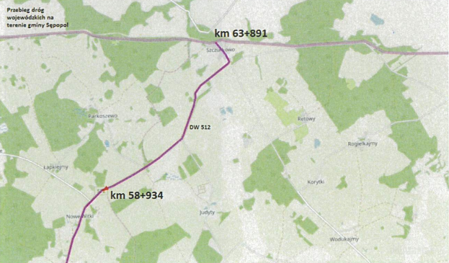

Rysunek 7 Przebieg drogi wojewódzkiej na terenie gminy Sępopol.

źródło: ZDW w Olsztynie

* dróg powiatowych o łącznej długości na terenie miasta i gminy 91,79 km:
* 1390N Liski – Sępopol – Ostre Bardo – Szczurkowo
* 1392N Bartoszyce - Szylina – Smolanka
* 1394N Witki - Sępopol - Dzietrzychowo – Gierkiny
* 1396N Sępopol - Lwowiec – Michałkowo
* 1565N dr woj. nr 512 (Park) - Judyty - dr pow. nr 1390N (Liski)
* 1567N Szczurkowo - Wodukajmy - Sępopol – Glitajny
* 1575N Sępopol - Różyna – Śmiardowo
* 1577N Masuny - Masuńskie Włóki
* 1579N Lipica – Smodajny
* 1581N Dzietrzychowo – dr. nr 1398 N – Krelikiejmy - Drogosze – Kiemławki Wielkie
* 1981N Dr. woj. nr 592 (Sporwiny) – Sątoczno
* 1575N Sępopol - Różyna – Śmiardowo

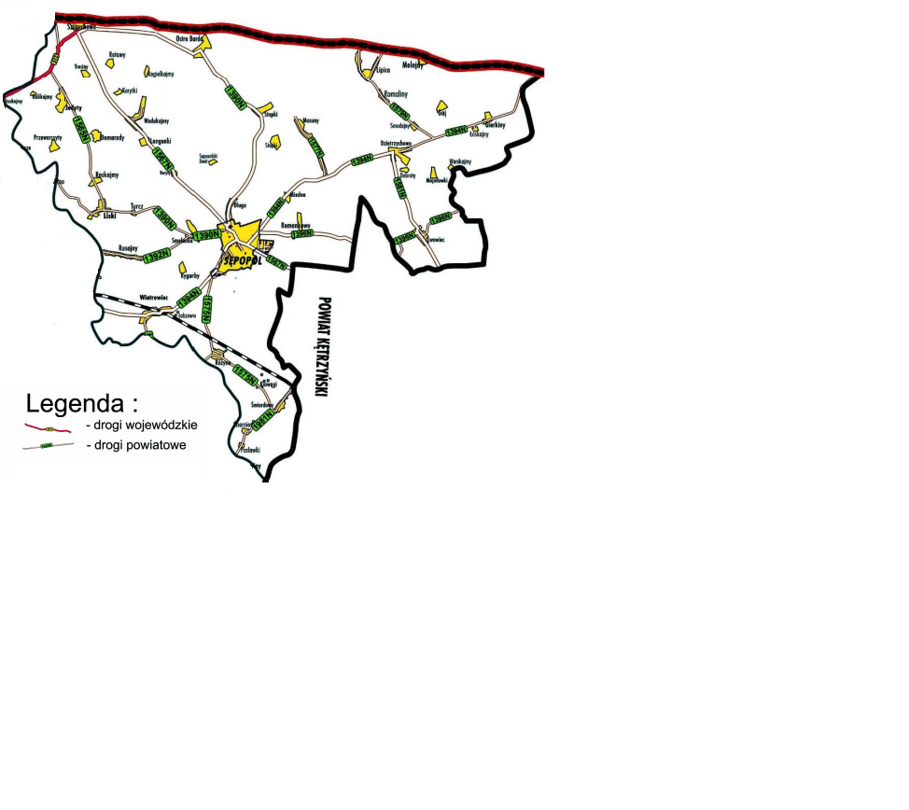

Rysunek 8 Przebieg dróg powiatowych na terenie miasta i gminy Sępopol.

źródło: *Plan rozwoju sieci drogowej dróg powiatowych powiatu bartoszyckiego na lata 2019 - 2029*

* dróg gminnych o łącznej długości 347,9 km,

Transport kolejowy

Na układ kolejowy w mieście i gminie Sępopol składa się linia kolejowa nr 38 Białystok – Głomno, linia drugorzędna, jednotorowa, niezelektryfikowana. Na terenie gminy znajdują się 2 stacje kolejowe.

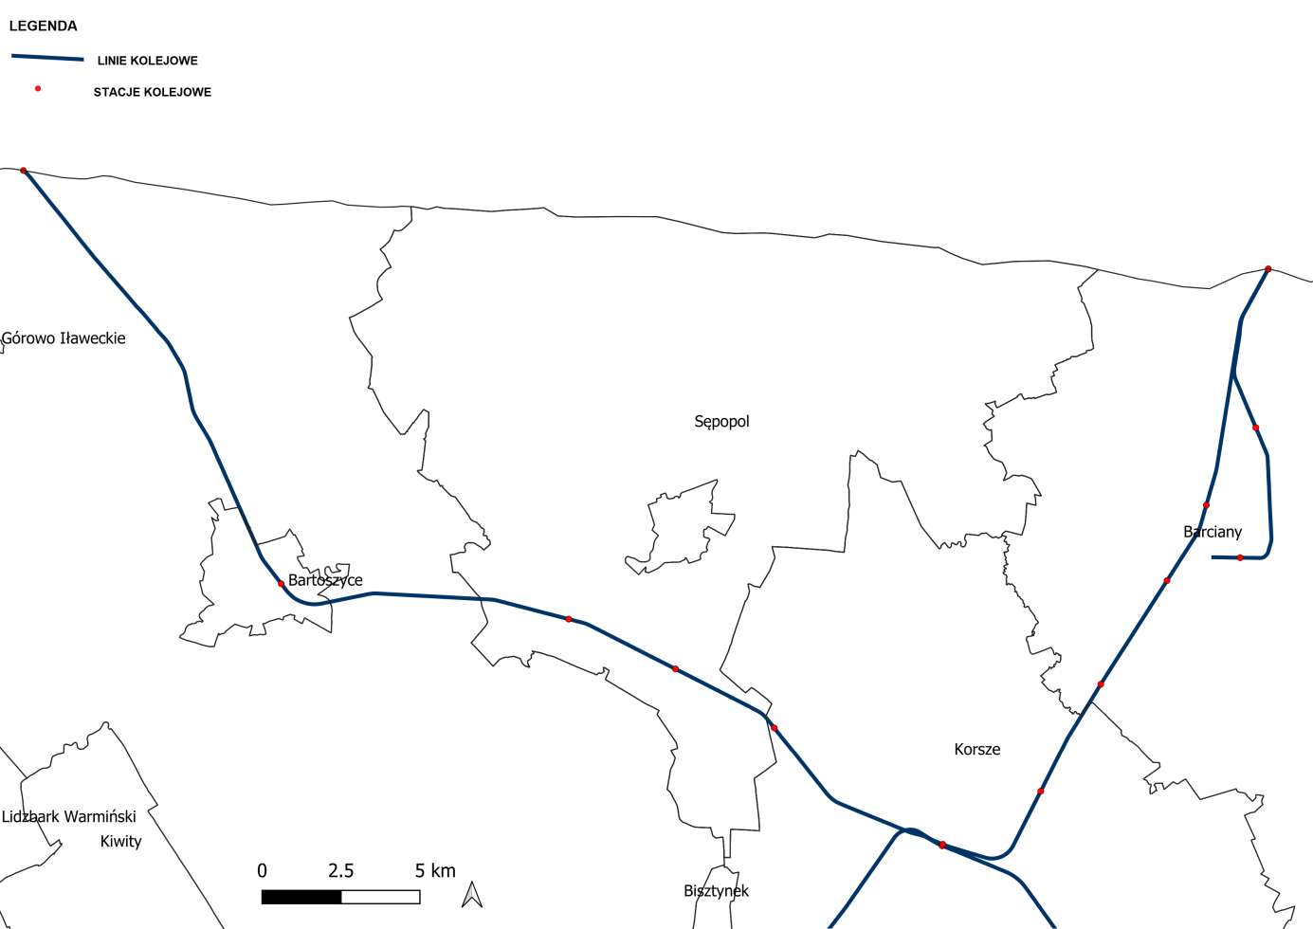

Rysunek 9. Układ linii kolejowych przebiegających przez teren gminy Sępopol.

źródło: Opracowanie własne

Komunikacja miejska

Komunikację zbiorową zapewniają połączenia autobusowe, sieć autobusów PKS Bartoszyce.

#### Zanieczyszczenia z sektora komunalno-bytowego

Głównymi źródłem tego rodzaju zanieczyszczeń powietrza może być:

* spalanie paliw stałych tj. węgla złej jakości oraz drewna – tradycyjnie budynki jednorodzinne ogrzewane są m.in. paliwami stałymi – węglem kamiennym, drewnem.
* spalanie odpadów w piecach indywidualnych gospodarstw domowych.

#### Inne zanieczyszczenia antropogeniczne tzw. emisja niezorganizowana

Emisja niezorganizowana to przeciwieństwo do źródeł emisji zorganizowanej, których głównym kryterium klasyfikacji jest praktyczna możliwość kontroli emisji poprzez pomiary natężenia przepływu odgazów i stężeń substancji w nich zawartych. Źródła, które według tego kryterium nie należą do źródeł emisji zorganizowanej, można podzielić na dwa rodzaje:

* **emisje z nieszczelności:** emisje do środowiska powstające w wyniku stopniowej utraty szczelności elementów wyposażenia przeznaczonego do przesyłania cieczy lub gazów. Zazwyczaj emisja spowodowana jest nadciśnieniem w przewodach instalacji. Przykładem emisji lotnych mogą być wycieki z kołnierzy połączeniowych, pomp lub innych elementów wyposażenia oraz „wycieki” z urządzeń do magazynowania produktów gazowych lub ciekłych. Do emisji dochodzi w wyniku dyfuzji, z tego też względu emisję tę klasyfikuje się jako podgrupę rodzaju „emisje z dyfuzji”,
* **emisje powodowane dyfuzją:** emisje powstające w normalnych warunkach eksploatacji w wyniku bezpośredniego kontaktu substancji lotnych lub pylących ze środowiskiem, w wyniku którego dochodzi do dyfundowania (samorzutnego przenikania) wykorzystywanych substancji do powietrza. Głównymi mechanizmami dyfuzji prowadzącej do emisji gazów jest parowanie i sublimacja, ale również w zakresie tej definicji zwiera się samorzutne uwalnianie pyłów powstających podczas niektórych operacji. Do kategorii tej zalicza się również wtórną emisję pyłów (porywanie pyłów), wywołaną erozją wietrzną.

Do emisji powodowanych dyfuzją należą następujące rodzaje źródeł:

* suszenie (suszenie masy, suszenie powierzchni po lakierowaniu lub drukowaniu),
* magazynowanie cieczy w zbiornikach bezciśnieniowych (lub z poduszką gazową) umożliwiające uwalnianie gazów znad magazynowanej cieczy do atmosfery w trakcie jej przechowywania lub podczas napełniania zbiornika, gdy opary są wypierane ze zbiornika w trakcie jego napełniania,
* magazynowanie „świeżych” produktów stałych, zawierających w swojej masie pozostałości procesowe, np. mocznika lub produktów niestabilnych chemicznie, umożliwiające częściowy rozkład, np. w wyniku hydrolizy,
* magazynowanie materiałów sypkich na otwartym terenie,
* transportu materiałów z wykorzystaniem przenośników, przesypów, ładowarek,
* emisje pośrednie, np. w wyniku nieszczelności układów chłodniczych w obszarze procesowym i przedostawania się zanieczyszczeń do układu chłodniczego, a następnie ich dyfuzję w trakcie odparowywania w wieżach chłodniczych lub chłodniach wentylatorowych,
* konserwacja maszyn z wykorzystaniem LZO (VOC).

Źródła emisji powodowanej dyfuzją mogą mieć następujący charakter:

* źródła punktowe (odpowietrzenia, układy oddechowe zbiorników, przesypy),
* źródła liniowe (transportery taśmowe),
* źródła powierzchniowe (otwarte zbiorniki, laguny i odstojniki, komory napowietrzania ścieków, hałdy magazynowe i place składowe),
* źródła przestrzenne (instalacje zlokalizowane poza budynkami).

### 5.1.3 Jakość powietrza

Zgodnie z art. 88 ust. 1 ustawy z dnia 27 kwietnia 2001 r. Prawo ochrony środowiska  
(Dz. U. z 2020, poz. 1219 t.j.) oceny jakości powietrza i obserwacji zmian dokonuje się w ramach państwowego monitoringu środowiska. Podstawowym celem monitoringu jakości powietrza jest uzyskanie informacji o poziomach stężeń substancji w powietrzu oraz wyników ocen jakości powietrza. W celu oceny jakości powietrza na terenie województwa mazowieckiego wyznaczono 4 strefy:

* miasto Olsztyn (kod strefy: PL2801);
* miasto Elbląg (kod strefy: PL2802),
* strefa warmińsko-mazurska (kod strefy: PL2803), do której należy miasto i gmina Sępopol.

Roczna ocena jakości powietrza, dokonywana przez Głównego Inspektora Ochrony Środowiska, jest prowadzona w odniesieniu do wszystkich substancji, dla których obowiązek taki wynika z rozporządzenia Ministra Środowiska z dnia 11 grudnia 2020 r. w sprawie dokonywania oceny poziomów substancji w powietrzu (Dz. U. z 2020 r., poz. 2279).  
Są to równocześnie substancje, dla których w prawie krajowym (rozporządzenie Ministra Środowiska z dnia 24 sierpnia 2012 r. w sprawie poziomów niektórych substancji w powietrzu) i w dyrektywach UE (2008/50/WE i 2004/107/WE) określono normatywne stężenia w postaci poziomów dopuszczalnych/docelowych/celu długoterminowego w powietrzu, ze względu na ochronę zdrowia ludzi i ochronę roślin.

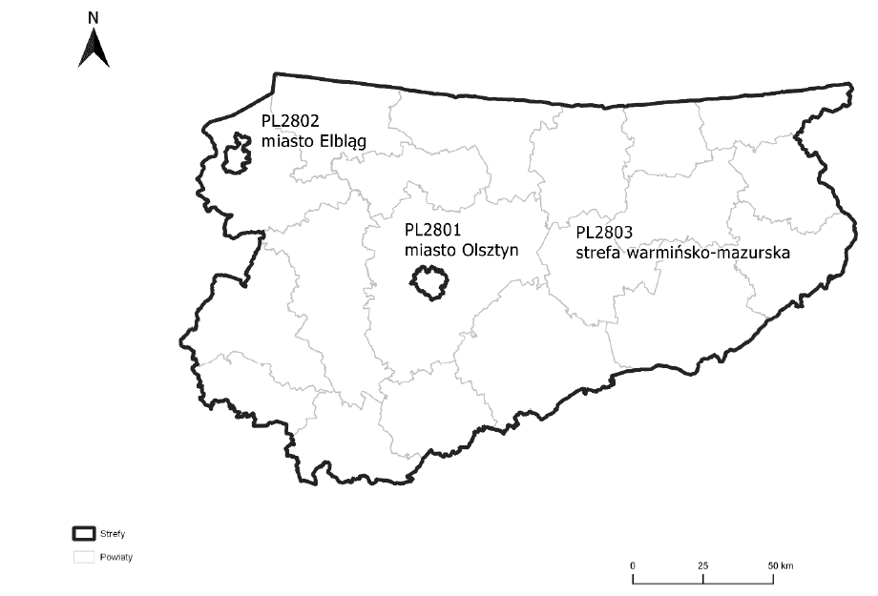

Rysunek 10. Podział województwa warmińsko-mazurskiego na strefy ochrony powietrza.

źródło: *Roczna ocena jakości powietrza w województwie warmińsko-mazurskim raport wojewódzki za rok 2020*

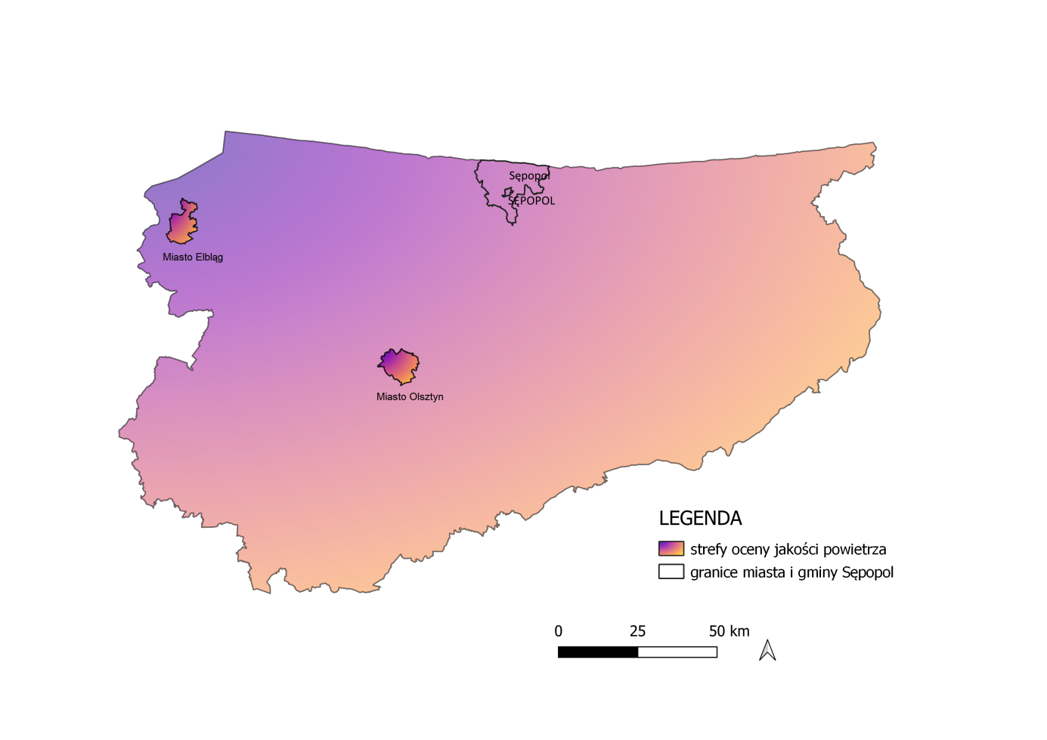

**Rysunek 11. Położenie miasta i gminy Sępopol w strefie warmińsko-mazurskiej**

źródło: *Ocena jakości powietrza w województwie warmińsko-mazurskim* w 2020 r*.* opracowanie własne

Lista zanieczyszczeń, jakie należy uwzględnić w ocenie dokonywanej pod kątem spełnienia kryteriów określonych w celu ochrony zdrowia ludzi, obejmuje 12 substancji:

* dwutlenek siarki SO2,
* dwutlenek azotu NO2,
* tlenek węgla CO,
* benzen C6H6,
* ozon O3,
* pył PM10,
* pył PM2.5,
* ołów Pb w PM10,
* arsen As w PM10,
* kadm Cd w PM10,
* nikiel Ni w PM10,
* benzo(a)piren B(a)P w PM10.

W ocenach dokonywanych pod kątem spełnienia kryteriów odniesionych do ochrony roślin uwzględnia się 3 substancje:

* dwutlenek siarki SO2,
* tlenki azotu NOx,
* ozon O3.

Wynik oceny i klasyfikacji strefy dla danego zanieczyszczenia zależy od stężeń tego zanieczyszczenia występujących na terenie strefy - zwykle w rejonach o najwyższym stopniu zanieczyszczenia daną substancją. Uzyskany wynik przekłada się na określone wymagania w zakresie działań na rzecz poprawy jakości powietrza (w przypadku, gdy nie są spełnione odpowiednie kryteria) lub na rzecz utrzymania tej jakości (jeżeli spełnia ona przyjęte standardy).

Poniżej zestawiono klasy stref i wymagane działania w zależności od poziomów stężeń zanieczyszczenia uzyskanych w rocznej ocenie jakości powietrza:

* **Klasa A** - poziom stężeń zanieczyszczenia nie przekracza poziomu dopuszczalnego/docelowego,
* **Klasa C** - poziom stężeń zanieczyszczenia przekracza poziom dopuszczalny/docelowy,
* **Klasa D1** - poziom stężeń zanieczyszczenia nie przekracza poziomu celu długoterminowego (dotyczy tylko ozonu),
* **Klasa D2** - poziom stężeń zanieczyszczenia przekracza poziomu celu długoterminowego (dotyczy tylko ozonu).

Tabela 6. Klasyfikacja stref zanieczyszczeń powietrza w zależności od poziomów stężeń zanieczyszczenia uzyskanych w rocznej ocenie jakości powietrza.

| **Poziom stężeń** | **Zanieczyszczenie** | **Klasa strefy** | **Wymagane działania** |
| --- | --- | --- | --- |
| **W przypadku, gdy dla zanieczyszczenia określony jest poziom dopuszczalny** | | | |
| nie przekracza poziomu dopuszczalnego | ochrona zdrowia ludzi: dwutlenek siarki SO2, dwutlenek azotu NO2, tlenek węgla CO,  benzen C6H6,  pył PM10, pył PM2.5 ołów Pb (zawartość w PM10)  ochrona roślin:  dwutlenek siarki SO2  tlenki azotu NOX - | A | utrzymanie stężeń zanieczyszczenia poniżej poziomu dopuszczalnego oraz dążenie do utrzymania najlepszej jakość powietrza zgodnej ze zrównoważonym rozwojem |
| powyżej poziomu dopuszczalnego | C | - określenie obszarów przekroczeń poziomów dopuszczalnych,  - opracowanie lub aktualizacja programu ochrony powietrza w celu osiągnięcia odpowiednich poziomów dopuszczalnych substancji w powietrzu,  - kontrolowanie stężeń zanieczyszczenia na obszarach przekroczeń i prowadzenie działań mających na celu obniżenie stężeń przynajmniej do poziomów dopuszczalnych |
| **W przypadku, gdy dla zanieczyszczenia określony jest poziom docelowy** | | | |
| nie przekracza poziomu docelowego | ochrona zdrowia ludzi i ochrona roślin  ozon O3  ochrona zdrowia ludzi  arsen As (zawartość w PM10),  kadm Cd (zawartość w PM10),  nikiel Ni (zawartość w PM10),  benzo(a)piren B(a)P (zawartość w PM10) | A | utrzymanie stężeń zanieczyszczenia w powietrzu poniżej poziomu docelowego |
| powyżej poziomu docelowego | C | - dążenie do osiągnięcia poziomu docelowego substancji w określonym czasie za pomocą ekonomicznie uzasadnionych działań technicznych i technologicznych  - określenie obszarów przekroczeń poziomów docelowych  - opracowanie lub aktualizacja programu ochrony powietrza, w celu osiągnięcia odpowiednich poziomów docelowych w powietrzu |
| **W przypadku, gdy dla ozonu określony jest poziom celu długoterminowego** | | | |
| poniżej poziomu celu długoterminowego | ochrona zdrowia ludzi i ochrona roślin  ozon O3 | D1 | utrzymanie stężeń zanieczyszczenia w powietrzu poniżej poziomu celu długoterminowego |
| powyżej poziomu celu długoterminowego | D2 | - dążenie do osiągnięcia poziomu celu długoterminowego do 2020 r. |

* z uwzględnieniem dozwolonych częstości przekroczeń określonych w rozporządzeniu MŚ w sprawie poziomów niektórych substancji w powietrzu.

źródło: *Roczna ocena jakości powietrza w województwie warmińsko-mazurskim raport wojewódzki za rok 2020*

Główny Inspektorat Ochrony Środowiska prowadził na terenie województwa warmińsko-mazurskiego w 2020 roku pomiary na 6 automatycznych stacjach pomiarów jakości powietrza oraz trzech manualnych stacjach monitoringu powietrza. W wojewódzkim systemie pomiarowym funkcjonuje również stacja monitoringu tła regionalnego KMŚ Puszcza Borecka. Wyniki ze stacji w Puszczy Boreckiej służą do oceny jakości powietrza zarówno pod kątem oceny zdrowia ludzi, jak i ochrony roślin. W systemie pomiarowym, oprócz stacji tła miejskiego które stanowią przeważająca część systemu pomiarowego, działa jedna stacja tła pozamiejskiego – KMŚ Puszcza Borecka oraz do końca 2020 roku działała jedna stacja tła podmiejskiego przemysłowego w Glitajnach koło Korsz. Automatyczne stacje pomiarowe działały w 2020 r. w: Olsztynie, Elblągu, Ełku, Ostródzie, Gołdapi i Biskupcu. Najszerszy zakres badań w 2020 roku był na stacji w Puszczy Boreckiej oraz stacji w Olsztynie. Stacje manualne na których były przeprowadzane pomiary metodą grawimetryczną stężeń pyłu zawieszonego PM10 oraz zawartych w nim metali lub WWA przeprowadzane były w Iławie, Nidzicy oraz Glitajnach. Kompletność serii pomiarowych w większości z badań przeprowadzonych na stanowiskach pomiarowych w województwie była powyżej 85% co pozwala przeprowadzić ocenę jakości powietrza na podstawie pomiarów stałych. Kompletność wyników poniżej 85 % wystąpiła na stacji pomiarowej w Olsztynie dla benzenu i na stacji w Ełku dla dwutlenku siarki. W związku z powyższym ocenę jakości benzenu w strefie PL2801 dokonano posługując się metodą obiektywnego szacowania przy wykorzystaniu pomiarów prowadzonych w tej samej strefie w latach ubiegłych. Natomiast ocenę jakości powietrza pod kątem zanieczyszczenia dwutlenkiem siarki w strefie warmińsko-mazurskiej dokonano na podstawie wyników pomiarowych z pozostałych trzech stacjach pomiarowych zlokalizowanych w: Gołdapi, Ostródzie i Puszczy Boreckiej.

Tabela 7. Wynikowe klasy dla poszczególnych zanieczyszczeń, uzyskane w ocenie rocznej za 2020 rok dokonanej z uwzględnieniem kryteriów ustanowionych w celu ochrony zdrowia.

|  |  |  |  |  |  |  |  |  |  |  |  |  |
| --- | --- | --- | --- | --- | --- | --- | --- | --- | --- | --- | --- | --- |
| **Nazwa strefy** | **Symbol klasy wynikowej** | | | | | | | | | | | |
| **SO2** | **NO2** | **CO** | **C6H6** | **O3** | **PM10** | **Pb** | **As** | **Cd** | **Ni** | **B(a)P** | **PM2,5** |
| strefa warmińsko-mazurska | A | A | A | A | A | A | A | A | A | A | C | A1 |

* Dla ozonu – poziom celu długoterminowego, strefa uzyskały klasę D2

źródło: *Roczna ocena jakości powietrza w województwie warmińsko-mazurskim raport wojewódzki za rok2020*

Stężenia zanieczyszczeń na terenie strefy warmińsko-mazurskiej, ze względu na ochronę roślin, nie zostały przekroczone w przypadku tlenków siarki i azotu. Przekroczone natomiast zostały poziomy stężenia ozonu w powietrzu dla celu długoterminowego. Zestawienie wszystkich wynikowych klas strefy warmińsko-mazurskiej z uwzględnieniem kryterium ochrony roślin, zostało przedstawione w poniższej tabeli.

Tabela 8. Klasy dla poszczególnych zanieczyszczeń, uzyskane w ocenie rocznej za 2020 rok dokonanej z uwzględnieniem kryteriów ustanowionych w celu ochrony roślin.

|  |  |  |  |
| --- | --- | --- | --- |
| **Nazwa strefy** | **Symbol klasy wynikowej** | | |
| **SO2** | **NOX** | **O3** |
| strefa warmińsko-mazurska | A | A | D2 |

* D2 - klasa strefy O3 wg poziomu celu długoterminowego

źródło: *Roczna ocena jakości powietrza w województwie warmińsko-mazurskim raport wojewódzki za rok 2020*

Jak wynika z *Rocznej oceny jakości powietrza w województwie warmińsko-mazurskim raport wojewódzki za rok 2020* na terenie strefy warmińsko-mazurskiej, stwierdzono przekroczenie wartości docelowej stężenia średniorocznego benzo(a)pirenu w pyle PM10 oraz stanu dopuszczalnego dla celu długoterminowego ozonu. Wyniki oceny stężeń zanieczyszczeń w powietrzu występujących w 2020 r. na obszarze strefy warmińsko-mazurskiej, uwzględniające kryterium ochrony roślin, wykazały przekroczenia stanu dopuszczalnego dla celu długoterminowego ozonu. Osiągnięcie poziomu celu długoterminowego zawartości ozonu w powietrzu, zgodnie z ustawą Prawo ochrony środowiska winno być jednym z celów wojewódzkiego programu ochrony środowiska. Zgodnie z art. 91 ustawy Prawo ochrony środowiska dla wszystkich stref, w których stwierdzono przekroczenia poziomów dopuszczalnych i docelowych (strefy w klasie C) należy opracować programy ochrony powietrza, mające na celu osiągnięcie ww. poziomów substancji w powietrzu. Należy pamiętać, iż powyższe wyniki oceny obejmują całą strefę warmińsko-mazurską i są wartościami uśrednionymi dla jej obszaru.

Poniżej przedstawiono w formie graficznej lokalizację stacji pomiarowych oraz zasięg obszarów przekroczeń dla ozonu i benzo(a)pirenu.

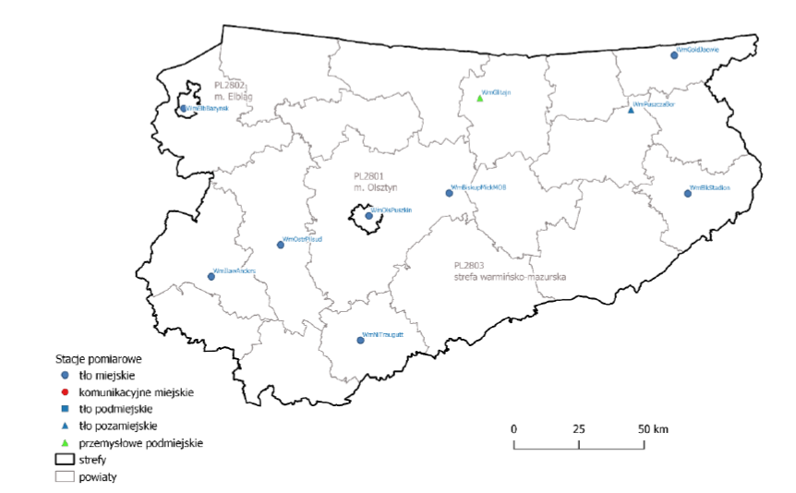

**Rysunek 12** **Zasięg obszarów przekroczeń poziomu celu długoterminowego 120 μg/m3 ozonu w województwie warmińsko-mazurskim kryterium ochrona zdrowia ludzi.**

źródło: *Roczna ocena jakości powietrza w województwie warmińsko-mazurskim raport wojewódzki za rok 2020*

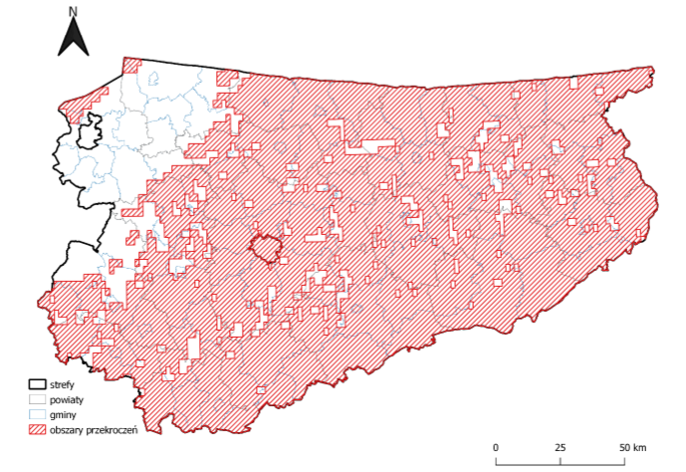

**Rysunek 13** **Zasięg obszarów przekroczeń poziomu celu długoterminowego 120 μg/m3 ozonu w województwie warmińsko-mazurskim kryterium ochrona zdrowia ludzi.**

źródło: *Roczna ocena jakości powietrza w województwie warmińsko-mazurskim raport wojewódzki za rok 2020*

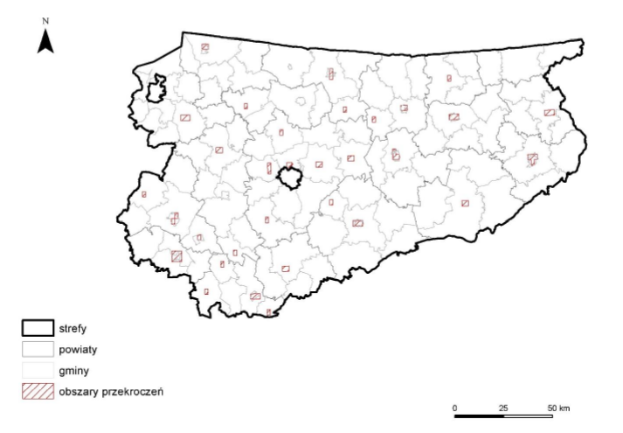

**Rysunek 14 Zasięg obszarów przekroczeń poziomu docelowego benzo(a)pirenu określonego ze względu na ochronę zdrowia w województwie warmińsko-mazurskim w 2020 roku**

źródło: *Roczna ocena jakości powietrza w województwie warmińsko-mazurskim raport wojewódzki za rok 2020*

Aktualny stan jakości powietrza dla następujących substancji[5]:

Rok 2017-2018

1. **NO2** Sa = 7,0 μg/m3

2. **SO2** Sa = 2,0 μg/m3

3. **Pył zawieszony PM10** Sa = 16,0 μg/m3

4. **Pył zawieszony PM2,5** Sa = 13,0 μg/m3

5. **CO** Sa = 360 μg/m3**

6. **Benzen** Sa = 1,0 μg/m3

7. **Ołów** Sa = 0,007 μg/m3

Rok 2019

1. **NO2** Sa = 5,0 μg/m3

2. **SO2** Sa = 2,0 μg/m3

3. **Pył zawieszony PM10** Sa = od 16,0 do 17,0 μg/m3

4. **Pył zawieszony PM2,5** Sa = 11,0 μg/m3

5. **CO** Sa = 150 μg/m3**

6. **Benzen** Sa = 1,0 μg/m3

7. **Ołów** Sa = 0,01 μg/m3

Rok 2020

1. **NO2** Sa = 6,0 μg/m3

2. **SO2** Sa = 1,0 μg/m3

3. **Pył zawieszony PM10** Sa = 11,0 μg/m3

4. **Pył zawieszony PM2,5** Sa = od 8,0 do 9,0 μg/m3

5. **CO** Sa = 200 μg/m3**

6. **Benzen** Sa = 0,7 μg/m3

7. Ołów Sa = 0,003 μg/m3

* Poziom dopuszczalny jako wartość średnioroczna dla SO2 jest określony w polskim prawie jedynie pod kątem ochrony roślin, co oznacza, że norma ta nie dotyczy

stref będących aglomeracjami lub miastami powyżej 100 tys. Mieszkańców

** W polskim prawie nie został określony dopuszczalny poziom średniej rocznej wartość stężenia CO, poziom ten został określony jedynie w odniesieniu do

wartości średniej 8-godzinnej

*** Stężenie oznaczone jako suma metalu i jego związków w pyle zawieszonym PM10

### 5.1.4. Odnawialne Źródła Energii (OZE)

Wraz z rosnącym zapotrzebowaniem na energię przy jednoczesnym wyczerpywaniu się zasobów konwencjonalnych wzrasta zainteresowanie alternatywnymi sposobami pozyskiwania energii ze źródeł odnawialnych. Energia odnawialna jest to energia pochodząca z naturalnych, powtarzających się procesów przyrodniczych, uzyskiwana z odnawialnych niekopalnych źródeł energii (energia: wody, wiatru, promieniowania słonecznego, geotermalna, fal, prądów i pływów morskich, oraz energia wytwarzana z biomasy stałej, biogazu i biopaliw ciekłych). Odnawialne źródło energii to natomiast źródło wykorzystujące w procesie przetwarzania energię wiatru, promieniowania słonecznego, aerotermalną, geotermalną, hydrotermalną, fal, prądów i pływów morskich, spadku rzek oraz energię pozyskiwaną z biomasy, biogazu pochodzącego ze składowisk odpadów, a także biogazu powstałego w procesach odprowadzania lub oczyszczania ścieków albo rozkładu składowanych szczątków roślinnych i zwierzęcych.

**Biogaz**

Biogaz to paliwo gazowe otrzymywane w procesie fermentacji metanowej surowców rolniczych, produktów ubocznych rolnictwa, płynnych lub stałych odchodów zwierzęcych, produktów ubocznych lub pozostałości z przetwórstwa produktów pochodzenia rolniczego lub biomasy leśnej, z wyłączeniem gazu pozyskanego z surowców pochodzących z oczyszczalni ścieków oraz składowisk odpadów. Biogaz powstaje w wyniku fermentacji metanowej ścieków. Przyjmuje się, iż ze 100 m3 osadu o zawartości suchej masy   
na poziomie 5% można uzyskać od 10 do 30 m3 gazu, który może być wykorzystany   
do produkcji energii cieplnej, elektrycznej, do napędzania pojazdów bądź przesyłany wprost do sieci gazowej.

**Biomasa**

Biomasę stanowią organiczne, niekopalne substancje o pochodzeniu biologicznym,   
które mogą być wykorzystywane w charakterze paliwa do produkcji ciepła lub wytwarzania energii elektrycznej. Do najważniejszych rodzajów tego typu paliw należą:

* drewno,
* słoma i odpady pochodzące z produkcji rolniczej,
* odpady organiczne,
* oleje roślinne,
* tłuszcze zwierzęce,
* osady ściekowe,
* rośliny szybko rosnące, takie jak: wierzba wiciowa, miskant olbrzymi (trawa słoniowa), słonecznik bulwiasty, ślazowiec pensylwański, rdest sachaliński.

Biomasa jest obecnie źródłem energii o największym potencjale. Udział paliw takich   
jak słoma, drewno czy wierzba energetyczna w bilansie energetycznym kraju systematycznie wzrasta. Po odliczeniu areału upraw do celów spożywczych oraz upraw na potrzeby produkcji komponentów biopaliw, ostateczna powierzchnia możliwa do wykorzystania   
pod uprawy substratów energetycznych na terenie kraju wynosi około 600-700 tys. ha.

Wykorzystywanie biomasy w celu pozyskiwania energii należy prowadzić w sposób przemyślany i zrównoważony, gdyż zgodnie z prognozami Agencji Ochrony Środowiska zaorywanie ziemi pod uprawy roślin energetycznych może przyczynić się do większej produkcji CO2 do roku 2030 niż preferowane dotychczas spalanie paliw kopalnych.

Jak wynika z prowadzonych badań, najbardziej sprzyjające środowisku jest pozyskiwanie energii z odpadów drewna. Uprawa roślin energetycznych niesie ze sobą ryzyko niebezpieczeństwa biologicznego, polegającego na niekontrolowanym rozprzestrzenianiu się gatunków obcych. Podczas produkcji energii z biomasy, należy także pamiętać o nisko-emisyjnym sposobie jej produkcji.

**Energia wiatru**

Energię wiatru stanowi energia kinetyczna wiatru wykorzystywana do produkcji energii elektrycznej w turbinach wiatrowych. Potencjał elektrowni wiatrowych jest określany przez możliwości generowania przez nie energii elektrycznej. Tereny o korzystnym potencjale wyznacza się na podstawie badań kierunku, siły oraz częstotliwości występowania wiatrów. Na tej podstawie sporządzono strefy energetyczne wiatru oraz podzielono powierzchnię kraju zgodnie z potencjałem energetycznym. Według IMGW obszar Polski można podzielić na 5 stref energetycznych warunków wiatrowych:

* Strefa I – wybitnie korzystna,
* Strefa II – bardzo korzystna,
* Strefa III – korzystna,
* Strefa IV – mało korzystna,
* Strefa V – niekorzystna.

Zgodnie z podziałem wprowadzonym przez Ośrodek Meteorologii IMGW, teren miasta i gminy Sępopol leży w strefie II (bardzo korzystnej). Poniższy rysunek przedstawia podział terytorium Polski na strefy energetyczne wiatru.

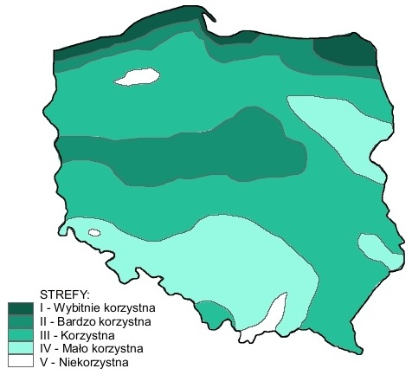

Rysunek 15. Strefy energetyczne warunków wiatrowych.

źródło: imgw.pl

**Energia geotermalna**

Energia geotermalna jest to energia cieplna pozyskiwana z głębi ziemi i stosowana głównie w celach grzewczych. Z racji na szerokie rozpowszechnienie o pełną odnawialność energia tego typu stanowi olbrzymi potencjał. Ciepłe wody o wyższej temperaturze zdatne są   
do produkcji energii elektrycznej, pozostałe z powodzeniem stosowane się w ciepłownictwie, rolnictwie czy do celów rekreacyjnych. Oszacowanie potencjału energii geotermalnej wiąże się z koniecznością kosztownych odwiertów próbnych. Warunkiem opłacalności   
jest odpowiednia temperatura podziemnych wód (minimum 65ºC na głębokości 2 km),   
ich wydajność oraz niskie zasolenie. Opłacalność wzrasta w sytuacjach, gdy ciepłe wody są umieszczone płycej (mniejsze koszty wiercenia i instalacji) oraz gdy ich temperatura   
jest wyższa. Wykorzystanie energii geotermalnej jest nie efektywne ekonomicznie na terenie miasta i gminy Sępopol. W chwili obecnej nie funkcjonują żadne instalacje wykorzystujące energię geotermalną. Nie planuje się budowy instalacji tego typu. Warto jednak zaznaczyć, iż możliwe jest wykorzystanie energii wód podskórnych i ciepła ziemi przy zastosowaniu indywidualnych pomp ciepła. Rozwiązania tego typu mogą znaleźć zastosowanie w domach jednorodzinnych oraz budynkach użyteczności publicznej w terenach o rozproszonej zabudowie.

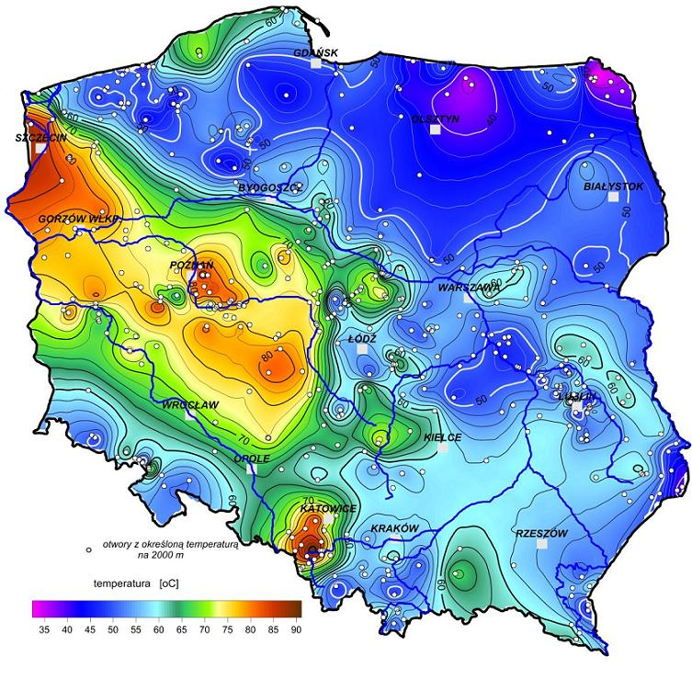

Rysunek 16. Mapa temperatury na głębokości 2000 metrów pod powierzchnią terenu.

źródło: Szewczyk 2010, Państwowy Instytut Geologiczny

**Energia słońca**

Energia promieniowania słonecznego wykorzystywana jest w dwojaki sposób: do produkcji energii elektrycznej bądź ciepła. Ciepło może być pozyskiwane w sposób bierny poprzez nagrzewanie pomieszczeń bezpośrednim promieniowaniem bądź poprzez systemy cieczowych lub powietrznych kolektorów słonecznych służących ogrzewaniu mieszkań, podgrzewaniu wody użytkowej itp. Konwersja promieniowania na prąd elektryczny odbywa się natomiast poprzez zastosowanie ogniw fotowoltaicznych bądź elektrowni termicznych. Zastosowanie kolektorów słonecznych oraz ogniw fotowoltaicznych może okazać się zasadne już nawet w przypadku użytkowania przez pojedyncze gospodarstwa domowe, w zależności od stopnia zapotrzebowania na ciepłą wodę użytkową oraz energię elektryczną. Poniższe rysunki przedstawiają dwa najważniejsze czynniki wpływające na opłacalność inwestycji związanych z wykorzystaniem energii słonecznej.

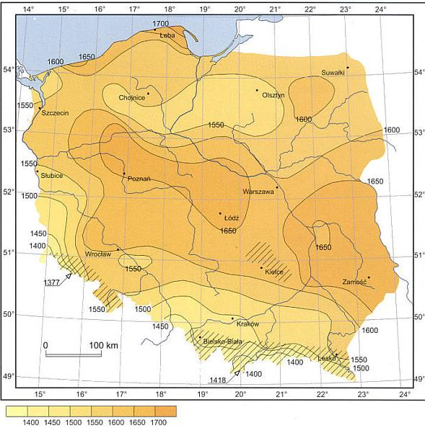

Rysunek 17. Średni czas nasłonecznienia w ciągu roku na terenie Polski.

źródło: imgw.pl

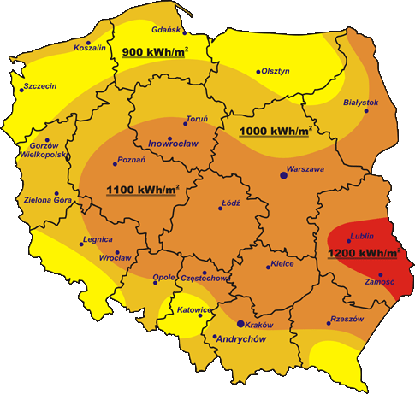

Rysunek 18. Mapa nasłonecznienia Polski.

źródło: cire.pl

Miasto i gmina Sępopol zlokalizowana jest w strefie, gdzie średnioroczna suma promieniowania słonecznego wynosi 900 kWh/m2. Nasłonecznienie na terenie całej gminy szacowane jest na 1550 h/rok. Opisane powyżej warunki określane są jako korzystne w porównaniu do warunków panujących w innych rejonach Polski.

**Energia cieków wód powierzchniowych**

Potencjalna i kinetyczna energia cieków wód powierzchniowych wykorzystywana   
jest do wytwarzania energii w elektrowniach wodnych. Potencjał energii wodnej zależny   
jest od spadu i przepływu. Przepływy ze względu na dużą zmienność w czasie muszą   
być przyjęte na podstawie wieloletnich obserwacji dla przeciętnego roku przy średnich warunkach hydrologicznych. Spad określany jest jako iloczyn spadku i długości na danym odcinku rzeki. Rzeczywiste możliwości wykorzystania zasobów wodnych są znacznie mniejsze. Do energii odnawialnej zalicza się tylko i wyłącznie produkcję energii elektrycznej w elektrowniach na dopływie naturalnym (przepływowych). Planując tego typu inwestycję należy wziąć pod uwagę uwarunkowania przyrodnicze (ocena zasobów przez IMGW, warunków geomorfologicznych i geologicznych), techniczne (tryb pracy elektrowni, specyfikacja techniczna turbin, wydajność, środowiskowe (przede wszystkim formy ochrony przyrody: obszary Natura 2000, prawne (pozwolenie wodnoprawne zgodność z planem zagospodarowania przestrzennego), ekonomiczne oraz społeczne (np. turystyka).

**Instalacje OZE na terenie gminy Sępopol**

W granicach miasta gminy Sępopol występują źródła energii odnawialnej głównie w postaci mikroinstalacji OZE, wykorzystujących energię słoneczną (kolektory słoneczne oraz panele fotowoltaiczne). Instalacje te montowane są na budynkach użyteczności publicznej (szkoły, urzędy gmin, gminne ośrodki kultury, oczyszczalnie ścieków) oraz domach jednorodzinnych.

Poniższa tabela przedstawia wyka z instalacji OZE zlokalizowanych na terenie gminy, będących we własności Urzędu.

Tabela . Instalacje OZE zlokalizowane na terenie gminy będące własnością Urzędu.

|  |  |  |
| --- | --- | --- |
| **Lp.** | **Miejsce** | **Rodzaj** |
| 1. | Budynek gminnego centrum informacji, ul. 11 Listopada 2, 11-210 Sępopol | Instalacja fotowoltaiczna 6 paneli x 330Wp |
| 2. | Ścieżka dydaktyczna nad rzeką Łyną w Sępopolu | 5 szt. lamp solarnych o wymiarach 1580 808x35mm i moc 2 x 200W |

źródło: UM Sępopol

### 5.1.5. Działania realizowane na terenie miasta i gminy Sępopol w celu poprawy jakości powietrza

Poniżej przedstawiono przykładowe działania realizowane w ramach poprawy jakości powietrza w latach 2019-2020.

Wymiana źródeł ciepła w ramach Programu Czyste Powietrze

Tabela . Zestawienie inwestycji dofinansowanych z WFOŚiGW w Katowicach w ramach Programu Czyste Powietrze na terenie gminy Sępopol.

|  |  |  |  |  |  |
| --- | --- | --- | --- | --- | --- |
| **Rodzaj źródła ciepła** | **termomodernizacja** | **solary** | **fotowoltaika** | **Dotacja [zł]** | **Pożyczka [zł]** |
| biomasa | nie | nie | nie | 3600.00 | 0.00 |
| elektryczne | nie | nie | tak | 12800.00 | 0.00 |
| brak | tak | nie | nie | 14720.10 | 0.00 |
| brak | tak | nie | nie | 15000.00 | 0.00 |
| węgiel | nie | nie | nie | 3000.00 | 0.00 |
| brak | nie | nie | nie | 5432.70 | 0.00 |
| biomasa | nie | nie | nie | 3501.36 | 0.00 |
| biomasa | nie | nie | nie | 17144.00 | 0.00 |
| biomasa | nie | nie | nie | 2754.00 | 0.00 |
| gaz | nie | nie | nie | 7500.00 | 0.00 |
| pompa ciepła gruntowa | tak | nie | nie | 15900.00 | 42056.00 |
| biomasa | nie | nie | nie | 27440.00 | 0.00 |
| biomasa | tak | nie | nie | 41688.00 | 0.00 |
| gaz | tak | nie | nie | 38209.50 | 0.00 |
| gaz | tak | nie | nie | 47700.00 | 0.00 |
| biomasa | nie | nie | nie | 23400.00 | 0.00 |
| pompa ciepła gruntowa | nie | nie | nie | 11716.50 | 0.00 |
| biomasa | tak | nie | nie | 25326.00 | 0.00 |
| gaz | tak | nie | nie | 41670.00 | 0.00 |
| brak | nie | nie | nie | 7421.30 | 0.00 |
| brak | nie | nie | nie | 6000.00 | 0.00 |
| biomasa | nie | nie | nie | 8170.00 | 10830.00 |

źródło: WFOŚiGW w Katowicach

stan na 21.VI.2021

Termomodernizacje budynków w latach 2019-2020

* Remont modernizacyjny świetlicy w Wodukajmach. W ramach inwestycji wykonano m. in. docieplenie ścian budynku
* Remont modernizacyjny remizy OSP w Sępopolu. Wartość zadania wyniosła 41.399,99 zł, w tym 28.899,99 zł dofinansowania. W ramach zadania wykonano m. in. ocieplenie stropu.
* Przebudowa świetlicy wiejskiej w Romankowie. Wartość zadania wyniosła 104.255,86 zł, w tym 63.126,00 dofinansowania. W ramach inwestycji wykonano m. in. wymianę pokrycia dachowego z eternitu na blachodachówkę, wymianę stolarki drzwiowej oraz okiennej, docieplono ściany zewnętrzne.
* Remont modernizacyjny budynku socjalnego na stadionie – dokonano wymiany poszycia dachowego wraz z elementami konstrukcyjnymi.

Modernizacja, przebudowa i wyposażenie M-GOK” i „Modernizacja systemu ogrzewania z wykorzystaniem OZE w budynku M-GOK

Zakres robót w ramach Projektu:

* Montaż 2 szt. kotłów na biomasę (paliwo główne: pelet) o mocy 100 kW każdy. Moc całkowita 200 kW.
* Wyposażenie kotłowni: zasobniki dobowe do kotłów, akumulacyjny zbiornik ciepła o pojemności V=1000 dm3, rurociągi w kotłowni z rur stalowych czarnych, pompa kotłowa (1 szt.), pompy i zawory dla instalacji c.o. oraz wentylacji – 4 obiegi, moduł internetowy/GPS przy kotle (TIK), instalacja wentylacji nawiewnej i wywiewnej i inne urządzenia pomocnicze.
* Adaptacja pomieszczenia starej kotłowni na nową.
* Wykonanie instalacji elektrycznej kotłowni.
* Przystosowanie pomieszczenia sąsiadującego z kotłownią na skład opału w postaci biomasy – peletu (43 m2).
* Montaż nowych grzejników z zaworami termostatycznymi, pionów i poziomów w całym budynku.

Ścieżka rowerowa

Wykonanie ścieżki rowerowej podczas prac przy budowie drogi gminnej Pl. Wolności w Sępopolu.

### 5.1.6. Zagadnienia horyzontalne

**Adaptacja do zmian klimatu**

Zgodnie z analizami wykonanymi na potrzeby projektu KLIMADA[6], zamieszczonymi *w Strategicznym planie adaptacji dla sektorów i obszarów wrażliwych na zmiany klimatu do roku 2020 z perspektywą do roku 2030,* na przestrzeni następnych lat warunki klimatyczne Polski zmienią się. Przewidywane jest zwiększenie się średniej rocznej temperatury ilości dni upalnych (z temperaturą powyżej 25oC) oraz zmniejszenie się ilości dni z temperaturami poniżej 0oC. Efektem tego może być ograniczenie zapotrzebowania na energię potrzebną do ogrzewania pomieszczeń mieszkalnych, co jednocześnie spowoduje ograniczenie emisji gazów cieplarnianych. Zwiększenie się ilości dni upalnych, może z kolei spowodować wzrost zapotrzebowania na energię (urządzenia klimatyzacyjne). Większa ilość dni słonecznych przyczyni się natomiast do polepszenia się warunków słonecznych, wyjątkowo ważnych przy korzystaniu z energii odnawialnej. Konieczne będzie dostosowanie systemu energetycznego do wahań temperatur oraz zapotrzebowania energetycznego, wdrożenie rozporoszonych, niskoemisyjnych źródeł energii oraz wykorzystywanie energii odnawialnej.

**Nadzwyczajne zagrożenia środowiska**

Do nadzwyczajnych zagrożeń środowiska, w zakresie ochrony powietrza, można zaliczyć wszelkiego rodzaju awarie sieci przesyłowych oraz awarie w zakładach przemysłowych. Awaria instalacji przemysłowych lub przesyłowych może doprowadzić do uwolnienia dużych ilości lotnych związków chemicznych do powietrza. Substancje takie mogą cechować się negatywnym wpływem na organizmy żywe oraz środowisko naturalne. Zasięg skażenia po awarii przemysłowej jest zależny od lokalnych uwarunkowań terenowych, klimatu oraz pogody i w zależności od tych parametrów może pokryć bardzo duży obszar.

**Działania edukacyjne**

Jednym z najważniejszych zadań Urzędu Miasta i Gminy jest zwiększanie świadomości ekologicznej ich mieszkańców – zwłaszcza tych dorosłych. Cel ten można osiągnąć poprzez organizowanie szkoleń oraz akcji edukacyjnych podejmujących tematykę zmian klimatu, sposobów minimalizowania ich skutków, ograniczania niskiej emisji oraz minimalizacji negatywnego wpływu na powietrze atmosferyczne.

**Monitoring środowiska**

Monitoring powietrza w województwie warmińsko - mazurskim prowadzony jest przez Departament Monitoringu Środowiska Regionalny Wydział Monitoringu Środowiska w Olsztynie. W ramach systemu monitoringu jakości powietrza w województwie warmińsko - mazurskim funkcjonują stacje pomiarowe, które prowadzą monitoring w sposób automatyczny lub manualny.

### 5.1.7. Analiza SWOT

| OCHRONA KLIMATU I JAKOŚCI POWIETRZA | |
| --- | --- |
| SILNE STRONY | **SŁABE STRONY** |
| 1. Opracowany i wdrożony *„Projekt założeń do planu zaopatrzenia w ciepło, energię elektryczną i paliwa gazowe”* 2. Brak przekroczeń dopuszczalnych norm powietrza w przypadku pyłu PM10, PM2,5, SO2; NO2, CO; C6H6; Pb; As; Cd oraz Ni w strefie warmińsko-mazurskiej 3. Szereg prowadzonych działań zmierzających do obniżenia zanieczyszczeń powietrza z niskiej emisji. 4. Stały pomiar zanieczyszczeń występujących w powietrzu. 5. Coraz większe zainteresowanie mieszkańców montażem instalacji odnawialnych źródeł energii (głównie paneli fotowoltaicznych i kolektorów słonecznych). 6. Brak zakładów posiadających aktualne pozwolenie na wprowadzanie gazów i pyłów do powietrza. | 1. Brak opracowanego *„Planu Gospodarki Niskoemisyjnej”* oraz *„Programu Ograniczenia Niskiej Emisji” dla* miasta i gminy Sępopol. 2. Występowanie na terenie miasta i gminy tradycyjnych, nie ekologicznych źródeł ciepła, w których spalane są paliwa niskiej jakości. 3. Przekroczenia dopuszczalnych norm jakości powietrza w przypadku B(a)P na terenie strefy warmińsko-mazurskiej. 4. Występowanie liniowych i punktowych źródeł zanieczyszczeń. 5. Miasto i gmina Sępopol są niezgazyfikowane 6. Brak sieci ciepłowniczej na terenie miasta i gminy Sępopol |
| SZANSE | **ZAGROŻENIA** |
| 1. Stopniowe zastąpienie ogrzewania węglowego, bardziej ekologicznym systemem (ciepło systemowe, gaz, OZE). 2. Modernizacja kotłowni opartych na spalaniu węgla. 3. Termomodernizacja budynków na terenie miasta i gminy. 4. Tworzenie ścieżek rowerowych. 5. Edukacja ekologiczna mieszkańców ze szczególnym naciskiem na zagadnienia dotyczące nielegalnego spalania odpadów komunalnych. | 1. Zanieczyszczenie powietrza wynikające z tzw. niskiej emisji, w tym spalania odpadów komunalnych w piecach domowych. 2. Wzrost natężenie ruchu pojazdów samochodowych szlakami komunikacyjnymi przebiegającymi przez teren miasta i gminy. 3. Brak wystarczających środków finansowych na inwestycje związane z ochroną powietrza. 4. Zanieczyszczenia powietrza pochodzące spoza obszaru miasta i gminy Sępopol. |

## 5.2. Zagrożenia hałasem

### 5.2.1. Stan wyjściowy

Hałas definiuje się jako wszystkie niepożądane, nieprzyjemne, dokuczliwe lub szkodliwe drgania mechaniczne ośrodka sprężystego oddziałujące na organizm ludzki. Zgodnie z ustawą z dnia 27 kwietnia 2001r. – Prawo ochrony środowiska (Dz. U. z 2020, poz. 1219 t.j.), podstawowe pojęcia z zakresu ochrony przed hałasem   
są następujące:

* emisja – wprowadzane bezpośrednio lub pośrednio energie do powietrza, wody   
  lub ziemi, związane z działalnością człowieka (takie jak hałas czy wibracje),
* hałas – dźwięki o częstotliwościach od 16 Hz do 16.000 Hz,
* poziom hałasu – równoważny poziom dźwięku A wyrażony w decybelach (dB).

Oceny stanu akustycznego środowiska i obserwacji zmian dokonuje się w ramach Państwowego Monitoringu Środowiska, zgodnie z art. 117 ustawy Prawo ochrony środowiska. W rozumieniu ustawy ochrona przed hałasem polega na zapewnieniu   
jak najlepszego stanu akustycznego środowiska, w szczególności na utrzymaniu poziomu hałasu poniżej dopuszczalnego lub co najmniej na tym poziomie, oraz zmniejszeniu poziomu hałasu co najmniej do dopuszczalnego, gdy nie jest on dotrzymany.

W związku ze stwierdzoną uciążliwością akustyczną hałasów komunikacyjnych Państwowy Zakład Higieny opracował skalę subiektywnej uciążliwości zewnętrznych tego rodzaju hałasów. Zgodnie z dokonaną klasyfikacją uciążliwość hałasów komunikacyjnych zależy   
od wartości poziomu równoważnego LAeq i wynosi odpowiednio:

* mała uciążliwość LAeq< 52 dB
* średnia uciążliwość 52 dB<LAeq< 62 dB
* duża uciążliwość 63 dB<LAeq< 70 dB
* bardzo duża uciążliwość LAeq> 70 dB

### 5.2.2. Źródła hałasu

**Hałas drogowy**

Kryteria dopuszczalności hałasu drogowego określa Obwieszczenie Ministra Środowiska z dnia 15 października 2013 r. w sprawie ogłoszenia jednolitego tekstu rozporządzenia Ministra Środowiska w sprawie dopuszczalnych poziomów hałasu w środowisku   
(Dz. U. 2014 poz. 112). Dla rodzajów terenu, wyróżnionych ze względu na sposób zagospodarowania i pełnione funkcje (tj. tereny zabudowy mieszkaniowej, tereny szpitali, szkoły, tereny rekreacyjno – wypoczynkowe i uzdrowiska), ustalono dopuszczalny równoważny poziom hałasu LAeqD w porze dziennej i LAeqN w porze nocnej. Podstawą określenia dopuszczalnej wartości poziomu równoważnego hałasu dla danego terenu   
jest zaklasyfikowanie go do określonej kategorii, o wyborze której decyduje sposób jego zagospodarowania. Dla hałasu drogowego, dopuszczalne wartości poziomów hałasu wynoszą w porze dziennej – w zależności od funkcji terenu – od 50 do 65 dB, w porze nocnej 45–56 dB. Dopuszczalne poziomy hałasu, w zależności od przeznaczenia terenu, zestawiono w tabeli.

Poziomy dopuszczalne zostały określone dla dwóch grup wskaźników mających zastosowanie:

* w prowadzeniu długookresowej polityki w zakresie ochrony środowiska   
  przed hałasem, w szczególności do sporządzania map akustycznych oraz programów ochrony środowiska przed hałasem:
  + LDWN – długookresowy średni poziom dźwięku A wyrażony w decybelach [dB], wyznaczony w ciągu wszystkich dób w roku, z uwzględnieniem pory dnia od godz. 6.00 – 18.00, pory wieczoru od godz. 18.00 – 22.00 oraz pory nocy od godz. 22.00 – 6.00;
  + LN – długookresowy średni poziom dźwięku A wyrażony w decybelach [dB], wyznaczony w ciągu wszystkich pór nocy w roku od godz. 22.00-6.00,
* do ustalania i kontroli warunków korzystania ze środowiska w odniesieniu do jednej doby:
  + LAeqD jest to równoważny poziom dźwięku A dla pory dnia, rozumianej   
    jako przedział czasu od godz. 6.00 – 22.00,
  + LAeqN – równoważny poziom dźwięku A dla pory nocy, rozumianej   
    jako przedział czasu od godz. 22.00 – 6.00.

Tabela 11. Dopuszczalne poziomy hałasu w zależności od przeznaczenia terenu.

|  |  |  |  |  |
| --- | --- | --- | --- | --- |
| Przeznaczenie terenu | Dopuszczalny poziom hałasu w dB | | | |
| Drogi lub linie kolejowe* | | Pozostałe obiekty i działalność będąca źródłem hałasu | |
| LAeqD | LAeqN | LAeqD | LAeqN |
| a) Obszary A ochrony uzdrowiskowej b) Tereny szpitali poza miastem | 50 | 45 | 45 | 40 |
| a) Tereny zabudowy mieszkaniowej jednorodzinnej  b) Tereny zabudowy związanej  ze stałym lub wielogodzinnym pobytem dzieci i młodzieży** c) Tereny domów opieki  d) Tereny szpitali w miastach | 61 | 56 | 50 | 40 |
| a) Tereny zabudowy mieszkaniowej wielorodzinnej  i zamieszkania zbiorowego  b) Tereny zabudowy mieszkaniowej jednorodzinnej  z usługami rzemieślniczymi  c) Tereny rekreacyjno-wypoczynkowe poza miastem  d) Tereny zabudowy zagrodowej | 65 | 56 | 55 | 45 |
| Tereny w strefie śródmiejskiej miast powyżej 100 tys. mieszkańców *** | 68 | 60 | 55 | 45 |

gdzie:

* Wartości określone dla dróg i linii kolejowych stosuje się także dla torowisk tramwajowych poza pasem drogowym i kolei linowych.

** W przypadku niewykorzystywania tych terenów, zgodnie z ich funkcją, w porze nocy, nie obowiązuje na nich dopuszczalny poziom hałasu w porze nocy.

*** Strefa śródmiejska miast powyżej 100 tys. mieszkańców to teren zwartej zabudowy mieszkaniowej   
z koncentracją obiektów administracyjnych, handlowych i usługowych. W przypadku miast, w których występują dzielnice o liczbie mieszkańców powyżej 100 tys., można wyznaczyć w tych dzielnicach strefę śródmiejską, jeżeli charakteryzuje się ona zwartą zabudową mieszkaniową z koncentracją obiektów administracyjnych, handlowych   
i usługowych

źródło: Obwieszczenie Ministra Środowiska z dnia 15 października 2013 r. w sprawie ogłoszenia jednolitego tekstu rozporządzenia Ministra Środowiska w sprawie dopuszczalnych poziomów hałasu w środowisku (Dz. U. 2014 poz. 112)

Natężenie ruchu pojazdów poruszających się drogami na terenie miasta i gminy Sępopol na przestrzeni lat ulega zwiększeniu, przez co negatywne oddziaływanie akustyczne nasila się. Hałas, oddziałując bezpośrednio na tereny sąsiadującej zabudowy, stanowi główne źródło zagrożenia. Hałas drogowy stanowi dominujące źródło na terenie miasta i gminy, zarówno pod względem wielkości jak i zasięgu oddziaływania. Wpływ na poziom hałasu komunikacyjnego może mieć również zły stan dróg.

**Hałas przemysłowy**

Hałas przemysłowy powodowany jest eksploatacją instalacji lub urządzeń zawiązanych z prowadzoną działalnością przemysłową. Obejmuje dźwięki emitowane przez maszyny i urządzenia, procesy technologiczne, a także instalacje i wyposażenie małych zakładów rzemieślniczych i usługowych. Do tego rodzaju hałasu zalicza się także dźwięki emitowane przez urządzenia obiektów handlowych np.: wentylatory i urządzenia klimatyzacyjne. Hałas ten ma charakter lokalny i występuje głównie na terenach sąsiadujących z zakładami przemysłowymi. Poziom hałasu jest kształtowany indywidualnie dla każdego obiektu i zależy od wykorzystywanych maszyn i urządzeń, zastosowanej izolacji hal produkcyjnych oraz prowadzonych procesów technologicznych.

W przypadku przekroczenia dopuszczalnego poziomu hałasu przez zakłady przemysłowe, wydawane są dla zakładu decyzje o dopuszczalnym poziomie hałasu (odrębnie dla pory dziennej i nocnej). Uciążliwość hałasu emitowanego z obiektów przemysłowych zależy między innymi od ich ilości, czasu pracy czy odległości od terenów podlegających ochronie akustycznej.

W mieście i gminie Sępopol hałas przemysłowy nie występuje.

**Hałas kolejowy**

Na terenie miasta i gminy Sępopol uciążliwości akustyczne związane z ruchem kolejowym mogą występować wzdłuż linii kolejowych.

**Hałas lotniczy**

Ten rodzaj uciążliwości akustycznych związany jest z funkcjonowaniem portów lotniczych, lotnisk sportowych, turystycznych czy wojskowych. Cechami charakterystycznymi hałasu lotniczego są: oddziaływanie na duże powierzchnie terenu, wysokie poziomy emisji hałasu wszystkich typów statków powietrznych zwłaszcza w operacjach startu i lądowania. Na terenie miasta i gminy nie funkcjonuje żadne lotnisko.

### 5.2.3. Monitoring poziomu hałasu

**Państwowy Monitoring Środowiska (PMŚ)**

Celem Państwowego Monitoringu Środowiska (PMŚ) jest uzyskanie danych i ich ocena oraz obserwacja zmian stanu środowiska, w tym stanu akustycznego. Uzyskane informacje służą zapewnieniu ochrony przed hałasem, realizowanej przez poprawne planowanie przestrzenne oraz instrumenty ochrony środowiska, takie jak mapy akustyczne, programy ochrony przed hałasem oraz rozwiązania techniczne zmierzające do zminimalizowania oddziaływania źródła hałasu (np. budowa ekranów akustycznych, wałów ziemnych, zakładanie pasów zieleni). Na terenie województwa warmińsko - mazurskiego niezmiennie od kilkunastu lat decydujące znaczenie dla odczuwania uciążliwości hałasowej ma hałas komunikacyjny, tj. dźwięki powstające w związku z komunikacją samochodową.

Na podstawie ustawy z dnia 27 kwietnia 2001 r. Prawo ochrony środowiska   
(Dz. U. z 2020, poz. 1219 t.j.), Główny Inspektorat Ochrony Środowiska Departament Monitoringu Środowiska dokonuje oceny klimatu akustycznego na terenach miast o liczbie mieszkańców poniżej 100 tysięcy oraz na terenach położonych przy drogach o natężeniu ruchu poniżej 3 mln pojazdów w ciągu roku (8200 pojazdów na dobę).

Dla pozostałych obszarów istnieje obowiązek wykonywania map akustycznych, przy czym:

* dla aglomeracji o liczbie mieszkańców większej niż 100 tysięcy, obowiązek wykonania map spoczywa na staroście (prezydencie miasta na prawach miasta),
* dla dróg publicznych o średniorocznym natężeniu ruchu powyżej 3 mln pojazdów oraz linii kolejowych o natężeniu ruchu powyżej 30 tys. pociągów rocznie, obowiązek wykonania map spoczywa na zarządcach danych odcinków dróg i linii kolejowych.

Mapy akustyczne sporządza się co 5 lat.

Na terenie gminy Sępopol w ostatnich latach nie wykonywano pomiarów poziomów hałasu drogowego, kolejowego, przemysłowego.

Program ochrony środowiska przed hałasem

Uchwała Nr XXXVIII/822/18 Sejmiku Województwa Warmińsko-Mazurskiego z dnia 26 czerwca 2018 r. w sprawie określenia Aktualizacji „Programu ochrony środowiska przed hałasem dla terenów poza aglomeracjami, położonych wzdłuż dróg krajowych oraz wojewódzkich na terenie województwa warmińsko-mazurskiego o obciążeniu ponad 3 mln pojazdów rocznie, których eksploatacja spowodowała negatywne oddziaływanie akustyczne w wyniku przekroczenia dopuszczalnych poziomów hałasu określonych wskaźnikami LDWN i LN” określonego uchwałą Nr III/42/14 Sejmiku Województwa Warmińsko-Mazurskiego z dnia 30 grudnia 2014 r. - w zakresie dróg wojewódzkich.

Mapy akustyczne nie obejmowały drogi wojewódzkiej znajdującej się na terenie miasta i gminy Sępopol.

### 5.2.4. Działania realizowane na terenie miasta i gminy Sępopol w celu ochrony przed nadmiernym poziomem hałasu

Działania realizowane na terenie miasta i gminy Sępopol w celu ochrony   
przed nadmiernym poziomem hałasu wiążą się głównie z pracami przy ciągach drogowych. W ostatnich latach wykonano kilka inwestycji związanych z budową, przebudową, modernizacją i remontem dróg przebiegających przez teren miasta i gminy Sępopol takie jak:

* Przebudowa drogi w miejscowości Liski, na odc. 313 m, na działce Nr 19, obręb Liski. Wartość zadania 484.068,50 zł, całość dofinansowana;
* Doprowadzenie do należytego stanu technicznego ciągów komunikacyjnych, zlokalizowanych w granicach działek Nr 4/4, 4/6, 6/47 (obecnie 6/59 i 6/60) raz 6/49 obrębu Liski. Wartość zadania 828.851,63 - całość dofinansowana;
* Doprowadzenie do należytego stanu technicznego ciągu komunikacyjnego na dz. Nr 32/2 obr. 17 Majmławki na odcinku ok. 138 m. Wartość zadania 97.062,43 zł - całość dofinansowana;
* Budowa drogi gminnej Pl. Wolności w Sępopolu;
* Doprowadzenie do należytego stanu technicznego ciągów komunikacyjnych zlokalizowanych w granicach działek nr 5/21 i 5/23 obręb Gulkajmy Gmina Sępopol;
* Doprowadzenie do należytego stanu technicznego ciągu komunikacyjnego, zlokalizowanego w granicach działki nr 190/4 obrębu 3 miasto;
* Doprowadzenie do należytego stanu technicznego ciągu komunikacyjnego zlokalizowanego w granicach działki nr 29/19 obrębu 31;
* Modernizacja chodnika przy ul. Leśnej w Sępopolu - wykonanie nowej nawierzchni chodnika;
* Doprowadzenie do należytego stanu technicznego ciągu komunikacyjnego, zlokalizowanego w granicach działki nr 80/3 obrębu Majmławki gm.;
* Zaprojektowanie i wykonanie przebudowy drogi na działce nr 131 w Dzietrzychowie.

### 5.2.5. Zadania horyzontalne

**Adaptacja do zmian klimatu**

Wzrost średnich temperatur powietrza towarzyszący zmianom klimatycznym powoduje zwiększenie się poziomów dźwięków – zwłaszcza tych generowanych przez urządzenia mechaniczne oraz elektryczne. Wzrost temperatury wymusza również, intensywniejsze działanie układów chłodzących co również może powodować uciążliwości dla środowiska, zwłaszcza w gminach, gdzie naturalny krajobraz uległ największym przekształceniom.   
Aby zmniejszyć negatywny wpływ wysokich temperatur należy zwiększać ilość terenów zielonych oraz niwelować efekt tzw. „miejskiej wyspy ciepła”.

**Nadzwyczajne zagrożenia środowiska**

Do nadzwyczajnych zagrożeń środowiska, w zakresie zagrożenia hałasem można zaliczyć wszelkiego rodzaju zdarzenia losowe powodujące nagłe zwiększenie emisji dźwięku.

**Działania edukacyjne**

Zwiększenie świadomości mieszkańców dotyczącej zagrożenia nadmiernym poziomem dźwięku powietrzu, zwłaszcza przy nieustannie rosnącej ilości pojazdów mechanicznych, powinno być jednym z priorytetów jednostek samorządu terytorialnego. Ważnym krokiem w tym kierunku może być organizacja szkoleń, dla mieszkańców miasta, mających na celu propagowanie wiedzy na temat zagrożeń związanych z hałasem niwelowania ich skutków a także stref ciszy oraz ograniczeń w użytkowaniu jednostek pływających.

**Monitoring środowiska**

Monitoring poziomów dźwięku w województwie warmińsko - mazurskim prowadzony jest przez Regionalny Wydział Monitoringu Środowiska w Olsztynie. Badania obejmują okolice dróg o dużym natężeniu ruchu, okolice linii kolejowych oraz lotnisk.

### 5.2.6. Analiza SWOT

|  |  |
| --- | --- |
| ZAGROŻENIA HAŁASEM | |
| SILNE STRONY | **SŁABE STRONY** |
| 1. Systematyczne prace związane z ograniczeniem nadmiernego hałasu na terenie miasta i gminy – remonty, modernizacje dróg. 2. Brak hałasu przemysłowego. | 1. Natężenie ruchu komunikacyjnego. |
| SZANSE | **ZAGROŻENIA** |
| 1. Monitorowanie poziomów hałasu wzdłuż ciągów komunikacyjnych z największym natężeniem ruchu 2. Budowa ekranów akustycznych na obszarach narażonych na nadmierny poziom hałasu. 3. Dbanie o poprawny stan techniczny nawierzchni ciągów komunikacyjnych. | 1. Niedostateczny poziom funduszy na inwestycje zmierzające do poprawy stanu środowiska akustycznego. 2. Wzrost ilości pojazdów. |

## 5.3. Pola elektromagnetyczne

### 5.3.1. Stan wyjściowy

Źródłami naturalnego pola elektromagnetycznego, w którym człowiek żyje „od zawsze”,   
są Ziemia (wytwarzająca w swoim jądrze pole magnetyczne), zjawiska atmosferyczne (związane z wyładowaniami piorunowymi), Słońce (wytwarzające promieniowanie w zakresie od podczerwieni do nadfioletu, w tym światło widzialne, jak również wiatr słoneczny), zjawiska kosmiczne oraz każda materia o temperaturze przekraczającej temperaturę zera bezwzględnego.

Człowiek wskutek rozwoju cywilizacyjnego rozpoczął wytwarzanie sztucznych źródeł pola elektromagnetycznego. Każde urządzenie zasilane energią elektryczną, czy to z sieci energetycznej, czy bateryjnie, wytwarza pole elektromagnetyczne. Sztuczne pole elektromagnetyczne może więc stanowić efekt zamierzony lub uboczny. Z wytwarzanym polem elektromagnetycznym mamy do czynienia w przypadku wszystkich urządzeń radiowych czy mikrofalowych. Należą do nich zarówno duże obiekty, takie jak nadawcze stacje radiowe i telewizyjne, stacje bazowe telefonii komórkowej, stacje radiolokacyjne i radionawigacyjne, jak również zdecydowanie mniejsze urządzenia, m.in. CB radio, radiotelefony wykorzystywane np. przez służby ratunkowe, telefony komórkowe, piloty   
do zdalnego sterowania (np. centralnym zamkiem w samochodzie lub bramą garażową), urządzenia do identyfikacji radiowej RFID, punkty dostępowe sieci Wi-Fi, telefony bezsznurowe DECT, urządzenia wyposażone w interfejs Bluetooth. Szczególny rodzaj urządzeń celowo wytwarzających pole elektromagnetyczne stanowią urządzenia stosowane w medycynie: do diagnozowania pacjentów oraz w fizykoterapii i rehabilitacji.

Podstawowym aktem prawnym regulującym zasady ochrony środowiska przed polami elektromagnetycznymi jest ustawa z dnia 27 kwietnia 2001 r. Prawo ochrony środowiska   
(Dz. U. z 2020, poz. 1219 t.j.) – dział VI Ochrona przed polami elektromagnetycznymi. Zgodnie z powyższym ochrona przed polami polega na zapewnieniu jak najlepszego stanu środowiska poprzez:

* utrzymanie poziomów pól elektromagnetycznych poniżej dopuszczalnych   
  lub co najmniej na tych poziomach,
* zmniejszanie poziomów pól elektromagnetycznych co najmniej   
  do dopuszczalnych, gdy nie są one dotrzymane.

Dopuszczalne poziomy pól elektromagnetycznych w środowisku określone   
są w rozporządzeniu Ministra Zdrowia z dnia 17 grudnia 2019 r. roku w sprawie dopuszczalnych poziomów pól elektromagnetycznych w środowisku (Dz. U. z 2019 r. poz. 2448) w rozporządzeniu Ministra Klimatu z dnia 17 lutego 2020 r. w sprawie sposobów sprawdzania dotrzymania dopuszczalnych poziomów pól elektromagnetycznych w środowisku (Dz. U. z 2020 r. poz. 258 ).[7]

Tabela 12. Zakresy częstotliwości pól elektromagnetycznych, dla których określa się parametry fizyczne charakteryzujące oddziaływanie pól elektromagnetycznych na środowisko   
oraz dopuszczalne poziomy pól elektromagnetycznych, charakteryzowane przez dopuszczalne wartości parametrów fizycznych dla miejsc dostępnych dla ludności.

|  |  |  |  |  |
| --- | --- | --- | --- | --- |
| **Parametr fizyczny**  **Zakres częstotliwości  pola elektromagnetycznego** | | **Składowa elektryczna E (V/m)** | **Składowa magnetyczna H (A/m)** | **Gęstość mocy S (W/m2)** |
| lp. | 1 | 2 | 3 | 4 |
| 1. | 0 Hz | 10000 | 2500 | ND |
| 2. | od 0 Hz do 0,5 Hz | ND | 2500 | ND |
| 3. | od 0,5 Hz do 50 Hz | 10000 | 60 | ND |
| 4. | od 0,05 kHz do 1 Hz | ND | 3 / f | ND |
| 5. | od 1 kHz do 3 kHz | 250 / f | 5 | ND |
| 6. | od 3 kHz do 150 kHz | 87 | 5 | ND |
| 7. | od 0,15 MHz do 1 MHz | 87 | 0,73 / f | ND |
| 8. | od 1 MHz do 10 MHz | 87 / f0,5 | 0,73 / f | ND |
| 9. | od 10 MHz do 400 MHz | 28 | 0,073 | 2 |
| 10. | od 400 MHz do 2000 MHz | 1,375 x f0,5 | 0,0037 x f0,5 | f / 200 |
| 11. | od 2 GHz do 300 GHz | 61 | 0,16 | 10 |

Oznaczenia:

f – wartość częstotliwości pola elektromagnetycznego z tego samego wiersza kolumny „Zakres częstotliwości pola elektromagnetycznego”. ND – nie dotyczy.

Objaśnienia:

Dopuszczalne poziomy podane w tabeli określono do oceny oddziaływania pól elektromagnetycznych emitowanych podczas użytkowania stałych sieci elektroenergetycznych i radiokomunikacyjnych. Wymagania   
te nie mają zastosowania do oceny pól elektromagnetycznych emitowanych przez elektryczne urządzenia przenośne i urządzenia użytkowane w mieszkaniach. Ocena oddziaływania pola elektromagnetycznego w środowisku pracy określona jest odrębnymi przepisami.

Dla miejsc dostępnych dla ludności rozumianych jako wszelkie miejsca, z wyjątkiem miejsc, do których dostęp ludności jest zabroniony lub niemożliwy bez użycia sprzętu technicznego, ustalane według istniejącego stanu zagospodarowania i zabudowy nieruchomości – parametry charakteryzujące oddziaływanie pola elektromagnetycznego na środowisko (kolumny 2, 3 i 4 w tabeli), reprezentują wartości graniczne natężenia pola elektrycznego i magnetycznego oraz gęstości mocy i odpowiadają:

1. wartościom skutecznym natężeń pól elektrycznych E i magnetycznych H o częstotliwości od 0 Hz do 300 GHz, podanym z dokładnością do jednego miejsca znaczącego;
2. wartości równoważnej gęstości mocy S dla pól elektromagnetycznych o częstotliwości od 10 MHz   
   do 300 GHz, podanej z dokładnością do jednego miejsca znaczącego po przecinku.

Dla częstotliwości od 100 kHz do 10 GHz wartości E2, H2 oraz S w tabeli należy uśredniać w ciągu 6 minut,   
przy czym dopuszczalne poziomy pól elektromagnetycznych muszą być dotrzymane w każdym 6-minutowym okresie czasu. Dla częstotliwości wyższych niż 10 GHz wartości E2, H2 oraz S w tabeli należy uśredniać w ciągu t minut, przy czym dopuszczalne poziomy pól elektromagnetycznych muszą być dotrzymane w dowolnym   
t-minutowym okresie czasu, gdzie t = 68 / f1,05, f oznacza częstotliwość wyrażoną w GHz. W przypadku ekspozycji krótkotrwałych, wywoływanych przez pola impulsowe, wartości szczytowe natężeń pól elektrycznych E i magnetycznych H nie powinny przekraczać n-krotności odpowiednich poziomów odniesienia określonych w tabeli, przy czym:

* w zakresie częstotliwości do 100 kHz: n = 1,4. Uwaga: Dla impulsów o czasie trwania tp należy przyjąć częstotliwość równoważną obliczoną jako f = 1/(2tp).
* w zakresie częstotliwości od 100 kHz do 10 MHz: n = 10a, gdzie a = 0,176 + 0,665 × log(f/100), f oznacza częstotliwość wyrażoną w kHz.
* w zakresie częstotliwości od 10 MHz do 300 GHz: n = 32.

W przypadku ekspozycji krótkotrwałych, wywoływanych przez pola impulsowe, wartość szczytowa równoważnej gęstości mocy S w zakresie częstotliwości powyżej 10 MHz nie powinna przekraczać 1000-krotności odpowiednich poziomów odniesienia określonych w tabeli.

źródło: Rozporządzenie Ministra Zdrowia z dnia 17 grudnia 2019 r. roku w sprawie dopuszczalnych poziomów pól elektromagnetycznych w środowisku (Dz. U. z 2019 r. poz. 2448)

### 5.3.2. Źródła promieniowania elektromagnetycznego

Na terenie miasta i gminy Sępopol źródła promieniowania niejonizującego stanowią:

* linie i stacje elektroenergetyczne najwyższego, wysokiego, średniego i niskiego napięcia,
* urządzenia radiokomunikacyjne,
* urządzenia radionawigacyjne i radiolokacyjne,
* stacje transformatorowe,
* stacje bazowe telefonii komórkowej,
* radiostacje amatorskie i stacje CB-radio,
* stacje bazowe łączności radiotelefonicznej,
* urządzenia emitujące pola elektromagnetyczne pracujące w przemyśle, placówkach naukowo-badawczych, ośrodkach medycznych,
* urządzenia powszechnego użytku emitujące pola elektromagnetyczne, np. pojedyncze aparaty telefonii komórkowej.

**Elektroenergetyka[8]**

Na terenie miasta i gminy Sępopol nie ma Głównego Punktu Zasilania (GPZ 110/15 kV). Energia do odbiorców z miasta i gminy Sępopol dostarczana jest liniami na napięciu 15 kV z GPZ Bartoszyce i GPZ Korsze. Następnie energia jest transformowana w stacjach transformatorowych 15/0,4 kV na napięcie 0,4 kV i liniami 0,4 kV dostarczana odbiorcom. Dane znamionowe GPZ zasilających gminę Sępopol obciążenie w szczycie wieczornym GPZ Bartoszyce i GPZ Korsze przedstawiono w poniższych tabelach P[MW], Q[MVA]. Stan infrastruktury elektroenergetycznej na terenie miasta gminy Sępopol jest dobry. Urządzenia poddawane są bieżącym oględzinom, po przeprowadzeniu których wykonywane są następnie wynikające z nich zalecenia w zakresie ich remontów/modernizacji bądź konserwacji w ramach prowadzonej działalności eksploatacyjnej przez ENERGA-OPERATOR S.A. Wszelkie uszkodzenia, awarie usuwane są na bieżąco po ich wystąpieniu. Na terenie gminy miejskiej znajduje się 100 mikroinstalacji na łączną moc wytwórczą 727 kW

Tabela . Podstawowe dane dotyczące systemu elektroenergetycznego na terenie miasta i gminy Sępopol.

|  |  |  |  |  |  |
| --- | --- | --- | --- | --- | --- |
| **Lp** | **Nazwa stacji** | **Napięcia w stacji** | **Moc tran-sformatorów 110/15 kV** | **Stan techniczny rozdzielni 110 kV** | **Właściciel** |
| kV | MVA |
| 1. | Bartoszyce | 110/15 | 16 + 16 | Dobry | EOP |
| 2. | Korsze | 110/15 | 16 + 16 | Dobry | EOP |

źródło: ENERGA-OPERATOR S.A*.*

Tabela 14. Dane GPZ zasilających gminę Sępopol, obciążenie w szczycie wieczornym GPZ Bartoszyce i GPZ Korsze.

|  |  |  |  |  |  |  |
| --- | --- | --- | --- | --- | --- | --- |
|  | **2018** | | **2019** | | **2020** | |
| P[MW] | Q[MVA] | P[MW] | Q[MVA] | P[MW] | Q[MVA] |
| GPZ Korsze | 3,9 | 0,5 | 3,8 | 0,4 | 2,2 | 0,4 |
| GPZ Bartoszyce | 11 | 0,5 | 12 | 0,3 | 11,2 | 0,6 |

źródło: ENERGA-OPERATOR S.A*.*

Tabela 15. Zestawienie długości linii elektroenergetycznych na terenie miasta i gminy Sępopol.

|  |  |  |
| --- | --- | --- |
| **Linie elektroenergetyczne 110 kV** | napowietrzne | 15,0 km |
| **Linie elektroenergetyczne 15 kV** | napowietrzne | 139,5 km |
| kablowe | 2,8 km |
| **Linie elektroenergetyczne 0,4 kV** | napowietrzne | 97,5 km |
| kablowe | 20,7 km |

źródło: ENERGA-OPERATOR S.A*.*

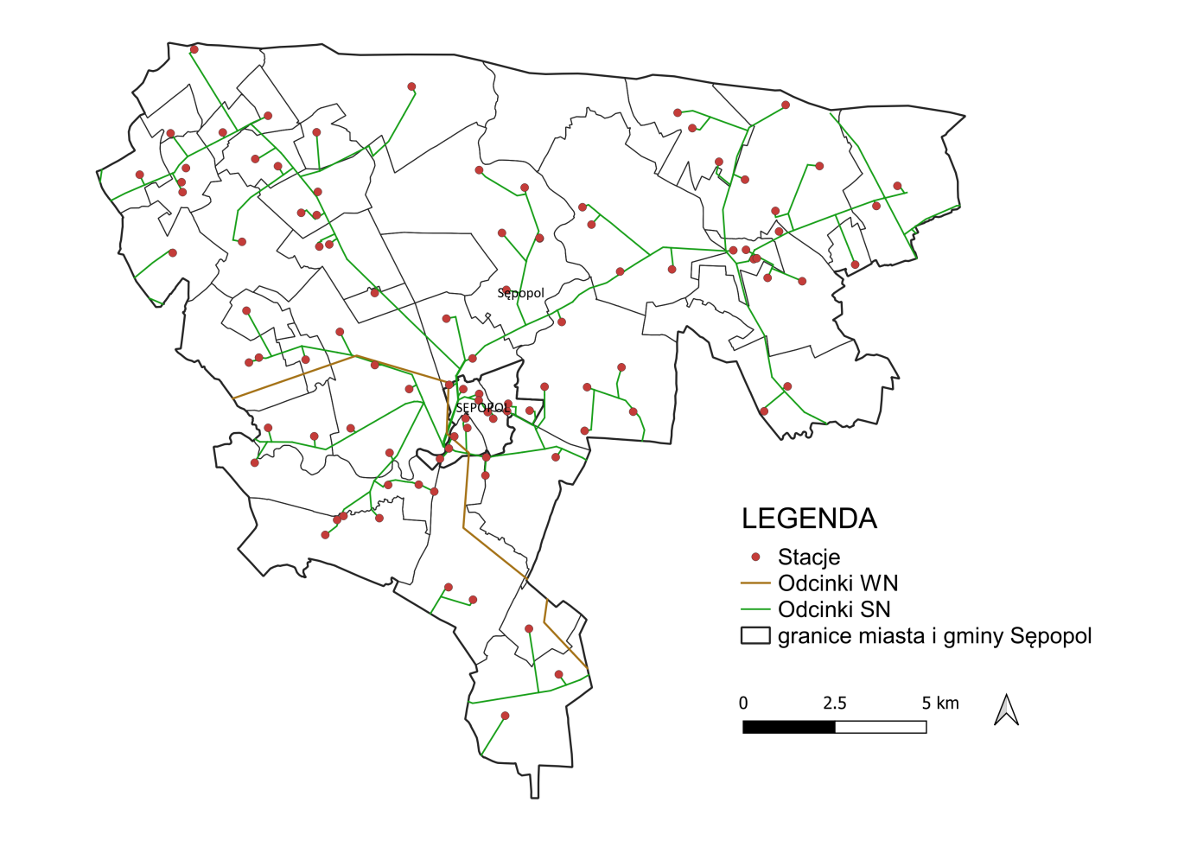

Rysunek . Przebieg linii wysokiego i średniego napięcia oraz lokalizacja stacji transformatorowych na terenie miasta i gminy Sępopol.

źródło: opracowanie własne na podstawie danych udostępnionych przez ENERGA-OPERATOR S.A*.*

Tabela 16. Wykaz stacji transformatorowych SN/nn 15kV/0,4kV na terenie miasta i gminy Sępopol.

|  |  |  |  |  |  |  |  |  |
| --- | --- | --- | --- | --- | --- | --- | --- | --- |
| **Numer stacji SN/nN** | **Nazwa stacji** | **Miejscowość** | **Wykonanie** | **Właściciel** | **Rodzaj stacji** | **Moc zabud. transformatorów własnych [kVA]** | **Moc transformatorów obcych [kVA]** | **Moc trans. własnych i obcych [kVA]** |
| L-0342 | SZCZURKOWO | Szczurkowo | Słupowa | EOP | Stacja SN/nn | 100 | 0 | 100 |
| L-0345 | RETAWY | Retowy | Słupowa | EOP | Stacja SN/nn | 40 | 0 | 40 |
| L-0285 | PRZEWARSZYTY | Przewarszyty | Słupowa | EOP | Stacja SN/nn | 100 | 0 | 100 |
| L-0290 | GALIKAJMY | Gulkajmy | Słupowa | EOP | Stacja SN/nn | 40 | 0 | 40 |
| L-0437 | JUDYTY PSK | Judyty | Słupowa | EOP | Stacja SN/nn | 100 | 0 | 100 |
| L-0543 | JUDYTY S/M | Judyty | Słupowa | EOP | Stacja SN/nn | 100 | 0 | 100 |
| L-2606 | JUDYTY SUSZARNIA | Judyty | Wolnostojąca | OBCY | Stacja SN/nn | 0 | 250 | 250 |
| L-0295 | PARK PGR | Park | Słupowa | EOP | Stacja SN/nn | 63 | 0 | 63 |
| L-0304 | TROSINY | Trosiny | Słupowa | EOP | Stacja SN/nn | 40 | 0 | 40 |
| L-0553 | PONIKI W. | Poniki | Słupowa | EOP | Stacja SN/nn | 40 | 0 | 40 |
| L-0554 | KORYTKI | Korytki | Słupowa | EOP | Stacja SN/nn | 40 | 0 | 40 |
| L-0326 | ROGIELKAJMY | Rogielkajmy | Słupowa | EOP | Stacja SN/nn | 40 | 0 | 40 |
| L-0467 | WODUKAJMY KOL. | Wodukajmy | Słupowa | EOP | Stacja SN/nn | 40 | 0 | 40 |
| L-0466 | WODUKAJMY W. | Wodukajmy | Słupowa | EOP | Stacja SN/nn | 100 | 0 | 100 |
| L-0575 | LANGANKA FERMA | Langanki | Wnętrzowa | EOP | Stacja SN/nn | 100 | 0 | 100 |
| L-0395 | LANGANKA | Langanki | Słupowa | EOP | Stacja SN/nn | 63 | 0 | 63 |
| L-0284 | DOMARADY W. | Domarady | Słupowa | EOP | Stacja SN/nn | 63 | 0 | 63 |
| L-0414 | BORYTY | Boryty | Słupowa | EOP | Stacja SN/nn | 40 | 0 | 40 |
| L-0447 | STOPKI DŁUGA KOL | Stopki | Słupowa | EOP | Stacja SN/nn | 63 | 0 | 63 |
| L-0371 | STOPKI FOLWARK | Stopki | Słupowa | EOP | Stacja SN/nn | 25 | 0 | 25 |
| L-2603 | STOPKI SUSZARNIA | Stopki | Wolnostojąca | OBCY | Stacja SN/nn | 0 | 400 | 400 |
| L-0517 | STOPKI PGR | Stopki | Słupowa | EOP | Stacja SN/nn | 100 | 0 | 100 |
| L-0370 | STOPKI W. | Stopki | Słupowa | EOP | Stacja SN/nn | 63 | 0 | 63 |
| L-0412 | STOPKI KOL. | Stopki | Słupowa | EOP | Stacja SN/nn | 40 | 0 | 40 |
| L-0381 | MASUNY PGR | Masuńskie Włóki | Słupowa | EOP | Stacja SN/nn | 63 | 0 | 63 |
| L-0560 | MASUNY S/M | Masuńskie Włóki | Słupowa | EOP | Stacja SN/nn | 63 | 0 | 63 |
| L-0386 | MASUNY W. | Masuńskie Włóki | Słupowa | EOP | Stacja SN/nn | 63 | 0 | 63 |
| L-0573 | DZIETRZYCHOWO LOTNISKO | Masuńskie Włóki | Słupowa | EOP | Stacja SN/nn | 40 | 0 | 40 |
| L-0388 | DZIETRZYCHOWO W. | Dzietrzychowo | Słupowa | EOP | Stacja SN/nn | 63 | 0 | 63 |
| L-0453 | DZIETRZYCHOWO S/M | Dzietrzychowo | Słupowa | EOP | Stacja SN/nn | 100 | 0 | 100 |
| L-0296 | DZIETRZYCHOWO FERMA | Dzietrzychowo | Słupowa | EOP | Stacja SN/nn | 40 | 0 | 40 |
| L-0538 | TERESIN | Majmławki | Słupowa | EOP | Stacja SN/nn | 63 | 0 | 63 |
| L-0385 | MAJMLAWKA | Majmławki | Słupowa | EOP | Stacja SN/nn | 63 | 0 | 63 |
| L-0524 | WANIKAJMY | Wanikajmy | Słupowa | EOP | Stacja SN/nn | 40 | 0 | 40 |
| L-0373 | ŁOSKAJMY (SĘP.) | Gierkiny | Słupowa | EOP | Stacja SN/nn | 100 | 0 | 100 |
| L-0537 | GIERKINY | Gierkiny | Słupowa | EOP | Stacja SN/nn | 63 | 0 | 63 |
| L-0389 | SZMODENY | Gaj | Słupowa | EOP | Stacja SN/nn | 63 | 0 | 63 |
| L-0367 | GAJ | Gaj | Słupowa | EOP | Stacja SN/nn | 100 | 0 | 100 |
| L-0396 | LIPICA ROMALINY | Lipica | Słupowa | EOP | Stacja SN/nn | 40 | 0 | 40 |
| L-0387 | ROMALINY | Romaliny | Słupowa | EOP | Stacja SN/nn | 40 | 0 | 40 |
| L-0479 | LIPICA KOL. | Lipica | Słupowa | EOP | Stacja SN/nn | 63 | 0 | 63 |
| L-0378 | LIPICA W. | Lipica | Słupowa | EOP | Stacja SN/nn | 63 | 0 | 63 |
| L-0392 | MEŁDY | Gaj | Słupowa | EOP | Stacja SN/nn | 40 | 0 | 40 |
| L-0325 | PIENY | Pieny | Słupowa | EOP | Stacja SN/nn | 40 | 0 | 40 |
| L-0478 | RUSAJNY 2 | Rusajny | Słupowa | EOP | Stacja SN/nn | 63 | 0 | 63 |
| L-0305 | RUSAJNY | Rusajny | Słupowa | EOP | Stacja SN/nn | 100 | 0 | 100 |
| L-0532 | SMOLANKA 4 | Smolanka | Słupowa | EOP | Stacja SN/nn | 40 | 0 | 40 |
| L-0419 | LISKI S/M | Liski | Słupowa | EOP | Stacja SN/nn | 100 | 0 | 100 |
| L-0464 | LISKI S G | Liski | Słupowa | EOP | Stacja SN/nn | 100 | 0 | 100 |
| L-0380 | ROSKAJMY | Roskajmy | Słupowa | EOP | Stacja SN/nn | 63 | 0 | 63 |
| L-0375 | TURCZ | Turcz | Słupowa | EOP | Stacja SN/nn | 63 | 0 | 63 |
| L-0530 | SMOLANKA 2 | Smolanka | Słupowa | EOP | Stacja SN/nn | 40 | 0 | 40 |
| L-0376 | SMOLANKA W. | Smolanka | Słupowa | EOP | Stacja SN/nn | 100 | 0 | 100 |
| L-0472 | DLUGA KOL.2 | Długa | Słupowa | EOP | Stacja SN/nn | 40 | 0 | 40 |
| L-0379 | DLUGA W. | Długa | Słupowa | EOP | Stacja SN/nn | 63 | 0 | 63 |
| L-0548 | OGRODNIK | Długa | Słupowa | EOP | Stacja SN/nn | 40 | 0 | 40 |
| L-0473 | DŁUGA 3 | Sępopol | Słupowa | EOP | Stacja SN/nn | 40 | 0 | 40 |
| L-0365 | ALEJE | Sępopol | Wieżowa | EOP | Stacja SN/nn | 160 | 0 | 160 |
| L-0366 | MONIUSZKI | Sępopol | Wieżowa | EOP | Stacja SN/nn | 250 | 0 | 250 |
| L-0450 | GS SĘPOPOL | Sępopol | Wnętrzowa | EOP | Stacja SN/nn | 100 | 0 | 100 |
| L-0567 | NAD GUBREM | Sępopol | Małogabarytowa | EOP | Stacja SN/nn | 100 | 0 | 100 |
| L-0528 | LIPOWA | Sępopol | Wnętrzowa | EOP | Stacja SN/nn | 250 | 0 | 250 |
| L-0475 | KORSZYŃSKA | Sępopol | Słupowa | EOP | Stacja SN/nn | 250 | 0 | 250 |
| L-0382 | OSIEDLE | Sępopol | Słupowa | EOP | Stacja SN/nn | 100 | 0 | 100 |
| L-0418 | ROMANKOWO 1 | Romankowo | Słupowa | EOP | Stacja SN/nn | 40 | 0 | 40 |
| L-0529 | SMOLANKA PGR | Smolanka | Słupowa | EOP | Stacja SN/nn | 63 | 0 | 63 |
| L-0374 | RYGARBY | Rygarby | Słupowa | EOP | Stacja SN/nn | 63 | 0 | 63 |
| L-0390 | ŁOBZOWO | Wiatrowiec | Słupowa | EOP | Stacja SN/nn | 40 | 0 | 40 |
| L-0501 | ROSZARNIA KOL. | Rygarby | Słupowa | EOP | Stacja SN/nn | 40 | 0 | 40 |
| L-0566 | RÓŻYNA WMB | Różyna | Słupowa | EOP | Stacja SN/nn | 40 | 0 | 40 |
| L-0455 | POLIGRAFIKA | Sępopol | Słupowa | EOP | Stacja SN/nn | 100 | 0 | 100 |
| L-0372 | PZ SĘPOPOL | Sępopol | Słupowa | EOP | PZ/RS | 0 | 0 | 0 |
| L-0474 | WOJSKA POLSKIEGO | Sępopol | Słupowa | EOP | Stacja SN/nn | 40 | 0 | 40 |
| L-0369 | WODOCIAGI SEPOPOL | Sępopol | Słupowa | EOP | Stacja SN/nn | 160 | 0 | 160 |
| L-0577 | SĘPOPOL ZUR | Sępopol | Słupowa | EOP | Stacja SN/nn | 100 | 0 | 100 |
| L-0477 | LEŚNA | Prętławki | Słupowa | EOP | Stacja SN/nn | 40 | 0 | 40 |
| L-0383 | PRĘTŁAWKI | Prętławki | Słupowa | EOP | Stacja SN/nn | 40 | 0 | 40 |
| L-0491 | ROMANKOWO 2 | Romankowo | Słupowa | EOP | Stacja SN/nn | 40 | 0 | 40 |
| L-0490 | ROMANKOWO W. | Romankowo | Słupowa | EOP | Stacja SN/nn | 63 | 0 | 63 |
| L-0493 | ROMANKOWO 4 | Romankowo | Słupowa | EOP | Stacja SN/nn | 63 | 0 | 63 |
| L-0492 | ROMANKOWO 3 | Romankowo | Słupowa | EOP | Stacja SN/nn | 63 | 0 | 63 |
| L-0377 | MIEDNA | Miedna | Słupowa | EOP | Stacja SN/nn | 63 | 0 | 63 |
| L-0499 | RÓŻYNA W. | Różyna | Słupowa | EOP | Stacja SN/nn | 63 | 0 | 63 |
| L-0399 | RÓŻYNA KOL. | Różyna | Słupowa | EOP | Stacja SN/nn | 63 | 0 | 63 |
| L-0480 | KINWAGI | Kinwągi | Słupowa | EOP | Stacja SN/nn | 63 | 0 | 63 |
| L-0487 | LWOWIEC KOL. | Lwowiec | Słupowa | EOP | Stacja SN/nn | 25 | 0 | 25 |
| L-0486 | LWOWIEC W. | Lwowiec | Słupowa | EOP | Stacja SN/nn | 100 | 0 | 100 |
| L-0481 | SNIARDOWO | Śmiardowo | Słupowa | EOP | Stacja SN/nn | 63 | 0 | 63 |
| L-2604 | DZIETRZYCHOWO SUSZARNIA | Dzietrzychowo | Wnętrzowa | OBCY | Stacja SN/nn | 0 | 630 | 630 |
| L-0536 | OSTRE BARDO | Ostre Bardo | Słupowa | EOP | Stacja SN/nn | 100 | 0 | 100 |
| L-0531 | SMOLANKA 3 | Smolanka | Słupowa | EOP | Stacja SN/nn | 63 | 0 | 63 |
| L-0535 | WIATROWIEC W. | Wiatrowiec | Słupowa | EOP | Stacja SN/nn | 100 | 0 | 100 |
| L-0542 | WIATROWIEC K.R. | Wiatrowiec | Słupowa | EOP | Stacja SN/nn | 100 | 0 | 100 |
| L-0559 | WIATROWIEC CEGIEL. | Wiatrowiec | Słupowa | EOP | Stacja SN/nn | 40 | 0 | 40 |
| L-0361 | PASŁAWKI | Śmiardowo | Słupowa | EOP | Stacja SN/nn | 63 | 0 | 63 |
| L-0578 | LEŚNA 2 | Prętławki | Słupowa | EOP | Stacja SN/nn | 63 | 0 | 63 |
| L-0569 | WODUKAJMY KR | Wodukajmy | Słupowa | EOP | Stacja SN/nn | 40 | 0 | 40 |
| T622521 | Agroplan | Dzietrzychowo | Kontenerowa | OBCY | Stacja SN/nn | 0 | 400 | 400 |

źródło: ENERGA-OPERATOR S.A*.*

**Instalacja wytwarzające pola elektromagnetyczne**

Zgłoszone instalacje wytwarzające pola elektromagnetyczne zlokalizowane na terenie miasta i gminy Sępopol zestawiono w poniższej tabeli.

Tabela 17. Instalacje wytwarzające pola elektromagnetyczne na terenie miasta i gminy Sępopol.

| **Nr** | **Operator** | **Adres stacji** |
| --- | --- | --- |
| 1 | P4 Sp. z o.o. - Stacja bazowa telefonii komórkowej operatora P4 Sp. z .o.o. **BAR0301_E** | Długa 6, 11-210 Sępopol |
| 2 | P4 Sp. z o.o. - Stacja bazowa telefonii komórkowej operatora P4 Sp. z .o.o. **BAR0901_E** | Dzietrzychowo, 11-210 Sępopol, dz. nr 50/1 |
| 3 | Polska Telefonia Cyfrowa Sp. z o.o. – Stacja bazowa **34807(44807N!)** | Stopki, dz. nr ew. 34/1 |
| 4 | PTK CENTERTEL Sp. z o.o. – Stacja Bazowa **3247/3049** **(3668) Sępopol KOSCIOL**– | Ul. Kościelna 3, dz. nr 41/2 |
| 5 | Polkomtel S.A. – Stacja bazowa telefonii komórkowej sieci PLUS **BT44941 SĘPOPOL** | dz. nr ew. 41/2, obr. 2 Miasta Sępopol |
| 6 | Stacja bazowa dla instalacji radiokomunikacyjnej **4417N! SEPOPOL KOSCIOL**, **3247/3049** **(3668) Sępopol KOSCIOL**  Orange Polska S.A. | Ul. Kościelna 3, dz. nr 41/2 |
| 7 | Plamtel – Orange Polska S.A. – **13212/11792 (4013)** | dz. nr 169/4 |

źródło: Starostwo Powiatowe w Bartoszycach, stan na 23.08.2021r.

Na poniższym rysunku przedstawiono lokalizację stacji bazowych telefonii komórkowych na terenie miasta i gminy Sępopol.

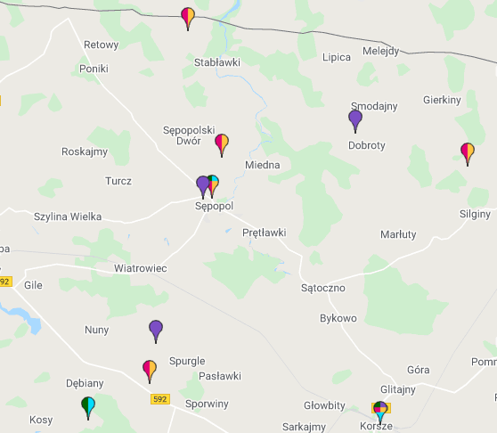

Rysunek 20. Lokalizacja stacji bazowych telefonii komórkowych na terenie miasta i gminy Sępopol.

źródło: http://beta.btsearch.pl/

### 5.3.3. Monitoring poziomu pola elektromagnetycznego

Oceny poziomów pól elektromagnetycznych w środowisku i obserwacji zmian dokonuje się w ramach Państwowego Monitoringu Środowiska zgodnie z art. 123 ust. 1 ustawy z dnia 27 kwietnia 2001r. Prawo ochrony środowiska (Dz. U. z 2020, poz. 1219 t.j.). Zakres i sposób prowadzenia badań pomiarowych PEM określa rozporządzenie Ministra Środowiska z dnia 12 listopada 2007r. w sprawie zakresu i sposobu prowadzenia okresowych badań poziomów pól elektromagnetycznych w środowisku (Dz. U. 2007, Nr 221, poz. 1645). Monitoring prowadzony jest od 2008 r. na terenie każdego z województw w 135 punktach pomiarowo-kontrolnych (ppk) w ciągu 3 lat pomiarowych, tj. w 45 ppk w każdym roku.

Zgodnie z wytycznymi rozporządzenia punkty rozlokowane są na trzech reprezentatywnych, dostępnych dla ludności terenach na obszarze województwa:

* w centralnych dzielnicach lub osiedlach miast o liczbie mieszkańców przekraczającej 50 tys. (15 punktów);
* w pozostałych miastach (15 punktów);
* na terenach wiejskich (15 punktów).

Pomiary wykonuje się w cyklu trzyletnim. W każdym roku z wymienionych obszarów realizuje się pomiary w 15 punktach pomiarowych. Po trzech latach następuje powrót do uprzednio wyznaczonych punktów pomiarowych. W ten sposób pozyskane są dane porównawcze pozwalające określić zmiany i kierunki zmian na przestrzeni lat. Wyniki pomiarów poziomów pola elektromagnetycznego na terenie miasta Sępopol zestawiono w tabeli.

Czynności kontrolne podjęte przez WIOŚ w Olsztynie w 2020 roku nie wykazały przekroczeń poziomów dopuszczalnych PEM w środowisku w województwie warmińsko – mazurskim.

W ostatnich latach na obszarze miasta i gminy Sępopol nie prowadzono badań pól elektromagnetycznych.

### 5.3.4. Zagadnienia horyzontalne

**Adaptacja do zmian klimatu**

Wzrost temperatur powietrza towarzyszący zmianom klimatycznym może powodować zmiany w rozchodzeniu się pól elektromagnetycznych wokół emiterów a w efekcie mieć negatywny wpływ na ludzi oraz środowisko. W celu zmniejszenia takiego wpływu należy zwiększać powierzchnię terenów zielonych oraz brać pod uwagę czynniki klimatyczne, podczas wybierania lokalizacji dla źródeł promieniowania elektromagnetycznego.

**Nadzwyczajne zagrożenia środowiska**

Do nadzwyczajnych zagrożeń środowiska, w zakresie PEM można zaliczyć wszelkiego rodzaju awarie urządzeń powodujące nadmierną emisję promieniowania mogącą negatywnie wpłynąć na środowisko oraz organizmy żywe.

**Działania edukacyjne**

Działania edukacyjne na terenie miasta i gminy powinny skupić się wokół zwiększenia świadomości mieszkańców na temat zagrożeń związanych z promieniowaniem elektromagnetycznym oraz urządzeniami, które takie promieniowanie emitują.

**Monitoring środowiska**

Monitoring poziomów PEM w województwie warmińsko - mazurskim prowadzony jest przez Wojewódzki Inspektorat Ochrony Środowiska w Olsztynie. Badania prowadzi się w miastach o liczbie mieszkańców przekraczającej 50 tyś., w miastach o liczbie ludności poniżej 50 tyś. oraz na terenach wiejskich.

### 5.3.5. Analiza SWOT

|  |  |
| --- | --- |
| POLA ELEKTROMAGNETYCZNE | |
| SILNE STRONY | **SŁABE STRONY** |
| 1. Stały monitoring poziomu pól elektromagnetycznych. 2. Brak przekroczeń poziomu promieniowania PEM na terenie województwa. | 1. Lokalizacja potencjalnych źródeł promieniowania elektromagnetycznego w bezpośredniej bliskości zabudowy mieszkaniowej. 2. Brak punktów pomiarowych na terenie miasta i gminy |
| SZANSE | **ZAGROŻENIA** |
| 1. Stała kontrola istniejących oraz planowanych inwestycji mogących emitować promieniowanie elektromagnetyczne. | 1. Wzmacnianie istniejących pól elektromagnetycznych przez nowe emitery. |

## 5.4. Gospodarowanie wodami

### 5.4.1. Wody powierzchniowe

Sieć hydrograficzna w gminie Sępopol jest dobrze rozwinięta. Główną rzeką, płynącą z południowo – zachodniej części gminy na północy zachód i północ jest II-rzędowa rzeka Łyna, będąca dopływem Pregoły. Łyna jest największą rzeką województwa warmińsko – mazurskiego (dł. całkowita 263,7 km)[9]. Cały obszar gminy leży w zlewisku Zalewu Wiślanego w dorzeczu Pregoły (region wodny Łyny i Węgorapy).

Tabela . Charakterystyka cieków znajdujących się na terenie gminy i miasta Sępopol.

|  |  |  |  |
| --- | --- | --- | --- |
| **Nazwa rzeki** | **Rząd** | **Całkowita długość cieku**  **[m]** | **Długość cieku w granicy gminy Sępopol**  **[m]** |
| Borycka Struga | 3 | 14763,55 | 14776,47 |
| Dopływ spod Sokolicy | 5 | 4081,21 | 383,3812 |
| Bajdycka Młynówka | 4 | 27345,71 | 10645,01 |
| Pisa | 3 | 44344,24 | 6216,828 |
| Łyna | 2 | 209967,04 | 26664,6 |
| Żernówka | 3 | 11039,69 | 2388,648 |
| Dopływ z Retowa | 4 | 6051,93 | 2880,558 |
| Szczurkowska Młynówka | 3 | 12991,36 | 8165,488 |
| Dopływ spod Masun | 4 | 9657,52 | 4487,572 |
| Mamłak | 4 | 14387,6 | 14391,5 |
| Dopływ z Gierkin | 6 | 9657,37 | 5148,39 |
| Liwna | 4 | 42634,55 | 363,9549 |
| Guber | 3 | 77074,48 | 7650,796 |

źródło: RZGW Białystok

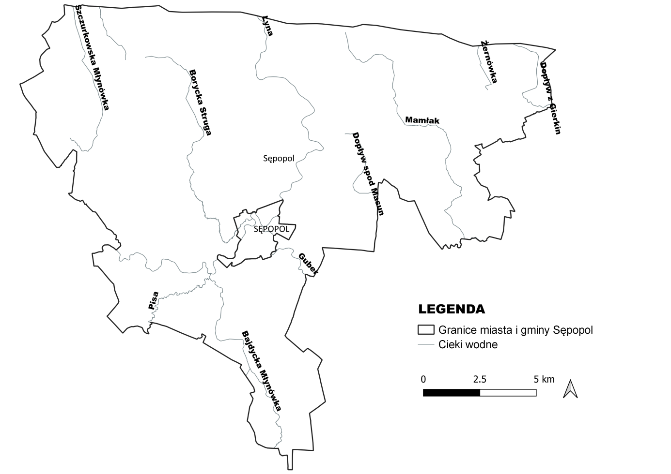

Rysunek . Lokalizacja cieków wodnych na terenie miasta i gminy Sępopol.

źródło: opracowanie własne na podstawie danych udostępnionych przez PGW WP

Tabela 19. Jednolite Części Wód Powierzchniowych w zasięgu których leży miasto i gmina Sępopol.

|  |  |
| --- | --- |
| **KOD JCWP** | **Nazwa JCWP** |
| RW7000175847729 | Wirwilcka Młynówka |
| RW700017584792 | Borycka Struga |
| RW7000175848689 | Sołka |
| RW700017584872 | Mamłak |
| RW700017584874 | Dopływ spod Masun |
| RW7000175848892 | Dopływ spod Sarkajm |
| RW700017584921 | Szczurkowska Młynówka do granicy państwa |
| RW700017584941 | Żernówka do granicy państwa |
| RW7000185847889 | Bajdycka Młynówka |
| RW700020584779 | Łyna od Suszycy do Pisy |
| RW700020584789 | Pisa od Połapińskiej Strugi do ujścia |
| RW700020584869 | Liwna od dopływu spod Starej Różanki do ujścia |
| RW70002058489 | Guber od Rawy do ujścia |
| RW700020584911 | Łyna od Pisy do granicy państwa |

źródło: Państwowe Gospodarstwo Wodne Wody Polskie

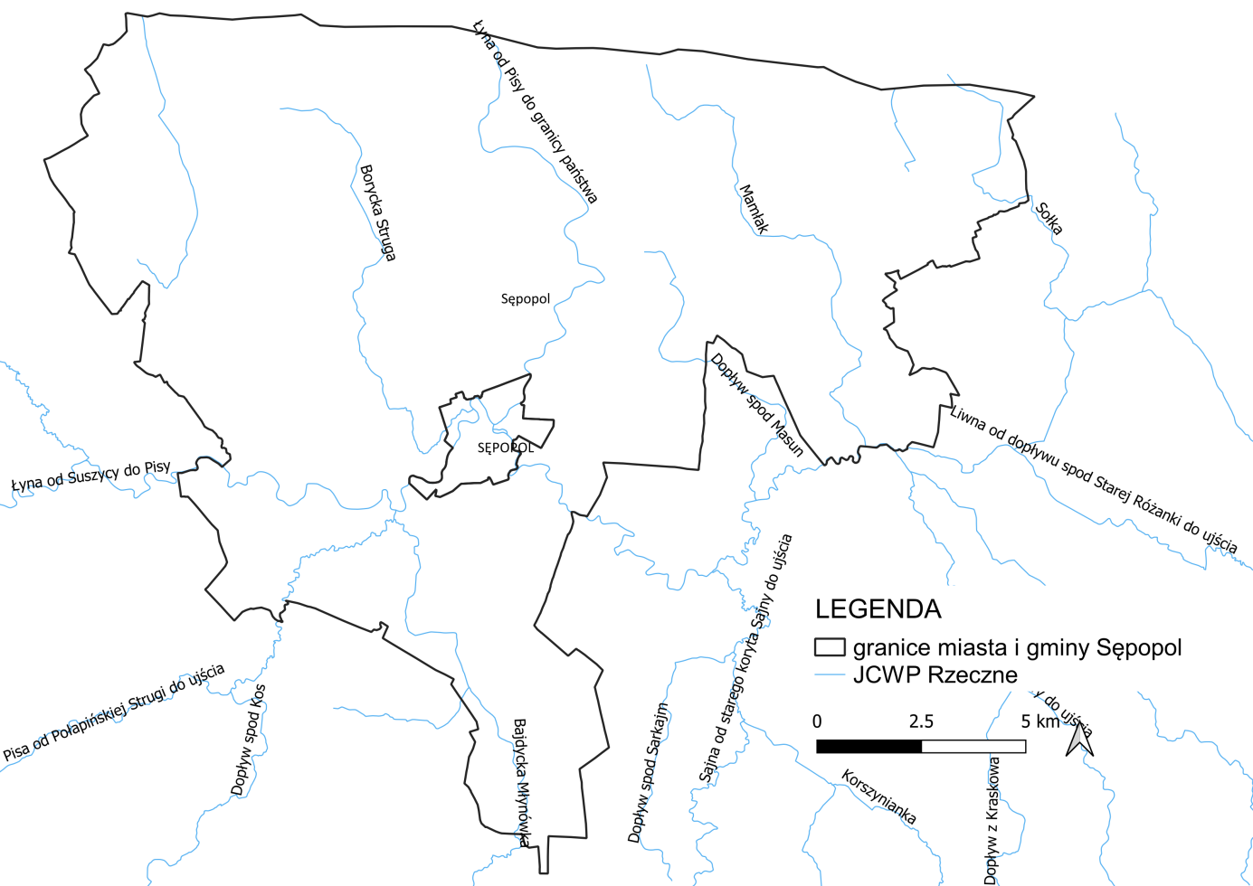

Rysunek 22. JCWP na terenie miasta i gminy Sępopol.

źródło: opracowanie własne na podstawie danych przestrzennych udostępnianych przez PGW WP

**Obszary zagrożone powodzią**

Zgodnie z ustawą z dnia 20 lipca 2017 r. Prawo wodne (Dz. U. 2021. poz. 624 ze zm.) powódź to: „*czasowe pokrycie przez wodę terenu, który w normalnych warunkach nie jest pokryty wodą, w szczególności wywołane przez wezbranie wody w ciekach naturalnych, zbiornikach wodnych, kanałach oraz od strony morza z wyłączeniem pokrycia przez wodę terenu wywołanego przez wezbranie wody w systemach kanalizacyjnych”.*

Ze względu na źródło wezbrań poziomu wody, powódź dzieli się na:

* powódź roztopowa – wzrost poziomu wód w wyniku topnienia pokrywy śnieżnej,
* powódź zatorowa – wzrost poziomu wód w wyniku spiętrzenia wód spowodowanych zatorem lodu lub śniegu,
* powódź opadowa – wzrost poziomu wód w wyniku intensywnych opadów atmosferycznych.

Za działania związane z ochroną przeciwpowodziową na terenie gminy Sępopol odpowiadają Dyrektorzy Regionalnego Zarządu Gospodarki Wodnej Państwowego Gospodarstwa Wodnego Wody Polskie w Białymstoku. Do ich obowiązków należy m.in. przygotowanie planu ochrony przeciwpowodziowej.

Mapy zagrożenia powodziowego oraz ryzyka powodziowego

Zgodnie z wymogami Dyrektywy 2007/60/WE Parlamentu Europejskiego i Rady z dnia 23 października 2007 r. w sprawie oceny ryzyka powodziowego i zarządzania nim Prezes Państwowego Gospodarstwa Wodnego Wody Polskie (dawniej Krajowego Zarządu Gospodarki Wodnej) przygotowuje mapy zagrożenia powodziowego (MZP) oraz mapy ryzyka powodziowego (MRP). Na mapach przedstawiono obszary o określonym prawdopodobieństwie wystąpienia powodzi:

* obszary, na których prawdopodobieństwo wystąpienia powodzi jest niskie i wynosi raz na 500 lat (Q 0,2%);
* obszary, na których prawdopodobieństwo wystąpienia powodzi jest średnie i wynosi raz na 100 lat (Q1%),
* obszary, na których prawdopodobieństwo wystąpienia powodzi jest wysokie i wynosi raz na 10 lat (Q 10%),

W przypadku MZP wskazuje się także obszary obejmujące tereny narażone na zalanie w przypadku:

* zniszczenia lub uszkodzenia wału przeciwpowodziowego,
* zniszczenia lub uszkodzenia wału przeciwsztormowego (budowli ochronnych pasa technicznego - według ustawy Prawo wodne, obowiązującej przed 12 lipca 2014 r.).

MRP określają natomiast wartości potencjalnych strat powodziowych, gdzie uwzględniane   
są obiekty narażone na zalanie w przypadku wystąpienia powodzi o określonym prawdopodobieństwie wystąpienia. Obiekty te pozwalają na ocenę ryzyka powodziowego   
dla zdrowia i życia ludzi, środowiska, dziedzictwa kulturowego i działalności gospodarczej. Poniżej przedstawiono fragmenty MZP oraz MRP dla miasta i gminy Sępopol.

MZP oraz MRP wskazują, iż teren miasta i gminy Sępopol jest narażony na występowanie powodzi oraz podtopień.

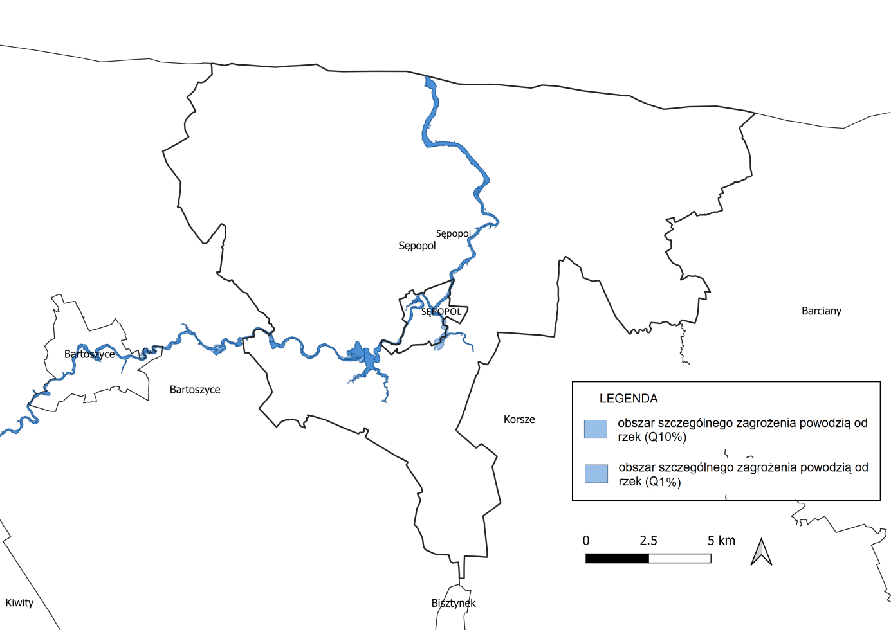

Rysunek 23. Obszary zagrożone powodzią na terenie miasta i gminy Sępopol.

źródło: opracowanie własne na podstawie danych przestrzennych udostępnianych przez PGW WP

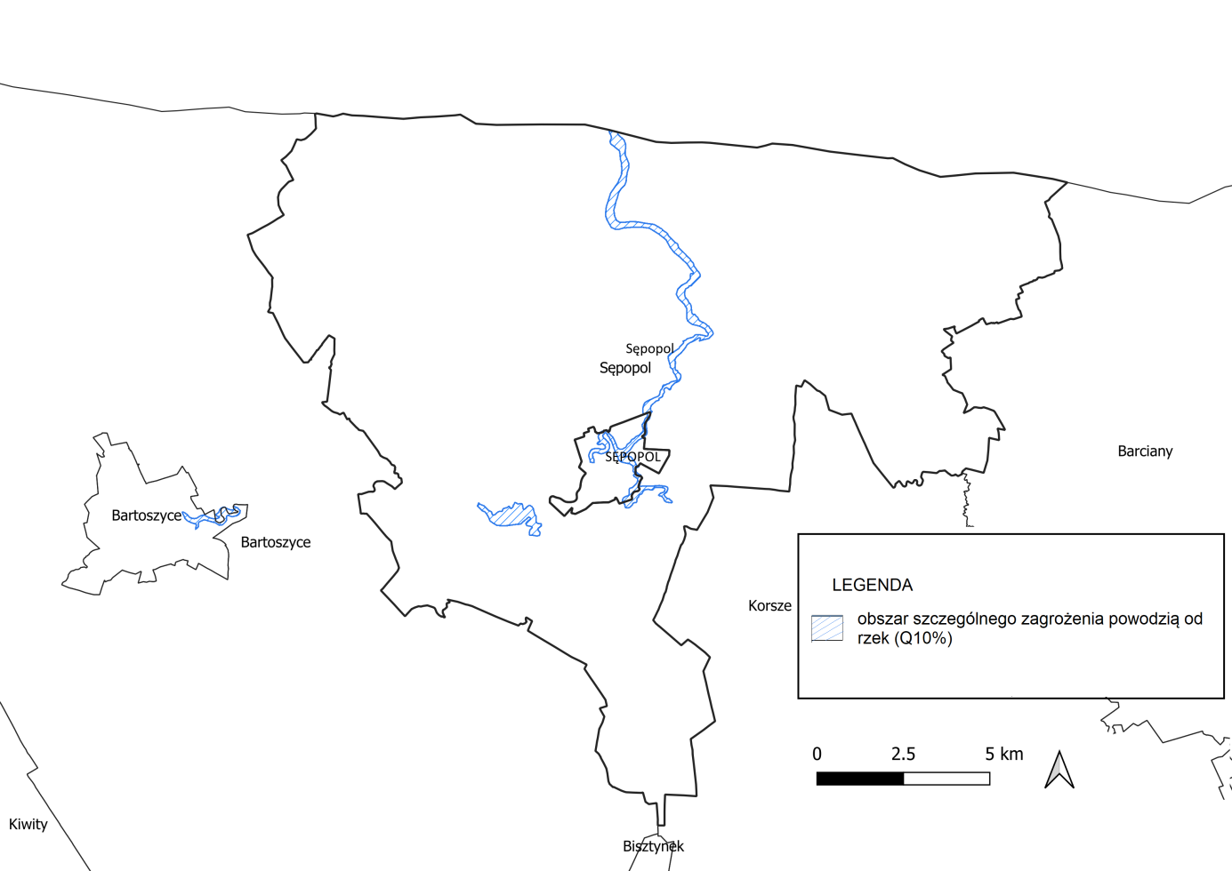

Rysunek 24. Obszary zagrożone podtopieniem na terenie miasta i gminy Sępopol.

źródło: opracowanie własne na podstawie danych przestrzennych udostępnianych przez PGW WP

**Obszary zagrożone suszą**

Susza jest zjawiskiem ciągłym o zasięgu regionalnym i oznacza dostępność wody poniżej średniej w określonych warunkach naturalnych. Suszą nazywa się nie tylko zjawiska ekstremalne, ale wszystkie, które występują w warunkach mniejszej dostępności wody dla danego regionu. Wyróżnia się następujące typy suszy:

* Susza atmosferyczna,
* Susza rolnicza,
* Susza hydrologiczna,
* Susza hydrogeologiczna.

Susza, obok zjawiska powodzi, jest jednym z najbardziej dotkliwych i bezpośrednich zjawisk naturalnych oddziałujących na środowisko, gospodarkę i lokalne społeczności. Jednakże w przeciwieństwie do powodzi nie ma praktycznie możliwości prowadzenia działań doraźnych, które przyczynią się do zminimalizowania skutków suszy. W walce z suszą potrzebne są działania długofalowe, strategiczne które poprzez swą ilość przyczynią się   
do minimalizowania jej skutków. Takim działaniem jest m.in. opracowanie planu przeciwdziałania skutkom suszy, który jest głównym, strategicznym dokumentem w Polsce, zgodnie z którym prowadzi się walkę z suszą.

Realizacja działań zawartych w Planach przyczyni się do ograniczenia zjawiska suszy oraz minimalizowania skutków suszy. Wraz z planami gospodarowania wodami oraz planami zarządzania ryzykiem powodziowym stanowić będzie program przyczyniający się   
do zintegrowanej ochrony wód i gospodarki wodami. Jego celem jest zapewnienie dobrej jakości oraz wystarczającej ilości wód służących wszystkim działom gospodarki narodowej oraz środowisku naturalnemu. W ramach opracowania Planów zostanie dokonana identyfikacja i hierarchizacja obszarów zagrożonych wystąpieniem zjawiska suszy   
na poszczególnych obszarach dorzeczy, ocena potrzeb w zakresie ochrony przed suszą. Zostanie również opracowany zestaw działań mający na celu zapobieganie i łagodzenie skutków suszy na społeczeństwo, środowisko i gospodarkę.

Tabela 20. Stopień narażenia na susze na terenie miasta i gminy Sępopol.

|  |  |  |  |  |
| --- | --- | --- | --- | --- |
| **hydrologiczną** | 2 | | | |
| **hydrogeologiczną** | 1 | | | |
| **rolnicza** | 1 | 2 | 3 | 4 |

źródło: *Plan przeciwdziałania skutkom suszy*

**Klasa zagrożenia suszą hydrologiczną na terenie miasta i gminy Sępopol.**

Susza hydrologiczna to okres obniżonych zasobów wód powierzchniowych w stosunku do sytuacji przeciętnej w wieloleciu. Źródłem danych dla przeprowadzenia analizy zagrożenia występowania suszy hydrologicznej były pełne szeregi czasowe dobowych przepływów dla 451 spośród 1212 profili hydrometrycznych zlokalizowanych na ciekach w granicach Polski (dane z PSHM za lata kalendarzowe 1987–2017). Analizy przeprowadzono w zlewniach zamkniętych przekrojem wodowskazowym. Z Planu przeciwdziałania skutkom suszy wynika, że obszar miasta i gminy Sępopol jest umiarkowanie zagrożony na występowanie suszy hydrologicznej.

**Klasy zagrożenia suszą rolniczą na terenie miasta i gminy Sępopol.**

Źródłem danych dla przeprowadzenia analizy zagrożenia występowania suszy rolniczej były zbiory danych meteorologicznych sieci posterunków PSHM w zakresie dobowych wartości średnich temperatur powietrza atmosferycznego oraz sum opadów atmosferycznych (oraz dane teledetekcyjne w zakresie wyników temperatury radiacyjnej powierzchni czynnej, rejestrowanej za pomocą pomiarów z pułapu satelitarnego wysokorozdzielczego radiometru NOAA o rozdzielczości przestrzennej 1 km2 (dane dla okresu wegetacyjnego, kwiecień – wrzesień, w układzie dekadowym za lata 1997–2018). Poniższa tabela przedstawia udział procentowy obszaru dorzecza Pregoły, w którym leży cały obszar miasta i gminy Sępopol zagrożonych suszą rolniczą – w odniesieniu do powierzchni zajętej przez tereny rolne i leśne.

Tabela . Udział procentowy dorzecza Pregoły zagrożonego suszą rolniczą [%] – w odniesieniu do powierzchni zajętej przez tereny rolne i leśne.

|  |  |  |  |
| --- | --- | --- | --- |
| **Klasa I obszary słabo zagrożone** | **Klasa II obszary umiarkowanie zagrożone** | **Klasa III obszary silnie zagrożone** | **Klasa IV obszary ekstremalnie zagrożone** |
| [%] | | | |
| 66,02 | 7,64 | 19,88 | 6,46 |

źródło: Plan przeciwdziałania skutkom suszy

**Klasa zagrożenia suszą hydrogeologiczną na terenie miasta i gminy Sępopol**

Susza hydrogeologiczna, nazywana również niżówką hydrogeologiczną, przejawia się obniżeniem zwierciadła wód podziemnych poniżej stanów niskich ostrzegawczych. Źródłem danych dla przeprowadzenia analizy zagrożenia występowania suszy hydrogeologicznej były serie danych monitoringu głębokości do zwierciadła wód podziemnych pierwszego horyzontu wodonośnego za lata 1987–2018. Analizy przeprowadzono w układzie JCWPd. Obszar miasta i gminy Sępopol jest słabo zagrożony na występowanie suszy hydrologicznej.

**Susza atmosferyczna**

W celu zdiagnozowania obszarów z powtarzającym się deficytem opadów atmosferycznych (zagrożenia suszą atmosferyczną) przeprowadzono analizę KBW za lata 1987–2018. Posłużono się analizą prawdopodobieństwa przekroczenia rocznych wartości KBW poniżej -150 mm, które świadczą o deficytach zasilania opadem i wskazują z punktu widzenia przeciwdziałania skutkom suszy rolniczej na zwiększone potrzeby rozwoju melioracji nawadniających. Najniższe prawdopodobieństwo wystąpienia suszy atmosferycznej liczone według zadanej wartości progowej występuje na obszarach górskich, w kotlinach i na przedgórzach oraz w pasie pobrzeży, na Mazurach i Podlasiu. Najwyższe zagrożenie wystąpienia suszy atmosferycznej występuje w Polsce środkowej. Na pozostałym obszarze kraju ryzyko wystąpienia lat z silną suszą atmosferyczną ma charakter przeważnie lokalny. W ujęciu dorzeczy najmniejsze zagrożenie występowania silnych deficytów opadu występuje na obszarze dorzeczy Dunaju i Dniestru, a także Łaby, gdzie dominuje najniższa klasa zagrożenia suszą atmosferyczną Obszary bardzo zagrożone i silnie zagrożone wystąpieniem suszy atmosferycznej, tj. z możliwym przekroczeniem wartości progowej KBW poniżej -150 mm, występują na największych obszarach dorzeczy, tj. Wisły i Odry.

### 5.4.2. Jakość wód powierzchniowych

Obowiązek badania i oceny jakości wód powierzchniowych w ramach państwowego monitoringu środowiska (PMŚ) wynika z art. 349 ustawy z dnia 20 lipca 2017 r. – Prawo wodne. Zgodnie z ust. 3 tego artykułu, badania jakości wód powierzchniowych w zakresie elementów biologicznych, fizykochemicznych, chemicznych (w tym substancji priorytetowych w matrycy będącej wodą) należą do kompetencji inspekcji ochrony środowiska. W zakresie obowiązków leży również prowadzenie obserwacji elementów hydromorfologicznych na potrzeby oceny stanu ekologicznego. Stan ichtiofauny jako jednego z biologicznych elementów jakości wód jest badany przez wykonawców zewnętrznych, a jego ocena jest przekazywana do GIOŚ. Badania substancji priorytetowych, dla których określono środowiskowe normy jakości we florze i faunie, są zlecane przez Głównego Inspektora Ochrony Środowiska.

Zgodnie z ustawą – Prawo wodne, realizacja monitoringu wód powierzchniowych ma na celu m.in. pozyskanie informacji o stanie wód powierzchniowych na potrzeby planowania w gospodarowaniu wodami i oceny osiągnięcia celów środowiskowych przypisanych jednolitym częściom wód powierzchniowych, czyli oddzielnym i znaczącym elementom wód powierzchniowych, takim jak: jezioro lub inny naturalny zbiornik wodny; sztuczny zbiornik wodny; struga, strumień, potok, rzeka, kanał lub ich części; morskie wody wewnętrzne, wody przejściowe lub wody przybrzeżne.

W latach 2017-2019 prowadzono badania monitoringowe dla 9 JCWP, których zasięg obejmuje teren miasta i gminy Sępopol. Badania realizowano zgodnie z *Programem Państwowego Monitoringu Środowiska województwa warmińsko - mazurskiego na lata 2016-2020* oraz zapisów Ministra Gospodarki Morskiej i Żeglugi Śródlądowej z dnia 9 października 2019 r. w sprawie form i sposobu prowadzenia monitoringu jednolitych części wód powierzchniowych i jednolitych części wód podziemnych (Dz. U. 2019, poz. 2147). Badania posłużyły do oceny JCWP. Ocenę przeprowadzono na podstawie Rozporządzenie Ministra Gospodarki Morskiej i Żeglugi Śródlądowej z dnia 11 października 2019 r. w sprawie klasyfikacji stanu ekologicznego, potencjału ekologicznego i stanu chemicznego   
oraz sposobu klasyfikacji stanu jednolitych części wód powierzchniowych, a także środowiskowych norm jakości dla substancji priorytetowych (Dz. U. z 2019 r., poz. 2149). Dodatkowo uwzględniono zasady określone szczegółowo w opracowanych przez GIOŚ wytycznych do przeprowadzenia oceny stanu jednolitych części wód powierzchniowych oraz oceny spełnienia dodatkowych wymagań dla wód stanowiących obszary chronione.

Tabela 22. Ocena stanu JCWP w zasięgu których leży miasto i gmina Sępopol.

| **nazwa JCWP** | **Rok badań** | **klasa elementów biologicznych** | **Obserwacje hydromorfologiczne** | | **klasa elementów fizykochemicznych z gr. 3.1-3.5** | | **klasa elementów zanieczyszczeń syntetycznych i niesyntetycznych** | **stan/potencjał ekologiczny** | **stan chemiczny** | **STAN** |
| --- | --- | --- | --- | --- | --- | --- | --- | --- | --- | --- |
| RW7000175847729 | 2019 | 4 | | - | | - | - | 4  Słaby stan ekologiczny | stan chemiczny poniżej dobrego | zły stan wód |
| RW7000175848689 | 2017 | 2 | | >1 | | >2 | - | 3  Umiarkowany stan ekologiczny | - | zły stan wód |
| RW700017584872 | 2017-2019 | 4 | | >1 | | >2 | 2 | 4  Słaby stan ekologiczny | stan chemiczny poniżej dobrego | zły stan wód |
| RW700017584921 | 2018 | 3 | | >1 | | >2 | 2 | 3  Umiarkowany stan ekologiczny | stan chemiczny poniżej dobrego | zły stan wód |
| RW7000185847889 | 2017 | 3 | | >1 | | >2 | - | 3  Umiarkowany stan ekologiczny | - | zły stan wód |
| RW700020584789 | 2017-2019 | 2 | | 1 | | >2 | 2 | 3  Umiarkowany stan ekologiczny | stan chemiczny poniżej dobrego | zły stan wód |
| RW700020584869 | 2017 | 3 | | >1 | | >2 | - | 3  Umiarkowany stan ekologiczny | - | zły stan wód |
| RW70002058489 | 2017-2019 | 3 | | 1 | | >2 | 2 | 3  Umiarkowany stan ekologiczny | stan chemiczny poniżej dobrego | zły stan wód |
| RW700020584911 | 2017 | 3 | | 1 | | >2 | 2 | 3  Umiarkowany stan ekologiczny | stan chemiczny poniżej dobrego | zły stan wód |

źródło: Główny Inspektorat Ochrony Środowiska

Ocenę stanu ekologicznego JCWP wykonano na podstawie badań biologicznych i wspierających je badań fizykochemicznych. Dodatkowo uwzględniono elementy hydromorfologiczne odzwierciedlające cechy środowiska, które wpływają na warunki bytowania organizmów żywych, np. reżim hydrologiczny wód czy ciągłość rzeki.

### 5.4.3. Wody podziemne

Występowanie wód podziemnych jest ściśle związane z budową geologiczną omawianego obszaru. Na terenie gminy użytkowy poziom wodonośny występuje głównie w utworach czwartorzędowych. Wyjątek stanowią rejony Dzietrzychowa, gdzie poziom użytkowy o różnorzędnym znaczeniu występuje w utworach czwartorzędu, trzeciorzędu lub łącznie. W utworach czwartorzędowych poziom wodonośny ma charakter nieciągły, występuje na różnych głębokościach przeważnie od kilkunastu do około 100 metrów, często w formie soczew. Poziom wodonośny czwartorzędowy zbudowany jest głównie z piasków i żwirów. Zwierciadło wody stabilizuje się blisko lub powyżej powierzchni terenu. W utworach trzeciorzędu użytkowy poziom wodonośny jest również nieciągły. Zwierciadło wody stabilizuje się zazwyczaj powyżej powierzchni terenu. Woda w utworach trzeciorzędowych pojawia się najpłycej na głębokości 132m (w miejscowości Romankowo). Na całym obszarze gminy istnieje dobra izolacja pierwszego użytkowego poziomu wodonośnego, na powierzchni przeważają utwory nieprzepuszczalne i słabo przepuszczalne w postaci glin zwałowych i iłów, stąd infiltracja wód opadowych jest utrudniona. Zabezpiecza to wody podziemne przed przenikaniem zanieczyszczeń z powierzchni terenu. Na terenie miasta Sępopol, podobnie jak na większości obszaru gminy, poziom użytkowy wód podziemnych znajduje się w utworach czwartorzędowych. Miąższość warstwy wodonośnej wynosi tu ok. 10 metrów.[10] Teren gminy Sępopol leży w zasięgu Głównego Zbiornika Wód Podziemnych nr 205 Subzbiornik Warmia. Szczegółowa opis GZWP znajduje się w poniższej tabeli.

Tabela . Charakterystyka GZWP Subzbiornik Warmia.

| Nazwa GZWP | GZWP nr 205 Subzbiornik Warmia |
| --- | --- |
| Województwo | Warmińsko - mazurskie |
| Powiat | Bartoszycki, kętrzyński, lidzbarski, olsztyński, mrągowski i giżycki, m. Olsztyn |
| RZGW | Warszawa |
| Numer JCWPd (wg podziału na 172 cz.) | 20,31 |
| Jednostka hydrogeologiczna wg Paczyńskiego, Sadurskiego (2007) | Prowincja Wisły: RNPN – region Narwi, Pregoły i Niemna |
| Jednostka hydrogeologiczna wg Kleczkowskiego (1990a, b), zmieniona | Pasmo zbiorników Pojezierzy Pomorskiego i Mazurskiego (GZWP w paśmie pojezierzy) |
| Zlewnia powierzchniowa (II rzędu wg MphP) | Pregoły |
| Prowincja i makroregion fizycznogeograficzne wg Kondrackiego (2002) | Niż Wschodniobałtycko-Białoruski: Nizina Staropruska, Pojezierze Mazurskie |
| Typ zbiornika | porowy |
| Stratygrafia | Czwartorzęd, neogen, paleogen |
| Klasa jakości wody* | Na przeważającym obszarze II, III |
| Wodoprzewodność [m2/d] | 240-350 |
| Moduł jednostkowy zasobów dyspozycyjnych [m3/d × km2] | 262,5626,5 |
| Szacunkowe zasoby dyspozycyjne [m3/d] | 53 000 |
| Podatność zbiornika na antropopresję | Bardzo mało podatny |

*Wg rozporządzenia MŚ z dnia 23 lipca 2008

źródło: PIG-BIP

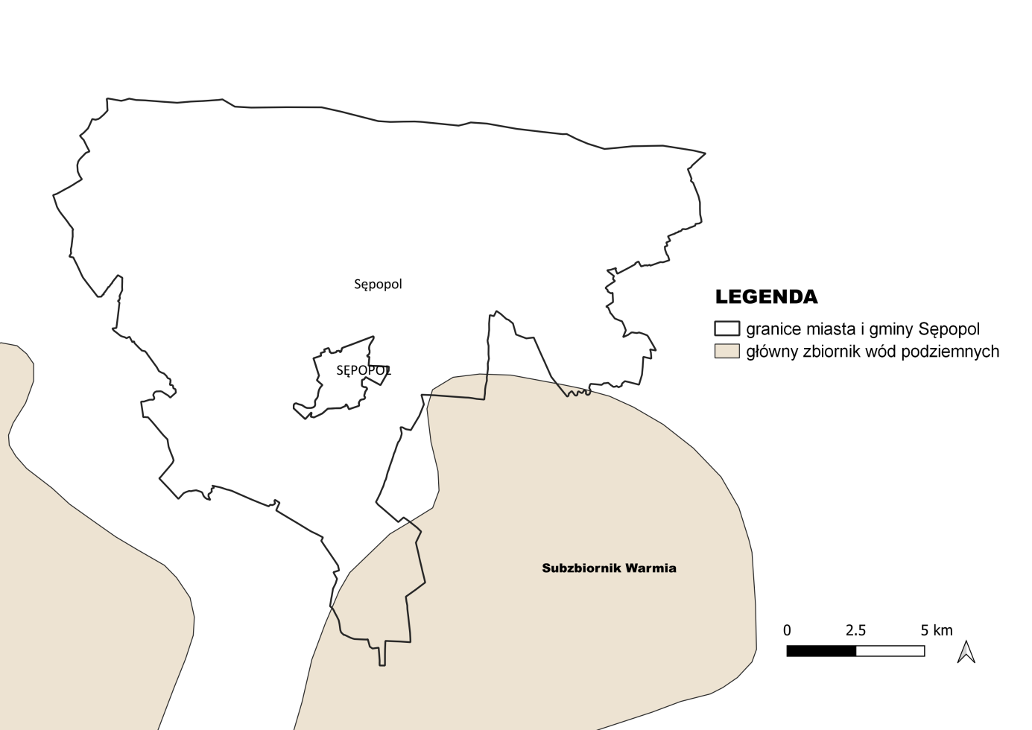

Rysunek 25. Lokalizacja GZWP, w zasięgu którego leży gmina Sępopol.

źródło: opracowanie własne na podstawie danych przestrzennych udostępnianych przez PGW WP

Gmina Sępopol położona jest w obrębie jednolitej części wód podziemnych (JCWPd): nr 65 (PLGW200065).

Tabela 24. Charakterystyka JCWPd nr 20.

|  |  |
| --- | --- |
| Powierzchnia [km2] | 6 089.3 |
| Dorzecze | Jarftu, Pregoły, Świeżej |
| Region wodny | Łyny, Węgorapy |
| Główne zlewnie w obrębie JCWPd (rząd zlewni) | Banówka (I), Łyna (II) |
| Obszar bilansowy | Z-20 Łyna, Z-22 Bezleda, Stradyk; Z-24 Banówka |
| Liczba pięter wodonośnych | 2  - Piętro czwartorzędowe  - Piętro paleogeńsko-neogeńskie |

źródło: Państwowa Służba Hydrogeologiczna

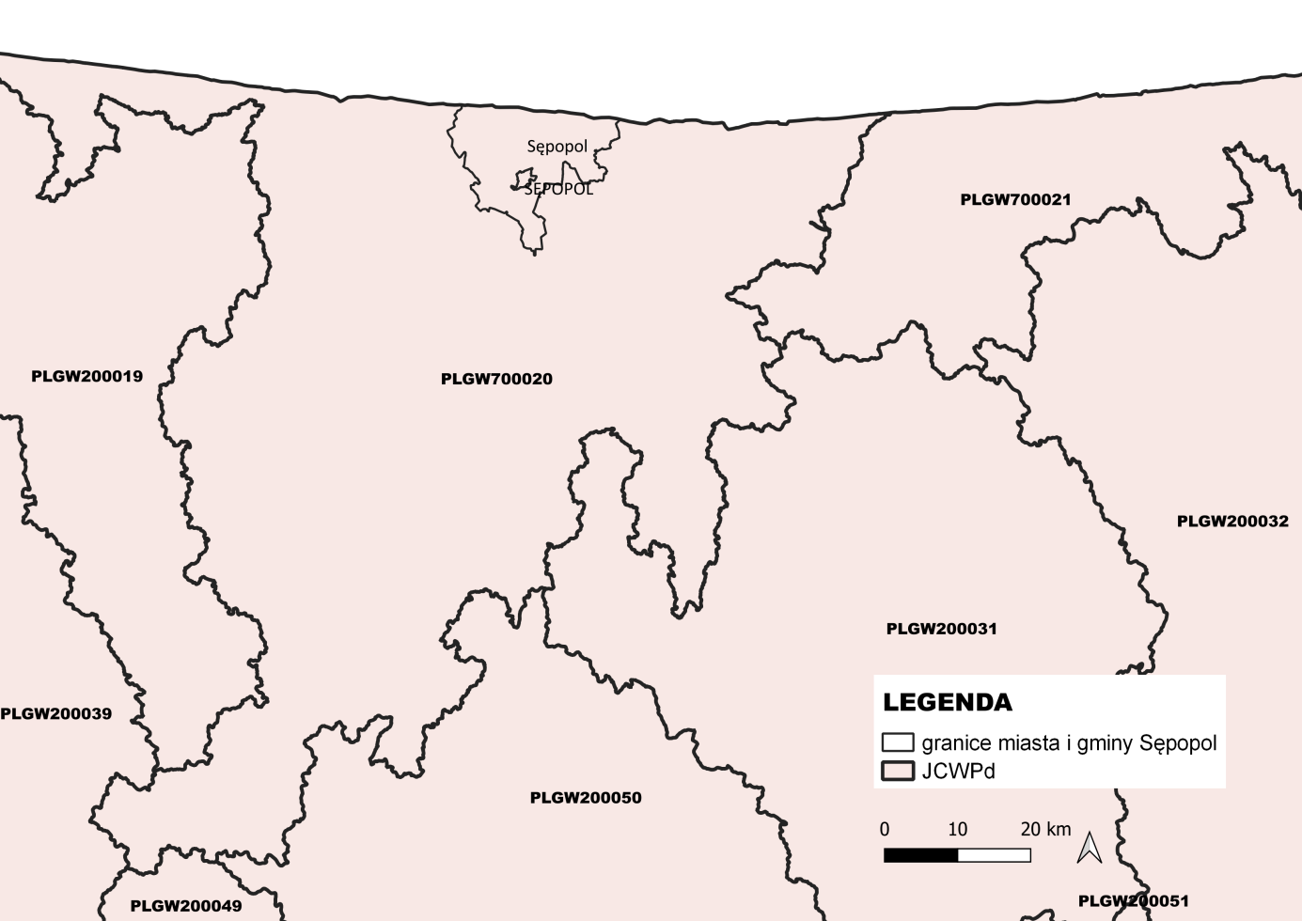

Rysunek 26. Lokalizacja JCWPd w zasięgu których leży miasto i gmina Sępopol.

źródło: opracowanie własne na podstawie danych przestrzennych udostępnianych przez PGW WP

### 5.4.4. Jakość wód podziemnych

Zgodnie art. 4.1 Ramowej Dyrektywy Wodnej (RDW) oraz ustawą z dnia 20 lipca 2017 r. – Prawo wodne (Dz. U. 2021. poz. 624 ze zm.), celem środowiskowym dla JCWPd   
jest zapobieganie lub ograniczanie wprowadzania do niej zanieczyszczeń; zapobieganie pogorszeniu oraz poprawa stanu oraz ochrona i podejmowanie działań naprawczych, a także zapewnianie równowagi między poborem a zasilaniem wód, tak aby osiągnąć i utrzymać   
ich dobry stan.

W 2019 r. na terenie gminy Sępopol Państwowy Instytut Geologiczny – Państwowy Instytut Badawczy, na zlecenie Głównego Inspektoratu Ochrony Środowiska, w ramach Państwowego Monitoringu Środowiska, przeprowadził badania jednolitej części wód podziemnych nr 65 w ramach monitoringu diagnostycznego. Stan wód podziemnych ilościowy i chemiczny określony został jako dobry.

### 5.4.5. Zadania horyzontalne

**Adaptacja do zmian klimatu**

Przeprowadzone analizy wskazują na zwiększenie się prawdopodobieństwa występowania powodzi błyskawicznych, wywołanych gwałtownymi zjawiskami pogodowymi, mogących spowodować zalewanie obszarów, na których gospodarka przestrzenna prowadzona jest w sposób nieodpowiedni. Przewidywane jest również skrócenie się okresu zalegania warstwy śnieżnej co może mieć skutki pozytywne (mniejsze prawdopodobieństwo wystąpienia powodzi roztopowych) jak i negatywne (niedobór wód i susze). Planowane działania mają na celu usprawnienie funkcjonowania w warunkach nadmiaru, jak i niedoboru wody. Osiągnięcie tego planowane jest poprzez zreformowanie struktur gospodarki wodnej z uwzględnieniem adaptacji do zmian klimatu, opracowanie i wdrożenie metod oceny ryzyka powodziowego i ryzyka podtopień, odpowiednie zarządzanie ryzykiem powodziowym oraz przywracanie i utrzymanie dobrego stanu wód, ekosystemów wodnych i od wody zależnych.

Zgodnie z projektem KLIMADA[11], rekomendowanymi kierunkami działań adaptacyjnych są:

* zwiększenie poziomu ochrony przeciwpowodziowej, przeciwdziałanie osuwiskom i deficytowi wodnemu;
* powiązanie systemu dolin rzecznych z systemem obszarów chronionych;
* uwzględnianie problemu gwałtownych zmian temperatury, ulewnych opadów, oblodzenia i silnych wiatrów w inwestycjach budowlanych, transportowych i energetycznych;
* rozwijanie alternatywnych źródeł produkcji energii na poziomie lokalnym, szczególnie na terenach wiejskich;
* tworzenie systemów wczesnego ostrzegania mieszkańców przed zagrożeniami powodziowymi.

**Nadzwyczajne zagrożenia środowiska**

Do nadzwyczajnych zagrożeń środowiska w zakresie gospodarowania wodami należą powodzie, podtopienia oraz susze.

* Zagrożenie powodziowe oraz zagrożenie podtopieniami

MZP oraz MRP wskazują, że teren miasta i gminy Sępopol jest narażony   
na występowanie powodzi.

* Susza

miasto i gmina Sępopol jest narażona na występowanie suszy rolniczej, i hydrologicznej

Dużym zagrożeniem dla wód jest spływ zanieczyszczeń z powierzchni ziemi. Można do nich zaliczyć spływ rolniczy, którego źródłem są przede wszystkim nawozy, oraz spływ zanieczyszczeń osiadających na podłożu (w taki sposób osiadać mogą także zanieczyszczenia powietrza). Spływ rolniczy powoduje przedostawanie się do wód dużego ładunku nawozowego co może sprzyjać niekontrolowanemu wzrostowi glonów, czego skutkiem jest zmniejszenie się ilości tlenu w wodach i pogorszenie się warunków życia dla fauny wodnej. Spływ zanieczyszczeń osiadających na powierzchni ziemi może powodować pogorszenie się stanu chemicznego wód.

**Działania edukacyjne**

Działania edukacyjne dotyczące gospodarowania wodami powinny dotyczyć zagadnień takich jak: racjonalne gospodarowanie zasobami wodnymi, ochrona wód przed zanieczyszczeniami oraz zwiększenie świadomości na temat wpływu rolnictwa na stan wód.

**Monitoring środowiska**

Monitoring wód powierzchniowych w województwie warmińsko - mazurskim prowadzony jest przez Regionalny Wydział Monitoringu Środowiska w Olsztynie. W ramach monitoringu prowadzone są badania wód rzecznych i jeziornych. Wykonawcą monitoringu wód podziemnych (chemicznego i ilościowego) jest Państwowa Służba Hydrogeologiczna (PSH).   
Kontrolą sytuacji hydrologicznej zajmuje się również Regionalny Zarząd Gospodarki Wodnej w Białymstoku.

### 5.4.6. Analiza SWOT

| GOSPODAROWANIE WODAMI | |
| --- | --- |
| SILNE STRONY | **SŁABE STRONY** |
| 1. Dobry stan chemiczny i ilościowy wód podziemnych. 2. Stały monitoring wód powierzchniowych i podziemnych. | 1. Niewłaściwe opróżnianie zbiorników bezodpływowych. 2. Wysokie narażenie na suszę rolniczą i hydrologiczną. 3. Niska świadomość ekologiczna mieszkańców. 4. Zły stan JCWP w obrębie których leży miasto i gmina Sępopol. 5. Występowanie obszarów zagrożonych podtopieniami lub powodziami na terenie gminy i miasta. |
| SZANSE | **ZAGROŻENIA** |
| 1. Budowa przydomowych oczyszczalni ścieków tam gdzie jest to uzasadnione ekonomicznie i zgodne z przepisami prawa. 2. Inwentaryzacja oraz kontrola szczelności zbiorników bezodpływowych. 3. Edukacja ekologiczna mieszkańców w zakresie prawidłowego użytkowania wód podziemnych. | 1. Podatność wód na zanieczyszczenie. 2. Przedostawanie się do wód powierzchniowych zanieczyszczeń z dzikich składowisk odpadów, nieszczelnych zbiorników bezodpływowych i kanalizacji. 3. Zanieczyszczenie wód spływem powierzchniowym z terenów rolniczych. 4. Powodzie i podtopienia. |

## 5.5. Gospodarka wodno-ściekowa

### 5.5.1. Zaopatrzenie w wodę

Obsługą sieci wodociągowej na terenie miasta i gminy Sępopol zajmuje się Zakład Gospodarki Mieszkaniowej i Usług Komunalnych w Sępopol ul. Leśna 5, 11-210 Sępopol. Poziom zwodociągowania na terenie miasta i gminy Sępopol wynosi 99%.

Tabela 25. Charakterystyka sieci wodociągowej na terenie miasta i gminy Sępopol.

|  |  |  |  |  |
| --- | --- | --- | --- | --- |
| Wskaźnik | Jednostka | 2018 | 2019 | 2020 |
| Długość czynnej rozdzielczej sieci wodociągowej | km | 113,8 | 113,8 | 113,8 |
| Woda dostarczona gospodarstwom domowym | dam3/rok | 185,6 | 184,7 | 188,8 |
| Zużycie wody w gospodarstwach domowych ogółem na 1 mieszkańca | m3 | 29,2 | 29,5 | 30,8 |
| Ludność korzystająca z sieci wodociągowej | osoba | 6359 | 6259 | 6133 |
| Korzystający z sieci  wodociągowej w % ogółu ludności | % | 99 | 99 | 99 |

źródło: ZGMiUK

Tabela . Ujęcia wód podziemnych zlokalizowanych na terenie miasta i gminy Sępopol.

|  |  |  |  |  |  |  |  |  |
| --- | --- | --- | --- | --- | --- | --- | --- | --- |
| **Nazwa Ujęcia** | **Organ wydający pozwolenie** | **Znak pozwolenia** | **Data obowiązywania** | **Qhmax** | **QDśr** | **QRmax** | **Miejscowość** | **OPIS** |
| Ujęcie wody dla m. Smodajny | Starosta Bartoszycki | R.6341.49.2011 | 30.12.2031 | 19 | 120 | 43800 | Smodajny | liczba studni: 2 |
| Ujęcie wód podziemnych z dwóch studni nr: 1 i 2 w m Ostre Bardo | Starosta Bartoszycki | R.6341.18.2017.DL | 21.08.2037 | 1,6 | 15 | 5490 | Ostre Bardo | liczba studni: 2 |
| Ujęcie wody podziemnej w m.Masuny | Starosta Bartoszycki | R.6341.53.2011 | 31.01.2032 | 6,7 | 43 | 15700 | Masuny | liczba studni: 2 |
| Ujęcie wody dla wsi Lwowiec | Starosta Bartoszycki | R.6341.33.2013 | 27.11.2033 | 6,3 | 31 | 11350 | Lwowiec | liczba studni: 2 |
| Ujęcie wody dla stadniny | Starosta Bartoszycki | R.6341.41.2014.EP | 30.07.2034 | 8 | 55 | 20100 | Liski | liczba studni: 2 |
| Ujęcie wody dla m. Sępopol | Starosta Bartoszycki | R-6223/72/09 | 31.12.2019 | 63,5 | 733 |  | Sępopol | liczba studni: 2 |
| Ujecie wód podziemnych na potrzeby Gospodarstwa Ogrodniczego w Sępopolu | Starosta Bartoszycki | R.6341.62.2011 | 28.02.2032 | 6,25 | 75 | 27375 | Sępopol | liczba studni: 1 |
| Ujęcie wody podziemnej w m. Gierkiny | Starosta Bartoszycki | R.6341.48.2011 | 30.12.2031 | 5 | 31 | 11315 | Gierkiny | liczba studni: 1 |
| Ujęcie w m. Pasławki | Starosta Bartoszycki | R.6341.19.2017.DL | 21.08.2037 | 6,3 | 60 | 21960 | Śmiardowo | liczba studni: 2 Nr 2A i 3) zlok. na dz. nr 27/7, 27/9, 27/4 obręb Śmiardowo |
| Ujęcie wody dla wsi Langanki | Starosta Bartoszycki | R-6223/77/10/11 | 28.02.2021 | 19 | 120 |  | Langanki | liczba studni: 2 |
| Ujęcie w m. Judyty | Starosta Bartoszycki | R.6341.31.2015.EP | 30.11.2021 | 11,6 | 99,9 | 36463 | Judyty | liczba studni: 2 geodezja: 6/9 |

źródło: RZGW Białystok

Tabela . Ujęcia wód powierzchniowych zlokalizowanych na terenie miasta i gminy Sępopol.

|  |  |  |  |  |  |  |  |
| --- | --- | --- | --- | --- | --- | --- | --- |
| **Nazwa Ujęcia** | **Organ wydający pozwolenie** | **Znak pozwolenia** | **Data obowiązywania** | **Nazwa rzeki** | **Nazwa JCWp** | **Miejscowość** | **OPIS** |
| - | Starosta Bartoszycki | R-6223/36/08 | 31.12.2028 | Bejdycka Młynówka | Bajdycka Młynówka | Śmiardowo | Powierzchnia obszaru nawadnianego 10 ha |
| Szkółki leśne w regionie Wiatrowiec-rzeka Pisa | Starosta Bartoszycki | R.6341.44.2017.EK | 26.12.2037 | Pisa | Pisa od Połapińskiej Strugi do ujścia | Wiatrowiec | PWP na pobór wody powierzchniowej z rzeki Pisa w km 5 + 300 do nawadniania szkółki leśnej Wiatrowiec na dz. nr 3278/1 obręb Wiatrowiec oraz wygaszenie decyzji Starosty |
| Ujęcie wody na potrzeby MEW w Sępopolu | Wojewoda Warmińsko-Mazurski | OS.I-7211/143/85 | 31.12.2020 | Guber | Guber od Dopływu z Czernik do ujścia | Sępopol | Liczba studni: 2 |

źródło: RZGW Białystok

Tabela . Wykaz stref ochrony bezpośredniej ujęć wód podziemnych zlokalizowanych na terenie miasta i gminy Sępopol.

| **Właściciel ujęcia** | **Organ wydający pozwolenie** | **Znak pozwolenia** | **Data wydania** | **miejscowość** | **Rodzaj ujęcia** | **Dz. nr ew.** |
| --- | --- | --- | --- | --- | --- | --- |
| ZGKiM w Sępopolu | Dyrektor Zarządu Zlewni w Olsztynie | BI.ZUZ.4.4100.14.2018 | 20.07.2018 | Smodajny | podziemne | Gaj 13/19 (1 studnia) |
| ZGKiM w Sępopolu | Dyrektor Zarządu Zlewni w Olsztynie | BI.ZUZ.4.4100.14.2018 | 20.07.2018 | Smodajny | podziemne | Gaj 9/10 (1 studnia) |
| ZGKiM w Sępopolu | Dyrektor Zarządu Zlewni w Olsztynie | BI.ZUZ.4.4100.14.2018 | 20.07.2018 | Sępopol | podziemne | Sępopol 158/2 (1 studnia) |
| ZGKiM w Sępopolu | Dyrektor Zarządu Zlewni w Olsztynie | BI.ZUZ.4.4100.14.2018 | 20.07.2018 | Sępopol | podziemne | Sępopol 52/3 (1 studnia) |
| ZGKiM w Sępopolu | Dyrektor Zarządu Zlewni w Olsztynie | BI.ZUZ.4.4100.14.2018 | 20.07.2018 | Śmiardowo | podziemne | Śmiardowo 27/7, 27/9 (2 studnie) |
| Stadnina Koni Liski Sp. z o.o. | Dyrektor Zarządu Zlewni w Olsztynie | BI.ZUZ.4.4100.62.2018 | 29.06.2018 | Liski | podziemne | Liski 23/2 (1 studnia) |
| Stadnina Koni Liski Sp. z o.o. | Dyrektor Zarządu Zlewni w Olsztynie | BI.ZUZ.4.4100.62.2018 | 29.06.2018 | Liski | podziemne | Liski 23/2 (1 studnia) |
| ZGKiM w Sępopolu | Dyrektor Zarządu Zlewni w Olsztynie | BI.ZUZ.4.4100.14.2018 | 20.07.2018 | Lwowiec | podziemne | Lwowiec 14/3 (2 studnie) |
| ZGKiM w Sępopolu | Dyrektor Zarządu Zlewni w Olsztynie | BI.ZUZ.4.4100.14.2018 | 20.07.2018 | Masuny | podziemne | Masuny 5/7 (1 studnia) |
| ZGKiM w Sępopolu | Dyrektor Zarządu Zlewni w Olsztynie | BI.ZUZ.4.4100.14.2018 | 20.07.2018 | Judyty | podziemne | Judyty 6/10 (2 studnie) |
| ZGKiM w Sępopolu | Dyrektor Zarządu Zlewni w Olsztynie | BI.ZUZ.4.4100.14.2018 | 20.07.2018 | Gierkiny | podziemne | Gierkiny 1/8 (1 studnia) |
| ZGKiM w Sępopolu | Dyrektor Zarządu Zlewni w Olsztynie | BI.ZUZ.4.4100.14.2018 | 20.07.2018 | Stopki | podziemne | Stopki 29/34 (2 studnie) |
| ZGKiM w Sępopolu | Dyrektor Zarządu Zlewni w Olsztynie | BI.ZUZ.4.4100.14.2018 | 20.07.2018 | Langanki | podziemne | Langanki 3/3 (1 studnia) |
| ZGKiM w Sępopolu | Dyrektor Zarządu Zlewni w Olsztynie | BI.ZUZ.4.4100.14.2018 | 20.07.2018 | Ostre Bardo | podziemne | Ostre Bardo 110/8 (1 studnia) |

źródło: RZGW Białystok

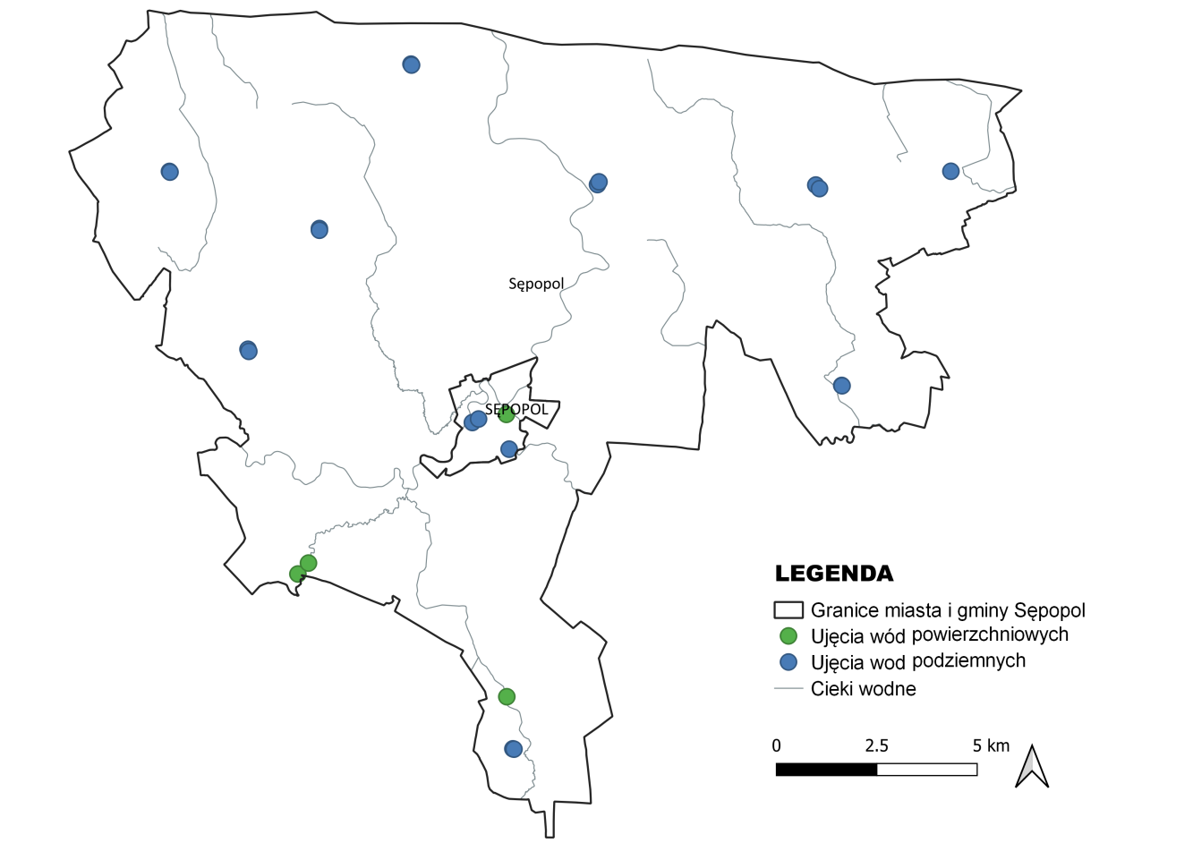

Rysunek . Ujęcia wód podziemnych i powierzchniowych na terenie miasta i gminy Sępopol.

źródło: opracowanie własne na podstawie danych przestrzennych udostępnianych przez PGW WP

Pobór wód podziemnych na terenie miasta i gminy Sępopol na potrzeby przemysłu kształtuje się następująco[12]:

Rok 2018 – 239,2 dam3

Rok 2019: 232,5 dam3

Rok 2020: 240,1 dam3

### 5.5.2. Odprowadzanie ścieków sanitarnych

Obsługą sieci kanalizacyjnej na terenie miasta i gminy Sępopol zajmuje się Zakład Gospodarki Mieszkaniowej i Usług Komunalnych w Sępopol ul. Leśna 5, 11-210 Sępopol. Poziom skanalizowania wynosi 42,4%. Poniższa tabela przedstawia charakterystykę sieci kanalizacyjnej na przestrzeni lat.

Tabela 29. Charakterystyka sieci kanalizacyjnej na terenie miasta i gminy Sępopol.

|  |  |  |  |  |
| --- | --- | --- | --- | --- |
| Wskaźnik | Jednostka | 2018 | 2019 | 2020 |
| Długość czynnej sieci kanalizacyjnej | km | 17,8 | 17,8 | 17,8 |
| Przyłącza prowadzące do budynków mieszkalnych i zbiorowego zamieszkania | szt. | 979 | 987 | 998 |
| Ścieki odprowadzone siecią kanalizacyjną. | dam3 | 87,4 | 84 | 80,5 |
| Ludność korzystająca z sieci kanalizacyjnej | osoba | 2736 | 2708 | 2631 |
| Korzystający z sieci  kanalizacyjnej w % ogółu ludności | % | 42,6 | 42,8 | 42,4 |

źródło: ZGMiUK

Tabela . Ładunki zanieczyszczeń w ściekach komunalnych po oczyszczeniu.

|  |  |  |  |  |
| --- | --- | --- | --- | --- |
| Ładunki zanieczyszczeń | Jednostka | 2018 | 2019 | 2020 |
| BZT5 | kg/rok | 129 | 158 | 172 |
| ChZT | 2044 | 2309 | 2731 |
| Zawiesina ogólna | 184 | 290 | 261 |

źródło: ZGMiUK

### 5.5.3. Działania realizowane na terenie miasta i gminy Sępopol w celu rozwoju gospodarki wodno-ściekowej

E- usługi

Wdrożenie e-usług w zakresie obsługi klientów i kontrahentów sieci wodno-kanalizacyjnej Gminy Sępopol w ramach Regionalnego Programu Operacyjnego Warmia i Mazury 2014 – 2020

Naprawy i remonty instalacji: wodociągowych, kanalizacyjnych,

Kanalizacje deszczowe

* Wykonanie kanalizacji deszczowej w ramach prac przy ciągu komunikacyjnym zlokalizowanym w granicach działki nr 29/19 obrębu 31 Stopki
* Remont istniejącej sieci kanalizacji deszczowej) w ramach prac przy ciągach komunikacyjnych, zlokalizowanych w granicach działek Nr 4/4, 4/6, 6/47 (obecnie 6/59 i 6/60) raz 6/49 obrębu Liski.
* Wykonanie sieci kanalizacji deszczowej w ramach prac przy przebudowie ulicy Nowej

Bieżące zadania w zakresie gospodarki wodno - ściekowej

* Utrzymanie w stałej sprawności technicznej i technologicznej ujęć oraz stacji uzdatnia wody,
* Kontrola jakości wody i odprowadzanych ścieków,
* Ewidencja i kontrola zużycia wody.

Budowa sieci wodociągowej wraz z przyłączami w m. Sępopol

W 2019 roku wybudowano ok. 700 m sieci wodociągowej.

### 5.5.4. Zagadnienia horyzontalne

**Adaptacja do zmian klimatu**

Zmiany zachodzące obecnie w klimacie cechuje zwiększenie się gwałtowności zjawisk pogodowych. Częściej występują także skrajne zjawiska takie jak burze. Wiąże się to z dostarczeniem do sieci kanalizacyjnych dużych ilości wody w krótkim czasie. Infrastruktura może być nieprzygotowana na taką sytuację co może spowodować wydostawanie się wody, wraz z zanieczyszczeniami, z sieci kanalizacyjnej. Również przepustowość oczyszczalni ścieków może być niewystarczająca w przypadku wystąpienia gwałtownych zjawisk pogodowych. Aby zminimalizować efekty takich zjawisk należy brać je pod uwagę już na etapie planowania przedsięwzięć związanych z gospodarką wodno-ściekową.

**Nadzwyczajne zagrożenia środowiska**

Do nadzwyczajnych zagrożeń środowiska, w zakresie gospodarki wodnej można zaliczyć wszelkiego rodzaju nieszczelności i awarie sieci kanalizacyjnej powodujące zanieczyszczenie środowiska. Ponadto istnieje zagrożenie przedostania się ścieków przemysłowych do środowiska jak i sieci kanalizacyjnej. Przyczyną mogą być awarie w zakładach przemysłowych oraz awarie podczas transportu ścieków. Przedostawanie się ścieków do środowiska może powodować przedostanie się szkodliwych substancji do gleb, a poprzez spływ powierzchniowy, również do wód. Zagrożenia związane z tymi procesami zostały opisane w rozdziale dotyczącym gospodarowania wodami. Awarie sieci wodociągowej mogą doprowadzić do skażenia wody pitnej co niesie za sobą bezpośrednie zagrożenie zdrowia ludności.

**Działania edukacyjne**

Działania edukacyjne na terenie miasta i gminy powinny skupić się wokół zwiększenia świadomości mieszkańców na temat roli sieci wodno-kanalizacyjnych w ochronie wód oraz propagowaniu racjonalnego gospodarowania zasobami wodnymi.

**Monitoring środowiska**

Oceną jakości wód pitnych na terenie miasta i gminy Sępopol zajmuje się Państwowy Powiatowy Inspektor Sanitarny w Bartoszycach W celu wykonania takiej oceny wykorzystywane są wyniki próbek pobieranych i badanych przez Państwową Inspekcję Sanitarną, a także wyniki uzyskane przez producentów wody w ramach prowadzonej kontroli wewnętrznej.

Badania jakości ścieków są natomiast prowadzone przez jednostki zarządzające oczyszczalniami ścieków oraz sieciami kanalizacyjnymi, a także przez wytwórców ścieków - w tym zakłady przemysłowe.

### 5.5.5. Analiza SWOT

| GOSPODARKA WODNO-ŚCIEKOWA | |
| --- | --- |
| SILNE STRONY | **SŁABE STRONY** |
| 1. Wysoki stopień zwodociągowania. 2. Systematyczne prace związane z rozbudową sieci wodociągowej i kanalizacyjnej na terenie miasta i gminy Sępopol. | 1. Zły stan wód powierzchniowych w obrębie których leży miasto i gmina Sępopol. 2. Możliwe niewłaściwe opróżnianie zbiorników bezodpływowych przez mieszkańców tam gdzie nie ma sieci kanalizacyjnej. 3. Niski stopień skanalizowania. |
| SZANSE | **ZAGROŻENIA** |
| 1. Inwentaryzacja oraz kontrola szczelności zbiorników bezodpływowych. 2. Edukacja ekologiczna mieszkańców ze szczególnym naciskiem na zagadnienia dotyczące prawidłowej gospodarki wodno-ściekowej. | 1. Negatywny wpływ zanieczyszczeń spoza obszaru miasta i gminy. 2. Brak wystarczających środków na rozbudowę sieci kanalizacyjnej. |

## 5.6. Gleby

### 5.6.1. Stan aktualny[13]

Na obszarze gminy Sępopol skałami glebotwórczymi są osady czwartorzędowe, głównie zlodowacenia bałtyckiego fazy pomorskiej, które zajmują ok. 80 % powierzchni gminy. W związku z powyższym na terenie gminy dominują gleby powstałe z osadów lodowcowych i wodnolodowcowych (głównie glin zwałowych oraz piasków). Są to przede wszystkim gleby brunatne właściwe, brunatne wyługowane i pseudobielicowe, a także czarne ziemie właściwe, czarne ziemie zdegradowane oraz mady.

1. Gleby brunatne - właściwe dominują w centralnej, wschodniej i południowej części gminy. Zaliczane są tu głównie do kompleksu pszennego dobrego (2 kompleks przydatności rolniczej gleb). W okolicach miejscowości Różyna i Wiatrowiec gleby brunatne właściwe zaliczone zostały do kompleksu żytniego dobrego i słabego (5 i 6 kompleks), a w okolicach miejscowości Ostre Bardo i na południe od miejscowości Melejdy do kompleksu zbożowo-pastewnego mocnego (8 kompleks). Większe kompleksy gleb brunatnych wyługowanych dominują w północno-zachodniej i zachodniej części gminy. We wschodniej części gminy pojawiają się jedynie w okolicach miejscowości Dzietrzychowo. Podobnie jak w przypadku gleb brunatnych właściwych przeważają tu gleby urodzajne zaliczone do kompleksu 31 pszennego dobrego (2 kompleks). Gleby brunatne wyługowane zaliczone do niższych kompleksów przydatności rolniczej występują w rejonie miejscowości Stopki (kompleksy żytni dobry i słaby - 5 i 6), Rusajny i Smolanka (żytni słaby i bardzo słaby - 7 i 8) oraz na południe od miejscowości Sępopol (zbożowy-pastewny mocny – 8).
2. Czarne ziemie - właściwe występują miejscowo w północno-zachodniej, centralnej i południowo-wschodniej części gminy. Należy dodać, że jedynie w centralnej części gminy tworzą one zwarte kompleksy o powierzchni dochodzącej do ponad stu hektarów. Przydatność rolnicza tych gleb jest zróżnicowana, w przeważającej części zostały one zaliczone do kompleksu pszennego dobrego (2 kompleks), ale także do pszennego bardzo dobrego (1 kompleks - w okolicach miejscowości Stopki) oraz do zbożowo-pastewnego mocnego (8 kompleks - w rejonie miejscowości Ostre Bardo i Domarady). Czarne ziemie zdegradowane występują w niewielkich kompleksach i towarzyszą głównie czarnym ziemiom właściwym. Podobnie jak czarne ziemie właściwe zaliczone zostały głównie do kompleksu pszennego dobrego (2 kompleks), a także, w rejonie miejscowości Majmławki, do kompleksu zbożowo-pastewnego mocnego (8 kompleks).
3. Gleby pseudobielicowe - zajmują niewielkie powierzchnie, głównie w zachodniej części gminy (w okolicach miejscowości Turcz). Zaliczone są przede wszystkim do kompleksu żytniego bardzo dobrego (4 kompleks) oraz żytniego słabego (6 kompleks).
4. Mady - wykształciły się głównie w dolinach rzeki Łyny i rzeki Guber a także ich dopływów: Pisy Północnej, Bajdyckiej Młynówki i Mamlaka. Są to gleby zaliczone głównie do kompleksów żytniego bardzo dobrego i słabego (4 i 6 kompleks) a na terenach użytków zielonych do użytków zielonych średnich (2z) oraz w okolicach miejscowości Różyna zaliczone do użytków zielonych dobrych i bardzo dobrych (1z).
5. Gleby powstałe z osadów holoceńskich to tak zwane gleby hydrogeniczne, do których zaliczyć należy gleby torfowe i murszowo-torfowe, gleby mułowo-torfowe oraz gleby murszowo-mineralne. Są to gleby związane z dolinami lokalnych cieków, głównie dopływów rzeki Łyny. Występują one przede wszystkim w zachodniej części gminy, w dolinach Młynówki i Strugi Smoleńskiej, użytkowane są głównie jako łąki i pastwiska i zaliczane do użytków zielonych średnich (2z). We wschodniej części gminy gleby te tworzą mniejsze kompleksy i położone są głównie w dolnym biegu rzeki Mamlak, gdzie zaliczono je do użytków zielonych słabych (3z).

Na terenie miasta Sępopol oprócz gleb pochodzenia naturalnego, 25% stanowią tak zwane industroziemy – gleby o przekształconym profilu glebowym w wyniku działań inwestycyjnych.

Gleby pochodzenia naturalnego występują głównie na terenach gruntów ornych i trwałych użytków zielonych rolnymi i zajmują około 64% powierzchni miasta. Są to głównie czarne ziemie właściwe, zaliczone w południowej części miasta do kompleksów żytniego słabego i zbożowo-pastewnego mocnego (odpowiednio 6 i 8 kompleks gleb ornych) a w północno-wschodniej do pszennego dobrego (2 kompleks). W północno-wschodniej części miasta występują również ziemie brunatne i brunatne wyługowane, zaliczone także do kompleksu pszennego dobrego. W dolinach rzeki Łyny i rzeki Guber występują również mady, zaliczone do kompleksu żytniego bardzo dobrego (4 kompleks).

**Użytkowanie powierzchni ziemi**

Użytki rolne na terenie miasta i gminy Sępopol stanowią około 76% całego obszaru. Dane na temat struktury użytkowania powierzchni ziemi zostały zestawione w poniższej tabeli.

Tabela 31. Użytkowanie powierzchni ziemi na terenie miasta i gminy Sępopol.

| Lp. | Nazwa | Jedn. | Razem |
| --- | --- | --- | --- |
|  | **użytki rolne - razem** | **ha** | **18 366** |
|  | użytki rolne - grunty orne | ha | 13 277 |
|  | użytki rolne - sady | ha | 4 |
|  | użytki rolne - łąki trwałe | ha | 1 648 |
|  | użytki rolne - pastwiska trwałe | ha | 2 605 |
|  | użytki rolne - grunty rolne zabudowane | ha | 301 |
|  | użytki rolne - grunty pod stawami | ha | 1 |
|  | użytki rolne - grunty pod rowami | ha | 80 |
|  | użytki rolne – zadrzewione i zakrzewione na użytkach rolnych | ha | 246 |
|  | nieużytki | ha | 203 |
|  | **grunty leśne - razem** | **ha** | **4 938** |
|  | grunty leśne - lasy | ha | 4 937 |
|  | grunty leśne – grunty zadrzewione i zakrzewione | ha | 1 |
|  | **grunty zabudowane i zurbanizowane razem** | **ha** | **664** |
|  | grunty zabudowane i zurbanizowane - tereny mieszkaniowe | ha | 59 |
|  | grunty zabudowane i zurbanizowane - tereny przemysłowe | ha | 2 |
|  | grunty zabudowane i zurbanizowane – inne tereny zabudowane | ha | 15 |
|  | grunty zabudowane i zurbanizowane - tereny zurbanizowane niezabudowane lub w trakcie zabudowy | ha | 1 |
|  | grunty zabudowane i zurbanizowane - tereny rekreacyjno-wypoczynkowe | ha | 22 |
|  | Użytki kopalne | ha | 7 |
|  | grunty zabudowane i zurbanizowane - tereny komunikacyjne – drogi | ha | 500 |
|  | grunty zabudowane i zurbanizowane – tereny komunikacyjne – kolejowe | ha | 57 |
|  | grunty zabudowane i zurbanizowane – inne tereny komunikacyjne | ha | 0 |
|  | grunty zabudowane i zurbanizowane – grunty przeznaczone pod budowę dróg publicznych lub linii kolejowych | ha | 1 |
|  | **grunty pod wodami razem** | **ha** | **172** |
|  | morskie wewnętrzne | ha | 0 |
|  | powierzchniowe płynące | ha | 171 |
|  | powierzchniowe stojące | ha | 1 |
|  | **użytki ekologiczne** | **ha** | **0** |
|  | **tereny różne** | **ha** | **35** |
| POWIERZCHNIA OGÓŁEM | | **ha** | **24 175** |

źródło: Starostwo Powiatowe w Bartoszycach, stan na 01.01.2021r.

### 5.6.2. Zagadnienia horyzontalne

**Adaptacja do zmian klimatu**

Efektem przewidywanych zmian klimatycznych będzie wzrost częstotliwości   
oraz intensywności susz co będzie miało negatywny wpływ na gleby oraz rolnictwo. Wymagane będzie zintensyfikowane nawadnianie terenów dotkniętych suszami. Do działań adaptacyjnych będzie można zaliczyć wsparcie inwestycyjne gospodarstw oraz szkolenia i doradztwo technologiczne a także doskonalenie systemu tworzenia i zarządzania rezerwami żywności, materiału siewnego i paszy na wypadek nieurodzaju.

**Nadzwyczajne zagrożenia środowiska**

Do nadzwyczajnych zagrożeń gleb można zaliczyć brak stosowania tzw. „dobrych praktyk rolniczych”, awarie w zakładach przemysłowych, zanieczyszczenia powstające podczas ruchu komunikacyjnego, odprowadzanie ścieków do gleby oraz gromadzenie odpadów na dzikich wysypiskach.

**Działania edukacyjne**

Działania edukacyjne dotyczące rolnictwa oraz zagospodarowania gleb powinny dotyczyć tematów takich jak dobre praktyki rolnicze, ochrona gleb, bezpieczne stosowanie środków ochrony roślin, nawozów oraz ograniczanie erozji gleb. Szkolenia poruszające tematy rolnicze organizowane są przez Warmińsko - Mazurski Ośrodek Doradztwa Rolniczego w Olsztynie. Organizowane są tam szkolenia dla rolników obejmujące zagadnienia takie jak: nowe rozwiązania chroniące środowisko w gospodarstwach rolnych, pozyskiwaniu dofinansowań na wymianę źródeł ciepła, rolnictwa ekologicznego oraz tematykę rolnictwa przyjaznego środowisku. W szkoleniach tych mogą brać udział zainteresowani właściciele gospodarstw rolnych.

**Monitoring środowiska**

Monitoringiem jakości gleb zajmuje się Okręgowa Stacja Chemiczno-Rolnicza w Olsztynie oraz Instytut Uprawy, Nawożenia i Gleboznawstwa – Państwowy Instytut Badawczy w Puławach.

### 5.6.3. Analiza SWOT

|  |  |
| --- | --- |
| GLEBY | |
| SILNE STRONY | **SŁABE STRONY** |
| 1. Użytki rolne zajmują 76% obszaru miasta i gminy. | 1. Wyrzucanie odpadów na porzucone użytki rolne(odłogi). 2. Odprowadzanie przez mieszkańców nieoczyszczonych ścieków do gleby. |
| SZANSE | **ZAGROŻENIA** |
| 1. Wdrażanie zasad dobrej praktyki rolniczej. 2. Zwiększenie świadomości ekologicznej rolników i mieszkańców. 3. Ograniczenie użycia chemicznych środków ochrony roślin oraz nawozów sztucznych. 4. Zalesianie gleb o niskim potencjale rolnym. 5. Przeciwdziałanie zakwaszeniu gleb poprzez wapnowanie. | 1. Zanieczyszczenie powietrza atmosferycznego. 2. Zanieczyszczenia przy szlakach komunikacyjnych. 3. Nieprawidłowe praktyki rolnicze. 4. Degradacja gleb. 5. Brak środków finansowych na inwestycje związane z ochroną powierzchni ziemi. |

## 5.7. Gospodarka odpadami i zapobieganie powstawaniu odpadów

### 5.7.1. Region gospodarowania odpadami komunalnymi

Zgodnie z *Planem Gospodarki Odpadami dla Województwa Warmińsko – Mazurskiego na lata 2016 - 2022* województwo mazowieckie zostało podzielone na następujące regiony gospodarki odpadami:

1. Region Północny,
2. Region Centralny, do którego należało miasto i gmina Sępopol,
3. Region Północno-Wschodni,
4. Region Wschodni,
5. Region Zachodni.

Podział województwa warmińsko - mazurskiego na RGOK został zniesiony. Wskazane zmiany wynikają z przepisów ustawy z dnia z dnia 19 lipca 2019 r. o zmianie ustawy o utrzymaniu czystości i porządku w gminach oraz niektórych ustaw (Dz. U. 2019 poz. 1579),   
która zmieniła przepisy ustawy z dnia 14 grudnia 2012 r. o odpadach (tekst jednolity   
Dz. U. 2020 poz. 797) m.in. w zakresie zniesienia regionów gospodarki odpadami   
oraz zmiany regionalnych instalacji do przetwarzania odpadów komunalnych na instalacje komunalne.

Instalacje komunalne do przetwarzania odpadów funkcjonujące na terenie województwa warmińsko – mazurskiego w Regionie Centralnym przedstawiono w poniższych tabelach.

Tabela . Regionalne instalacje do przetwarzania odpadów komunalnych w Regionie.

| Właściciel  /Zarządzający | Lokalizacja | Instalacja  regionalna | Charakterystyka | Zdolność  przerobowa | Data* |
| --- | --- | --- | --- | --- | --- |
| ZGOK Sp. z o.o. Olsztyn ul. Lubelska 53 10-410 Olsztyn | Olsztyn | Instalacja mechaniczno biologicznego przetwarzania odpadów | Instalacja biosuszenia odpadów zmieszanych Stacje przeładunkowe: Medyny Polska Wieś Trelkowo | 125 000 Mg/rok (w tym 123 000 Mg/rok dla zmieszanych odpadów komunalnych) | 2015 |
| Olsztyński Zakład Komunalny Sp. z o.o. ul. Lubelska 43D 10-410 Olsztyn | Łęgajny, gm. Barczewo | Kompostownia odpadów zielonych i innych bioodpadów (planowana) | Kompostownia odpadów ulegających biodegradacji pochodzących z selektywnej zbiórki odpadów Stacja przeładunkowa: Olsztyn, ul. Lubelska 43D | 10 000 Mg/rok (w tym 4 000 Mg/rok dla odpadów zielonych i innych bioodpadów) | 2017 |
| Zakład Gospodarki Odpadami Sp. z o.o. ul. Zbożowa 8 11-200 Bartoszyce | Wysieka, gm. Bartoszyce | Składowisko odpadów | kwatera III | 388 500 m3 pojemność pozostała* 340 500 m3 | 2011 |
| Kompostownia odpadów zielonych i innych bioodpadów | Kompostownia pryzmowa | 10 000 Mg/rok (w tym 4 000 Mg/rok dla odpadów zielonych i innych bioodpadów) | 2010 |
| Zakład Usług Komunalnych Sp. z o.o. ul. Warszawska 32 11-730 Mikołajki | Lubiewo, gm. Mikołajki | Kompostownia odpadów zielonych (planowana) | Kompostownia odpadów zielonych | 2 000 Mg/rok | 2022 |
| Przedsiębiorstwo Handlowo Usługowe EURO INTEGRA Jarosław Ambroziak Ługwałd 42 11-001 Dywity | Ługwałd, gm. Dywity | Kompostownia odpadów zielonych i innych bioodpadów (planowana) | Pryzmowa kompostowania odpadów zielonych i osadów ściekowych | 6 370 Mg/rok (w tym 2 000 Mg/rok dla odpadów zielonych i innych bioodpadów) | 2016 |
| Kobiela, gm. Kiwity | Kompostownia odpadów zielonych i innych bioodpadów (planowana) | Pryzmowa kompostowania odpadów zielonych i osadów ściekowych | Mg/rok (w tym 2 000 Mg/rok dla odpadów zielonych i innych bioodpadów) | 2019 |
| DBAJ Marta Prychodko ul. Polna 25C 12- 140 Świętajno | Świętajno, pow. szczycieński | Kompostownia odpadów zielonych i innych bioodpadów (planowana) | Kompostownia odpadów zielonych, komunalnych osadów ściekowych oraz bioodpadów | 30 000 Mg/rok (w tym 2 000 Mg/rok dla odpadów zielonych i innych bioodpadów) | 2017 |
| Polfer Sp. z o.o. Bezledy 35A 11- 200 Bartoszyce | Bezledy, gm. Bartoszyce | Kompostownia odpadów zielonych i innych bioodpadów | Kompostownia odpadów biodegradowalnych | 17 000 Mg (w tym 2 000 Mg/rok dla odpadów zielonych i innych bioodpadów) | 2015 |

* data rozpoczęcia eksploatacji

źródło: Plan gospodarki odpadami województwa warmińsko-mazurskiego na lata 2016-2022

Tabela . Instalacje przewidziane do zastępczej obsługi Regionu Północno-Wschodniego,

**w przypadku gdy instalacja regionalna uległa awarii lub nie może przyjmować odpadów**

**z innych przyczyn.**

|  |  |  |
| --- | --- | --- |
| Właściciel /Zarządzający | Lokalizacja  instalacji | Instalacja |
| ZUO Sp. z o.o. Elbląg ul. Mazurska 42 82-300 Elbląg | Elbląg | Instalacja mechaniczno-biologicznego przetwarzania odpadów |
| Kompostownia odpadów zielonych i innych bioodpadów |
| Składowisko odpadów |
| Braniewo | Składowisko odpadów |
| Przedsiębiorstwo Gospodarki Odpadami „EkoMAZURY” Sp. z o.o. Siedliska 77 19-300 Ełk | Siedliska | Instalacja mechaniczno-biologicznego przetwarzania odpadów |
| Kompostownia odpadów zielonych i innych bioodpadów |
| Składowisko odpadów |
| ZUOK RUDNO Sp. z o.o. Rudno 17 14-100 Ostróda | Rudno/Zbożne | Instalacja mechaniczno-biologicznego przetwarzania odpadów |
| Rudno | Kompostownia odpadów zielonych i innych bioodpadów |
| Składowisko odpadów |
| Przedsiębiorstwo Gospodarki Komunalnej „Komunalnik” Sp. z o.o. ul. Plac Słowiański 2 11-400 Kętrzyn | Pudwągi | Kompostownia odpadów zielonych i innych bioodpadów |
| Ekologiczny Związek Gmin „Działdowszczyzna” ul. Przemysłowa 61 13-200 Działdowo | Działdowo/ Zakrzewo | Instalacja mechaniczno-biologicznego przetwarzania odpadów |
| Zakrzewo | Kompostownia odpadów zielonych i innych bioodpadów |
| Składowisko odpadów |
| Bioelektra Group S.A. ul. Książęca 15 00-498 Warszawa | Różanki | Instalacja mechaniczno-cieplnego przetwarzania odpadów |
| NOVAGO Sp. z o.o. ul. Grzebskiego 10 06-500 Mława | Różanki | Składowisko odpadów |
| Instalacja mechaniczno-biologicznego przetwarzania odpadów |
| Międzygminny Zakład Kompleksowego Przerobu Odpadów Komunalnych Sękity Sp. z o.o. Bisztynek-Kolonia 14 11-230 Bisztynek | Bisztynek-Kolonia | Sortownia odpadów komunalnych |
| Kompostownia odpadów zielonych i innych bioodpadów |
| ZUOK Spytkowo Sp. z o.o. Spytkowo 69 11-500 Giżycko | Spytkowo | Instalacja mechaniczno-biologicznego przetwarzania odpadów |
| Składowisko odpadów |
| Kompostownia odpadów zielonych i innych bioodpadów |
| Elbląskie Przedsiębiorstwo Wodociągów i Kanalizacji Sp. z o.o. ul. Rawska 2-4 82-300 Elbląg | Elbląg | Kompostownia odpadów zielonych i innych bioodpadów |
| Wodociągi Miejskie Sp. z o.o. ul. Olsztyńska 10 14-500 Braniewo | Braniewo | Kompostownia odpadów zielonych i innych bioodpadów |
| Or-4-Green Sp. z o.o. z siedzibą w Poznaniu ul. Ługańska 16 61-308 Poznań | Gaudynki, gm. Orzysz | Instalacja do przetwarzania odpadów zielonych i innych bioodpadów |
| Gmina Olsztynek ul. Ratusz 1 11-015 Olsztynek | Wilkowo | Kompostownia odpadów zielonych i innych bioodpadów |

źródło: Plan gospodarki odpadami województwa warmińsko-mazurskiego na lata 2016-2022

### 5.7.2. Odpady wytwarzane na terenie miasta i gminy Sępopol.

**Odpady komunalne**

Odpady komunalne na terenie miasta i gminy Sępopol powstają głównie w gospodarstwach domowych, ale również na terenach nieruchomości niezamieszkałych, jak: obiekty użyteczności publicznej (ośrodki zdrowia, szkoły) oraz infrastruktury (handel, obiekty turystyczne, usługi). Są to także odpady z terenów otwartych, takie jak: odpady z koszy ulicznych, zmiotki, odpady z placów targowych. Odpady komunalne odbierane są w postaci nieselektywnej (zmieszanej) oraz selektywnej.

Zbiórką odpadów komunalnych na terenie miasta i gminy Sępopol zajmowało się w 2020 roku Konsorcjum EKO-BARTKO ul. Kopernika 5, 11-200 Bartoszyce. Odpady komunalne zebrane z terenu gminy Sępopol przekazane zostały do stacji przeładunkowej w Medynach (gmina Lidzbark Warmiński), a następnie przetransportowane do Zakładu Gospodarki Odpadami Komunalnymi Sp. z o.o. ul. Lubelska 53, 10-41- Olsztyn.

Odpady komunalne odbierane są w postaci zmieszanej oraz selektywnej. Odpadami zbieranymi selektywnie „u źródła” ich powstawania na terenie gminy są:

* Papier,
* Szkło,
* Tworzywa sztuczne i metale,
* Odpady ulegające biodegradacji,
* Popiół.

Pozostałe frakcje odpadów komunalnych zbierane selektywnie:

* Przeterminowane leki – gromadzone w specjalnych pojemnikach ustawionych w aptekach na terenie miasta Sępopol,
* Zużyte baterie i akumulatory – gromadzone w specjalnych pojemnikach ustawionych w placówkach oświaty oraz urzędzie,
* Odpady z tekstyliów i odzież – gromadzona w specjalnych pojemnikach ustawionych na terenie gminy.

Dodatkowo dwa razy w roku prowadzona jest zbiórka odpadów wielkogabarytowych, zużytego sprzętu elektrycznego i elektronicznego, a także opon samochodowych.

Na terenie gminy Sępopol funkcjonuje Punkt Selektywnego Zbierania Odpadów Komunalnych (PSZOK). Obiekt ten zlokalizowany jest w Sępopolu przy ul. Leśnej 5. Przyjmowane są wszystkie rodzaje odpadów komunalnych, które nie są odbierane bezpośrednio z nieruchomości.

W tabeli poniższej przedstawiono rodzaje odpadów komunalnych odebranych bezpośrednio z nieruchomości.

Tabela 34. Masa odebranych odpadów komunalnych w 2020 r.

| **Kod odpadu** | **Rodzaj odpadów** | **Masa [Mg]** |
| --- | --- | --- |
| 15 01 01 | Opakowania z papieru i tektury | 10,5600 |
| 15 01 02 | Opakowania z tworzyw sztucznych | 11,7500 |
| 15 01 07 | Opakowania ze szkła | 89,9000 |
| 16 01 03 | Zużyte opony | 3,1400 |
| 17 09 04 | Zmieszane odpady z budowy, remontów i demontażu inne  niż wymienione w 17 09 01, 17 09 02 i 17 09 03 | 7,5600 |
| 20 01 01 | Papier i tektura | 16,6600 |
| 20 01 08 | Odpady kuchenne ulegające biodegradacji | 0,5600 |
| 20 01 23* | Urządzenia zawierające freony | 4,6800 |
| 20 01 32 | Przeterminowane leki inne niż wymienione w 20 01 31 | 0,1156 |
| 20 01 35* | Zużyte urządzenia elektryczne i elektroniczne inne niż wymienione w 20 01 21 i 20 01 23 | 4,2200 |
| 20 01 36 | Zużyte urządzenia elektryczne i elektroniczne inne niż wymienione w 20 01 21, 20 01 23 i 20 01 35 | 8,3400 |
| 20 01 39 | Tworzywa sztuczne | 90,3800 |
| ex 20 01 99 | Inne niewymienione frakcje zbierane w sposób selektywny (popiół) | 8,6600 |
| 20 02 01 | Odpady ulegające biodegradacji | 8,7600 |
| 20 03 01 | Niesegregowane (zmieszane) odpady komunalne | 784,1000 |
| 20 03 07 | Odpady wielkogabarytowe | 46,0200 |
| **Suma:** | | **1 095,4056** |

* 1 Mg (megagram) jest równoważny 1 tonie. Megagram jest jednostką przyjętą jako podstawowy w całej sprawozdawczości dotyczącej gospodarowania odpadami.

źródło: *Analiza stanu gospodarki odpadami komunalnymi na terenie gminy Sępopol za rok 2020*

Odebrane zmieszane odpady (niesegregowane – kod odpadu 20 03 01) zostały poddane procesowi odzysku R 12. Odpady te nie zostały bezpośrednio przekazane na składowisko odpadów, lecz poddane przetworzeniu mechaniczno – biologicznemu, w wyniku którego wytworzono następujące frakcje odpadów:

* 19 12 12 (inne odpady z mechanicznej obróbki odpadów inne niż wymienione w 19 12 11) – w ilości 0,2130 Mg;
* 19 05 99 (inne niż niewymienione odpady) – w ilości 29,0900 Mg, które zostały poddane procesowi D 5 (składowanie na składowiskach).

Odebrane odpady ulegające biodegradacji (20 02 01) zostały przekazane do firmy Polfer Sp. z o.o. Bezledy 35a, 11-200 Bartoszyce, gdzie poddano je procesowi recyklingu R 3 (recykling lub regeneracja substancji organicznych, które nie są stosowane jako rozpuszczalniki, w tym kompostowanie i inne biologiczne procesy przekształcania).

Zgodnie z przepisami zawartymi w rozporządzeniu Ministra Środowiska z dnia 14 grudnia 2016 r. w sprawie poziomów recyklingu, przygotowania do ponownego użycia i odzysku innymi metodami niektórych frakcji odpadów komunalnych (Dz. U. z 2016 r., poz. 2167) Gmina Sępopol jest zobowiązana do osiągania poziomów określonych w załączniku do rozporządzenia. Zgodnie z rozporządzeniem Ministra Środowiska:

* poziom recyklingu i przygotowania do ponownego użycia papieru, metalu, tworzyw sztucznych i szkła przewidziany dla roku 2020 wynosił 50 %.
* poziom recyklingu, przygotowania do ponownego użycia i odzysku innych niż niebezpieczne odpadów budowlanych i rozbiórkowych przewidziany dla roku 2020 r. wynosił 70 %.

Dyrektywa Rady 1999/31/WE z dnia 26 kwietnia 1999 r. w sprawie składowania odpadów nałożyła na kraje członkowskie konieczne do osiągnięcia poziomu ograniczenia składowania masy odpadów komunalnych ulegających biodegradacji. Dla Polski od wyznaczonych terminów została wprowadzona 4-letnia derogacja. Poziomy na poszczególne lata oraz sposób ich obliczania określono w Rozporządzeniu Ministra Środowiska z dnia 25 maja   
2012 r. w sprawie poziomów ograniczenia masy odpadów komunalnych ulegających biodegradacji przekazywanych do składowania oraz sposobu obliczania poziomu ograniczania masy tych odpadów (Dz. U. z 2012 r., poz. 676), zmienionego rozporządzeniem Ministra Środowiska z dnia 15 grudnia 2017 r. w sprawie poziomów ograniczenia składowania masy odpadów komunalnych ulegających biodegradacji   
(Dz. U. z 2017 r., poz. 2412). Zgodnie z rozporządzeniem Ministra Środowiska poziom ograniczenia masy odpadów komunalnych ulegających biodegradacji przekazanych do składowania w 2020 r. wynosił 35%.

Osiągnięte poziomy recyklingu przez gminę Sępopol zestawiono w poniższej tabeli.

Tabela 35. Informacja o osiągniętych poziomach recyklingu, przygotowania do ponownego użycia i odzysku innymi metodami oraz ograniczenia masy odpadów komunalnych ulegających biodegradacji przekazywanych do składowania w roku 2020.

| Poziomy recyklingu przygotowania do ponownego użycia i odzysku innymi metodami papieru, metali, tworzyw sztucznych i szkła [%] | 34,29 % |
| --- | --- |
| Poziom ograniczenia masy odpadów komunalnych ulegających biodegradacji przekazanych do składowania w stosunku do masy odpadów wytworzonych w 1995 r. w roku 2020[%] | 0 % |

źródło: *Analiza stanu gospodarki odpadami komunalnymi na terenie gminy Sępopol za rok 2020*

Z danych wynika, że w 2020 r. Poziom recyklingu przygotowania do ponownego użycia i odzysku innymi metodami papieru, metali, tworzyw sztucznych i szkła **nie został osiągnięty**. Poziom ograniczenia masy odpadów komunalnych ulegających biodegradacji przekazanych do składowania w stosunku do masy odpadów wytworzonych w 1995 r. w roku 2020 **został osiągnięty.**

**Odpady przemysłowe**

Na terenie gminy nie ma zakładów przemysłowych. Zlokalizowany na terenie miasta przy ulicy Leśnej 5 Zakład Gospodarki Mieszkaniowej i Usług Komunalnych posiada pozwolenie na wytwarzanie odpadów.

**Odpady w postaci wyrobów zawierających azbest**

Podstawowym celem realizacji „Programu usuwania azbestu i wyrobów zawierających azbest dla powiatu bartoszyckiego na lata 2011-2032” jest zabezpieczenie terenu powiatu bartoszyckiego przed szkodliwym wpływem wyrobów zawierających azbest poprzez ich bezpieczne usunięcie i unieszkodliwienie. Rezultatem realizacji programu będzie do 2032 r. całkowite usunięcie i unieszkodliwienie wszelkich wyrobów zawierających azbest z terenu powiatu bartoszyckiego.

Na terenie gminy Sępopol występuje jedynie jeden rodzaj wyrobów zawierających azbest: płyty azbestowo-cementowe.

Zgodnie z informacjami zawartymi w Bazie Azbestowej (stan na dzień 13.09.2021 r.):

* zinwentaryzowanych zostało 2 055 339 kg wyrobów zawierających azbest,
* dotychczas unieszkodliwiono 245 281 kg wyrobów zawierających azbest,
* pozostało do unieszkodliwienia 1 810 058 kg wyrobów zawierających azbest.

### 5.7.3. Zapobieganie powstawaniu odpadów

**Wspólny System Segregacji Odpadów (WSSO)**

W dniu 1 lipca 2017r. wszedł w życie Wspólny System Segregacji Odpadów (WSSO), zgodnie z którym odpady są zbierane w sposób określony w rozporządzeniu Ministra Środowiska z dnia 29 grudnia 2016 r. w sprawie szczegółowego sposobu selektywnego zbierania wybranych frakcji odpadów (Dz. U. 2019 poz. 2028).

Realizowana na terenie miasta i gminy Sępopol gospodarka odpadami komunalnymi nakierunkowana jest na tworzenie warunków właściwego zbierania odpadów w sposób selektywny oraz zagospodarowania odpadów, zapewniających osiąganie określonych przepisami poziomów recyklingu i odzysku oraz ograniczenia masy odpadów komunalnych ulegających biodegradacji kierowanych do składowania.

Zgodnie z *Uchwałą Nr XX/369/20 Rady Miejskiej w Sępopolu z dnia 26 lipca 2020 r. w sprawie przyjęcia Regulaminu utrzymania czystości i porządku na terenie Gminy Sępopol* worki i pojemniki do zbierania poszczególnych rodzajów odpadów komunalnych oznaczone powinny być w następujący sposób:

* 1. papier – w worku koloru niebieskiego z napisem „Makulatura”,
  2. szkło – w worku koloru niebieskiego z napisem „Opakowania szklane białe i kolorowe”,
  3. tworzywa sztuczne, opakowania wielomateriałowe i metale – w worku koloru żółtego z napisem „Tworzywa sztuczne, opakowania wielomateriałowe oraz metale”
  4. bioodpady – w worku koloru brązowego z napisem „Bioodpady”,
  5. popiół – w worku koloru szarego z napisem „Popiół”.

Pojemniki przewidziane do zbierania odpadów zmieszanych (pozostałości po segregacji)

1. gospodarstwa domowe od 1 – 4 osób – pojemnik na odpady zmieszane (pozostałości po segregacji) – 120 l, worek żółty 120 l na odpady selektywne (tworzywa sztuczne, opakowania wielomateriałowe, metale), worek niebieski 120 l na papier oraz worek zielony 60 l na szkło
2. gospodarstwa domowe powyżej 4 os. – należy wyposażyć nieruchomość w pojemniki i worki o pojemności zapewniającej pokrycie zapotrzebowania według norm zapisanych w pkt 1.

Na nieruchomościach, na których nie zamieszkują mieszkańcy, a powstają odpady komunalne:

* 1. Dla deklarowanego pojemnika 120 l – jeden worek żółty 120 l na tworzywa sztuczne, opakowania wielomateriałowe i metale, jeden worek 120 l na papier i jeden worek 60 l na szkło,
  2. Dla deklarowanego pojemnika 240 l – dwa worki żółte 120 l na tworzywa sztuczne, opakowania wielomateriałowe i metale, dwa worki 120 l na papier i dwa worki 60 l na szkło,
  3. Dla deklarowanego pojemnika 1100 l – siedem worków żółtych 120 l na tworzywa sztuczne, opakowania wielomateriałowe i metale, pięć worków niebieskich 120 l na papier i pięć worków 60 l na szkło.

**Gospodarka o obiegu zamkniętym – nowe wytyczne Komisji Europejskiej**

2 grudnia 2015r. Komisja Europejska przedstawiła pakiet dotyczący budowania gospodarki o obiegu zamkniętym (tzw. circular economy). Idea gospodarki o obiegu zamkniętym polega na zamknięciu cyklu życia produktu, który w ujęciu linearnym oznacza sekwencję: produkcja - użytkowanie - usunięcie odpadu (ujęcie zwane "od kołyski do grobu" – ang. "from cradle   
to grave"). Zamykając cykl życia otrzymujemy zaś sekwencję: produkcja – użytkowanie – wykorzystanie odpadu w kolejnym cyklu produkcyjnym (ujęcie zwane "od kołyski do kołyski" – ang. "from cradle to cradle"). Istotą tego podejścia jest wykorzystanie odpadów powstałych w cyklu życia produktu i tym samym ograniczenie zużycia surowców, zmniejszenie ilości składowanych odpadów oraz zwiększenie strumienia odpadów wykorzystywanych w ramach odzysku i recyklingu.

Poprzez wdrożenie proponowanych rozwiązań planuje się na terenie całego kraju   
m.in. osiągnięcie do 2030 roku poziomu 65% w zakresie recyklingu odpadów komunalnych oraz 75% w zakresie recyklingu odpadów opakowaniowych. Strumień odpadów przeznaczonych do składowania ma wynieść do 2030 roku maksymalnie 10%. Zagadnienia te uwzględnia zarówno *Krajowy plan gospodarki odpadami 2022*, jak również *Plan gospodarki odpadami województwa warmińsko-mazurskiego na lata 2016-2022.* W celu wdrożenia gospodarki odpadami w obiegu zamkniętym zostały już uruchomione fundusze na pilotażowe programy, których celem jest upowszechnienie doświadczeń we wdrażaniu gospodarki odpadami o obiegu zamkniętym na poziomie gminy.

Według KPZPO do działań w ramach środków służących zapobieganiu powstawaniu odpadów, które znajdują zastosowanie również w PGOWWM 2016-2024, należą m. in.:

* realizacja projektów badawczych i demonstracyjnych w dziedzinie technologii   
  ZPO oraz upowszechnianie wyników badań,
* prowadzenie promocji ekoprojektowania (systematycznego uwzględniania aspektów środowiskowych przy projektowaniu produktu z zamiarem poprawienia charakterystyki oddziaływania, jaki dany produkt wywiera na środowisko przez cały cykl życia, przez realizację projektów badawczych w zakresie ekoprojektowania),
* prowadzenie ogólnokrajowej platformy informacyjnej nt. ZPO jako bazy danych, opracowań i zaleceń dotyczących wdrażania ZPO dla potrzeb samorządów, instytucji i przedsiębiorców,
* uwzględnienie w priorytetach NFOŚiGW oraz WFOŚiGW w perspektywie 2016-2020 możliwości wsparcia dla małych i średnich przedsiębiorstw na działania dotyczące: zmiany technologii na technologie małoodpadowe, innowacyjne (analogiczne jak   
  do programów efektywności energetycznej), tworzenie nowych form działalności związanej z zapobieganiem powstawaniu odpadów,
* promowanie, propagowanie instrumentów ekonomicznych zmniejszających zużycie jednorazowych opakowań i przedmiotów, gdzie jest to uzasadnione (kaucja   
  za butelki zwrotne, opłata za torby jednorazowe),
* promowanie przeglądów ekologicznych procesów produkcyjnych, mających na celu inwentaryzację i zbilansowanie przepływu surowców, produktów, usług i odpadów oraz określenie zależności przyczynowo-skutkowych warunkujących wytwarzanie odpadów;
* wdrażanie systemów zarządzania środowiskowego (ISO, EMAS),
* kampanie promujące sens hierarchii postępowania z odpadami (w tym: zachęty   
  do mniej konsumpcyjnego stylu życia),
* lokalna platforma internetowa na rzecz ZPO opracowana częściowo na poziomie krajowym, realizowana w kontekście lokalnym,
* współpraca interesariuszy (administracja rządowa, samorządy regionalne i lokalne, organizacje zrzeszające przemysł, konsumenci) na rzecz ZPO,
* tworzenie sieci współpracujących instytucji oraz infrastruktury na rzecz zapobiegania powstawaniu odpadów (zapobieganie powstawaniu odpadów żywności przez działalność sieci banków żywności umożliwiającej gromadzenie i dystrybucję żywności wśród osób potrzebujących, oraz tworzenie sieci napraw, wymiany i ponownego użycia produktów lub ich składników),
* inicjowanie i promowanie poprzez samorządy terytorialne inicjatyw, konkursów   
  dla „niskoodpadowych” gmin, miast w stałych cyklicznych programach wieloletnich,
* akcje informacyjno-edukacyjne w zakresie ZPO dla instytucji publicznych i społeczeństwa, skutkujące wprowadzaniem konkretnych działań w zakresie   
  ZPO np. zielone zamówienia publiczne,
* opracowanie i wdrożenie bazy danych o produktach i opakowaniach   
  oraz o gospodarce odpadami, umożliwiającej monitoring wdrażania ZPO,
* promowanie i wspomaganie stosowania przydomowych kompostowni odpadów zielonych.

Ponadto, w obszarze zapobiegania powstawaniu odpadów komunalnych, w tym odpadów żywności i innych odpadów ulegających biodegradacji, wskazać należy na następujące kierunki działań wynikające z KPGO 2022:

1. Powtórne użycie (w przypadku odpadów komunalnych innych niż odpady żywności i odpady ulegające biodegradacji):
2. tworzenie punktów ponownego użycia umożliwiających wymianę rzeczy używanych (m.in. przy PSZOK). Punkty takie powinny dawać możliwość pozostawienia sprawnych, a już niepotrzebnych (np. urządzeń domowych) i pobrania innych użytecznych rzeczy;
3. tworzenie punktów napraw rzeczy / produktów (które właściciele chcieliby w dalszym ciągu użytkować, lub przekazać po naprawie zainteresowanym);
4. organizowanie giełd wymiany różnych rzeczy (w tym w szczególności: urządzeń domowych, ubrań i obuwia).
5. Ekoprojektowanie (systematyczne uwzględnianie aspektów środowiskowych przy projektowaniu produktu z zamiarem poprawienia charakterystyki oddziaływania, jakie dany produkt wywiera na środowisko na etapie wytwarzania i przez cały cykl życia oraz realizację projektów badawczych w zakresie ekoprojektowania a także takie projektowanie, które wydłuża czas użytkowania produktu i pozwala na wykorzystanie elementów do powtórnego użycia).
6. Tworzenie banków żywności gromadzących i dystrybuujących dla osób potrzebujących żywność o krótkim czasie pozostającym do upływu terminu ich przydatności do spożycia.
7. Wykorzystywanie odpadów żywności niezdatnej dla ludzi do innych celów   
   (np. na potrzeby skarmiania zwierząt).
8. Edukacja w zakresie zasad zapobiegania powstawaniu odpadów komunalnych (w tym odpadów żywności i innych odpadów ulegających biodegradacji).

### 5.7.4. Działania realizowane na terenie miasta i gminy Sępopol w celu rozwoju gospodarki odpadami

Oczyszczanie miasta

* oczyszczanie ulic, chodników i placów;
* usuwanie zanieczyszczeń uprzątniętych z chodników przez właścicieli nieruchomości;
* zbieranie i wywóz odpadów zgromadzonych w koszach ulicznych;
* usuwanie większych odpadów z rzeki Łyny i w granicach administracyjnych gminy.

Usuwanie wyrobów zawierających azbest z terenu Gminy Sępopol

W ramach Programu Priorytetowego „Ochrona powierzchni ziemi – Usuwanie azbestu” na lata 2020-2021 mieszkańcy mogli otrzymać dofinansowanie na usunięcie wyrobów zawierających azbest.

### 5.7.5. Zagadnienia horyzontalne

**Adaptacja do zmian klimatu**

Wpływ gwałtownych zjawisk pogodowych oraz ich efektów należy mieć na uwadze podczas wybierania lokalizacji oraz projektowania obiektów typu PSZOK oraz składowisk odpadów.

**Nadzwyczajne zagrożenia środowiska**

Większość nadzwyczajnych zagrożeń środowiska dotyczących gospodarki odpadami,   
jest związana ze składowiskami odpadów. Można do nich zaliczyć przedostawanie się odpadów poza miejsce wyznaczone do ich składowania, ruchy masowe ziemi a także samozapłon gazów składowiskowych.

**Działania edukacyjne**

Działania edukacyjne dotyczące gospodarki powinny dotyczyć zagadnień takich   
jak prawidłowa gospodarka odpadami, znaczenie segregacji odpadów oraz obejmować akcje takie jak „Sprzątanie Świata”.

**Monitoring środowiska**

Monitoringiem składowisk odpadów zajmują się jednostki zarządzające takimi instalacjami oraz Wojewódzki Inspektorat Ochrony Środowiska, który zajmuje się działalnością kontrolną.

### 5.7.6. Analiza SWOT

| GOSPODARKA ODPADAMI  I ZAPOBIEGANIE POWSTAWANIU ODPADÓW | |
| --- | --- |
| SILNE STRONY | **SŁABE STRONY** |
| 1. Funkcjonujący PSZOK na terenie gminy. 2. Usuwanie wyrobów zawierających azbest. 3. Osiągnięcie poziomu ograniczenia masy odpadów komunalnych ulegających biodegradacji przekazywanych do składowania. 4. Brak zakładów przemysłowych na terenie gminy. | 1. Konieczność zwiększenia świadomości ekologicznej społeczeństwa w temacie gospodarki odpadami. 2. Istniejące wyroby azbestowe na terenie gminy. 3. Spalanie odpadów w domowych kotłach. 4. Składowanie/magazynowanie odpadów na działkach, w celu podniesienia poziomu terenu; porzucone odpady na terenach leśnych, gminnych oraz prywatnych niezamieszkanych. 5. Nie osiągnięcie poziomu recyclingu i przygotowania do ponownego użycia papieru, metali, tworzyw sztucznych i szkła. |
| SZANSE | **ZAGROŻENIA** |
| 1. Edukacja ekologiczna mieszkańców. 2. Rozwój selektywnej zbiórki odpadów. 3. Zwiększenie stopnia odzysku materiałów ze strumienia odpadów komunalnych. | 1. Nieprzepisowe składowanie odpadów. 2. Brak chęci mieszkańców do usuwania materiałów zawierających azbest. |

## 5.8. Zasoby geologiczne

### 5.8.1. Przepisy prawne

Zasady eksploatacji złóż surowców mineralnych zostały określone w ustawie z dnia 9 czerwca 2011 r. - Prawo geologiczne i górnicze (Dz. U. 2020. poz. 1064). Zgodnie z art. 21 ww. ustawy „działalność w zakresie:

1. Poszukiwania lub rozpoznawania złóż kopalin, o których mowa w art. 10 ust. 1,

1a. poszukiwania lub rozpoznawania kompleksu podziemnego składowania dwutlenku węgla,

2. Wydobywania kopalin ze złóż,

2a. Poszukiwania i rozpoznawania złóż węglowodorów oraz wydobywania węglowodorów ze złóż,

3. Podziemnego bezzbiornikowego magazynowania substancji,

4. Podziemnego składowania odpadów,

5. Podziemnego składowania dwutlenku węgla,

- może być wykonywana po uzyskani koncesji.

Art. 22 ww. ustawy opisuje, w jakich przypadkach stosownej koncesji udziela: Minister właściwy do spraw środowiska, Marszałek lub Starosta.

Uzyskanie koncesji nie jest konieczne w przypadku, gdy prowadzone działania służą zaspokojeniu potrzeb własnych osób fizycznych i spełniają odpowiednie warunki, gdyż zgodnie z „art. 4 ust. 1. ustawy przepisów działu III-VIII oraz art. 168-174 nie stosuje się do wydobywania piasków i żwirów, przeznaczonych dla zaspokojenia potrzeb własnych osoby fizycznej,

z nieruchomości stanowiących przedmiot jej prawa własności (użytkowania wieczystego), bez prawa rozporządzania wydobytą kopaliną, jeżeli jednocześnie wydobycie:

1. będzie wykonywane bez użycia środków strzałowych

2. nie będzie większe niż 10 m3 w roku kalendarzowym;

3. nie naruszy przeznaczenia nieruchomości.

Zgodnie z art. 4 ust. 2 ustawy:

ten, kto zamierza podjąć wydobywanie, o którym mowa w ust. 1, jest obowiązany   
z 7-dniowym wyprzedzeniem na piśmie zawiadomić o tym właściwy organ nadzoru górniczego, określając lokalizację zamierzonych robót oraz zamierzony czas   
ich wykonywania.

Art. 4 ust. 2 ustawy:

W przypadku naruszenia wymagań określonych w ust. 1 i 2, właściwy organ nadzoru górniczego, w drodze decyzji, ustala prowadzącemu taką działalność opłatę podwyższoną, o której mowa w art. 140 ust. 3 pkt 3.

### 5.8.2. Stan aktualny

Gmina Sępopol leży w obrębie dwóch złóż złoża. Szczegółowe informacje dotyczące złóż przestawiono w tabeli opracowanej na podstawie danych Państwowego Instytutu Geologicznego - Państwowego Instytutu Badawczego.

Tabela . Złoże surowców zlokalizowane na terenie gminy Sępopol.

| ID złoża | KR 5385 | KR 8318 |
| --- | --- | --- |
| Nazwa złoża | Judyty | Szczurkowo |
| Główna / towarzysząca | kredy - główna, torfy - towarzysząca | główna |
| Sposób eksploatacji | brak danych | odkrywkowy |
| System eksploatacji | brak danych | ścianowy |
| Grupa złoża | I | I |
| Forma złoża | pokładowa | pokładowa |
| Kopalina | kredy | kredy |
| Podtyp kopaliny | gytia wapienna, kredy | kreda jeziorna |
| Powierzchnia złoża [ha] | 28,74 | 7,0 |
| Zasoby geologiczne bilansowe [tys. t] | 974,07 | 210,50 |
| Stan zagospodarowania | złoże rozpoznane wstępnie | eksploatacja złoża zaniechana |
| Stratygrafia stropu | czwartorzęd-holocen | czwartorzęd |
| Kopalina wg Nkz | złoża wapieni jeziornych (kredy jeziornej itp.) | złoża wapieni jeziornych (kredy jeziornej itp.) |

źródło: Państwowy Instytut Geologiczny - Państwowy Instytut Badawczy

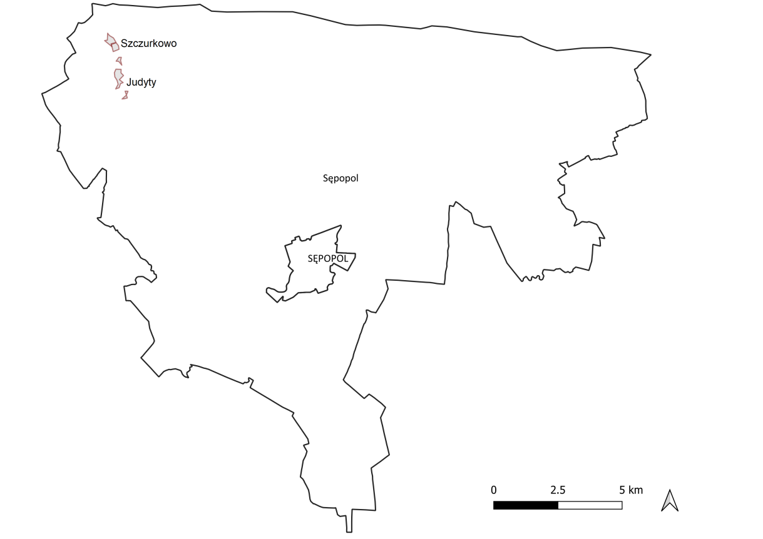

Rysunek . Lokalizacja złóż na terenie gminy Sępopol.

źródło: opracowanie własne

### 5.8.3. Zagadnienia horyzontalne

**Adaptacja do zmian klimatu**

Zmiany klimatu mają również wpływ na wydobycie surowców. Do negatywnego wpływu zmian klimatycznych na przemysł wydobywczy należą głównie ekstremalne warunki pogodowe – powodzie, wiatry huraganowe, ulewy, deszcze marznące oraz długotrwałe zaleganie pokrywy lodowej.

Działania adaptacyjne w sektorze powinny być skupione wokół zagadnień związanych z:

* technicznymi i organizacyjnymi sposobami dostosowania infrastruktury,
* monitoringiem i wymianą informacji,
* podjęciem niezbędnych badań naukowych,
* prowadzeniem szkoleń i edukacji.

**Nadzwyczajne zagrożenia środowiska**

Do nadzwyczajnych zagrożeń środowiska, w zakresie gospodarki kopalinami można zaliczyć nielegalne wydobycie zasobów naturalnych oraz szkody powstające podczas wydobycia surowców. Na terenie gminy zostały rozpoznane złoża surowców, których wydobycie wiąże się z negatywnym wpływem na warstwę glebową, krajobraz oraz florę i faunę zamieszkującą obszar wydobycia. Maszyny wydobywcze mogą także zwiększać poziomy dźwięku w otoczeniu miejsca wydobycia.

**Działania edukacyjne**

Działania edukacyjne dotyczące gospodarki zasobami geologicznymi powinny dotyczyć głównie uświadamiania mieszkańcom gminy wagi wykorzystania surowców naturalnych oraz związanego w tym, możliwego realnego negatywnego wpływu na środowisko i mieszkańców.

**Monitoring środowiska**

Organy nadzoru górniczego, w granicach swojej właściwości, wykonują zadania określone w przepisach ustawy z dnia 9 czerwca 2011 r. — Prawo geologiczne i górnicze   
(t.j. Dz. U. z 2020 poz. 1064 ze zm.). Zgodnie z art. 168 ww. organy nadzoru górniczego sprawują nadzór i kontrolę nad ruchem zakładów górniczych, w szczególności w zakresie:

1. bezpieczeństwa i higieny pracy;
2. bezpieczeństwa pożarowego;
3. ratownictwa górniczego;
4. gospodarki złożami kopalin w procesie ich wydobywania;
5. ochrony środowiska i gospodarki złożem, w tym według kryterium wykonywania   
   przez przedsiębiorców obowiązków określonych w odrębnych przepisach   
   lub na ich podstawie;
6. zapobiegania szkodom;
7. budowy i likwidacji zakładu górniczego, w tym rekultywacji gruntów po działalności górniczej.

### 5.8.4. Analiza SWOT

|  |  |
| --- | --- |
| ZASOBY GEOLOGICZNE | |
| SILNE STRONY | **SŁABE STRONY** |
| 1. Obecność, na terenie gminy udokumentowanych złóż surowców. | 1. Ingerencja w środowisko naturalne związana z eksploatacją surowców naturalnych. 2. Zmiany środowiska glebowego w okolicach miejsca wydobycia zasobów mineralnych. |
| SZANSE | **ZAGROŻENIA** |
| * + - 1. Stosowanie najnowszych technologii w czasie ewentualnej eksploatacji zasobów naturalnych, co ma na celu minimalizację wpływu na stosunki wodne oraz środowisko gleby;       2. Rekultywacja terenów po zakończeniu wydobycia surowców. | 1. Degradacja gleb. 2. Zmiany stosunków wodnych w okolicach miejsc, w których prowadzono prace wydobywcze. 3. Nielegalne wydobycie surowców naturalnych. |

## 5.9. Zasoby przyrodnicze

Realizując zadania zawarte w niniejszym Programie Ochrony Środowiska należy uwzględnić ochronę gatunkową roślin i zwierząt, wynikającą z ustawy z dnia 16 kwietnia 2004 r. o ochronie przyrody (Dz. U. 2020 poz. 55) mającą na celu zapewnienie przetrwania i właściwego stanu okazów gatunków oraz ich siedlisk i ostoi. Wymagane jest również przestrzeganie zapisów ww. ustawy, dotyczących zakazów oraz odstępstw od zakazów w odniesieniu do ww. gatunków oraz wydanych na jej podstawie przepisów wykonawczych, zwłaszcza:

* rozporządzenia Ministra Środowiska z dnia 16 grudnia 2016r. w sprawie ochrony gatunkowej zwierząt (Dz. U. z 2016r. poz. 2183),
* rozporządzenia Ministra Środowiska z dnia 9 października 2014r. w sprawie ochrony gatunkowej roślin (Dz. U. z 2014r. poz. 1409),
* rozporządzenia Ministra Środowiska z dnia 9 października 2014r. w sprawie ochrony gatunkowej grzybów (Dz. U. z 2014r. poz. 1408).

### 5.9.1. Formy ochrony przyrody

Na terenie miasta i gminy Sępopol występują następujące formy ochrony przyrody:

* obszar natura 2000:
  + *Torfowiska źródliskowe koło Łabędnika,*
  + *Ostoja Warmińska,*
* Obszary chronionego krajobrazu:
  + *Doliny Dolnej Łyny*
  + *Doliny Rzeki Guber*
* 22 pomniki przyrody.

Obszary chronione na terenie gminy Sępopol zajmują łącznie 2 769,3 ha.[14]

***Obszary Natura 2000***

*Torfowiska źródliskowe koło Łabędnika*[15]

Torfowiska Źródliskowe koło [Łabędnika](http://encyklopedia.warmia.mazury.pl/index.php/%C5%81ab%C4%99dnik) położone są na terenie [województwa warmińsko-mazurskiego](http://encyklopedia.warmia.mazury.pl/index.php/Wojew%C3%B3dztwo_warmi%C5%84sko-mazurskie), w [powiecie bartoszyckim](http://encyklopedia.warmia.mazury.pl/index.php/Powiat_bartoszycki), na obszarze gmin [Bartoszyce](http://encyklopedia.warmia.mazury.pl/index.php/Bartoszyce_(gmina_wiejska)) i [Sępopol](http://encyklopedia.warmia.mazury.pl/index.php/S%C4%99popol_(gmina_miejsko-wiejska)). Obszar, w całości pokryty siedliskami rolniczymi, położony jest na Równinie Sępopolskiej w okolicy miejscowości [Spurgle](http://encyklopedia.warmia.mazury.pl/index.php?title=Spurgle&action=edit&redlink=1) i [Sokolica](http://encyklopedia.warmia.mazury.pl/index.php/Sokolica). W skład obszaru wchodzą dwa torfowiska źródliskowe otoczone użytkami zielonymi. Jedno znajduje się ok. 1,5 km na wschód od wsi Sokolica i reprezentuje dobrze wykształcony typ kopułowy (pow. kopuły ok. 3,3 ha, całkowita powierzchnia 11,6 ha). Torfowisko ma kształt wydłużonego wału rozszerzającego się od strony wschodniej w wyraźny pagórek. Wysokość kopuły wynosi prawie 2 m od strony południowej i ok. 6 m od strony północnej. Duża powierzchnia i wysokość względna sprawiają, że jest to widoczny i bardzo charakterystyczny element krajobrazu. Wrażenie to potęguje jeszcze szuwar trzcinowy na kopule. Torfowisko obecnie dzieli się na dwie enklawy – zachodnia stanowi wydłużony wysuszony wał, a wschodnia to kopuła kulistego kształtu, porośnięta szuwarem trzcinowym i otoczona pierścieniem drzew.

Drugie torfowisko (pow. 15,4 ha) znajduje się w bezpośrednim sąsiedztwie osady Spurgle. Przylega ono do wzniesienia i reprezentuje typ wiszący. Deniwelacja dochodzi do 15 m, a na grząskim zboczu występują liczne źródła. Torfowisko to porośnięte jest przez specyficzne lasy źródliskowe z udziałem olszy czarnej i brzozy. Interesująca jest jego stratygrafia z występowaniem pokładów tufu wapiennego i rekordowa miąższość utworów źródliskowych (16 m).

Do głównych walorów tego obszaru należy obecność 2 typów siedlisk przyrodniczych z Załącznika I Dyrektywy Siedliskowej: źródliskowe lasy olszowe na niżu (kod 91E0-4) oraz punktowo petryfikujące źródła z utworami tufowymi (kod 7220). W źródliskowym olsie licznie występują: porzeczka czarna, sitowie leśne i chmiel zwyczajny. Występują też płaty szuwaru trzcinowego, turzycowiska turzycy prosowej oraz źródliskowe zbiorowisko. Z rzadszych gatunków roślin występują m.in.: [kruszczyk błotny](http://encyklopedia.warmia.mazury.pl/index.php/Kruszczyk_b%C5%82otny), listera jajowata, jaskier wielki, bniec czerwony, trędownik skrzydlaty, rzeżucha gorzka typowa oraz mech żebrowiec paprociowy.

Szata roślinna torfowiska źródliskowego w pobliżu wsi Sokolica jest uboższa. Na obrzeżach kopuły liczniej rosną drzewa i krzewy: olsza szara i czarna, jesion wyniosły, dziki bez czarny i wierzba szara. Na dzikim bzie czarnym występuje grzyb - ucho bzowe (po raz pierwszy znaleziony w północnej Polsce na tym właśnie obiekcie). Na kopule występuje źródliskowy zbiornik wodny – miejsce wypływu wody gruntowej (pow. ok. 3 m kw.) otoczony kępami turzycy prosowej przechodzącej dalej w szuwar [turzycy błotnej](http://encyklopedia.warmia.mazury.pl/index.php?title=Turzyca_b%C5%82otna&action=edit&redlink=1) i szuwar trzcinowy. W źródliskowym zbiorniku wodnym występuje rzeżucha gorzka typowa oraz mech żebrowiec paprociowy.

Podstawowym celem ochrony jest utrzymanie obecnego charakteru torfowisk źródliskowych i ich szaty roślinnej oraz zachodzących tam procesów źródliskowych.

Tabela . Obszar Natura 2000 *Torfowiska źródliskowe koło Łabędnika* na terenie gminy Sępopol.

|  |  |
| --- | --- |
| **Nazwa** | Torfowiska źródliskowe koło Łabędnika |
| **Kod obszaru** | PLH280047 |
| **Rodzaj ochrony** | Dyrektywa siedliskowa |
| **Data utworzenia** | 2011-03-01 |
| **Powierzchnia [ha]** | 26,95 |
| **Dane aktu prawnego o ustanowieniu** | DECYZJA KOMISJI z dnia 10 stycznia 2011 r. w sprawie przyjęcia na mocy dyrektywy Rady 92/43/EWG czwartego zaktualizowanego wykazu terenów mających znaczenie dla Wspólnoty składających się na kontynentalny region biogeograficzny (notyfikowana jako dokument nr C(2010) 9669)(2011/64/UE) |
| **Czy ustanowiono plan zadań ochrony albo plan ochrony?** | TAK:  Zarządzenie Regionalnego Dyrektora Ochrony Środowiska w Olsztynie z dnia 20 lutego 2014r. w sprawie ustanowienia planu zadań ochronnych dla obszaru Natura 2000 Torfowiska Źródliskowe koło Łabędnika PLH280047 [Dziennik Urzędowy Województwa Warmińsko-Mazurskiego z 2014r. Poz. 1008]  Zarządzenie Regionalnego Dyrektora Ochrony Środowiska w Olsztynie z dnia 24 czerwca 2015r. zmieniajace zarządzenie w sprawie ustanowienia planu zadań ochronnych dla obszaru Natura 2000 Torfowiska Źródliskowe koło Łabędnika PLH280047 [Dziennik Urzędowy Województwa Warmińsko-Mazurskiego z 2015r. Poz. 2536] |

źródło: crfop.gdos.gov.pl

*Ostoja Warmińska[16]*

Ostoja Warmińska, zwana dawniej Warmińskimi Bocianami, należy do największych obszarów [Natura 2000](http://encyklopedia.warmia.mazury.pl/index.php/Natura_2000) w kraju. Stanowi fragment niziny położony w północnej części [województwa warmińsko-mazurskiego](http://encyklopedia.warmia.mazury.pl/index.php/Wojew%C3%B3dztwo_warmi%C5%84sko-mazurskie), rozciągający się na długości ok. 115 km i szerokości 10–20 km wzdłuż granicy Polski z Rosją (obwód kaliningradzki).

W ostoi jest wiele torfowisk, śródpolnych i śródleśnych zbiorników wodnych oraz mokradeł, które często powstały w wyniku działalności bobrów. Najbardziej wysunięta na zachód część obszaru jest położona na Nizinie Warmińskiej, którą przecinają niewielkie rzeki płynące głębokimi wąwozami. Na omawianym terenie znajduje się kilka stosunkowo niedużych jezior naturalnych oraz kilka niewielkich kompleksów stawów rybnych. Ponad połowę powierzchni obszaru zajmują intensywne uprawy rolne, znaczną powierzchnię zajmują także użytki zielone. W rejonie przygranicznym część dawnych użytków rolnych leży odłogiem, a część w ostatnich latach zalesiono. Lasy pokrywają łącznie około 25 proc. powierzchni obszaru. W większości są to dobrze zachowane fragmenty grądów z partiami starodrzewu. Wzdłuż dolin cieków ciągną się lasy łęgowe, występują też bory sosnowe i brzeziny bagienne.

W okresie lęgowym obszar zasiedla co najmniej 10 gatunków ptaków, których liczebność stanowi przynajmniej 1 proc. ich populacji krajowej. Ostoja Warmińska jest największą w Polsce ostoją lęgową bociana białego (800–900 par lęgowych) oraz jedną z głównych krajowych ostoi lęgowych dwóch skrajnie nielicznych w kraju gatunków: gadożera i [łabędzia krzykliwego](http://encyklopedia.warmia.mazury.pl/index.php?title=%C5%81ab%C4%99d%C5%BA_krzykliwy&action=edit&redlink=1) a także [orlika krzykliwego](http://encyklopedia.warmia.mazury.pl/index.php?title=Orlik_krzykliwy&action=edit&redlink=1), żurawia i [derkacza](http://encyklopedia.warmia.mazury.pl/index.php?title=Derkacz&action=edit&redlink=1). Jest to również bardzo ważna ostoja lęgowa ptaków drapieżnych, gniazduje tu bowiem 5 rzadkich gatunków z tej grupy, umieszczonych w polskiej Czerwonej Księdze zwierząt.

Na uwagę zasługuje także stosunkowo znaczna liczebność gniazdujących na omawianym obszarze populacji bociana czarnego, [łabędzia niemego](http://encyklopedia.warmia.mazury.pl/index.php?title=%C5%81ab%C4%99d%C5%BA_niemy&action=edit&redlink=1), gągoła, nurogęsi, [błotniaka stawowego](http://encyklopedia.warmia.mazury.pl/index.php/B%C5%82otniak_stawowy), błotniaka łąkowego, zimorodka, dzięcioła zielono-siwego oraz dzięcioła białogrzbietego. Lokalnie gniazdują tu rzadkie gatunki, jak: zausznik, rycyk i dudek. Stwierdzono też dość liczną populację lęgową takich gatunków waloryzujących, jak derkacz, przepiórka i gąsiorek.

Tabela . *Obszar Natura 2000 Ostoja Warmińska* na terenie miasta i gminy Sępopol.

|  |  |
| --- | --- |
| **Nazwa** | Ostoja Warmińska |
| **Kod obszaru** | PLB280015 |
| **Rodzaj ochrony** | Dyrektywa ptasia |
| **Data utworzenia** | 2004-11-05 |
| **Powierzchnia [ha]** | 145 341,99 |
| **Dane aktu prawnego o ustanowieniu** | rozporządzenie Ministra Środowiska z dnia 21.07.2004 r. w sprawie obszarów specjalnej ochrony ptaków Natura 2000 |
| **Czy ustanowiono plan zadań ochrony albo plan ochrony?** | Tak  Zarządzenie Regionalnego Dyrektora Ochrony Środowiska w Olsztynie z dnia 30 września 2014r. w sprawie ustanowienia planu zadań ochronnych dla obszaru Natura 2000 Ostoja Warmińska PLB280015 [Dziennik Urzędowy Województwa Warmińsko - Mazurskiego z 2014r. Poz. 3086] |

źródło: crfop.gdos.gov.pl

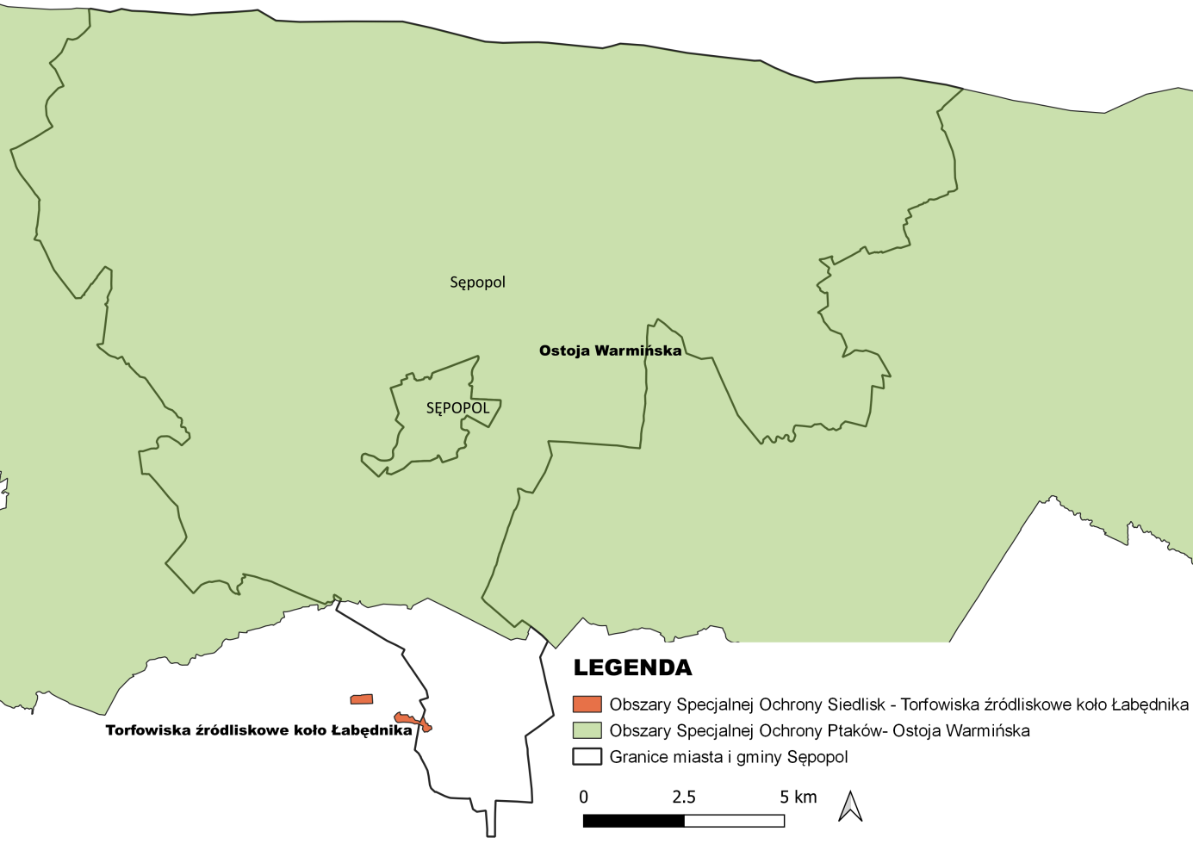

Rysunek 29. Obszary Natura 2000 na obszarze miasta i gminy Sępopol.

źródło: opracowanie własne na podstawie danych przestrzennych udostępnianych przez GDOŚ

Plan Zadań Ochronnych (PZO)

Plan zadań ochronnych jest podstawowym dokumentem przy zarządzaniu zasobami przyrodniczymi dla ochrony których, zostały utworzone obszary sieci Natura 2000. Tworzy   
on podstawę do prowadzenia działań ochronnych siedlisk oraz gatunków zwierząt, wskazując podmioty odpowiedzialne za wykonanie jego założeń. Dokument ten jest sporządzany na okres dziesięciu lat, obejmuje on m.in.

* opis granic obszaru i mapę obszaru Natura 2000;
* identyfikację istniejących i potencjalnych zagrożeń dla zachowania właściwego stanu ochrony siedlisk przyrodniczych oraz gatunków roślin i zwierząt i ich siedlisk będących przedmiotami ochrony;
* cele działań ochronnych;
* określenie działań ochronnych ze wskazaniem podmiotów odpowiedzialnych za ich wykonanie i obszarów ich wdrażania, w tym w szczególności działań dotyczących: ochrony czynnej siedlisk przyrodniczych, gatunków roślin i zwierząt oraz ich siedlisk; monitoringu stanu przedmiotów ochrony oraz monitoringu realizacji celów; uzupełnienia stanu wiedzy o przedmiotach ochrony i uwarunkowaniach ich ochrony;
* wskazania do zmian w istniejących studiach uwarunkowań i kierunków zagospodarowania przestrzennego gmin, miejscowych planach zagospodarowania przestrzennego, planach zagospodarowania przestrzennego województw   
  oraz planach zagospodarowania przestrzennego morskich wód wewnętrznych, morza terytorialnego i wyłącznej strefy ekonomicznej dotyczące eliminacji lub ograniczenia zagrożeń wewnętrznych lub zewnętrznych, jeżeli są niezbędne dla utrzymania   
  lub odtworzenia właściwego stanu ochrony siedlisk przyrodniczych oraz gatunków roślin i zwierząt, dla których ochrony wyznaczono obszar Natura 2000;
* wskazanie terminu sporządzenia, w razie potrzeby, planu ochrony dla części   
  lub całości obszaru.

Założeniem do opracowania projektu planu zadań ochronnych jest utrzymanie   
lub odtworzenie właściwego stanu przedmiotów ochrony, który to obowiązek wynika   
z art. 6 (1) dyrektywy siedliskowej (Dyrektywa Rady 92/43/EWG z dnia 21 maja 1992 r.   
w sprawie ochrony siedlisk przyrodniczych oraz dzikiej fauny i flory –   
Dz. U. L 206 z 22.7.1992 ze zm.) oraz art. 28 ustawy o ochronie przyrody z dnia 16 kwietnia 2004 r., tryb sporządzania określa rozporządzenie Ministra Środowiska z dnia 17 lutego 2010 r. w sprawie sporządzania projektu planu zadań ochronnych dla obszaru Natura 2000 (Dz. U. z 2010r. Nr 34, poz. 186 ze zmianami).

Projekty planów zadań ochronnych i wydawane na ich podstawie projekty zarządzeń w sprawie ustanowienia planów zadań ochronnych, opracowywane były w ramach projektu POIS.05.03.00-00-186/09 *Opracowanie planów zadań ochronnych dla obszarów Natura 2000 na obszarze Polski*, były zamieszczane na platformie informacyjno – komunikacyjnej.

***Obszary chronionego krajobrazu***

*Dolina Dolnej Łyny*

Informacje na temat *Doliny Dolnej Łyny* oraz *Doliny Rzeki Guber* znajdujących się w granicach miasta i gminy Sępopol zestawiono w poniższych tabelach:

Tabela . *Dolina Dolnej Łyny* na terenie miasta i gminy Sępopol.

|  |  |
| --- | --- |
| **Nazwa** | Dolina Dolnej Łyny |
| **Data utworzenia** | 1998-01-01 |
| **Powierzchnia [ha]** | 16 429,90 |
| **Dane pozostałych aktów prawnych** | Rozporządzenie Nr 37 Wojewody Warmińsko-Mazurskiego z dnia 12 lipca 2002 r. w sprawie wprowadzenia zakazów dotyczących obszarów chronionego krajobrazu na terenie województwa warmińsko-mazurskiego |
| Rozporządzenie Nr 21 Wojewody Warmińsko-Mazurskiego z dnia 14 kwietnia 2003 r. w sprawie wprowadzenia obszarów chronionego krajobrazu na terenie województwa warmińsko-mazurskiego |
| Rozporządzenie Nr 162 Wojewody Warmińsko-Mazurskiego z dnia 19 grudnia 2008 r. w sprawie Obszaru Chronionego Krajobrazu Doliny Dolnej Łyny |
| **Powiaty** | olsztyński, lidzbarski, bartoszycki |
| **Gminy** | Lidzbark Warmiński (wiejska), Kiwity (wiejska), Sępopol (miejsko-wiejska), Bartoszyce (wiejska), Dobre Miasto (miejsko-wiejska), Bartoszyce (miejska), Lidzbark Warmiński (miejska), Jeziorany (miejsko-wiejska) |

źródło: crfop.gdos.gov.pl

Tabela . *Doliny Rzeki Guber* na terenie miasta i gminy Sępopol.

|  |  |
| --- | --- |
| **Nazwa** | Doliny Rzeki Guber |
| **Data utworzenia** | 1998-01-01 |
| **Powierzchnia [ha]** | 14 447,99 |
| **Dane pozostałych aktów prawnych** | Rozporządzenie Nr 37 Wojewody Warmińsko-Mazurskiego z dnia 12 lipca 2002 r. w sprawie wprowadzenia zakazów dotyczących obszarów chronionego krajobrazu na terenie województwa warmińsko-mazurskiego |
| Rozporządzenie Nr 21 Wojewody Warmińsko-Mazurskiego z dnia 14 kwietnia 2003 r. w sprawie wprowadzenia obszarów chronionego krajobrazu na terenie województwa warmińsko-mazurskiego |
| Rozporządzenie Nr 157 Wojewody Warmińsko-Mazurskiego z dnia 19 grudnia 2008 r. w sprawie Obszaru Chronionego Krajobrazu Doliny Rzeki Guber |
| Uchwała Nr XXXIX/837/18 Sejmiku Województwa Warmińsko-Mazurskiego z dnia 28 sierpnia 2018 r. w sprawie Obszaru Chronionego Krajobrazu Doliny Rzeki Guber. |
| **Powiaty** | giżycki, olsztyński, kętrzyński, bartoszycki |
| **Gminy** | Bisztynek (miejsko-wiejska), Korsze (miejsko-wiejska), Barciany (wiejska), Sępopol (miejsko-wiejska), Ryn (miejsko-wiejska), Kętrzyn (miejska), Kętrzyn (wiejska), Kolno (wiejska), Reszel (miejsko-wiejska) |

źródło: crfop.gdos.gov.pl

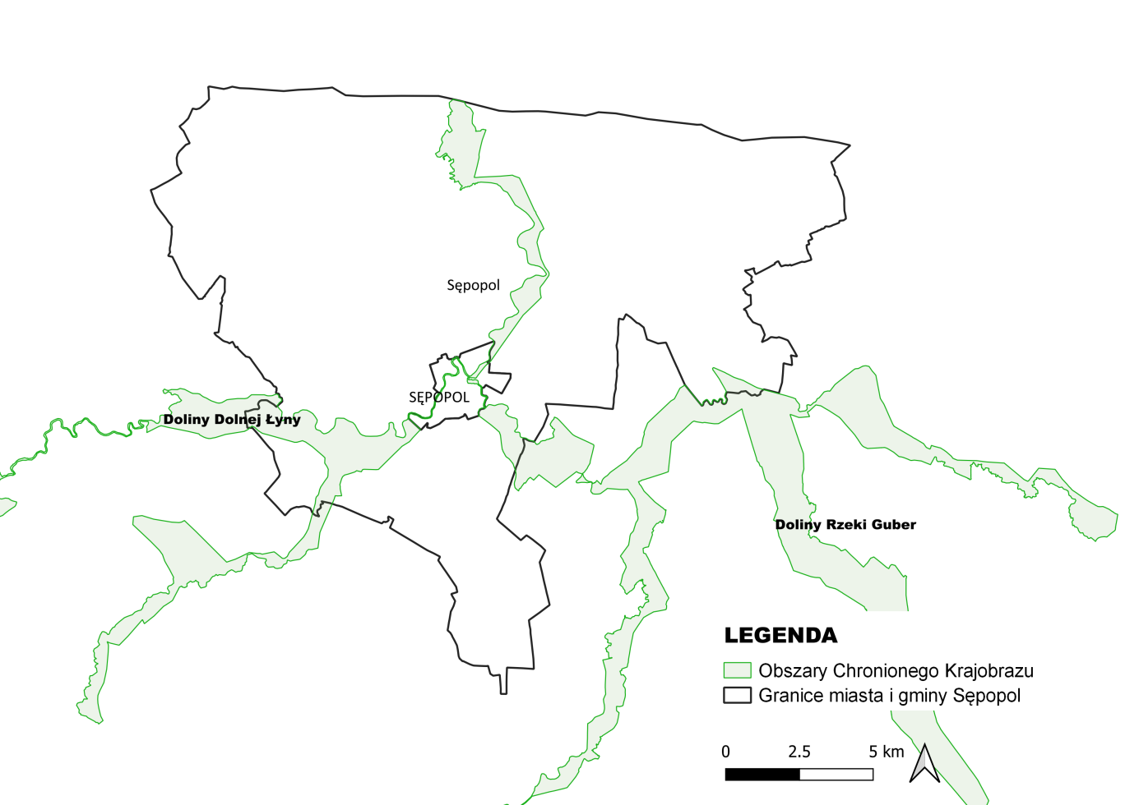

Rysunek 30. *Obszary chronionego krajobrazu* na obszarze miasta i gminy Sępopol.

źródło: opracowanie własne na podstawie danych przestrzennych udostępnianych przez GDOŚ

**Pomniki przyrody**

Na terenie miasta i gminy Sępopol zlokalizowane są pomniki przyrody, które zostały zestawione w poniższej tabeli.

Tabela 41. Pomniki przyrody na terenie miasta i gminy Sępopol.

| **L.p.** | **Data utworzenia** | **Typ tworu** | **Rodzaj tworu:** | **Gatunek drzewa** | **Wysokość drzewa [m]** | **Pierśnica [cm]** | **Opis pomnika** | **Opis granicy** | **Akty prawne** |
| --- | --- | --- | --- | --- | --- | --- | --- | --- | --- |
|  | 1952-12-29 | Wieloobiektowy | drzewo | Buk pospolity *Fagus sylvatica* | 23 | 254 | Grupa 15 buków w 1984 r. (początkowo w 1952 roku 30 buków) w wieku 80 lat, w terenie pomierzono 19 obiektów (problem z identyfikacją) | W parku i przy zabudowie b. PGR Gaj; N-ctwo Bartoszyce | Orzeczenie Nr Rlb-16/16/52 Prezydium WRN w Olsztynie z dnia 29 grudnia 1952 r.  Dz. Urz. WRN w Ciechanowie Nr 8 poz. 36 z 15.09.1953 r. Orzeczenia Przewodniczącego Prezydium WRN w Olsztynie z 1952 r. |
| 25 | 232 |
| 24 | 220 |
| 24 | 251 |
| 21 | 192 |
| 30 | 151 |
| 30 | 289 |
| 32 | 327 |
| 30 | 349 |
| 31 | 270 |
| 31 | 179 |
| 32 | 280 |
| 29 | 270 |
| 28 | 160 |
| 30 | 214 |
| 29 | 229 |
| 30 | 229 |
| 31 | 339 |
| 30 | 289 |
|  | 1977-01-01 | Jednoobiektowy | drzewo | Dąb szypułkowy - *Quercus robur* | 31 | 169 | ślady po wyłamanym konarze | przy sadzawce prywatnej | b.d. |
|  | 1977-01-01 | Jednoobiektowy | drzewo | Dąb szypułkowy - *Quercus robur* | 29 | 188 | ułamany mały konar | ok. 1 km S od Wiatrowca; N-ctwo Bartoszyce, L-ctwo Sokołów, oddz. 262 (1966) | b.d. |
|  | 1977-01-01 | Jednoobiektowy | drzewo | Dąb szypułkowy - *Quercus robur* | 29 | 180 | ubytek w korze | Pastwisko b. PGR Gulkajmy przy szosie Bartoszyce- Szczurkowo; N-ctwo Bartoszyce | b.d. |
|  | 1977-01-01 | Jednoobiektowy | drzewo | Dąb szypułkowy - *Quercus robur* | 27 | 144 | b.d. | Pastwisko b. PGR Gulkajmy przy szosie Bartoszyce- Szczurkowo; N-ctwo Bartoszyce | b.d. |
|  | 1977-01-01 | Jednoobiektowy | drzewo | Dąb szypułkowy - *Quercus robur* | 23 | 145 | b.d. | Pastwisko b. PGR Gulkajmy przy szosie Bartoszyce- Szczurkowo; N-ctwo Bartoszyce | b.d. |
|  | 1977-01-01 | Jednoobiektowy | drzewo | Dąb szypułkowy - *Quercus robur* | 28 | 132 | sporo suchych konarów, ubytek w korze przy podstawie | Pastwisko b. PGR Gulkajmy przy szosie Bartoszyce- Szczurkowo; N-ctwo Bartoszyce | b.d. |
|  | 1977-01-01 | Jednoobiektowy | drzewo | Dąb szypułkowy - *Quercus robur* | 27 | 178 | drzewo martwe, suche, wnętrze pnia puste, duża dziura w pniu | Pastwisko b. PGR Gulkajmy przy szosie Bartoszyce- Szczurkowo; N-ctwo Bartoszyce | b.d. |
|  | 1977-01-01 | Jednoobiektowy | drzewo | Dąb szypułkowy - *Quercus robur* | 25 | 172 | b.d. | Pastwisko b. PGR Gulkajmy przy szosie Bartoszyce- Szczurkowo; N-ctwo Bartoszyce | b.d. |
|  | 1977-01-01 | Jednoobiektowy | drzewo | Dąb szypułkowy - *Quercus robur* | 29 | 152 | b.d. | Pastwisko b. PGR Gulkajmy przy szosie Bartoszyce- Szczurkowo; N-ctwo Bartoszyce | b.d. |
|  | 1977-01-01 | Jednoobiektowy | drzewo | Dąb szypułkowy - *Quercus robur* | 27 | 137 | suchy próchniejący konar | Pastwisko b. PGR Gulkajmy przy szosie Bartoszyce- Szczurkowo; N-ctwo Bartoszyce | b.d. |
|  | 1998-04-30 | Jednoobiektowy | drzewo | Dąb - Quercus sp. | 28 | 140 | b.d. | b.d. | Uchwała Nr XXXVIII/213/98 Rady Miasta i Gminy Sępopol z dnia 30 kwietnia 1998 r. w sprawie: uznania drzew za pomniki przyrody |
|  | 1998-04-30 | Jednoobiektowy | drzewo | Dąb - Quercus sp. | 27 | 142 | ubytek w pniu-szczelina po całej długości po uderzeniu piorunem | na granicy dwóch działek (dz. nr 68 stanowi drogę gminną) | Uchwała Nr XXXVIII/213/98 Rady Miasta i Gminy Sępopol z dnia 30 kwietnia 1998 r. w sprawie: uznania drzew za pomniki przyrody |
|  | 2007-01-03 | Jednoobiektowy | drzewo | Sosna czarna - Pinus nigra | 23 | 103 | b.d. | Park gminny | Uchwała Nr XXXV/207/06 Rady Miasta i Gminy Sępopol z dnia 26 października 2006 r. w sprawie uznania za pomniki przyrody |
|  | 2010-08-13 | Jednoobiektowy | drzewo | Dąb szypułkowy - *Quercus robur* | 30 | 156 | kilka konarów suchych, jeden odłamany leży pod drzewem | b.d. | Uchwała Nr XXXIV/188/10 Rady Miejskiej w Sępopolu z dnia 30 czerwca 2010 r. w sprawie uznania drzewa za pomnik przyrody oraz zniesienia ochrony drzew uznanych za pomniki przyrody |
|  | 1984-06-11 | Jednoobiektowy | drzewo | Dąb szypułkowy - *Quercus robur* | 34 | 137 | zarośnięty podszytem | park podworski; N-ctwo Bartoszyce | Decyzja Nr RGŻL-op-398/84 Wojewody Olsztyńskiego z dnia 11 czerwca 1984 r. o uznaniu za pomnik przyrody |
|  | 1994-03-05 | Jednoobiektowy | drzewo | Dąb szypułkowy - *Quercus robur* | 30 | 169 | b.d. | skraj lasu i gruntów ZR Gaj;  N-ctwo Srokowo, L-ctwo Zielone, oddz. 282 k | Rozporządzenie Nr 22 Wojewody Olsztyńskiego z dnia 8 lutego 1994 r. w sprawie uznania obiektów za pomniki przyrody oraz uchylenia ochrony obiektów uznanych za pomniki przyrody |
|  | 1994-03-05 | Jednoobiektowy | drzewo | Dąb szypułkowy - *Quercus robur* | 29 | 139 | zarośnięty krzakami, dziura/nora przy korzeniach u podstawy | rośnie na posesji prywatnej;  N-ctwo Bartoszyce | Rozporządzenie Nr 22 Wojewody Olsztyńskiego z dnia 8 lutego 1994 r. w sprawie uznania obiektów za pomniki przyrody oraz uchylenia ochrony obiektów uznanych za pomniki przyrody |
|  | 2002-01-11 | Jednoobiektowy | drzewo | Platan klonolistny - *Platanus xacerifolia (Platanus xhispanica)* | 25 | 143 | całe wnętrze pnia wypalone-puste do wysokości około 1,5m | N-ctwo Bartoszyce | Rozporządzenie Nr 331 Wojewody Warmińsko-Mazurskiego z dnia 27 grudnia 2001 r. w sprawie uznania obiektów za pomniki przyrody oraz o skreślenie obiektów z listy pomników przyrody |
|  | 2004-10-14 | Wieloobiektowy | Grupa drzew | Dąb szypułkowy - *Quercus robur* | 33 | 386 | grupa 6 dębów | obręb leśny Sępopol; N-ctwo Bartoszyce, L-ctwo Graniczne, oddz. 29 a | Rozporządzenie Nr 19 Wojewody Warmińsko-Mazurskiego z dnia 24 września 2004 r. w sprawie ustanowienia pomników przyrody |
| 33 | 386 |
| 32 | 456 |
| 34 | 638 |
| 34 | 449 |
| 34 | 490 |
|  | 2004-10-14 | Jednoobiektowy | drzewo | Dąb szypułkowy - *Quercus robur* | 33 | 115 | zarośnięty podszytem | obręb leśny Sępopol; N-ctwo Bartoszyce, L-ctwo Zarzecze, oddz. 109 b | Rozporządzenie Nr 19 Wojewody Warmińsko-Mazurskiego z dnia 24 września 2004 r. w sprawie ustanowienia pomników przyrody |
|  | 2004-10-14 | Wieloobiektowy | Grupa drzew | Modrzew europejski - *Larix decidua* | 36 | 314 | b.d. | 100 m na E od dębu szypułkowego id_pp=1760, obręb leśny Sępopol; N-ctwo Bartoszyce, L-ctwo Zarzecze, oddz. 109 b | Rozporządzenie Nr 19 Wojewody Warmińsko-Mazurskiego z dnia 24 września 2004 r. w sprawie ustanowienia pomników przyrody |
| 36 | 361 |
| 30 | 223 |
| 34 | 251 |
| 31 | 242 |
| 33 | 245 |
| 37 | 330 |

źródło: crfop.gdos.gov.p

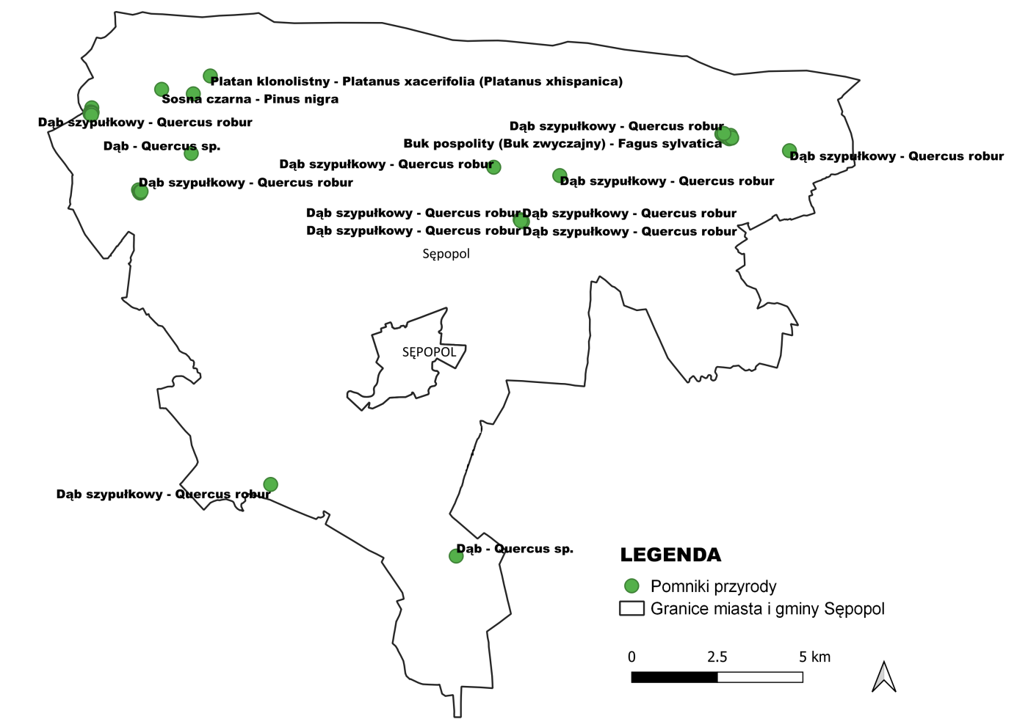

Rysunek . Lokalizacja pomników przyrody na terenie gminy Sępopol.

źródło: opracowanie własne na podstawie danych przestrzennych udostępnionych przez GDOŚ

### 5.9.2. Grunty leśne

Z danych Głównego Urzędu Statystycznego wynika, iż powierzchnia gruntów leśnych na terenie miasta i gminy Sępopol wynosi 4 928,67 ha, co daje lesistość na poziomie 19,6% Strukturę gruntów leśnych na terenie miasta i gminy Sępopol przedstawiono w poniższej tabeli.

Tabela 42. Struktura gruntów leśnych i terenów zieleni na terenie miasta i gminy Sępopol.

|  |  |  |  |  |
| --- | --- | --- | --- | --- |
|  | **Jednostka** | **Miasto** | **Obszar wiejski** | **Razem** |
| Powierzchnia gruntów leśnych ogółem | ha | 4,02 | 4 924,65 | 4 928,67 |
| Lesistość | % | 0,7 | 19,9 | 19,6 |
| Grunty leśne publiczne ogółem | ha | 3,14 | 4 419,04 | 4 422,18 |
| Grunty leśne publiczne Skarbu Państwa | ha | 0,00 | 4 415,72 | 4 415,72 |
| Grunty leśne publiczne Skarbu Państwa w zarządzie Lasów Państwowych | ha | 0,00 | 4 339,19 | 4 339,19 |
| Grunty leśne prywatne ogółem | ha | 0,88 | 505,61 | 506,49 |
| Powierzchnia lasów | ha | 3,23 | 4 818,74 | 4 821,97 |
| Lasy publiczne ogółem | ha | 2,35 | 4 313,13 | 4 315,48 |
| Lasy prywatne ogółem | ha | 0,88 | 503,73 | 504,61 |
| Zieleń uliczna* | ha | 2,60 | 0,02 | 2,62 |
| Tereny zieleni osiedlowej* | ha | 0,0 | 0,20 | 0,20 |
| Parki, zieleńce i tereny zieleni osiedlowej* | ha | 2,05 | 2,35 | 4,40 |

*Stan na 31.12.2019

źródło: GUS, stan na 31.12.2020r.

**Stan aktualny[17]**

Gmina Sępopol jest położona w zasięgu terytorialnym dwóch Nadleśnictw: Bartoszyce oraz Srokowo. Biorąc pod uwagę regionalizację przyrodniczo-leśną, lasy należą Krainy Mazursko-Podlaskiej. Ze względu na bardzo wysoką żyzność charakteryzują się stosunkowo dużą rozmaitością siedliskową oraz gatunkową drzewostanów. Wśród typów siedliskowych przeważają:

* las świeży – charakterystyczne gatunki to: brzoza z domieszką świerku,
* las mieszany świeży – charakterystyczne gatunki to: brzoza z domieszką dębu, sosny i olchy,
* las wilgotny – charakterystyczne gatunki to: brzoza, dąb, buk,
* ols – charakterystyczne gatunki to: olsza, dąb oraz brzoza.
* las mieszany bagienny.

Dominujące gatunki drzew to: brzoza brodawkowata, dąb szypułkowy, świerk, sosna zwyczajna, olsza czarna, modrzew i buk. Drzewostany dębowe na terenie powiatu bartoszyckiego charakteryzują się dobrą jakością techniczną. Najbardziej wartościowe drzewostany występują na siedliskach lasu świeżego i lasu mieszanego świeżego, często tworząc strukturę dwupiętrową, wielogatunkową, z bogatym podszytem. Duży udział w powierzchni zalesionej ma brzoza, którą charakteryzuje się na terenach powiatu znaczną ekspansywnością i dobrą jakością. Również świerk charakteryzuje się dobrą jakością techniczną. Bonitacja i jakość techniczna modrzewia i jesionu odznaczają się wysokimi parametrami. Dobra jakość na tym obszarze cechuje również lipę drobnolistną. Wszystkie lasy w powiecie bartoszyckim wchodzą w skład mikroregionu matecznego dla lipy drobnolistnej (w takim regionie nie wolno wprowadzać lipy drobnolistnej innego pochodzenia niż z tego regionu).

Lasy w gminie Sępopol są w dobrej kondycji. Oceny kondycji lasów dokonuje się w ramach monitoringu lasu, funkcjonującego w systemie Krajowego Monitoringu Środowiska. W ramach monitoringu bada się drzewostany skupione na tzw. stałych powierzchniach obserwacyjnych. W gminie Sępopol zlokalizowane są 3 stałe powierzchnie obserwacyjne: (obręb Sępopol). Na podstawie prowadzonych obserwacji można stwierdzić, że lasy na terenie gminy Sępopol są w dobrej kondycji.

Ponadto, w gminie Sępopol ustanowiono kompleksy lasów o szczególnych walorach przyrodniczych:

* kategoria 1.2 – lasy będące ostojami zagrożonych i ginących gatunków – strefy ochrony ścisłej ptaków: orlika krzykliwego, bielika, kani czarnej, bociana czarnego, innych chronionych zwierząt,
* kategoria 2 – kompleksy leśne odgrywające znaczącą rolę w krajobrazie;
* kategoria 3.1 – obszary obejmujące skrajnie rzadkie, ginące lub zagrożone ekosystemy: bór bagienny sosnowy, brzezina bagienna, borealna świerczyna na torfie;
* kategoria 3.2 – obszary obejmujące skrajnie rzadkie, ginące lub zagrożone ekosystemy w skali Europy: żyzna buczyna, grąd subatlantycki, grąd subkontynentalny, łęgi.
* kategoria 4.1 – lasy wodochronne, utworzone w celu ochrony siedlisk wilgotnych i zachowania ich zdolności retencyjnych;
* kategoria 4.2 – lasy glebochronne, utworzone w celu zabezpieczenia przed erozją terenów leśnych położonych na skarpach;
* kategoria 6 – lasy kluczowe dla tożsamości kulturowej lokalnych społeczności: grodziska wczesnośredniowieczne, kurhany, mogiły, cmentarze, miejsca pamięci śmierci.

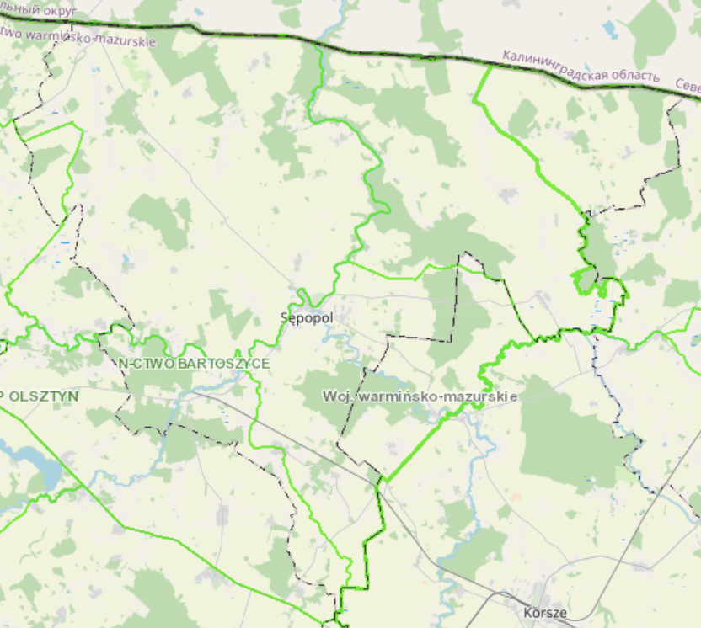

Rysunek 32. Lasy na terenie miasta i gminy Sępopol.

źródło: www.bdl.lasy.gov.pl/portal/mapy

Nadzór nad gospodarką leśną w lasach niestanowiących własności Skarbu Państwa sprawuje Starosta. Gospodarkę leśną w lasach niestanowiących własności Skarbu Państwa prowadzi się w oparciu o Uproszczone Plany Urządzenia Lasów lub decyzje administracyjne określające zadania z zakresu gospodarki leśnej wydane na podstawie Inwentaryzacji Stanu Lasu. Ww. dokumenty (UPUL i ISL) opracowywane są na okres 10 lat.

### 5.9.3. Działania realizowane na terenie miasta i gminy Sępopol w celu ochrony zasobów przyrodniczych

Aktywna wieś Warmii, Mazur i Powiśla

Zadanie polegało na przygotowaniu ścieżki edukacyjnej w tzw. Lasku szkolnym – w Romankowie, w ramach konkursu „Aktywna wieś Warmii, Mazur i Powiśla”. Wartość zadania wyniosła 21.410,97 zł, w tym 16.910,97 zł dofinansowania

Ochrona bioróżnorodności z budową ścieżki dydaktycznej nad Łyną w Sępopolu

Wartość zadania wyniosła 32.738,00 w tym 27.827,30 zł dofinansowania w ramach Regionalnego Programu Operacyjnego Warmia i Mazury 2014 – 2020. W ramach inwestycji zagospodarowano teren o powierzchni 1,48 ha, na którym nasadzono 19 szt. drzew, 193 szt. krzewów oraz 2 330 szt. roślin zielonych.

Utrzymanie zieleni

Prace związane z utrzymaniem terenów zieleni miejskiej wykonywane były m. in. poprzez:

* Utrzymanie klombów i rabat,
* Dokonywanie nasadzeń kwiatów i krzewów,
* Pielęgnacje żywopłotów.

W 2019 roku dokonano 25 szt. nasadzeń zastępczych drzew, przeprowadzono zabiegi pielęgnacyjne polegające na przycięciu gałęzi drzew oraz usuwaniu drzew stanowiących zagrożenie dla otoczenia.

Ochrona bioróżnorodności z budową ścieżki dydaktycznej nad Łyną w Sępopolu

Wartość zadania wyniosła 459 576,09 zł, w tym 390 290,89 zł dofinansowania w ramach Regionalnego Programu Operacyjnego Warmia i Mazury 2014 – 2020.

Teren opracowania znajduje się w Sępopolu nad brzegiem rzeki Łyna. Teren zajmuje powierzchnię 1,48 ha (w tym biol. czynny 1,28ha). Zakres rzeczowy projektu objął[18]:

* nasadzenie drzew, krzewów, pnączy,
* mechaniczną pielęgnację istniejących trawników,
* wykonanie łąk kwietnych,
* podstawowe zabiegi pielęgnacyjne drzew,
* wykonanie budek i schronów dla ptaków i nietoperzy; hotelu dla owadów,
* wykonanie zimowiska dla płazów,
* wykonanie elementów małej architektury,
* wykonanie ścieżki edukacyjnej.

Budowa skweru przy ul. Prusa w Sępopolu

Wartość zadania wyniosła 15 000 zł i została w całości dofinansowana. W ramach inwestycji podjęto takie działania jak wykonanie klombu, zagospodarowanie terenu, wykonanie elementów małej architektury.

### 5.9.4. Zagadnienia horyzontalne

**Adaptacja do zmian klimatu**

Zmiany klimatu mają także bezpośredni wpływ na florę oraz faunę. Wpływają one na zasięg występowania poszczególnych gatunków, ich cykle rozrodcze i interakcje ze środowiskiem naturalnym, a w przypadku roślin także na okresy wegetacji. Ocieplenie się klimatu spowoduje migracje gatunków – gatunki preferujące chłodniejsze temperatury zostaną wyparte przez gatunki ciepłolubne. Część tych gatunków będzie uznana za gatunki inwazyjne wypierające rodzimą florę i faunę. Przekształcenia siedlisk na skutek zmian klimatycznych mogą dotknąć także warunków wodnych – obniżenie się poziomu wód gruntowych może spowodować stopniowy zanik siedlisk o dużej wilgotności. Najważniejszym elementem adaptacji do zmian klimatycznych będzie, w przypadku siedlisk, zachowanie bioróżnorodności oraz zrównoważona gospodarka leśna uwzględniająca zmiany klimatyczne oraz ich efekty. Kluczowym elementem będzie utrzymanie obszarów wodno-błotnych   
oraz ich odtwarzanie w miejscach posiadających odpowiednie warunki.

W ramach adaptacji do zmian klimatu zaleca się:

* utrzymanie zagrożonych siedlisk i ich odtwarzanie wszędzie tam, gdzie   
  jest to możliwe – dotyczy to szczególnie obszarów wodno-błotnych,
* regulowanie wpływu klimatu poprzez wykorzystywanie odpowiednich ekosystemów,
* wpływ na mikroklimat przez zalesienia oraz tworzenie obszarów zielonych,
* zwiększanie naturalnej retencji wodnej,
* uwzględnianie zagrożeń związanych ze zmianami klimatycznymi w dokumentach planistycznych,
* odpowiednia gospodarka leśna, z naciskiem na odpowiedni dla siedliska skład gatunkowy.

**Nadzwyczajne zagrożenia środowiska**

Do nadzwyczajnych zagrożeń środowiska, mających wpływ na zasoby przyrodnicze, można zaliczyć negatywny wpływ zanieczyszczeń powietrza i wód na środowisko i organizmy żywe, pożary lasów oraz choroby roślin. W celu minimalizacji nadzwyczajnych zagrożeń, należy prowadzić efektywny system monitoringu środowiska oraz pracować na minimalizacją efektów susz na siedliska przyrodnicze. Należy także pamiętać o ograniczeniach obejmujących tereny chronione oraz ich otuliny. Mają one na celu zminimalizować negatywną działalność człowieka mogącą powodować negatywne zmiany w ekosystemach oraz prowadzić do degradacji siedlisk.

**Działania edukacyjne**

Działania edukacyjne powinny uświadamiać mieszkańców, jak wartościowe są zasoby środowiska występujące na terenie miasta i gminy. Można to osiągnąć poprzez edukację w szkołach oraz tworzenie ścieżek edukacyjnych, zwłaszcza na terenach objętych ochroną.

Edukacja ekologiczna w szkołach, dotycząca zagadnień związanych z ochroną przyrody odbywa się poprzez odpowiednie programy edukacyjne. Ochrona przyrody jest nauką interdyscyplinarną i obejmuje zagadnienia dotyczące przedmiotów takich jak geografia, biologia, chemia oraz fizyka.

**Monitoring środowiska**

Stan zasobów przyrodniczych monitorowany jest przez Główny Inspektorat Ochrony Środowiska w ramach Zintegrowanego Monitoringu Przyrodniczego Środowiska w Polsce. Celem ZMŚP jest dostarczenie danych do określania aktualnego stanu środowiska   
oraz w oparciu o wieloletnie cykle obserwacyjne, przedstawienie krótko i długookresowych przemian środowiska w warunkach zmian klimatu i narastającej antropopresji. Uzyskane wyniki z prowadzonych obserwacji stanowią podstawę do sporządzenia prognoz krótko i długoterminowych rozwoju środowiska przyrodniczego oraz przedstawienia kierunków zagrożeń i sposobów ich przeciwdziałania.

### 5.9.5. Analiza SWOT

|  |  |
| --- | --- |
| ZASOBY PRZYRODNICZE | |
| SILNE STRONY | **SŁABE STRONY** |
| 1. Występowanie obszarów chronionych na terenie gminy Sępopol. 2. Systematyczne działania na rzecz ochrony zasobów przyrodniczych na terenie miasta i gminy. | 1. Przekształcanie środowiska związane z działalnością człowieka. 2. Napływ zanieczyszczeń spoza granic gminy. |
| SZANSE | **ZAGROŻENIA** |
| 1. Podnoszenie świadomości ekologicznej mieszkańców; 2. Ochrona i rozwój lasów poprzez realizację założeń Planów Urządzania Lasów. | 1. Zanieczyszczenie środowiska (powietrza, gleb, wód). 2. Złe metody prowadzenia gospodarki rolnej. 3. Brak środków finansowych na inwestycje związane z ochroną przyrody. 4. Czynniki atmosferyczne. 5. Pożary. 6. Urbanizacja. 7. Zwiększenie udziału ludności na terenach objętych obszarowymi i punktowymi formami ochrony przyrody. 8. Wypłaszanie zwierząt z lasów i nieużytków. 9. Zmniejszenie mozaiki siedlisk przez rozwój budownictwa. 10. Przerwanie tras migracyjnych zwierząt przez zabudowywanie i nierolnicze zagospodarowywanie terenów (budownictwo, ogrodzenia). |

## 5.10. Zagrożenia poważnymi awariami

### 5.10.1. Stan aktualny

Zgodnie z definicją zawartą w ustawie Prawo Ochrony Środowiska   
(Dz. U. z 2020, poz. 1219 t.j.) mówiąc o:

1. „poważnej awarii - rozumie się przez to zdarzenie, w szczególności emisje, pożar   
   lub eksplozję, powstałe w trakcie procesu przemysłowego, magazynowania   
   lub transportu, w których występuje jedna lub więcej niebezpiecznych substancji, prowadzące do natychmiastowego powstania zagrożenia życia lub zdrowia ludzi   
   lub środowiska lub powstania takiego zagrożenia z opóźnieniem”.
2. „poważnej awarii przemysłowej– rozumie się przez to poważną awarię w zakładzie”.

Obejmują one takie rodzaje zdarzeń jak:

1. Pożary na dużych obszarach, pożary długo trwające, a także pożary towarzyszące awariom z udziałem materiałów niebezpiecznych, które powodują zniszczenie   
   lub zanieczyszczenie środowiska;
2. Awarie i katastrofy w zakładach przemysłowych, transporcie, rozładunku   
   i przeładunku materiałów niebezpiecznych i innych substancji, powodujących zanieczyszczenie środowiska;
3. Awarie budowli hydrotechnicznych, powodujące zanieczyszczenie chemiczne   
   lub biologiczne środowiska;
4. Klęski żywiołowe, powodujące zanieczyszczenie chemiczne lub biologiczne środowiska.

### 5.10.2. Działania kontrolne

Jak wynika z informacji Wojewódzkiego Inspektoratu Ochrony Środowiska w Olsztynie na terenie miasta i gminy Sępopol nie występują zakłady o dużym ryzyku (ZDR ani Zakłady Zwiększonego Ryzyka (ZZR). W ostatnich latach na terenie miasta i gminy Sępopol nie odnotowano żadnych poważnych awarii i zdarzeń o znamionach poważnych awarii. Zagrożenie spowodowania poważnej awarii wynikać może także z transportu substancji niebezpiecznych. Dotyczy to np. paliw płynnych, które przewożone są praktycznie   
po wszystkich drogach, gdzie zlokalizowane są stacje paliw płynnych.

### 5.10.3. Działania realizowane na terenie miasta i gminy Sępopol w celu zminimalizowania ryzyka zagrożenia poważnymi awariami

W 2020 roku jednostki OSP dokonały zakupu sprzętu w ramach dotacji na realizację zadania publicznego pn.: „Przygotowanie jednostek ochotniczych straży pożarnych do działań ratowniczo-gaśniczych” z budżetu Ministra Spraw Wewnętrznych i Administracji oraz budżetu Komendy Głównej Państwowej Straży Pożarnej. Na realizację powyższego zadania jednostki OSP otrzymało ogółem 37 400 zł.

### 5.10.4. Zagadnienia horyzontalne

**Adaptacja do zmian klimatu**

Zmiany klimatu mają wpływ na zagrożenie poważnymi awariami. Ekstremalne zjawiska atmosferyczne takie jak zbyt wysokie temperatury powietrza, burze, wichury czy ulewy mogą doprowadzić do awarii urządzeń na terenie zakładów przemysłowych. Ponadto bodźce   
te mogą zwiększyć ryzyko wystąpienia wypadków oraz awarii podczas przewożenia substancji niebezpiecznych ciągami komunikacji samochodowej oraz kolejowej.   
Aby zmniejszyć ryzyko wpływu zmian klimatycznych na ryzyko wystąpienia poważnych awarii przemysłowych należy zaadaptować procedury przewozu substancji niebezpiecznych oraz funkcjonowania instalacji przemysłowych a także brać czynniki klimatyczne pod uwagę przy budowie dróg oraz instalacji przemysłowych.

**Nadzwyczajne zagrożenia środowiska**

Do nadzwyczajnych zagrożeń środowiska, należą w tej kategorii, głównie awarie pojazdów przewożących substancje niebezpieczne, awarie w zakładach przemysłowych oraz ryzyko zagrożenia gwałtownymi zjawiskami pogodowymi. W celu ich uniknięcia należy brać   
pod uwagę, możliwość nadzwyczajnych zagrożeń środowiska, na etapie projektowania   
oraz budowy dróg oraz należy usprawnić systemy kontroli bezpieczeństwa instalacji oraz środków transportu substancji niebezpiecznych.

**Działania edukacyjne**

Działania edukacyjne powinny uświadamiać mieszkańców, jak postępować w razie wystąpienia poważnej awarii oraz jak zmniejszyć jej skutki.

**Monitoring środowiska**

Zakłady o dużym oraz zwiększonym ryzyku wystąpienia poważnej awarii przemysłowej kontrolowane są przez Wojewódzki Inspektorat Ochrony Środowiska oraz przez Państwową Straż Pożarną. Transport substancji niebezpiecznych jest natomiast nadzorowany przez funkcjonariuszy: Policji, Inspekcji Transportu Drogowego, Straży Pożarnej oraz Straży Granicznej

### 5.10.5. Analiza SWOT

|  |  |
| --- | --- |
| ZAGROŻENIA POWAŻNYMI AWARIAMI | |
| SILNE STRONY | **SŁABE STRONY** |
| 1. Systematyczne kontrole podmiotów korzystających ze środowiska. 2. Brak ZDR i ZZR na terenie gminy. | 1. Obecność dróg, którymi mogą być transportowane substancje niebezpieczne. |
| SZANSE | **ZAGROŻENIA** |
| 1. Opracowanie metod postępowania na wypadek wystąpienia zdarzeń kwalifikowanych jako poważne awarie. 2. Zwiększenie świadomości społeczeństwa na temat postępowania w przypadku wystąpienia poważnej awarii. | 1. Możliwość wystąpienia poważnej awarii. 2. Zdarzenia losowe przy ciągach komunikacyjnych (wypadki, rozszczelnienia). |

# 6. Działania mające na celu poprawę jakości środowiska w latach 2019-2020

W celu przeanalizowania realizacji zadań wpisujących się w Program Ochrony Środowiska w mieście i gminie Sępopol dokonano przeglądu ostatniego Raportu o stanie Gminy za rok 2019 oraz 2020 ze względu na fakt, iż w ostatnich latach nie wykonano raportu z programu ochrony środowiska.

Tabela . Zadania realizowane w celu poprawy stanu środowiska w latach 2019-2020 w mieście i gminie Sępopol.

| **Lp.** | **Nazwa zadania** |
| --- | --- |
| **Ochrona klimatu i jakości powietrza** | |
|  | Remont modernizacyjny remizy OSP w Sępopolu |
|  | Przebudowa świetlicy wiejskiej w Romankowie |
|  | Remont modernizacyjny świetlicy w Wodukajmach |
|  | Remont modernizacyjny budynku socjalnego na stadionie |
|  | Wymiana źródeł ciepła w ramach Programu Czyste Powietrze |
|  | Modernizacja, przebudowa i wyposażenie M-GOK” i „Modernizacja systemu ogrzewania z wykorzystaniem OZE w budynku M-GOK |
|  | Budowa ścieżki rowerowej podczas prac przy budowie drogi gminnej Pl. Wolności w Sępopolu |
| **Ochrona przed hałasem** | |
|  | Przebudowa drogi w miejscowości Liski |
|  | Doprowadzenie do należytego stanu technicznego ciągów komunikacyjnych, zlokalizowanych w granicach działek Nr 4/4, 4/6, 6/47 (obecnie 6/59 i 6/60) raz 6/49 obrębu Liski. |
|  | Doprowadzenie do należytego stanu technicznego ciągu komunikacyjnego na dz. Nr 32/2 obr. 17 Majmławki |
|  | Przebudowa ul. Nowej w Sępopolu |
|  | Doprowadzenie do należytego stanu technicznego ciągu komunikacyjnego zlokalizowanego w granicach działki nr 29/19 obrębu 31 Stopki |
|  | Budowa drogi gminnej Pl. Wolności w Sępopolu |
|  | Doprowadzenie do należytego stanu technicznego ciągów komunikacyjnych zlokalizowanych w granicach działek nr 5/21 i 5/23 obręb Gulkajmy Gmina Sępopol |
|  | Doprowadzenie do należytego stanu technicznego ciągu komunikacyjnego, zlokalizowanego w granicach działki nr 190/4 obrębu 3 miasto Sępopol |
|  | Doprowadzenie do należytego stanu technicznego ciągu komunikacyjnego, zlokalizowanego w granicach działki nr 80/3 obrębu Majmławki |
|  | Zaprojektowanie i wykonanie przebudowy drogi na działce nr 131 w Dzietrzychowie |
| **Gospodarka wodno-ściekowa** | |
|  | Naprawy i remonty instalacji: wodociągowych, kanalizacyjnych |
|  | Wykonanie kanalizacji deszczowej w ramach prac przy ciągu komunikacyjnym zlokalizowanym w granicach działki nr 29/19 obrębu 31 Stopki |
|  | Remont istniejącej sieci kanalizacji deszczowej) w ramach prac przy ciągach komunikacyjnych, zlokalizowanych w granicach działek Nr 4/4, 4/6, 6/47 (obecnie 6/59 i 6/60) raz 6/49 obrębu Liski. |
|  | Wykonanie sieci kanalizacji deszczowej podczas budowy drogi gminnej Pl. Wolności w Sępopolu |
|  | Wdrożenie e-usług w zakresie obsługi klientów i kontrahentów sieci wodno-kanalizacyjnej Gminy Sępopol |
|  | Utrzymanie w stałej sprawności technicznej i technologicznej ujęć oraz stacji uzdatnia wody, |
|  | Kontrola jakości wody i odprowadzanych ścieków |
|  | Ewidencja i kontrola zużycia wody |
|  | Budowa sieci wodociągowej wraz z przyłączami w m. Sępopol |
| **Gospodarka odpadami i zapobieganie powstawaniu odpadów** | |
|  | Oczyszczanie ulic, chodników i placów; |
|  | Usuwanie zanieczyszczeń uprzątniętych z chodników przez właścicieli nieruchomości |
|  | Koszenie poboczy, pasów zieleni i rowów przy drogach wraz z ich zbieraniem |
|  | Zbieranie i wywóz odpadów zgromadzonych w koszach ulicznych; |
|  | Usuwanie większych odpadów z rzeki Łyny i w granicach administracyjnych gminy |
|  | Prace wykonywane w okresie zimowym w celu oczyszczenia dróg |
|  | Usuwanie wyrobów zawierających azbest z terenu Gminy Sępopol |
| **Zasoby przyrodnicze** | |
|  | Przygotowanie ścieżki edukacyjnej w tzw. Lasku szkolnym |
|  | Ochrona bioróżnorodności z budową ścieżki dydaktycznej nad Łyną w Sępopolu |
|  | Nasadzenia zastępczych drzew, zabiegi pielęgnacyjne, usuwanie drzew stanowiących zagrożenie |
|  | Budowa skweru przy ul. Prusa w Sępopolu |
|  | Utrzymywanie klombów i rabat; |
|  | Nasadzenia kwiatów i krzewów |
|  | Pielęgnacja żywopłotów; |
| **Zagrożenie poważnymi awariami** | |
|  | Zakup sprzętu na realizację zadania pn.: „Przygotowanie jednostek ochotniczych straży pożarnych do działań ratowniczo-gaśniczych” |

źródło: *Raport o stanie Gminy Sępopol za 2019, Raport o stanie Gminy Sępopol za 2020*

Z zakresu poprawa stanu powietrza atmosferycznego i ochrona przed hałasem najważniejszymi zrealizowanymi inwestycjami były prace związane z ciągami komunikacyjnymi na terenie miasta, termomodernizacje budynków, wymiany źródeł ciepła. Konieczna jest jednak dalsza realizacja działań ze względu na notowane przekroczenia jakości powietrza oraz przekroczenia dopuszczalnych poziomów hałasu wzdłuż ciągów komunikacyjnych. Z zakresu ochrona wód i rozwój infrastruktury gospodarki wodno-ściekowej zrealizowano inwestycje związane z modernizacją i rozbudową sieci kanalizacji, sieci wodociągowej Rozwój sieci kanalizacji sanitarnej ma znaczący wpływ na długofalową poprawę jakości wód, zarówno powierzchniowych, jak i podziemnych. Konieczne są jednak dalsze działania w zakresie oczyszczania odprowadzanych wód, gdyż stan jakości wód powierzchniowych nie uległ znaczącej poprawie. W szczególności wyróżnić w tym temacie należy działania podejmowane w ramach kanalizacji deszczowej, a konkretnie rozbudowy systemu urządzeń oczyszczających ścieki opadowe i roztopowe, które niosą ze sobą często duży ładunek zanieczyszczeń. Z zakresu podniesienie atrakcyjności i zwiększenie udziału terenów zielonych w strukturze przestrzennej oraz utrzymanie estetyki gminy zrealizowano wiele działań związanych z utrzymaniem i pielęgnacją terenów zielonych i drzewostanu na terenie gminy oraz wprowadzaniem nowych nasadzeń. Konieczna jest jednak dalsza realizacja działań, celem ciągłego zwiększania poziomu lesistości obszaru.

Ważna jest kontynuacja wielu z tych działań, ale tylko w zakresie możliwości kompetencyjnych, finansowych i koordynacyjnych samorządu gminnego.

# 7. Cele programu ochrony środowiska, zadania i ich finasowanie

## 7.1. Wyznaczone cele i zadania

W ramach *Programu Ochrony Środowiska dla Miasta i Gminy Sępopol na lata 2021 – 2025 z perspektywą na lata 2026 – 2030* wyznaczono następujące cele w zależności od obszaru interwencji:

1. **OCHRONA KLIMATU I JAKOŚCI POWIETRZA**

Poprawa jakości powietrza przy zapewnieniu bezpieczeństwa energetycznego w kontekście zmian klimatu.

1. **ZAGROŻENIA HAŁASEM**

Zmniejszenie zagrożenia mieszkańców gminy ponadnormatywnym hałasem, zwłaszcza emitowanym przez środki transportu drogowego.

1. **POLA ELEKTROMAGNETYCZNE**

Utrzymanie dotychczasowego stanu braku zagrożeń ponadnormatywnym promieniowaniem elektromagnetycznym.

1. **GOSPODAROWANIE WODAMI**

System zrównoważonego gospodarowania wodami powierzchniowymi i podziemnymi, umożliwiający zaspokojenie uzasadnionych potrzeb wodnych regionu przy osiągnięciu i utrzymaniu co najmniej dobrego stanu wód.

1. **GOSPODARKA WODNO-ŚCIEKOWA**

Prowadzenie racjonalnej gospodarki wodno-ściekowej.

1. **ZASOBY GEOLOGICZNE**

Zrównoważona gospodarka zasobami surowców naturalnych.

1. **GLEBY**

Ochrona gleb przed negatywnym działaniem antropogenicznym, erozją oraz niekorzystnymi zmianami klimatu.

1. **GOSPODARKA ODPADAMI I ZAPOBIEGANIE POWSTAWANIU ODPADÓW**

Gospodarowanie odpadami zgodnie z hierarchią sposobów postępowania z odpadami, uwzględniając zrównoważony rozwój gminy.

1. **ZASOBY PRZYRODNICZE**

Zachowanie, odtworzenie i zrównoważone użytkowanie bioróżnorodności i georóżnorodności oraz ochrona krajobrazu.

1. **ZAGROŻENIA POWAZNYMI AWARIAMI**

Ograniczenie ryzyka wystąpienia poważnych awarii przemysłowych oraz minimalizacja   
ich skutków.

## **Wykaz kierunków interwencji, celów oraz zadań wyznaczonych w ramach POŚ dla Gminy Sępopol.**

Tabela 44. Wykaz kierunków interwencji, celów oraz zadań wyznaczonych w ramach POŚ dla Gminy Sępopol.

| **Obszar interwencji** | **Cel** | **Wskaźnik monitoringu realizacji zadania** | | | **Kierunek interwencji** | **Zadania** | **Charakter zadania,**  **Podmiot odpowiedzialny \*** | **Ryzyka** |
| --- | --- | --- | --- | --- | --- | --- | --- | --- |
| **Nazwa  *źródło danych*** | **Wartość bazowa** | **Tendencja zmian** |
| **I OCHRONA KLIMATU I JAKOŚCI POWIETRZA** | **Poprawa jakości powietrza przy zapewnieniu bezpieczeństwa energetycznego w kontekście zmian klimatu** | Zanieczyszczenia dla których odnotowano przekroczenia stanu dopuszczalnego w strefie warmińsko-mazurskiej *WIOŚ w Olsztynie* | B(a)P  O3  [2020 r.] | brak przekroczeń | OP.1. Zmniejszenie emisji gazów cieplarnianych i innych zanieczyszczeń emitowanych do powietrza m.in. poprzez przejście na gospodarkę niskoemisyjną we wszystkich sektorach | OP.1.1. Realizacja zadań wynikających z Projektu z*ałożeń do planu zaopatrzenia w ciepło, energię elektryczną i paliwa gazowe* dla Gminy Sępopol. | własne:  UMiG Sępopol | brak środków finansowych, brak opłacalności ekonomicznej, brak wystarczającej liczby etatów do obsługi programów |
| monitorowane: zarządcy dróg, przedsiębiorstwa energetyczne, mieszkańcy |
| OP.1.2. Modernizacja istniejących źródeł spalania paliw. | monitorowane: przedsiębiorstwa | brak środków finansowych |
| OP.1.3. Ograniczanie występowania „niskiej emisji” m.in. poprzez: wymianę starych kotłów małej mocy oraz pieców na jeden z systemów proekologicznych. | własne:  UMiG Sępopol | brak środków finansowych, brak wystarczającej liczby etatów do obsługi programów dotacyjnych |
| monitorowane: przedsiębiorstwa, właściciele budynków, spółdzielnie i wspólnoty mieszkaniowe |
| OP.1.4. Kontrole przestrzegania zakazu spalania odpadów w urządzeniach grzewczych i na otwartych przestrzeniach. | własne:  UMiG Sępopol | brak wystarczającej liczby etatów do przeprowadzania kontroli |
| OP.1.5. Realizacja zadań monitoringowych jakości powietrza. | monitorowane:  WIOS w Olsztynie | brak środków finansowych, brak wykwalifikowanej kadry |
| OP.1.6. System monitorowania powietrza – Zapewnienie mieszkańcom gminy aktualnych informacji o poziomie zanieczyszczeń. | własne:  UMiG Sępopol | brak środków finansowych |
| Długość ścieżek rowerowych [km]  *GUS* | 0,2  [2020 r.] | **↑** | OP.2. Rozwój i modernizacja transportu zbiorowego w kierunku transportu przyjaznego dla środowiska; wspieranie ekologicznych form transportu - budowa ścieżek rowerowych | OP.2.1. Rozwój systemu dróg mającego w celu upłynnienia ruchu pojazdów, budowę połączeń drogowych oraz wprowadzanie ograniczeń w ruchu pojazdów ciężkich na drogach. | własne:  UMiG Sępopol | brak środków finansowych |
| monitorowane:  zarządcy dróg, |
| OP.2.2. Budowa drogi gminnej nr 328 msc. Wiatrowiec wraz z budową kanalizacji deszczowej | własne:  UMiG Sępopol | brak środków finansowych |
| OP.2.3. Budowa drogi gminnej nr 121014N w msc. Wiatrowiec. | własne:  UMiG Sępopol | brak środków finansowych |
| OP.2.4. Budowa drogi gminnej nr 121013N (dr. Pow. Nr 1392N – Smolanka kol.) | własne:  UMiG Sępopol | brak środków finansowych |
| OP.2.5. Poprawa systemu komunikacji publicznej, m.in. budowa, przebudowa chodników, zatok autobusowych, postojowych. | własne:  UMiG Sępopol | brak środków finansowych |
| monitorowane: zarządcy dróg, zarządzający komunikacją miejską |
| OP.2.6. Remont modernizacyjny chodnika na ul. Korszyńskiej | własne:  UMiG Sępopol | brak środków finansowych |
| OP.2.7.Rozwój transportu niskoemisyjnego. | własne:  UMiG Sępopol | brak środków finansowych |
| monitorowane: zarządcy dróg, przedsiębiorstwa |
| OP.2.8. Rozwój transportu rowerowego w tym rozbudowa spójnego systemu dróg i ścieżek rowerowych, ciągów pieszo - rowerowych wraz z infrastrukturą towarzyszącą (np. wypożyczalnie rowerów). | własne:  UMiG Sępopol | brak środków finansowych |
| monitorowane: zarządcy dróg, przedsiębiorstwa |
| OP.2.9. Czyszczenie powierzchni jezdni w okresach bezdeszczowych oraz po okresie zimowym w ciągach ulic głównych gminy Sępopol. | własne:  UMiG Sępopol | brak środków finansowych |
| monitorowane: zarządcy dróg, |
| Ilość przeprowadzonych termomodernizacji  *UMiG Sępopol* | b.d. | **↑** | OP.3. Realizacja racjonalnej gospodarki energetycznej łączącej efektywność energetyczną z nowoczesnymi technologiami | OP.3.1. Termomodernizacja budynków mieszkalnych, użyteczności publicznej i usługowych. | własne:  UMiG Sępopol | brak środków finansowych |
| monitorowane: zarządcy budynków, spółdzielnie i wspólnoty mieszkaniowe, mieszkańcy |
| OP.3.2 Termomodernizacja budynku Urzędu Miejskiego w Sępopolu. | własne:  UMiG Sępopol | brak środków finansowych |
| OP.3.3. Remont termomodernizacyjny 143 lokali stanowiących mieszkaniowy zasób Miasta i Gminy Sępopol. | własne:  UMiG Sępopol | brak środków finansowych |
| OP.3.4. Zarządzanie energią w obiektach gminnych – poprawa efektywności energetycznej | własne:  UMiG Sępopol | brak środków finansowych |
| Ilość wymienionego oświetlenia [szt.]  *UMiG Sępopol* | b.d. | **↑** | OP.4. Rozbudowa energooszczędnych systemów oświetlenia budynków i dróg publicznych | OP.4.1. Wykonanie energooszczędnego oświetlenia LED na terenie całej gminy oraz w mieście Sępopol. | własne:  UMiG Sępopol | brak środków finansowych, jednorazowy wysoki wydatek |
| OP.4.2. Zakup kompleksowej usługi oświetlenia drogowego o podwyższonym standardzie na terenie gminy Sępopol. | własne:  UMiG Sępopol | brak środków finansowych, jednorazowy wysoki wydatek |
| monitorowane: zarządcy dróg |
| Liczba instalacji OZE [szt.]  *UMiG Sępopol* | b.d. | **↑**  bieżący monitoring | OP.5. Rozwój rozproszonych odnawialnych źródeł energii | OP.5.1. Wprowadzenie w planach zagospodarowania przestrzennego zapisów stwarzających warunki do stosowania OZE. | własne:  UMiG Sępopol | nieobjęcie wszystkich terenów dokumentacją planistyczną |
| OP.5.2. Montaż instalacji fotowoltaicznych na terenie gminy Sępopol. | własne:  UMiG Sępopol | brak środków finansowych |
| Ilość przeprowadzonych działań promocyjnych [szt.]  *UMiG Sępopol* | b.d. | **↑** | OP.6. Edukacja ekologiczna | OP.6.1. Kampanie edukacyjne w zakresie ekozachowań: prawidłowego spalania paliw stałych, w tym węgla kamiennego i drewna w kotłach i kominkach, skutków spalania odpadów w urządzeniach do tego nieprzystosowanych, ekojazdy. | własne:  UMiG Sępopol | brak środków finansowych,  brak zainteresowania społeczeństwa, brak wystarczającej liczby etatów do prowadzenia działań edukacyjnych |
| monitorowane: organizacje pozarządowe, placówki oświatowe |
| **II ZAGROŻENIA HAŁASEM** | **Zmniejszenie zagrożenia mieszkańców gminy ponadnormatywnym hałasem, zwłaszcza emitowanym przez środki transportu drogowego** | Ilość przeprowadzonych kontroli dopuszczalnych norm emisji hałasu z obiektów działalności gospodarczej  [szt.]  *GIOŚ w Warszawie*  Ilość przeprowadzonych działań promocyjnych [szt.]  *UMiG Sępopol*  Drogi powiatowe o nawierzchni twardej ulepszonej  Drogi gminne o nawierzchni twardej ulepszonej | b.d.  b.d.  b.d.  b.d. | bieżący monitoring  **↑**  **↑**  **↑** | ZH.1. Ochrona przed hałasem | ZH.1.1. Kontrolowanie dopuszczalnych norm emisji hałasu z obiektów działalności gospodarczej oraz ciągów komunikacyjnych | monitorowane: WIOS w Olsztynie, zarządcy dróg | brak punktów pomiarowych, wyznaczonych na terenie gminy |
| ZH.1.2. Uspokojenie ruchu na terenach miejskich, poprzez wprowadzenie ograniczeń prędkości oraz inteligentnego sterowania ruchem. | własne:  UMiG Sępopol | brak środków finansowych,  brak wystarczającej wiedzy |
| monitorowane: zarządcy dróg |
| ZH.1.3. Stosowanie rozwiązań technicznych w zakładach usługowych, minimalizujące emitowany poziom hałasu. | monitorowane:  przedsiębiorcy | brak środków finansowych,  brak wystarczającej wiedzy |
| ZH.2. Zmniejszenie hałasu | ZH.2.1. Rozbudowa, modernizacja i przebudowa dróg gminnych, powiatowych i wojewódzkich. | własne:  UMiG Sępopol | brak środków finansowych |
| monitorowane: zarządcy dróg |
| ZH.2.2. Przebudowa drogi gminnej 12106N ul. Dworcowa w Sępopolu część 1. | własne:  UMiG Sępopol | brak środków finansowych |
| ZH.2.3. Przebudowa drogi gminnej 12106N ul. Dworcowa w Sępopolu część 2. | własne:  UMiG Sępopol | brak środków finansowych |
| ZH.2.4. Doprowadzenie do należytego stanu technicznego dróg przejętych od Krajowego Ośrodka Wsparcia Rolnictwa. | własne:  UMiG Sępopol | brak środków finansowych |
| ZH.2.5. Przebudowa dróg gminnych na terenie osiedla ,,Korszyńska” w Sępopolu. | własne:  UMiG Sępopol | brak środków finansowych |
| ZH.2.6. Przebudowa drogi położonej na działkach nr 15-309, 15-287/4 wraz z przebudową mostu na rzece Mamlak w miejscowości Lwowiec, gmina Sępopol. | własne:  UMiG Sępopol | brak środków finansowych |
| ZH.2.7. Doprowadzenie do należytego stanu technicznego ciągów komunikacyjnych zlokalizowanych w granicach dzialek 6/6, 6/17, 6/50 obrębu Liski, gmina Sępopol | własne:  UMiG Sępopol | brak środków finansowych |
| ZH.2.8. Doprowadzenie do należytego stanu technicznego ciągów komunikacyjnych zlokalizowanych w granicach dzialek 80/1 i 80/2 obrębu Majmławki, gm. Sępopol | własne:  UMiG Sępopol | brak środków finansowych |
| ZH.2.9. Budowa i modernizacja odcinków dróg na terenie Gminy Sępopol-Rzeczpospolita Polska oraz na obszarze okręgu miejskiego Guriewsk-Federacja Rosyjska-Wspólny rozwój i poprawa jakości i bezpieczeństwa istniejących połączeń komunikacyjnych | własne:  UMiG Sępopol | brak środków finansowych |
| ZH.2.10. Wprowadzenie do MPZP zapisów sprzyjających ograniczeniu zagrożeń hałasem (rozgraniczenie terenów o zróżnicowanej funkcji), np.: odsuwanie linii zabudowy od istniejących i potencjalnych źródeł hałasu oraz lokalizacja zabudowy mieszkaniowej na terenach o korzystnym klimacie akustycznym (bez istniejących i potencjalnych przekroczeń hałasu). | własne:  UMiG Sępopol | brak środków finansowych, nieobjęcie wszystkich terenów dokumentacją planistyczną |
| ZH.3. Edukacja ekologiczna | ZH.3.1. Prowadzenie edukacji ekologicznej dot. klimatu akustycznego: w zakresie szkodliwości hałasu oraz promowania ruchu pieszego, jazdy na rowerze i transportu publicznego. | własne:  UMiG Sępopol | brak środków finansowych,  brak zainteresowania społeczeństwa |
| monitorowane: placówki oświatowe, zarządcy dróg, organizacje pozarządowe |
| **III POLA ELEKTROMAGNETYCZNE** | **Utrzymanie dotychczasowego stanu braku zagrożeń ponadnormatywnym promieniowaniem elektromagnetycznym.** | Liczba punktów pomiarowych, w których zanotowano przekroczenia  *WIOS w Olsztynie*  Ilość przeprowadzonych działań promocyjnych [szt.]  *UMiG Sępopol* | 0  [2020 r.]  brak danych | 0  **↑** | PEM.1. Ograniczenie niekorzystnego oddziaływania pól elektromagnetycznych | PEM.1.1. Prowadzenie cyklicznych badań kontrolnych poziomów pól elektromagnetycznych na terenie gminy Sępopol. | monitorowane: WIOS w Olsztynie | brak objęcia terenu powiatu punktami monitoringu PEM |
| PEM.1.2. Wprowadzenie do planów zagospodarowania przestrzennego zapisów dotyczących ochrony przed polami elektromagnetycznymi. | własne:  UMiG Sępopol | nieobjęcie wszystkich terenów dokumentacją planistyczną |
| PEM.1.3. Prowadzenie przez organy ochrony środowiska ewidencji źródeł wytwarzających pola elektromagnetyczne (zgłoszenia instalacji). | monitorowane: WIOŚ w Olsztynie, Starostwo Powiatowe w Bartoszycach | nieewidencjonowanie nowych źródeł wytwarzających pola elektromagnetyczne |
| PEM.1.4. Właściwa lokalizacja, modernizacja i poprawne użytkowanie urządzeń oraz instalacji emitujących PEM. | monitorowane: przedsiębiorstwa | niepoprawne użytkowanie urządzeń oraz instalacji emitujących PEM |
| PEM.1.5. Linia WN 110 kV Bartoszyce – Korsze - dostosowanie linii do pracy w temp. +80oC, na odcinku ok. 19 km od stacji Bartoszyce (do miejsca plan. przyłączenia FW Sępopol, okolice m. Różyna), wymiana przewodów na typu małozwiosowego. Budowa światłowodu. Długość linii 36,7km. | monitorowane:  Energa Operator S.A.  Oddział Olsztyn | brak środków finansowych |
| PEM.1.6. Budowa nowych powiązań linii SN w 3215 Bartoszyce - SĘPOPOL 1 a linią 3211 Bartoszyce - SĘPOPOL 2 - do LSN nr :3215, 3211, 3228, 3215-19, 1810 (PROJEKT). | monitorowane:  Energa Operator S.A.  Oddział Olsztyn | brak środków finansowych |
| PEM.1.7. Budowa nowych powiązań linii SN w RD62 Rejon Lidzbark w 1814 KORSZE-GIERKINY a linią 3115 Lidzbark - D.MIASTO - pomiędzy odg. NAD GUBREM a odg. KORSZAŃSKA (PZ Sępopol-Korsze). | monitorowane:  Energa Operator S.A.  Oddział Olsztyn | brak środków finansowych |
| PEM.1.8. Rozbudowa sieci związana z przyłaczaniem nowych odbiorców. | monitorowane:  Energa Operator S.A.  Oddział Olsztyn | brak środków finansowych |
| PEM.1.9. Budowa przyłączy. | monitorowane:  Energa Operator S.A.  Oddział Olsztyn | brak środków finansowych |
| PEM.2. Edukacja ekologiczna | PEM.2.1. Edukacja społeczeństwa z zakresu oddziaływania i szkodliwości PEM. | własne:  UMiG Sępopol | brak środków finansowych, brak wykwalifikowanej kadry, brak zainteresowania społecznego |
| monitorowane: organizacje pozarządowe, placówki oświatowe |
| **IV GOSPODAROWANIE WODAMI** | **System zrównoważonego gospodarowania wodami powierzchniowymi i podziemnymi, umożliwiający zaspokojenie uzasadnionych potrzeb wodnych regionu przy osiągnięciu i utrzymaniu co najmniej dobrego stanu wód** |  |  |  | GW.1. Zwiększenie bezpieczeństwa powodziowego, minimalizacja ryzyka powodziowego | GW.1.1. Budowa, rozbudowa i modernizacja budowli przeciwpowodziowych. | własne: UMiG Sępopol | brak środków finansowych |
| monitorowane:  RZGW w Białymstoku, zarządy zlewni |
| GW.1.2. Koszenie i konserwacja rowów melioracyjnych. | monitorowane: właściciele nieruchomości | brak zainteresowania społecznego |
| GW.1.3. Koszenie poboczy, pasów zieleni i rowów przy drogach wraz z ich zbieraniem. | własne: UMiG Sępopol | brak środków finansowych, brak kadry |
| GW.1.4. Zimowe i letnie utrzymanie drożności wód. | własne: UMiG Sępopol | brak środków finansowych |
| monitorowane: RZGW w Białymstoku, zarządy zlewni |
| GW.1.5. Doprowadzenie do należytego stanu technicznego odwodnienia w msc. Liski | własne: UMiG Sępopol | brak środków finansowych |
| GW.1.6. Program bezpieczeństwa przeciwpowodziowego na terenie gminy Sępopol. | własne:  UMiG Sępopol | brak środków finansowych |
| GW.1.7. Regulacja potoków i rzek, bieżąca konserwacja urządzeń melioracyjnych i cieków wodnych oraz konserwacja urządzeń i budowli wodnych służących do gromadzenia i odprowadzania wód. | monitorowane:  RZGW w Białymstoku, zarządy zlewni | brak środków finansowych |
| GW.1.8. Umocnienie skarpy rzeki Łyny w pasie granicznym w km 73+700 | monitorowane:  RZGW w Białymstoku, | brak środków finansowych |
| GW.1.9. Uwzględnianie w dokumentach planistycznych map zagrożenia powodziowego, obszarów szczególnego zagrożenia powodzią oraz terenów zagrożonych podtopieniami. | własne:  UMiG Sępopol | brak środków finansowych |
| Zużycie wody na potrzeby gospodarki narodowej i ludności w ciągu roku [dam3]  *GUS* | 194,5  [2020 r.] | ↓ | GW.2. Optymalizacja zużycia wody | GW.2.1. Wprowadzanie rozwiązań technicznych i technologicznych pozwalających na ograniczenie zużycia wody. | własne:  UMiG Sępopol | brak środków finansowych |
| monitorowane:  przedsiębiorstwa |
| GW.2.2. Ograniczenie zużycia wody w rolnictwie (ponowne wykorzystanie „wody szarej” i „deszczówki” do celów gospodarczych) oraz w przemyśle (np. recyrkulacja wody,  zamykanie obiegu wody). | własne:  UMiG Sępopol | brak środków finansowych |
| monitorowane:  przedsiębiorstwa, rolnicy, mieszkańcy |
| GW.2.3. Przyjęcie i realizacja Planów przeciwdziałania skutkom suszy w regionach wodnych. | własne:  UMiG Sępopol | brak środków finansowych |
| monitorowane:  RZGW w Białymstoku |
| JCWP o złym stanie ogólnym  *WIOŚ w Olsztynie*  JCWPd o złym stanie ogólnym  *WIOŚ w Olsztynie* | 9  0 | 0  0 | GW.3. Poprawa stanu jakościowego i ilościowego wód powierzchniowych i podziemnych | GW.3.1. Ograniczenie wpływu rolnictwa na wody poprzez wdrożenie stosowania kodeksu dobrych praktyk rolniczych, wspieranie i edukację w zakresie rozwoju rolnictwa ekologicznego (ograniczenie odpływu azotu ze źródeł rolniczych). | własne:  UMiG Sępopol | opór społeczny,  brak środków finansowych,  brak wykwalifikowanej kadry |
| monitorowane: Warmińsko-Mazurski Ośrodek Doradztwa Rolniczego, ARiMR |
| GW.3.2. Prowadzenie monitoringu wód powierzchniowych i podziemnych w ramach PMŚ oraz udostępnianie wyników tego monitoringu. | monitorowane:  WIOS w Olsztynie | brak wykwalifikowanej kadry, brak środków finansowych |
| GW.3.3. Prowadzenie kontroli przestrzegania przez podmioty warunków wprowadzania ścieków do wód lub do ziemi. | własne:  UMiG Sępopol | brak wykwalifikowanej kadry, brak środków finansowych |
| monitorowane:  WIOŚ w Olsztynie |
| GW.3.4. Prowadzenie ewidencji i kontrola zbiorników bezodpływowych oraz przydomowych oczyszczalni ścieków. | własne:  UMiG Sępopol | brak środków finansowych, brak wykwalifikowanej kadry |
| GW.3.5. Realizacja przedsięwzięć zwiększających retencję wodną na terenach leśnych, rolnych i zurbanizowanych. | własne:  UMiG Sępopol | brak środków finansowych |
| monitorowane: mieszkańcy, zarządy zlewni |
| GW.3.6. Modernizacja kanalizacji deszczowej - usunięcie problemów z odprowadzeniem wód deszczowych. | własne:  UMiG Sępopol | brak środków finansowych |
| monitorowane: ZGMiUK w Sępopolu |
| Ilość przeprowadzonych działań promocyjnych [szt.]  *UMiG Sępopol* | b.d. | **↑** | GW.4. Edukacja ekologiczna | GW.4.1. Działania edukacyjne, promocyjne, propagujące i upowszechniające wiedzę o konieczności, celach, zasadach i sposobach ochrony wód oraz sposobach ochrony przed powodzią i suszą. | własne:  UMiG Sępopol | brak środków finansowych, brak wykwalifikowanej kadry, brak zainteresowania społecznego |
| monitorowane: organizacje pozarządowe, placówki oświatowe |
| **V GOSPODARKA WODNO-ŚCIEKOWA** | **Prowadzenie racjonalnej gospodarki wodno-ściekowej.** | Długość sieci wodociągowej rozdzielczej [km]  *ZGMiUK*  Poziom zwodociągowania [%]  *ZGMiUK* | 113,8  [2020 r.]  99  [2020 r.] | **↑**  **↑** | GWS.1. Zapewnienie dostępu do czystej wody dla społeczeństwa i gospodarki | GWS.1.1. Rozbudowa i modernizacja ujęć wody, stacji uzdatniania wody. | własne:  UMiG Sępopol | brak środków finansowych |
| monitorowane: ZGMiUK w Sępopolu |
| GWS.1.2. Modernizacja SUW Sępopol | monitorowane: ZGMiUK w Sępopolu | brak środków finansowych |
| GWS.1.3. Modernizacja SUW Langanki | monitorowane: ZGMiUK w Sępopolu | brak środków finansowych |
| GWS.1.4. Modernizacja Stacji Uzdatniania Wody w miejscowości Stopki Osada. | monitorowane: ZGMiUK w Sępopolu | brak środków finansowych |
| GWS.1.5. Budowa, rozbudowa i modernizacja infrastruktury służącej do zbiorowego zaopatrzenia w wodę. | własne:  UMiG Sępopol | brak środków finansowych |
| monitorowane:  ZGMiUK w Sępopolu |
| GWS.1.6. Wykonanie sieci wodociągowej na terenie Śródmieścia Sępopola | własne:  UMiG Sępopol | brak środków finansowych |
| monitorowane:  ZGMiUK w Sępopolu |
| GWS.1.7. Budowa sieci wodociągowej łączącej dawne wsie popegeerowskie tj. Stopki, Osada, Masuny, Dzietrzychowo oraz miasto Sępopol | własne:  UMiG Sępopol | brak środków finansowych |
| monitorowane:  ZGMiUK w Sępopolu |
| GWS.2. Poprawa jakości wód powierzchniowych i podziemnych | GWS.2.1. Monitoring gospodarki wodno-ściekowej (badania wód, ścieków, odcieków, wizualizacja, kontrola parametrów ilościowych i jakościowych wód i ścieków). | własne:  UMiG Sępopol | brak środków finansowych |
| monitorowane:  ZGMiUK w Sępopolu |
| Długość czynnej sieci kanalizacyjnej [km]  *ZGMiUK*  Poziom skanalizowania [%]  *GUS*  Liczba przydomowych oczyszczalni ścieków  *GUS*  Liczba zbiorników bezodpływowych  *GUS* | 17,8  [2020 r.]  42,4  48  [2019 r.]  155  [2019] | **↑**  **↑**  bieżący monitoring | GWS.3. Rozwój i dostosowanie instalacji i urządzeń służących zrównoważonej i racjonalnej gospodarce ściekowej dla potrzeb ludności i przemysłu oraz zapewnienie dostępu do informacji w zakresie gospodarki wodno-ściekowej. | GWS.3.1. Budowa, rozbudowa i modernizacja sieci kanalizacji sanitarnej. | własne:  UMiG Sępopol | brak środków finansowych |
| monitorowane:  ZGMiUK w Sępopolu |
| GWS.3.2. Budowa, rozbudowa i modernizacja urządzeń do oczyszczania ścieków komunalnych. | własne:  UMiG Sępopol | brak środków finansowych |
| monitorowane:  ZGMiUK w Sępopolu |
| brak środków finansowych |
| GWS.3.3. Wdrożenie e-usług w zakresie obsługi klientów i kontrahentów sieci wodno-kanalizacyjnej Gminy Sępopol. | własne:  UMiG Sępopol | brak środków finansowych |
| Ilość przeprowadzonych działań promocyjnych [szt.]  *UMiG Sępopol* | b.d. | **↑** | GWS.4. Edukacja ekologiczne | GWS.4.1. Działania edukacyjne, promocyjne, propagujące i upowszechniające wiedzę o konieczności, celach, zasadach i sposobach oszczędnego użytkowania wody oraz najważniejszych sprawach związanych z odprowadzaniem i oczyszczaniem ścieków. | własne:  UMiG Sępopol | brak środków finansowych, brak wykwalifikowanej kadry, brak zainteresowania społecznego |
| monitorowane:  ZGMiUK w Sępopolu, organizacje pozarządowe, placówki oświatowe |
| **VI ZASOBY GEOLOGICZNE** | **Zrównoważona gospodarka zasobami surowców naturalnych** | Miejsca niekoncesjonowanego wydobycia kopalin [ha]  PIG | 0 | 0 | ZG.1. Ochrona i zrównoważone wykorzystanie zasobów kopalin oraz ograniczanie presji na środowisko, związanej z eksploatacją kopalin i prowadzeniem prac poszukiwawczych | ZG.1.1. Ograniczanie niekoncesjonowanej eksploatacji zasobów, poprzez prowadzenie systematycznych kontroli. | monitorowane:  OUG w Warszawie | opór społeczny, brak wykwalifikowanej kadry |
| ZG.1.2. Ujawnianie złóż kopalin w celu ich ochrony w studiach uwarunkowań i kierunków zagospodarowania przestrzennego, miejscowych planach zagospodarowania przestrzennego. | własne:  UMiG Sępopol | nieobjęcie wszystkich terenów dokumentacją planistyczną |
| **VII GLVIEBY** | **Ochrona gleb przed negatywnym działaniem antropogenicznym, erozją oraz niekorzystnymi zmianami klimatu** | Powierzchnia gruntów zrekultywowanych w ciągu roku ogółem [ha]  *UMiG Sępopol*  Powierzchnia użytków rolnych[ha]  *Starostwo Powiatowe w Sępopolu*  Ilość przeprowadzonych działań promocyjnych [szt.]  *UMiG Sępopol* | b.d.  18 366  b.d. | bieżący monitoring  bieżący monitoring  **↑** | GL.1. Ochrona i zapewnienie właściwego sposobu użytkowania powierzchni ziemi | GL.1.1. Monitoring jakości gleb. | monitorowane: IUNG w Puławach, WIOS, OSChR | brak środków finansowych, brak wykwalifikowanej kadry |
| GL.1.2. Promocja i realizacja pakietów rolno-środowiskowo-klimatycznych, rolnictwa ekologicznego i integrowanego oraz informacja nt. dobrych praktyk rolniczych. | własne:  UMiG Sępopol | brak środków finansowych, brak zainteresowania społecznego |
| monitorowane:  Warmińsko-Mazurski Ośrodek Doradztwa Rolniczego,  ARiMR, właściciele gruntów |
| GL.1.3. Wprowadzenie do mpzp. konieczności ochrony gleb  klasy I-II i racjonalnego gospodarowania ich zasobami. | własne:  UMiG Sępopol | nieobjęcie wszystkich terenów dokumentacją planistyczną |
| GL.1.4. Ograniczenie do niezbędnego minimum powierzchni gleby objętej zabudową. | własne:  UMiG Sępopol | nieobjęcie wszystkich terenów dokumentacją planistyczną |
| GL.1.5. Edukacja ekologiczna rolników. | własne:  UMiG Sępopol | brak środków finansowych |
| GL.2. Remediacja terenów zanieczyszczonych oraz rekultywacja terenów zdegradowanych | GL.2.1. Rekultywacja gruntów zdegradowanych i zdewastowanych, w kierunku przyrodniczym, rekreacyjnym lub leśnym. | własne:  UMiG Sępopol | brak środków finansowych |
| monitorowane:  władający powierzchnią ziemi lub inni sprawcy zanieczyszczenia lub RDOŚ w Olsztynie |
| **VIII GOSPODARKA ODPADAMI I ZAPOBIEGANIE POWSTAWANIU ODPADÓW** | **Gospodarowanie odpadami zgodnie z hierarchią sposobów postępowania z odpadami, uwzględniając zrównoważony rozwój gminy.** | Odpady komunalne odbierane od właścicieli nieruchomości objętych systemem gospodarki odpadami komunalnymi  [Mg]  *UMiG Sępopol*  Poziom recyklingu przygotowania do ponownego użycia i odzysku innymi metodami papieru, metali, tworzyw sztucznych i szkła*;*  Poziom ograniczenia masy odpadów komunalnych ulegających biodegradacji przekazanych do składowania [%]  *UMiG Sępopol*  Ilość przeprowadzonych działań promocyjnych [szt.]  *UMiG Sępopol* | 1 095,4056  [2020 r.]  34,29  [2020]  0  [2020 r.]  b.d. | bieżący monitoring  **↑**  ↓  **↑** | GO.1. Racjonalna gospodarka odpadami | GO.1.1. Kontrola w zakresie przestrzegania warunków wydanych pozwoleń na wytwarzanie odpadów. | monitorowane:  WIOŚ w Olsztynie, Starostwo Powiatowe w Bartoszycach | brak wykwalifikowanej kadry |
| GO.1.2. Prowadzenie selektywnego zbierania odpadów komunalnych. | własne:  UMiG Sępopol | brak środków finansowych |
| GO.1.3. Egzekwowanie zapisów wynikających z ustawy o utrzymaniu czystości i porządku na terenie gminy i regulaminu utrzymania czystości i porządku. | własne:  UMiG Sępopol | brak wykwalifikowanej kadry |
| GO.1.4. Rekultywacja terenów zdegradowanych w wyniku składowania odpadów w miejscach na ten cel nieprzeznaczonych. | monitorowane: właściciele terenów | brak środków finansowych |
| GO.1.5. Osiągnięcie poziomów recyklingu i przygotowania do ponownego użycia wskazanych frakcji odpadów komunalnych oraz ograniczenia masy odpadów ulegających biodegradacji przekazywanych do składowania. | własne:  UMiG Sępopol | nieosiągnięcie wymaganego stopnia redukcji |
| GO.1.6. Roczne sprawozdanie z realizacji zadań z zakresu gospodarowania odpadami komunalnymi przekazywane  UMWWM i WIOŚ. | własne:  UMiG Sępopol | brak wykwalifikowanej kadry |
| GO.1.7 Usuwanie wyrobów zawierających azbest z terenu miasta i gminy Sępopol. | własne:  UMiG Sępopol | brak środków finansowych |
| monitorowane:  mieszkańcy |
| GO.1.8. Identyfikacja i likwidacja dzikich wysypisk odpadów. | własne:  UMiG Sępopol | brak środków finansowych |
| monitorowane: PGL LP |
| GO.1.9. Modernizacja i budowa punktów selektywnego zbierania odpadów komunalnych. | własne:  UMiG Sępopol | brak środków finansowych |
| monitorowane: przedsiębiorstwa odbierające odpady komunalne |
| GO.2. Edukacja ekologiczna | GO.2.1. Promowanie oraz wspieranie działań edukacyjno-informacyjnych w zakresie zapobiegania powstawaniu odpadów. | własne:  UMiG Sępopol | brak zainteresowania społecznego, brak środków finansowych |
| monitorowane: placówki oświatowe, przedsiębiorstwa odbierające odpady komunalne |
| GO.2.2. Działania edukacyjno-informacyjne dotyczące właściwego postępowania z odpadami w tym zwiększenia efektywności selektywnego zbierania u „źródła”. | własne:  UMiG Sępopol | brak zainteresowania społecznego, brak środków finansowych |
| monitorowane:  placówki oświatowe, przedsiębiorstwa odbierające odpady komunalne |
| **IX ZASOBY PRZYRODNICZE** | **Zachowanie, odtworzenie i zrównoważone użytkowanie bioróżnorodności i georóżnorodności oraz ochrona krajobrazu.** | Ilość pomników przyrody  [szt.]  *UMiG w Sępopolu*  Powierzchnia lasów *GUS*  Lesistość  [%]  *GUS*  Ilość przeprowadzonych działań promocyjnych [szt.]  *UMiG Sępopol* | 22  4 821,97  [2020]  19,6  [2020]  b.d. | bieżący monitoring  **↑**  **↑**  **↑** | ZP.1. Ochrona krajobrazu, różnorodności biologicznej i funkcji ekosystemów | ZP.1.1. Zapewnienie właściwej ochrony różnorodności biologicznej oraz walorów krajobrazowych w planowaniu przestrzennym. | własne:  UMiG Sępopol | nieobjęcie wszystkich terenów dokumentacją planistyczną |
| monitorowane: RDOŚ w Olsztynie |
| ZP.1.2. Zadania wynikające z Obowiązującego Planu Urządzania Lasu na lata 2020-2029 | monitorowane: Nadleśnictwo Bartoszyce, Srokowo | brak środków finansowych, brak wykwalifikowanej kadry |
| ZP.1.3. Leczenie, pielęgnacja drzewostanów, żywopłotów, nasadzenia drzew i krzewów, nasadzenia klombów, rabat. | własne:  UMiG Sępopol | brak środków finansowych |
| ZP.1.4. Pielęgnacja i konserwacja pomników przyrody. | własne:  UMiG Sępopol | brak środków finansowych |
| ZP.1.5. Usuwanie roślinności inwazyjnej. | własne:  UMiG Sępopol | brak środków finansowych |
| monitorowane: zarządzający obszarem |
| ZP.1.6. Uwzględnienie w dokumentach planistycznych zachowania i powiększania terenów zielonych na obszarach zurbanizowanych. | własne:  UMiG Sępopol | nieobjęcie wszystkich terenów dokumentacją planistyczną |
| ZP.1.7. Stały nadzór nad gospodarką leśną i sporządzanie dokumentacji urządzeniowej w lasach niestanowiących własności Skarbu Państwa. | monitorowane: Nadleśnictwo Bartoszyce, Srokowo | brak wykwalifikowanej kadry |
| ZP.1.8. Ograniczenie przeznaczenia terenów zieleni pod zabudowę, odpowiednie ich kształtowanie i rewitalizacja. | własne:  UMiG Sępopol | nieobjęcie wszystkich terenów dokumentacją planistyczną |
| ZP.1.9. Utrzymanie, wymiana i wprowadzenie zadrzewień przydrożnych i zadrzewień śródpolnych. | własne:  UMiG Sępopol | brak środków finansowych |
| monitorowane:  zarządcy dróg |
| ZP.1.10 Inwestycje związane z ochroną przeciwpożarową lasu, m.in. rozwój systemów monitorowania zagrożenia pożarowego oraz infrastruktury przeciwpożarowej | własne:  UMiG Sępopol | brak środków finansowych |
| monitorowane: RDLP w Olsztynie |
| ZP.2. Tworzenie zielonej infrastruktury | ZP.2.1. Modernizacja infrastruktury szlaków turystycznych.  Budowa i rozbudowa szlaków pieszych (chodników) i ścieżek rowerowych, tras wycieczkowych. | własne:  UMiG Sępopol | brak środków finansowych |
| ZP.3. Edukacja ekologiczna | ZP.3.1. Programy ekologiczne realizowane przez placówki oświatowe (organizowanie wycieczek, pikników konkursów, prelekcji o tematyce ekologicznej, akcji ekologicznych). | własne:  UMiG Sępopol | brak zainteresowania społecznego,  brak środków finansowych |
| monitorowane:  placówki oświatowe, organizacje pozarządowe, UMWWM, RDLP w Olsztynie |
| ZP.3.2. Materiały informacyjno-edukacyjne dla dzieci i młodzieży szkolnej. | własne:  UMiG Sępopol | brak zainteresowania społecznego,  brak środków finansowych |
| monitorowane:  placówki oświatowe, organizacje pozarządowe, UMWM, RDLP w Olsztynie |
| ZP.3.3. Prowadzenie ciągłej kampanii edukacyjno – informacyjnej w celu podnoszenia świadomości w zakresie celów i korzyści z trwale zrównoważonej gospodarki leśnej | monitorowane: Nadleśnictwo Bartoszyce, Srokowo | brak zainteresowania społecznego,  brak środków finansowych |
| ZP.3.4. Doradztwo dla właścicieli gruntów korzystających ze wsparcia UE dla działań związanych z leśnictwem | monitorowane: Nadleśnictwo Bartoszyce, Srokowo | brak zainteresowania społecznego,  brak środków finansowych |
| **X ZAGROŻENIA POWAZNYMI AWARIAMI** | **Ograniczenie ryzyka wystąpienia poważnych awarii przemysłowych oraz minimalizacja ich skutków** | Liczba przypadków wystąpienia poważnych awarii *WIOŚ w Olsztynie, Straż pożarna*  Ilość przeprowadzonych działań promocyjnych [szt.]  *UMiG Sępopol* | b.d.  b.d. | bieżący monitoring  **↑** | ZPA.1. Zmniejszenie zagrożenia oraz minimalizacja skutków w przypadku wystąpienia awarii | ZPA.1.1. Przeciwdziałanie poważnym awariom (prowadzenie kontroli zakładów, szkoleń, badań przyczyn, tak aby zmniejszyć ryzyko wystąpienia poważnych awarii). | własne:  UMiG Sępopol | brak środków finansowych |
| monitorowane:  WIOŚ w Olsztynie, przedsiębiorstwa,  PSP, policja, |
| ZPA.1.2. Wsparcie jednostek straży pożarnej w sprzęt do ratownictwa techniczno-chemiczno-ekologicznego oraz w zakresie zapobiegania i przeciwdziałania poważnym awariom. | własne:  UMiG Sępopol | brak środków finansowych |
| monitorowane:  WIOŚ w Olsztynie |
| ZPA.1.3. Usuwanie skutków poważnych awarii w środowisku. | monitorowane:  sprawcy awarii, PSP | brak środków finansowych |
| ZPA.1.4. Zapobieganie lub usuwanie skutków zanieczyszczenia środowiska w przypadku nieustalenia podmiotu za nie odpowiedzialnego. | monitorowane:  RDOŚ w Olsztynie | brak środków finansowych |
| ZPA.1.5. Nadzór nad logistyką transportową substancji niebezpiecznych. | monitorowane: ITD, zarządcy dróg | brak wykwalifikowanej kadry |
| ZPA.2. Kreowanie właściwych zachowań społeczeństwa w sytuacji wystąpienia zagrożeń środowiska i życia ludzi z tytułu wystąpienia awarii przemysłowych | ZPA.2.1. Edukacja społeczeństwa na rzecz kreowania prawidłowych zachowań w sytuacji wystąpienia zagrożeń środowiska i życia ludzi z tytułu poważnych awarii. | własne:  UMiG Sępopol | brak zainteresowania społecznego, brak środków finansowych |
| monitorowane:  służby interwencyjne, WIOŚ w Olsztynie, policja, PSP, placówki oświatowe |

* Należy wskazać, czy zadanie należy do zadań własnych samorządu (zadania finansowane w całości lub w części ze środków budżetowych i pozabudżetowych będących w dyspozycji miasta) bądź czy jest zadaniem monitorowanym (zadania, które są finansowane ze środków przedsiębiorstw oraz ze środków zewnętrznych – będących w dyspozycji organów i instytucji szczebla krajowego (centralnego), bądź instytucji działających na terenie miasta, lecz podlegających bezpośrednio organom centralnym)

Źródło: *Program Ochrony Środowiska dla Powiatu Bartoszyckiego do roku 2020*, Urząd Miejski w Sepopolu, opracowanie własne na podstawie informacji uzyskanych od instytucji i przedsiębiorstw

## Harmonogram realizacji zadań własnych wraz z ich finansowaniem

Tabela . Harmonogram realizacji zadań własnych wraz z ich finansowaniem.

| **Obszar interwencji** | **Zadanie** | **Podmiot odpowiedzialny** | **Okres realizacji oraz koszty realizacji inwestycji (tys. zł)\*** | | | | | | | **Źródła finansowania** |
| --- | --- | --- | --- | --- | --- | --- | --- | --- | --- | --- |
| **2021** | | **2022** | **2023** | **2024** | **2025** | **2026-2030** |
| **I OCHRONA KLIMATU I JAKOŚCI POWIETRZA** | OP.1.1. Realizacja zadań wynikających z Projektu z*ałożeń do planu zaopatrzenia w ciepło, energię elektryczną i paliwa gazowe* dla Gminy Sępopol. | własne:  UMiG Sępopol | kosztorysy zgodne z kosztorysami zawartymi w ww. programach | | | | | | | budżet gminy, budżet własny przedsiębiorstw, budżet mieszkańców, POIiŚ/RPO, PROW, NFOŚiGW, WFOŚiGW |
| OP.1.3. Ograniczanie występowania „niskiej emisji” m.in. poprzez: wymianę starych kotłów małej mocy oraz pieców na jeden z systemów proekologicznych. | własne:  UMiG Sępopol | brak możliwości określenia całkowitej wysokości kosztów | | | | | | | budżet gminy, budżet własny przedsiębiorstw, budżet mieszkańców, POIiŚ/RPO, PROW, NFOŚiGW, WFOŚiGW |
| OP.1.4. Kontrole przestrzegania zakazu spalania odpadów w urządzeniach grzewczych i na otwartych przestrzeniach. | własne:  UMiG Sępopol | działanie ciągłe – koszty nakładu pracy trudne do oszacowania | | | | | | | budżet gminy |
| OP.1.6. System monitorowania powietrza – Zapewnienie mieszkańcom gminy aktualnych informacji o poziomie zanieczyszczeń. | własne:  UMiG Sępopol | brak możliwości określenia całkowitej wysokości kosztów | | | | | | | budżet gminy |
| OP.2.1. Rozwój systemu dróg mającego w celu upłynnienia ruchu pojazdów, budowę połączeń drogowych oraz wprowadzanie ograniczeń w ruchu pojazdów ciężkich na drogach. | własne:  UMiG Sępopol | działanie ciągłe – koszty nakładu pracy trudne do oszacowania | | | | | | | budżet gminy |
| OP.2.2. Budowa drogi gminnej nr 328 msc. Wiatrowiec wraz z budową kanalizacji deszczowej | własne:  UMiG Sępopol | 2 | 965,3 | |  | | | | budżet gminy, budżet własny przedsiębiorstw, budżet mieszkańców, POIiŚ/RPO, PROW, NFOŚiGW, WFOŚiGW |
| OP.2.3. Budowa drogi gminnej nr 121014N w msc. Wiatrowiec. | własne:  UMiG Sępopol | brak danych | | | | | | | budżet gminy, budżet własny przedsiębiorstw, budżet mieszkańców, POIiŚ/RPO, PROW, NFOŚiGW, WFOŚiGW |
| OP.2.4. Budowa drogi gminnej nr 121013N (dr. Pow. Nr 1392N – Smolanka kol.) | własne:  UMiG Sępopol | 667,7 |  | | | | | | budżet gminy, budżet własny przedsiębiorstw, budżet mieszkańców, POIiŚ/RPO, PROW, NFOŚiGW, WFOŚiGW |
| OP.2.5. Poprawa systemu komunikacji publicznej, m.in. budowa, przebudowa chodników, zatok autobusowych, postojowych. | własne:  UMiG Sępopol | brak możliwości określenia całkowitej wysokości kosztów | | | | | | | budżet gminy, budżet własny przedsiębiorstw, budżet mieszkańców, POIiŚ/RPO, PROW, NFOŚiGW, WFOŚiGW |
| OP.2.6. Remont modernizacyjny chodnika na ul. Korszyńskiej | własne:  UMiG Sępopol | 30 |  | | | | | | budżet gminy, budżet własny przedsiębiorstw, budżet mieszkańców, POIiŚ/RPO, PROW, NFOŚiGW, WFOŚiGW |
| OP.2.7.Rozwój transportu niskoemisyjnego. | własne:  UMiG Sępopol | brak możliwości określenia całkowitej wysokości kosztów | | | | | | | budżet gminy, budżet własny przedsiębiorstw, budżet mieszkańców, POIiŚ/RPO, PROW, NFOŚiGW, WFOŚiGW |
| OP.2.8. Rozwój transportu rowerowego w tym rozbudowa spójnego systemu dróg i ścieżek rowerowych, ciągów pieszo - rowerowych wraz z infrastrukturą towarzyszącą (np. wypożyczalnie rowerów). | własne:  UMiG Sępopol | brak możliwości określenia całkowitej wysokości kosztów | | | | | | | budżet gminy, budżet własny przedsiębiorstw, budżet mieszkańców, POIiŚ/RPO, PROW, NFOŚiGW, WFOŚiGW |
| OP.2.9. Czyszczenie powierzchni jezdni w okresach bezdeszczowych oraz po okresie zimowym w ciągach ulic głównych gminy Sępopol. | własne:  UMiG Sępopol | działanie ciągłe – koszty nakładu pracy trudne do oszacowania | | | | | | | budżet gminy |
| OP.3.1. Termomodernizacja budynków mieszkalnych, użyteczności publicznej i usługowych. | własne:  UMiG Sępopol | brak możliwości określenia całkowitej wysokości kosztów | | | | | | | budżet gminy, budżet mieszkańców, POIiŚ/RPO, PROW, NFOŚiGW, WFOŚiGW |
| OP.3.2 Termomodernizacja budynku Urzędu Miejskiego w Sępopolu. | własne:  UMiG Sępopol | brak danych | | | | | | | budżet gminy, budżet mieszkańców, POIiŚ/RPO, PROW, NFOŚiGW, WFOŚiGW |
| OP.3.3. Remont termomodernizacyjny 143 lokali stanowiących mieszkaniowy zasób Miasta i Gminy Sępopol. | własne:  UMiG Sępopol | brak danych | | | | | | | budżet gminy, budżet mieszkańców, POIiŚ/RPO, PROW, NFOŚiGW, WFOŚiGW |
| OP.3.4. Zarządzanie energią w obiektach gminnych – poprawa efektywności energetycznej. | własne:  UMiG Sępopol | brak możliwości określenia całkowitej wysokości kosztów | | | | | | | budżet gminy |
| OP.4.1. Instalacja energooszczędnego oświetlenia w budynkach zarządzanych przez Gminą Sępopol. | własne:  UMiG Sępopol | brak danych | | | | | | | budżet gminy |
| OP.4.2. Zakup kompleksowej usługi oświetlenia drogowego o podwyższonym standardzie na terenie gminy Sępopol | własne:  UMiG Sępopol | brak możliwości określenia całkowitej wysokości kosztów | | | | | | | budżet gminy, POIiŚ/RPO, PROW, NFOŚiGW, WFOŚiGW |
| OP.5.1. Wprowadzenie w planach zagospodarowania przestrzennego zapisów stwarzających warunki do stosowania OZE. | własne:  UMiG Sępopol | działanie ciągłe – koszty nakładu pracy trudne do oszacowania | | | | | | | budżet gminy |
| OP.5.2. Montaż instalacji fotowoltaicznych na terenie gminy Sępopol. | własne:  UMiG Sępopol | 100 | |  | | | | | budżet gminy, budżet własny przedsiębiorstw, budżet mieszkańców, POIiŚ/RPO, PROW, NFOŚiGW, WFOŚiGW |
| OP.6.1. Prowadzenie kampanii edukacyjnych mających na celu wskazywanie prawidłowych postaw odnośnie ochrony powietrza, a także środków ostrożności odnośnie negatywnych skutków złej jakości powietrza. | własne:  UMiG Sępopol | działanie ciągłe – koszty nakładu pracy trudne do oszacowania | | | | | | | budżet gminy, budżet własny przedsiębiorstw, POIiŚ/RPO, PROW, NFOŚiGW, WFOŚiGW |
| OP.6.2. Kształtowanie postaw społecznych w kierunku wdrażania zasad efektywności energetycznej poprzez edukację ekologiczną, a także wzorce. | własne:  UMiG Sępopol | koszty uwzględniono w kosztach ogólnych edukacji ekologicznej (zadanie OP.6.1.) | | | | | | | budżet gminy, budżet własny przedsiębiorstw, POIiŚ/RPO, PROW, NFOŚiGW, WFOŚiGW |
| **II ZAGROŻENIA HAŁASEM** | ZH.1.2. Uspokojenie ruchu na terenach miejskich, poprzez wprowadzenie ograniczeń prędkości oraz inteligentnego sterowania ruchem. | własne:  UMiG Sępopol | działanie ciągłe – koszty nakładu pracy trudne do oszacowania | | | | | | | budżet gminy, POIiŚ/RPO, PROW, NFOŚiGW, WFOŚiGW |
| ZH.2.1. Rozbudowa, modernizacja i przebudowa dróg krajowych, wojewódzkich oraz gminnych i powiatowych. | własne:  UMiG Sępopol | brak możliwości określenia całkowitej wysokości kosztów | | | | | | | budżet gminy, POIiŚ/RPO, PROW, NFOŚiGW, WFOŚiGW |
| ZH.2.2. Przebudowa drogi gminnej 12106N ul. Dworcowa w Sępopolu część 1. | własne:  UMiG Sępopol | brak danych | | | | | | | budżet gminy, POIiŚ/RPO, PROW, NFOŚiGW, WFOŚiGW |
| ZH.2.3. Przebudowa drogi gminnej 12106N ul. Dworcowa w Sępopolu część 2. | własne:  UMiG Sępopol | 762,5 | |  | | | | | budżet gminy, POIiŚ/RPO, PROW, NFOŚiGW, WFOŚiGW |
| ZH.2.4. Doprowadzenie do należytego stanu technicznego dróg przejętych od Krajowego Ośrodka Wsparcia Rolnictwa. | własne:  UMiG Sępopol | brak danych | | | | | | | budżet gminy, POIiŚ/RPO, PROW, NFOŚiGW, WFOŚiGW |
| ZH.2.5. Przebudowa dróg gminnych na terenie osiedla ,,Korszyńska” w Sępopolu. | własne:  UMiG Sępopol | brak danych | | | | | | | budżet gminy, POIiŚ/RPO, PROW, NFOŚiGW, WFOŚiGW |
| ZH.2.6. Przebudowa drogi położonej na działkach nr 15-309, 15-287/4 wraz z przebudową mostu na rzece Mamlak w miejscowości Lwowiec, gmina Sępopol. | własne:  UMiG Sępopol | 2 | | 816,1 |  | | | | budżet gminy, POIiŚ/RPO, PROW, NFOŚiGW, WFOŚiGW |
| ZH.2.7. Doprowadzenie do należytego stanu technicznego ciągów komunikacyjnych zlokalizowanych w granicach dzialek 6/6, 6/17, 6/50 obrębu Liski, gmina Sępopol | własne:  UMiG Sępopol | 185,5 | |  | | | | | budżet gminy, POIiŚ/RPO, PROW, NFOŚiGW, WFOŚiGW |
| ZH.2.8. Doprowadzenie do należytego stanu technicznego ciągów komunikacyjnych zlokalizowanych w granicach dzialek 80/1 i 80/2 obrębu Majmławki, gm. Sępopol | własne:  UMiG Sępopol | 191,8 | |  | | | | | budżet gminy, POIiŚ/RPO, PROW, NFOŚiGW, WFOŚiGW |
| ZH.2.9. Budowa i modernizacja odcinków dróg na terenie Gminy Sępopol-Rzeczpospolita Polska oraz na obszarze okręgu miejskiego Guriewsk-Federacja Rosyjska-Wspólny rozwój i poprawa jakości i bezpieczeństwa istniejących połączeń komunikacyjnych | własne:  UMiG Sępopol | 5 763,8 | |  | | | | | budżet gminy, POIiŚ/RPO, PROW, NFOŚiGW, WFOŚiGW |
| ZH.2.10. Wprowadzenie do MPZP zapisów sprzyjających ograniczeniu zagrożeń hałasem (rozgraniczenie terenów o zróżnicowanej funkcji), np.: odsuwanie linii zabudowy od istniejących i potencjalnych źródeł hałasu oraz lokalizacja zabudowy mieszkaniowej na terenach o korzystnym klimacie akustycznym (bez istniejących i potencjalnych przekroczeń hałasu). | własne:  UMiG Sępopol | działanie ciągłe – koszty nakładu pracy trudne do oszacowania | | | | | | | budżet gminy |
| ZH.3.1. Prowadzenie edukacji ekologicznej dot. klimatu akustycznego: w zakresie szkodliwości hałasu oraz promowania ruchu pieszego, jazdy na rowerze i transportu publicznego. | własne:  UMiG Sępopol | koszty uwzględniono w kosztach ogólnych edukacji ekologicznej (zadanie OP.6.1.) | | | | | | | budżet gminy, POIiŚ/RPO, PROW, NFOŚiGW, WFOŚiGW |
| **III POLA ELEKTROMAGNETYCZNE** | PEM.1.2. Wprowadzenie do planów zagospodarowania przestrzennego zapisów dotyczących ochrony przed polami elektromagnetycznymi. | własne:  UMiG Sępopol | działanie ciągłe – koszty nakładu pracy trudne do oszacowania | | | | | | | budżet gminy |
| PEM.2.1. Edukacja społeczeństwa z zakresu oddziaływania i szkodliwości PEM. | własne:  UMiG Sępopol | koszty uwzględniono w kosztach ogólnych edukacji ekologicznej (zadanie OP.6.1.) | | | | | | | budżet gminy, POIiŚ/RPO, PROW, NFOŚiGW, WFOŚiGW |
| **IV GOSPODAROWANIE WODAMI** | GW.1.1. Budowa, rozbudowa i modernizacja budowli przeciwpowodziowych. | własne:  UMiG Sępopol | brak możliwości określenia całkowitej wysokości kosztów | | | | | | | budżet gminy, budżet własny RZGW i zarządów zlewni, POIiŚ/RPO, PROW, NFOŚiGW, WFOŚiGW |
| GW.1.3. Koszenie poboczy, pasów zieleni i rowów przy drogach wraz z ich zbieraniem. | własne:  UMiG Sępopol | działanie ciągłe – koszty nakładu pracy trudne do oszacowania | | | | | | | budżet gminy |
| GW.1.4. Zimowe i letnie utrzymanie drożności wód. | własne:  UMiG Sępopol | działanie ciągłe – koszty nakładu pracy trudne do oszacowania | | | | | | | budżet gminy, budżet własny RZGW i zarządów zlewni |
| GW.1.5. Doprowadzenie do należytego stanu technicznego odwodnienia w msc. Liski | własne:  UMiG Sępopol | 136,9 |  | | | | | | budżet gminy, POIiŚ/RPO, PROW, NFOŚiGW, WFOŚiGW |
| GW.1.6. Program bezpieczeństwa przeciwpowodziowego na terenie Gminy Sępopol. | własne:  UMiG Sępopol | brak możliwości określenia całkowitej wysokości kosztów | | | | | | | budżet gminy, budżet własny przedsiębiorstw, POIiŚ/RPO, PROW, NFOŚiGW, WFOŚiGW |
| GW.1.9. Uwzględnianie w dokumentach planistycznych map zagrożenia powodziowego, obszarów szczególnego zagrożenia powodzią oraz terenów zagrożonych podtopieniami. | własne:  UMiG Sępopol | działanie ciągłe – koszty nakładu pracy trudne do oszacowania | | | | | | | budżet gminy |
| GW.2.1. Wprowadzanie rozwiązań technicznych i technologicznych pozwalających na ograniczenie zużycia wody. | własne:  UMiG Sępopol | brak możliwości określenia całkowitej wysokości kosztów | | | | | | | budżet gminy, budżet własny przedsiębiorstw, POIiŚ/RPO, PROW, NFOŚiGW, WFOŚiGW |
| GW.2.2. Ograniczenie zużycia wody w rolnictwie (ponowne wykorzystanie „wody szarej” i „deszczówki” do celów gospodarczych) oraz w przemyśle (np. recyrkulacja wody,  zamykanie obiegu wody). | własne:  UMiG Sępopol | brak możliwości określenia całkowitej wysokości kosztów | | | | | | | budżet gminy, budżet własny przedsiębiorstw, POIiŚ/RPO, PROW, NFOŚiGW, WFOŚiGW |
| GW.2.3. Przyjęcie i realizacja Planów przeciwdziałania skutkom suszy w regionach wodnych. | własne:  UMiG Sępopol | brak możliwości określenia całkowitej wysokości kosztów | | | | | | | budżet gminy, budżet własny RZGW i zarządów zlewni, POIiŚ/RPO, PROW, NFOŚiGW, WFOŚiGW |
| **IV GOSPODAROWANIE WODAMI** | GW.3.1. Ograniczenie wpływu rolnictwa na wody poprzez wdrożenie stosowania kodeksu dobrych praktyk rolniczych, wspieranie i edukację w zakresie rozwoju rolnictwa ekologicznego (ograniczenie odpływu azotu ze źródeł rolniczych). | własne:  UMiG Sępopol | działanie ciągłe – koszty nakładu pracy trudne do oszacowania | | | | | | | budżet gminy, budżet własny mieszkańców, budżet MODR, budżet ARiMR |
| GW.3.3. Prowadzenie kontroli przestrzegania przez podmioty warunków wprowadzania ścieków do wód lub do ziemi. | własne:  UMiG Sępopol | działanie ciągłe – koszty nakładu pracy trudne do oszacowania | | | | | | | budżet gminy, budżet własny WIOŚ |
| GW.3.4. Prowadzenie ewidencji i kontrola zbiorników bezodpływowych oraz przydomowych oczyszczalni ścieków. | własne:  UMiG Sępopol | działanie ciągłe – koszty nakładu pracy trudne do oszacowania | | | | | | | budżet gminy |
| GW.3.5. Realizacja przedsięwzięć zwiększających retencję wodną na terenach leśnych, rolnych i zurbanizowanych. | własne:  UMiG Sępopol | brak możliwości określenia całkowitej wysokości kosztów | | | | | | | budżet gminy |
| GW.3.6. Modernizacja kanalizacji deszczowej - usunięcie problemów z odprowadzeniem wód deszczowych. | własne:  UMiG Sępopol | brak możliwości określenia całkowitej wysokości kosztów | | | | | | | budżet gminy, budżet własny przedsiębiorstw, POIiŚ/RPO, PROW, NFOŚiGW, WFOŚiGW |
| GW.4.1. Działania edukacyjne, promocyjne, propagujące i upowszechniające wiedzę o konieczności, celach, zasadach i sposobach ochrony wód oraz sposobach ochrony przed powodzią i suszą. | własne:  UMiG Sępopol | koszty uwzględniono w kosztach ogólnych edukacji ekologicznej (zadanie OP.6.1.) | | | | | | | budżet gminy, budżet własny organizacji pozarządowych, POIiŚ/RPO, NFOŚiGW, WFOŚiGW |
| **V GOSPODARKA WODNO-ŚCIEKOWA** | GWS.1.1. Rozbudowa i modernizacja ujęć wody, stacji uzdatniania wody. | własne:  UMiG Sępopol | brak możliwości określenia całkowitej wysokości kosztów | | | | | | | budżet gminy, budżet własny przedsiębiorstw, POIiŚ/RPO, PROW, NFOŚiGW, WFOŚiGW |
| GWS.1.5. Budowa, rozbudowa i modernizacja infrastruktury służącej do zbiorowego zaopatrzenia w wodę. | własne:  UMiG Sępopol | brak możliwości określenia całkowitej wysokości kosztów | | | | | | | budżet gminy, budżet własny przedsiębiorstw, POIiŚ/RPO, PROW, NFOŚiGW, WFOŚiGW |
| GWS.1.6. Wykonanie sieci wodociągowej na terenie Śródmieścia Sępopola. | własne:  UMiG Sępopol | Koszty zostały ujęte w tabeli 46 GWS 1.6 | | | | | | | budżet gminy, budżet własny przedsiębiorstw, POIiŚ/RPO, PROW, NFOŚiGW, WFOŚiGW |
| GWS.2.1. Monitoring gospodarki wodno-ściekowej (badania wód, ścieków, odcieków, wizualizacja, kontrola parametrów ilościowych i jakościowych wód i ścieków). | własne:  UMiG Sępopol | działanie ciągłe – koszty nakładu pracy trudne do oszacowania | | | | | | | budżet gminy, budżet własny przedsiębiorstw, POIiŚ/RPO, PROW, NFOŚiGW, WFOŚiGW |
| GWS.3.1. Budowa, rozbudowa i modernizacja sieci kanalizacji sanitarnej. | własne:  UMiG Sępopol | brak możliwości określenia całkowitej wysokości kosztów | | | | | | | budżet gminy, budżet własny przedsiębiorstw, POIiŚ/RPO, PROW, NFOŚiGW, WFOŚiGW |
| GWS.3.2. Budowa, rozbudowa i modernizacja urządzeń do oczyszczania ścieków komunalnych. | własne:  UMiG Sępopol | brak możliwości określenia całkowitej wysokości kosztów | | | | | | | budżet gminy, budżet własny przedsiębiorstw, POIiŚ/RPO, PROW, NFOŚiGW, WFOŚiGW |
| GWS.3.3. Wdrożenie e-usług w zakresie obsługi klientów i kontrahentów sieci wodno-kanalizacyjnej Gminy Sępopol. | własne:  UMiG Sępopol | 553,9 | |  | | | | | budżet gminy, budżet własny przedsiębiorstw, POIiŚ/RPO, PROW, NFOŚiGW, WFOŚiGW |
| GWS.4.1. Działania edukacyjne, promocyjne, propagujące i upowszechniające wiedzę o konieczności, celach, zasadach i sposobach oszczędnego użytkowania wody oraz najważniejszych sprawach związanych z odprowadzaniem i oczyszczaniem ścieków. | własne:  UMiG Sępopol | działanie ciągłe – koszty nakładu pracy trudne do oszacowania | | | | | | | budżet gminy, budżet własny przedsiębiorstw i organizacji pozarządowych POIiŚ/RPO, PROW, NFOŚiGW, WFOŚiGW |
| **VI ZASOBY GEOLOGICZNE** | ZG.1.2. Ujawnianie złóż kopalin w celu ich ochrony w studiach uwarunkowań i kierunków zagospodarowania przestrzennego, miejscowych planach zagospodarowania przestrzennego. | własne:  UMiG Sępopol | działanie ciągłe – koszty nakładu pracy trudne do oszacowania | | | | | | | budżet gminy, budżet własny OUG i województwa mazowieckiego |
| **VII GLEBY** | GL.1.2. Promocja i realizacja pakietów rolno-środowiskowo-klimatycznych, rolnictwa ekologicznego i integrowanego oraz informacja nt. dobrych praktyk rolniczych. | własne:  UMiG Sępopol | działanie ciągłe – koszty nakładu pracy trudne do oszacowania | | | | | | | budżet gminy, budżet własny MODR i ARiMR |
| GL.1.3. Wprowadzenie do mpzp. konieczności ochrony gleb  klasy I-II i racjonalnego gospodarowania ich zasobami. | własne:  UMiG Sępopol | działanie ciągłe – koszty nakładu pracy trudne do oszacowania | | | | | | | budżet gminy |
| GL.1.4. Ograniczenie do niezbędnego minimum powierzchni gleby objętej zabudową. | własne:  UMiG Sępopol | działanie ciągłe – koszty nakładu pracy trudne do oszacowania | | | | | | | budżet gminy |
| GL.1.5. Edukacja ekologiczna rolników. | własne:  UMiG Sępopol | działanie ciągłe – koszty nakładu pracy trudne do oszacowania | | | | | | | budżet gminy |
| GL.2.1. Rekultywacja gruntów zdegradowanych i zdewastowanych, w kierunku przyrodniczym, rekreacyjnym lub leśnym. | własne:  UMiG Sępopol | brak możliwości określenia całkowitej wysokości kosztów | | | | | | | budżet gminy, budżet własny sprawcy zanieczyszczenia, budżet własny RDOŚ |
| GL.2.2. Wapnowanie gleb zakwaszonych, dekontaminacja terenów poprzemysłowych. | własne:  UMiG Sępopol | brak możliwości określenia całkowitej wysokości kosztów | | | | | | | budżet gminy, budżet własny właściciela terenu lub przedsiębiorstw |
| **VIII GOSPODARKA ODPADAMI I ZAPOBIEGANIE POWSTAWANIU ODPADÓW** | GO.1.2. Prowadzenie selektywnego zbierania odpadów komunalnych. | własne:  UMiG Sępopol | działanie ciągłe – koszty nakładu pracy trudne do oszacowania | | | | | | | budżet gminy, budżet własny mieszkańców |
| GO.1.3. Egzekwowanie zapisów wynikających z ustawy o utrzymaniu czystości i porządku na terenie miasta i regulaminu utrzymania czystości i porządku. | własne:  UMiG Sępopol | działanie ciągłe – koszty nakładu pracy trudne do oszacowania | | | | | | | budżet gminy |
| GO.1.5. Osiągnięcie poziomów recyklingu i przygotowania do ponownego użycia wskazanych frakcji odpadów komunalnych oraz ograniczenia masy odpadów ulegających biodegradacji przekazywanych do składowania. | własne:  UMiG Sępopol | działanie ciągłe – koszty nakładu pracy trudne do oszacowania | | | | | | | budżet gminy |
| GO.1.6. Roczne sprawozdanie z realizacji zadań z zakresu gospodarowania odpadami komunalnymi przekazywane  UMWP i WIOŚ. | własne:  UMiG Sępopol | działanie ciągłe – koszty nakładu pracy trudne do oszacowania | | | | | | | budżet gminy |
| GO.1.7. Usuwanie wyrobów zawierających azbest z terenu miasta i gminy Sępopol. | własne:  UMiG Sępopol | działanie ciągłe – koszty nakładu pracy trudne do oszacowania | | | | | | | budżet gminy, budżet własny mieszkańców, WFOŚiGW |
| GO.1.8. Identyfikacja i likwidacja dzikich wysypisk odpadów. | własne:  UMiG Sępopol | działanie ciągłe – koszty nakładu pracy trudne do oszacowania | | | | | | | budżet gminy |
| GO.1.9. Modernizacja i budowa punktów selektywnego zbierania odpadów komunalnych. | własne:  UMiG Sępopol | brak możliwości określenia całkowitej wysokości kosztów | | | | | | | budżet gminy, POIiŚ/RPO, PROW, NFOŚiGW, WFOŚiGW |
| GO.2.1. Promowanie oraz wspieranie działań edukacyjno-informacyjnych w zakresie zapobiegania powstawaniu odpadów. | własne:  UMiG Sępopol | działanie ciągłe – koszty nakładu pracy trudne do oszacowania | | | | | | | budżet gminy, budżet własny przedsiębiorstw odbierających odpady komunalne, WFOŚiGW |
| GO.2.2. Działania edukacyjno-informacyjne dotyczące właściwego postępowania z odpadami w tym zwiększenia efektywności selektywnego zbierania u „źródła”. | własne:  UMiG Sępopol | działanie ciągłe – koszty nakładu pracy trudne do oszacowania | | | | | | | budżet gminy, budżet własny przedsiębiorstw odbierających odpady komunalne, WFOŚiGW |
| **IX ZASOBY PRZYRODNICZE** | ZP.1.1. Zapewnienie właściwej ochrony różnorodności biologicznej oraz walorów krajobrazowych w planowaniu przestrzennym. | własne:  UMiG Sępopol | brak możliwości określenia całkowitej wysokości kosztów | | | | | | | budżet gminy, budżet własny RDOŚ, POIiŚ/RPO, NFOŚiGW, WFOŚiGW |
| ZP.1.3. Leczenie, pielęgnacja drzewostanów, żywopłotów, nasadzenia drzew i krzewów, nasadzenia klombów, rabat. | własne:  UMiG Sępopol | działanie ciągłe – koszty nakładu pracy trudne do oszacowania | | | | | | | budżet gminy, POIiŚ/RPO, NFOŚiGW, WFOŚiGW |
| ZP.1.4. Pielęgnacja i konserwacja pomników przyrody. | własne:  UMiG Sępopol | działanie ciągłe – koszty nakładu pracy trudne do oszacowania | | | | | | | budżet gminy |
| ZP.1.5. Usuwanie roślinności inwazyjnej. | własne:  UMiG Sępopol | działanie ciągłe – koszty nakładu pracy trudne do oszacowania | | | | | | | budżet gminy, budżet własny mieszkańców |
| ZP.1.6. Uwzględnienie w dokumentach planistycznych zachowania i powiększania terenów zielonych na obszarach zurbanizowanych. | własne:  UMiG Sępopol | działanie ciągłe – koszty nakładu pracy trudne do oszacowania | | | | | | | budżet gminy |
| ZP.1.8. Ograniczenie przeznaczenia terenów zieleni pod zabudowę, odpowiednie ich kształtowanie i rewitalizacja. | własne:  UMiG Sępopol | działanie ciągłe – koszty nakładu pracy trudne do oszacowania | | | | | | | budżet gminy |
| ZP.1.9. Utrzymanie, wymiana i wprowadzenie zadrzewień przydrożnych i zadrzewień śródpolnych. | własne:  UMiG Sępopol | brak możliwości określenia całkowitej wysokości kosztów | | | | | | | budżet gminy, budżet własny zarządców dróg |
| ZP.1.10 Inwestycje związane z ochroną przeciwpożarową lasu, m.in. rozwój systemów monitorowania zagrożenia pożarowego oraz infrastruktury przeciwpożarowej. | własne:  UMiG Sępopol | brak możliwości określenia całkowitej wysokości kosztów | | | | | | | budżet gminy, budżet własny RDLP, NFOŚiGW, WFOŚiGW |
| ZP.2.1. Modernizacja infrastruktury szlaków turystycznych.  Budowa i rozbudowa szlaków pieszych (chodników) i ścieżek rowerowych, tras wycieczkowych. | własne:  UMiG Sępopol | brak możliwości określenia całkowitej wysokości kosztów | | | | | | | budżet gminy, POIiŚ/RPO, PROW, NFOŚiGW, WFOŚiGW |
| ZP.3.1. Programy ekologiczne realizowane przez placówki oświatowe (organizowanie wycieczek, pikników konkursów, prelekcji o tematyce ekologicznej, akcji ekologicznych). | własne:  UMiG Sępopol | działanie ciągłe – koszty nakładu pracy trudne do oszacowania | | | | | | | budżet województwa i gminy, budżet własny RDLP oraz organizacji pozarządowych, POIiŚ/RPO, NFOŚiGW, WFOŚiGW |
| ZP.3.2. Materiały informacyjno-edukacyjne dla dzieci i młodzieży szkolnej. | własne:  UMiG Sępopol | działanie ciągłe – koszty nakładu pracy trudne do oszacowania | | | | | | | budżet gminy, POIiŚ/RPO, PROW, NFOŚiGW, WFOŚiGW |
| **X ZAGROŻENIA POWAZNYMI AWARIAMI** | ZPA.1.1. Przeciwdziałanie poważnym awariom (prowadzenie kontroli zakładów, szkoleń, badań przyczyn, tak aby zmniejszyć ryzyko wystąpienia poważnych awarii). | własne:  UMiG Sępopol | działanie ciągłe – koszty nakładu pracy trudne do oszacowania | | | | | | | budżet gminy, budżet własny WIOŚ, przedsiębiorstw, PSP, policji oraz gmin |
| ZPA.1.2. Wsparcie jednostek straży pożarnej w sprzęt do ratownictwa techniczno-chemiczno-ekologicznego oraz w zakresie zapobiegania i przeciwdziałania poważnym awariom. | własne:  UMiG Sępopol | 120 | |  | | | | | budżet gminy, NFOŚiGW, WFOŚiGW |
| ZPA.2.1. Edukacja społeczeństwa na rzecz kreowania prawidłowych zachowań w sytuacji wystąpienia zagrożeń środowiska i życia ludzi z tytułu poważnych awarii. | własne:  UMiG Sępopol | działanie ciągłe – koszty nakładu pracy trudne do oszacowania | | | | | | | budżet gminy, budżet własny PSP, policji |

źródło: Urząd Miejski w Sępopolu, opracowanie własne na podstawie zadań inwestycyjnych przewidzianych do realizacji na rok 2021 oraz Wieloletniej Prognozy Finansowej

## Harmonogram realizacji zadań monitorowanych wraz z ich finansowaniem

Tabela 46. Harmonogram realizacji zadań monitorowanych wraz z ich finansowaniem

| **Obszar interwencji** | **Zadanie** | **Podmiot odpowiedzialny** | **Okres realizacji oraz koszty realizacji inwestycji (tys. zł)\*** | | | | | | | | **Źródła finansowania** |
| --- | --- | --- | --- | --- | --- | --- | --- | --- | --- | --- | --- |
| **2021** | **2022** | | | **2023** | **2024** | **2025** | **2026-2030** |
| **I OCHRONA KLIMATU I JAKOŚCI POWIETRZA** | OP.1.1. Realizacja zadań wynikających z Projektu z*ałożeń do planu zaopatrzenia w ciepło, energię elektryczną i paliwa gazowe* dla Gminy Sępopol. | monitorowane: zarządcy dróg, przedsiębiorstwa ciepłownicze, energetyczne, gazownicze, mieszkańcy | kosztorysy zgodne z kosztorysami zawartymi w ww. programach | | | | | | | | budżet gminy, budżet własny przedsiębiorstw, budżet mieszkańców, POIiŚ/RPO, PROW, NFOŚiGW, WFOŚiGW |
| OP.1.2. Modernizacja istniejących źródeł spalania paliw. | monitorowane: przedsiębiorstwa | brak możliwości określenia całkowitej wysokości kosztów | | | | | | | | budżet własny przedsiębiorstw, POIiŚ/RPO, PROW, NFOŚiGW, WFOŚiGW |
| OP.1.3 Ograniczanie występowania „niskiej emisji” m.in. poprzez: wymianę starych kotłów małej mocy oraz pieców na jeden z systemów proekologicznych. | monitorowane: przedsiębiorstwa, właściciele budynków, spółdzielnie i wspólnoty mieszkaniowe | brak możliwości określenia całkowitej wysokości kosztów | | | | | | | | budżet gminy, budżet własny przedsiębiorstw, budżet mieszkańców, POIiŚ/RPO, PROW, NFOŚiGW, WFOŚiGW |
| OP.1.5. Realizacja zadań monitoringowych jakości powietrza. | monitorowane:  WIOŚ w Olsztynie | działanie ciągłe – koszty nakładu pracy trudne do oszacowania | | | | | | | | budżet gminy, budżet własny WIOS |
| OP.2.5. Poprawa systemu komunikacji publicznej, m.in. budowa, przebudowa chodników, zatok autobusowych, postojowych. | monitorowane: zarządcy dróg, zarządzający komunikacją miejską | brak możliwości określenia całkowitej wysokości kosztów | | | | | | | | budżet gminy, budżet własny przedsiębiorstw, budżet mieszkańców, POIiŚ/RPO, PROW, NFOŚiGW, WFOŚiGW |
| OP.2.8. Rozwój transportu rowerowego w tym rozbudowa spójnego systemu dróg i ścieżek rowerowych, ciągów pieszo - rowerowych wraz z infrastrukturą towarzyszącą (np. wypożyczalnie rowerów). | monitorowane: zarządcy dróg, przedsiębiorstwa | brak możliwości określenia całkowitej wysokości kosztów | | | | | | | | budżet gminy, budżet własny przedsiębiorstw i zarządców dróg, POIiŚ/RPO, PROW, NFOŚiGW, WFOŚiGW |
| OP.2.9. Czyszczenie powierzchni jezdni w okresach bezdeszczowych oraz po okresie zimowym w ciągach ulic głównych gminy Sępopol. | monitorowane: zarządcy dróg | brak możliwości określenia całkowitej wysokości kosztów | | | | | | | | budżet gminy, budżet własny przedsiębiorstw i zarządców dróg |
| OP.3.1. Termomodernizacja budynków mieszkalnych, użyteczności publicznej i usługowych. | monitorowane: zarządcy budynków, spółdzielnie i wspólnoty mieszkaniowe, mieszkańcy | brak możliwości określenia całkowitej wysokości kosztów | | | | | | | | budżet gminy, budżet mieszkańców, POIiŚ/RPO, PROW, NFOŚiGW, WFOŚiGW |
| OP.4.2. Zakup kompleksowej usługi oświetlenia drogowego o podwyższonym standardzie na terenie gminy Sępopol. | monitorowane: zarządcy dróg | brak możliwości określenia całkowitej wysokości kosztów | | | | | | | | budżet gminy, POIiŚ/RPO, PROW, NFOŚiGW, WFOŚiGW |
| OP.6.1. Kampanie edukacyjne w zakresie ekozachowań: prawidłowego spalania paliw stałych, w tym węgla kamiennego i drewna w kotłach i kominkach, skutków spalania odpadów w urządzeniach do tego nieprzystosowanych, ekojazdy. | monitorowane: organizacje pozarządowe, placówki oświatowe | brak możliwości określenia całkowitej wysokości kosztów | | | | | | | | budżet gminy, budżet własny przedsiębiorstw, POIiŚ/RPO, PROW, NFOŚiGW, WFOŚiGW |
| **II ZAGROŻENIA HAŁASEM** | ZH.1.1. Kontrolowanie dopuszczalnych norm emisji hałasu z obiektów działalności gospodarczej oraz ciągów komunikacyjnych | monitorowane: WIOS w Olsztynie, zarządcy dróg | działanie ciągłe – koszty nakładu pracy trudne do oszacowania | | | | | | | | budżet własny WIOŚ, budżet zarządców dróg |
| ZH.1.2. Uspokojenie ruchu na terenach miejskich, poprzez wprowadzenie ograniczeń prędkości oraz inteligentnego sterowania ruchem. | monitorowane: zarządcy dróg | brak możliwości określenia całkowitej wysokości kosztów | | | | | | | | budżet gminy, POIiŚ/RPO, PROW, NFOŚiGW, WFOŚiGW |
| ZH.1.3. Stosowanie rozwiązań technicznych w zakładach przemysłowych lub usługowych, minimalizujące emitowany poziom hałasu. | monitorowane:  przedsiębiorcy | brak możliwości określenia całkowitej wysokości kosztów | | | | | | | | budżet gminy, budżet własny przedsiębiorstw, POIiŚ/RPO, PROW, NFOŚiGW, WFOŚiGW |
| ZH.2.1. Budowa, rozbudowa, modernizacja i przebudowa dróg gminnych, powiatowych i wojewódzkich. | monitorowane: zarządcy dróg | brak możliwości określenia całkowitej wysokości kosztów | | | | | | | | budżet gminy, POIiŚ/RPO, PROW, NFOŚiGW, WFOŚiGW |
| ZH.3.1. Prowadzenie edukacji ekologicznej dot. klimatu akustycznego: w zakresie szkodliwości hałasu oraz promowania ruchu pieszego, jazdy na rowerze i transportu publicznego. | monitorowane: placówki oświatowe, zarządcy dróg, organizacje pozarządowe | brak możliwości określenia całkowitej wysokości kosztów | | | | | | | | budżet gminy, POIiŚ/RPO, PROW, NFOŚiGW, WFOŚiGW |
| **III POLA ELEKTROMAGNETYCZNE** | PEM.1.1. Prowadzenie cyklicznych badań kontrolnych poziomów pól elektromagnetycznych na terenie gminy Sępopol. | monitorowane: WIOS w Olsztynie | działanie ciągłe – koszty nakładu pracy trudne do oszacowania | | | | | | | | budżet własny WIOŚ |
| PEM.1.3. Prowadzenie przez organy ochrony środowiska ewidencji źródeł wytwarzających pola elektromagnetyczne (zgłoszenia instalacji). | monitorowane: WIOS w Olsztynie, Starostwo Powiatowe w Bartoszycach | działanie ciągłe – koszty nakładu pracy trudne do oszacowania | | | | | | | | budżet gminy, budżet własny WIOŚ |
| PEM.1.4. Właściwa lokalizacja, modernizacja i poprawne użytkowanie urządzeń oraz instalacji emitujących PEM. | monitorowane: przedsiębiorstwa | działanie ciągłe – koszty nakładu pracy trudne do oszacowania | | | | | | | | budżet własny przedsiębiorstw |
| PEM.1.5. Linia WN 110 kV Bartoszyce – Korsze - dostosowanie linii do pracy w temp. +80oC, na odcinku ok. 19 km od stacji Bartoszyce (do miejsca plan. przyłączenia FW Sępopol, okolice m. Różyna), wymiana przewodów na typu małozwiosowego. Budowa światłowodu. Długość linii 36,7km. | monitorowane:  Energa Operator S.A.  Oddział Olsztyn | b.d. | | |  | | | | | budżet własny przedsiębiorstw, POIiŚ/RPO |
| PEM.1.6. Budowa nowych powiązań linii SN w 3215 Bartoszyce - SĘPOPOL 1 a linią 3211 Bartoszyce - SĘPOPOL 2 - do LSN nr :3215, 3211, 3228, 3215-19, 1810 (PROJEKT). | monitorowane:  Energa Operator S.A.  Oddział Olsztyn |  | | b.d. | | | |  | | budżet własny przedsiębiorstw, POIiŚ/RPO |
| PEM.1.7. Budowa nowych powiązań linii SN w RD62 Rejon Lidzbark w 1814 KORSZE-GIERKINY a linią 3115 Lidzbark - D.MIASTO - pomiędzy odg. NAD GUBREM a odg. KORSZAŃSKA (PZ Sępopol-Korsze). | monitorowane:  Energa Operator S.A.  Oddział Olsztyn |  | | | | b.d. |  | | | budżet własny przedsiębiorstw, POIiŚ/RPO |
| PEM.1.8. Rozbudowa sieci związana z przyłaczaniem nowych odbiorców. | monitorowane:  Energa Operator S.A.  Oddział Olsztyn | b.d. | | | | | | |  |  |
| PEM.1.9. Budowa przyłączy. | monitorowane:  Energa Operator S.A.  Oddział Olsztyn | b.d. | | | | | | |  |  |
| PEM.2.1. Edukacja społeczeństwa z zakresu oddziaływania i szkodliwości PEM. | monitorowane:  organizacje pozarządowe, placówki oświatowe | brak możliwości określenia całkowitej wysokości kosztów | | | | | | | | budżet gminy, budżet własny organizacji pozarządowych, POIiŚ/RPO, PROW, NFOŚiGW, WFOŚiGW |
| **IV GOSPODAROWANIE WODAMI** | GW.1.1. Budowa, rozbudowa i modernizacja budowli przeciwpowodziowych. | monitorowane:  RZGW w Białymstoku, zarządy zlewni | brak możliwości określenia całkowitej wysokości kosztów | | | | | | | | budżet gminy, budżet własny RZGW i zarządów zlewni, POIiŚ/RPO, PROW, NFOŚiGW, WFOŚiGW |
| GW.1.2. Koszenie i konserwacja rowów melioracyjnych. | monitorowane: właściciele nieruchomości | brak możliwości określenia całkowitej wysokości kosztów | | | | | | | | budżet własny właścicieli nieruchomości, na których znajdują się rowy melioracyjne |
| GW.1.4. Zimowe i letnie utrzymanie drożności wód. | monitorowane: RZGW w Białymstoku, zarządy zlewni | brak możliwości określenia całkowitej wysokości kosztów | | | | | | | | budżet gminy, budżet własny RZGW i zarządów zlewni |
| GW.1.7. Regulacja potoków i rzek, bieżąca konserwacja urządzeń melioracyjnych i cieków wodnych oraz konserwacja urządzeń i budowli wodnych służących do gromadzenia i odprowadzania wód. | monitorowane:  RZGW w Białymstoku, zarządy zlewni | brak możliwości określenia całkowitej wysokości kosztów | | | | | | | | budżet własny RZGW i zarządów zlewni, POIiŚ/RPO, PROW, NFOŚiGW, WFOŚiGW |
| GW.1.8. Umocnienie skarpy rzeki Łyny w pasie granicznym w km 73+700 | RZGW w Białymstoku | 960 | | | | | |  |  | Środki własne RZGW |
| GW.2.1. Wprowadzanie rozwiązań technicznych i technologicznych pozwalających na ograniczenie zużycia wody. | monitorowane:  przedsiębiorstwa | brak możliwości określenia całkowitej wysokości kosztów | | | | | | | | budżet gminy, budżet własny przedsiębiorstw, POIiŚ/RPO, PROW, NFOŚiGW, WFOŚiGW |
| GW.2.2. Ograniczenie zużycia wody w rolnictwie (ponowne wykorzystanie „wody szarej” i „deszczówki” do celów gospodarczych) oraz w przemyśle (np. recyrkulacja wody,  zamykanie obiegu wody). | monitorowane:  przedsiębiorstwa, rolnicy, mieszkańcy | brak możliwości określenia całkowitej wysokości kosztów | | | | | | | | budżet gminy, budżet własny przedsiębiorstw, POIiŚ/RPO, PROW, NFOŚiGW, WFOŚiGW |
| GW.2.3. Przyjęcie i realizacja Planów przeciwdziałania skutkom suszy w regionach wodnych | monitorowane:  RZGW w Białymstoku | brak możliwości określenia całkowitej wysokości kosztów | | | | | | | | budżet gminy, budżet własny RZGW i zarządów zlewni, POIiŚ/RPO, PROW, NFOŚiGW, WFOŚiGW |
| **IV GOSPODAROWANIE WODAMI** | GW.3.1. Ograniczenie wpływu rolnictwa na wody poprzez wdrożenie stosowania kodeksu dobrych praktyk rolniczych, wspieranie i edukację w zakresie rozwoju rolnictwa ekologicznego (ograniczenie odpływu azotu ze źródeł rolniczych). | monitorowane: Warmińsko-Mazurski Ośrodek Doradztwa Rolniczego, ARiMR | działanie ciągłe – koszty nakładu pracy trudne do oszacowania | | | | | | | | budżet gminy, budżet własny mieszkańców, budżet WMODR, budżet ARiMR |
| GW.3.2. Prowadzenie monitoringu wód powierzchniowych i podziemnych w ramach Państwowego Monitoringu Środowiska oraz udostępnianie wyników tego monitoringu. | monitorowane:  WIOS w Olsztynie | działanie ciągłe – koszty nakładu pracy trudne do oszacowania | | | | | | | | budżet gminy, budżet własny WIOŚ |
| GW.3.3. Prowadzenie kontroli przestrzegania przez podmioty warunków wprowadzania ścieków do wód lub do ziemi. | monitorowane:  WIOS w Olsztynie | działanie ciągłe – koszty nakładu pracy trudne do oszacowania | | | | | | | | budżet gminy, budżet własny WIOŚ |
| GW.3.5. Realizacja przedsięwzięć zwiększających retencję wodną na terenach leśnych, rolnych i zurbanizowanych. | monitorowane: mieszkańcy, zarządy zlewni | brak możliwości określenia całkowitej wysokości kosztów | | | | | | | | budżet gminy, budżet własny mieszkańców, budżet własny RZGW i zarządów zlewni POIiŚ/RPO, PROW, NFOŚiGW, WFOŚiGW |
| GW.3.6. Modernizacja kanalizacji deszczowej - usunięcie problemów z odprowadzeniem wód deszczowych. | monitorowane: ZGMiUK w Sępopolu | brak możliwości określenia całkowitej wysokości kosztów | | | | | | | | budżet gminy, budżet własny przedsiębiorstw, POIiŚ/RPO, PROW, NFOŚiGW, WFOŚiGW |
| GW.4.1. Działania edukacyjne, promocyjne, propagujące i upowszechniające wiedzę o konieczności, celach, zasadach i sposobach ochrony wód oraz sposobach ochrony przed powodzią i suszą. | monitorowane: organizacje pozarządowe, placówki oświatowe | brak możliwości określenia całkowitej wysokości kosztów | | | | | | | | budżet gminy, budżet własny organizacji pozarządowych, POIiŚ/RPO, NFOŚiGW, WFOŚiGW |
| **V GOSPODARKA WODNO-ŚCIEKOWA** | GWS.1.1. Rozbudowa i modernizacja ujęć wody, stacji uzdatniania wody. | monitorowane: ZGMiUK w Sępopolu | brak możliwości określenia całkowitej wysokości kosztów | | | | | | | | budżet gminy, budżet własny przedsiębiorstw, POIiŚ/RPO, PROW, NFOŚiGW, WFOŚiGW |
| GWS.1.2. Modernizacja SUW Sępopol | monitorowane: ZGMiUK w Sępopolu |  | 200 | | |  | | | | RFIL |
| GWS.1.3. Modernizacja SUW Langanki | monitorowane: ZGMiUK w Sępopolu |  | 200 | | |  | | | | RFIL |
| GWS.1.4. Modernizacja Stacji Uzdatniania Wody w miejscowości Stopki Osada. | monitorowane: ZGMiUK w Sępopolu | Brak danych | | | | | | | | budżet gminy, budżet własny przedsiębiorstw, POIiŚ/RPO, PROW, NFOŚiGW, WFOŚiGW |
| GWS.1.5. Budowa, rozbudowa i modernizacja infrastruktury służącej do zbiorowego zaopatrzenia w wodę. | monitorowane: ZGMiUK w Sępopolu | brak możliwości określenia całkowitej wysokości kosztów | | | | | | | | budżet gminy, budżet własny przedsiębiorstw, POIiŚ/RPO, PROW, NFOŚiGW, WFOŚiGW |
| GWS.1.6. Wykonanie sieci wodociągowej na terenie Śródmieścia Sępopola | monitorowane: ZGMiUK w Sępopolu | 100 |  | | | | | | | budżet gminy, budżet własny przedsiębiorstw, POIiŚ/RPO, PROW, NFOŚiGW, WFOŚiGW |
| GWS.1.7. Budowa sieci wodociągowej łączącej dawne wsie popegeerowskie tj. Stopki, Osada, Masuny, Dzietrzychowo oraz miasto Sępopol | monitorowane: ZGMiUK w Sępopolu |  | 1300 | | |  | | | | RFIL |
| GWS.2.1. Monitoring gospodarki wodno-ściekowej (badania wód, ścieków, odcieków, wizualizacja, kontrola parametrów ilościowych i jakościowych wód i ścieków). | monitorowane: ZGMiUK w Sępopolu | działanie ciągłe – koszty nakładu pracy trudne do oszacowania | | | | | | | | budżet gminy, budżet własny przedsiębiorstw, POIiŚ/RPO, PROW, NFOŚiGW, WFOŚiGW |
| GWS.3.1. Budowa, rozbudowa i modernizacja sieci kanalizacji sanitarnej. | monitorowane: ZGMiUK w Sępopolu | brak możliwości określenia całkowitej wysokości kosztów | | | | | | | | budżet gminy, budżet własny przedsiębiorstw, POIiŚ/RPO, PROW, NFOŚiGW, WFOŚiGW |
| GWS.3.2. Budowa, rozbudowa i modernizacja urządzeń do oczyszczania ścieków komunalnych. | monitorowane: ZGMiUK w Sępopolu | brak możliwości określenia całkowitej wysokości kosztów | | | | | | | | budżet gminy, budżet własny przedsiębiorstw, POIiŚ/RPO, PROW, NFOŚiGW, WFOŚiGW |
| GWS.4.1. Działania edukacyjne, promocyjne, propagujące i upowszechniające wiedzę o konieczności, celach, zasadach i sposobach oszczędnego użytkowania wody oraz najważniejszych sprawach związanych z odprowadzaniem i oczyszczaniem ścieków. | monitorowane:  ZGMiUK w Sępopolu, organizacje pozarządowe, placówki oświatowe | brak możliwości określenia całkowitej wysokości kosztów | | | | | | | | budżet gminy, budżet własny przedsiębiorstw i organizacji pozarządowych POIiŚ/RPO, PROW, NFOŚiGW, WFOŚiGW |
| **VI ZASOBY GEOLOGICZNE** | ZG.1.1. Ograniczanie niekoncesjonowanej eksploatacji zasobów, poprzez prowadzenie systematycznych kontroli. | monitorowane:  OUG w Warszawie | działanie ciągłe – koszty nakładu pracy trudne do oszacowania | | | | | | | | budżet własny OUG |
| **VII GLEBY** | GL.1.1. Monitoring jakości gleb. | monitorowane: IUNG w Puławach, WIOŚ, OSChR | działanie ciągłe – koszty nakładu pracy trudne do oszacowania | | | | | | | | budżet własny IUNG, WIOŚ, OSChR |
| GL.1.2. Promocja i realizacja pakietów rolno-środowiskowo-klimatycznych, rolnictwa ekologicznego i integrowanego oraz informacja nt. dobrych praktyk rolniczych. | monitorowane:  WMODR, ARiMR, właściciele gruntów | działanie ciągłe – koszty nakładu pracy trudne do oszacowania | | | | | | | | budżet gminy, budżet własny WMODR i ARiMR |
| GL.2.1. Rekultywacja gruntów zdegradowanych i zdewastowanych, w kierunku przyrodniczym, rekreacyjnym lub leśnym. | monitorowane:  władający powierzchnią ziemi lub inni sprawcy zanieczyszczenia lub RDOŚ w Olsztynie | brak możliwości określenia całkowitej wysokości kosztów | | | | | | | | budżet gminy, budżet własny sprawcy zanieczyszczenia, budżet własny RDOŚ |
| **VIII GOSPODARKA ODPADAMI I ZAPOBIEGANIE POWSTAWANIU ODPADÓW** | GO.1.1. Kontrola w zakresie przestrzegania warunków wydanych pozwoleń na wytwarzanie odpadów. | monitorowane:  WIOŚ w Warszawie, Starostwo Powiatowe w Sępopolu | działanie ciągłe – koszty nakładu pracy trudne do oszacowania | | | | | | | | budżet własny WIOŚ |
| GO.1.4. Rekultywacja terenów zdegradowanych w wyniku składowania odpadów w miejscach na ten cel nieprzeznaczonych. | monitorowane: właściciele terenów | brak możliwości określenia całkowitej wysokości kosztów | | | | | | | | budżet własny właścicieli terenów |
| GO.1.7. Usuwanie wyrobów zawierających azbest z terenu miasta i gminy Sępopol. | monitorowane:  mieszkańcy | brak możliwości określenia całkowitej wysokości kosztów | | | | | | | | budżet gminy, budżet własny mieszkańców, WFOŚiGW |
| GO.1.8. Identyfikacja i likwidacja dzikich wysypisk odpadów. | monitorowane: PGL LP | brak możliwości określenia całkowitej wysokości kosztów | | | | | | | | budżet gminy, budżet Lasów Państwowych |
| GO.1.9. Modernizacja i budowa punktów selektywnego zbierania odpadów komunalnych. | monitorowane: przedsiębiorstwa odbierające odpady komunalne | brak możliwości określenia całkowitej wysokości kosztów | | | | | | | | budżet gminy, POIiŚ/RPO, PROW, NFOŚiGW, WFOŚiGW |
| GO.2.1. Promowanie oraz wspieranie działań edukacyjno-informacyjnych w zakresie zapobiegania powstawaniu odpadów. | monitorowane: placówki oświatowe, przedsiębiorstwa odbierające odpady komunalne | brak możliwości określenia całkowitej wysokości kosztów | | | | | | | | budżet gminy, budżet własny przedsiębiorstw odbierających odpady komunalne, WFOŚiGW |
| GO.2.2. Działania edukacyjno-informacyjne dotyczące właściwego postępowania z odpadami w tym zwiększenia efektywności selektywnego zbierania u „źródła”. | monitorowane: placówki oświatowe, przedsiębiorstwa odbierające odpady komunalne | brak możliwości określenia całkowitej wysokości kosztów | | | | | | | | budżet gminy, budżet własny przedsiębiorstw odbierających odpady komunalne, WFOŚiGW |
| **IX ZASOBY PRZYRODNICZE** | ZP.1.1. Zapewnienie właściwej ochrony różnorodności biologicznej oraz walorów krajobrazowych w planowaniu przestrzennym. | monitorowane: RDOŚ w Olsztynie | brak możliwości określenia całkowitej wysokości kosztów | | | | | | | | budżet gminy, budżet własny RDOŚ, POIiŚ/RPO, NFOŚiGW, WFOŚiGW |
| ZP.1.2. Zadania wynikające z Obowiązującego Planu Urządzania Lasu na lata 2020-2029 | monitorowane: Nadleśnictwo Bartoszyce, Srokowo | brak możliwości określenia całkowitej wysokości kosztów | | | | | | | | Budżet własny Nadleśnictw |
| ZP.1.5. Usuwanie roślinności inwazyjnej. | monitorowane: zarządzający obszarem | brak możliwości określenia całkowitej wysokości kosztów | | | | | | | | budżet gminy, budżet własny mieszkańców |
| ZP.1.7. Stały nadzór nad gospodarką leśną i sporządzanie dokumentacji urządzeniowej w lasach niestanowiących własności Skarbu Państwa. | monitorowane: Nadleśnictwo Bartoszyce, Srokowo | brak możliwości określenia całkowitej wysokości kosztów | | | | | | | | Budżet własny Nadleśnictw |
| ZP.1.9. Utrzymanie, wymiana i wprowadzenie zadrzewień przydrożnych i zadrzewień śródpolnych. | monitorowane:  zarządcy dróg | brak możliwości określenia całkowitej wysokości kosztów | | | | | | | | budżet gminy, budżet własny zarządców dróg |
| ZP.1.10 Inwestycje związane z ochroną przeciwpożarową lasu, m.in. rozwój systemów monitorowania zagrożenia pożarowego oraz infrastruktury przeciwpożarowej | monitorowane: RDLP w Olsztynie | brak możliwości określenia całkowitej wysokości kosztów | | | | | | | | budżet gminy, budżet własny RDLP, NFOŚiGW, WFOŚiGW |
| ZP.3.1. Programy ekologiczne realizowane przez placówki oświatowe (organizowanie wycieczek, pikników konkursów, prelekcji o tematyce ekologicznej, akcji ekologicznych). | monitorowane:  placówki oświatowe, organizacje pozarządowe, UMWWM, RDLP w Olsztynie | brak możliwości określenia całkowitej wysokości kosztów | | | | | | | | budżet województwa i gminy, budżet własny RDLP oraz organizacji pozarządowych, NFOŚiGW, WFOŚiGW |
| ZP.3.2. Materiały informacyjno-edukacyjne dla dzieci i młodzieży szkolnej. | monitorowane:  placówki oświatowe, organizacje pozarządowe, UMWWM, RDLP w Olsztynie | brak możliwości określenia całkowitej wysokości kosztów | | | | | | | | budżet województwa i gminy, budżet własny RDLP oraz organizacji pozarządowych, NFOŚiGW, WFOŚiGW |
| **X ZAGROŻENIA POWAZNYMI AWARIAMI** | ZPA.1.1. Przeciwdziałanie poważnym awariom (prowadzenie kontroli zakładów, szkoleń, badań przyczyn, tak aby zmniejszyć ryzyko wystąpienia poważnych awarii). | monitorowane:  WIOŚ w Olsztynie, przedsiębiorstwa,  PSP, policja, | działanie ciągłe – koszty nakładu pracy trudne do oszacowania | | | | | | | | budżet gminy, budżet własny WIOŚ, przedsiębiorstw, PSP, policji oraz gmin |
| ZPA.1.2. Wsparcie jednostek straży pożarnej w sprzęt do ratownictwa techniczno-chemiczno-ekologicznego oraz w zakresie zapobiegania i przeciwdziałania poważnym awariom. | monitorowane:  WIOŚ w Olsztynie | brak możliwości określenia całkowitej wysokości kosztów | | | | | | | | budżet gminy, budżet własny WIOŚ, NFOŚiGW, WFOŚiGW |
| ZPA.1.3. Usuwanie skutków poważnych awarii w środowisku. | monitorowane:  sprawcy awarii, PSP | działanie ciągłe – koszty nakładu pracy trudne do oszacowania | | | | | | | | budżet własny sprawców awarii, PSP |
| ZPA.1.4. Zapobieganie lub usuwanie skutków zanieczyszczenia środowiska w przypadku nieustalenia podmiotu za nie odpowiedzialnego. | monitorowane:  RDOŚ w Olsztynie | brak możliwości określenia całkowitej wysokości kosztów | | | | | | | | budżet gminy, budżet własny RDOŚ |
| ZPA.1.5. Nadzór nad logistyką transportową substancji niebezpiecznych. | monitorowane: ITD, zarządcy dróg | działanie ciągłe – koszty nakładu pracy trudne do oszacowania | | | | | | | | budżet własny ITD. oraz zarządców dróg |
| ZPA.2.1. Edukacja społeczeństwa na rzecz kreowania prawidłowych zachowań w sytuacji wystąpienia zagrożeń środowiska i życia ludzi z tytułu poważnych awarii. | monitorowane:  służby interwencyjne, WIOŚ w Olsztynie, policja, PSP, placówki oświatowe | brak możliwości określenia całkowitej wysokości kosztów | | | | | | | | budżet gminy, budżet własny PSP, policji |

źródło: opracowanie własne na podstawie informacji uzyskanych od gminy, instytucji i przedsiębiorstw

# 8. System realizacji programu ochrony środowiska

Właściwe wykorzystanie możliwych rozwiązań o charakterze organizacyjnym ma istotne znaczenie w procesie wdrażania programu i jego realizacji. Wprowadzenie zasad monitoringu umożliwi sprawną realizację działań, jak również pozwoli na bieżącą aktualizację celów programu oraz ograniczy negatywne oddziaływanie na środowisko planowanych zadań. Sformułowanie zasad zarządzania środowiskiem stanowi więc podstawę sprawnej realizacji i kontroli działań programowych. Zarządzanie programem to sukcesywna realizacja następujących zadań:

1. Wdrożenie programu i jego realizacja, a w szczególności:

* koordynacja przebiegu wdrażania i realizacji,
* bieżąca ocena realizacji i aktualizacja celów,
* raporty na temat wykonania programu.

1. Edukacja ekologiczna:

* utworzenie systemu edukacji ekologicznej,
* udostępnienie informacji o stanie środowiska,
* publikacja informacji o stanie środowiska.

Do ogólnych działań ograniczających oddziaływanie należą:

* W czasie realizacji inwestycji prawidłowe zabezpieczenie techniczne sprzętu i placu budowy, w tym zwłaszcza w miejscach styku z ekosystemami szczególnie wrażliwymi na zmiany warunków siedliskowych.
* Stosowanie odpowiednich technologii, materiałów i rozwiązań konstrukcyjnych.
* Maskowanie elementów dysharmonijnych dla krajobrazu.
* Odpowiedni wybór lokalizacji inwestycji oraz czas inwestycji uwzględniający zapisy dokumentów lokalnych oraz dokumentów wyższego szczebla.
* Minimalizacja negatywnych oddziaływań inwestycji infrastrukturalnych wymaga (oczywiście nie jest to konieczne w przypadku każdej inwestycji) wcześniejszych terenowych inwentaryzacji zasobów środowiska przyrodniczego. Inwentaryzacja pozwoli na precyzyjne dostosowanie ogólnych zaleceń do realiów danego zadania inwestycyjnego i uniknięcie spowodowania znaczących szkód w środowisku przyrodniczym i wiążących się z tym komplikacji w trakcie realizacji poszczególnych inwestycji.
* W przypadku prac termomodernizacyjnych budynków czy remontów elewacji bądź pokrycia dachowego budynków należy przeprowadzić inwentaryzację ornitologiczną i chiropterologiczną.
* Wykorzystanie rozwiązań technologicznych umożliwiających zachowanie istniejących stosunków wodnych.
* Ograniczenie na etapie planowania i wykonawstwa wycinki drzew i krzewów oraz naruszania cennych siedlisk.
* W przypadku braku możliwości nienaruszenia siedlisk rzadkich/chronionych gatunków, należy wziąć pod uwagę możliwość przeniesienia populacji.
* Nie należy prowadzić robót budowlanych w okresie lęgowym, jeśli na obszarze inwestycji lub w jej pobliżu gniazdują ptaki.
* W przypadku istotnego zagrożenia hałasem, mogącego płoszyć chronione gatunki zwierząt w okresie rozrodczym (i/lub powodujące ponadnormatywną emisję na terenach mieszkaniowych), należy rozważyć zastosowanie ekranów.

## 8.1. Współpraca z interesariuszami

Podczas tworzenia niniejszego dokumentu pozyskano dane od:

* Urzędu Miasta i Gminy Sępopol,
* Urzędu Marszałkowskiego Województwa Warmińsko - Mazurskiego w Olsztynie,
* Głównego Urzędu Statystycznego w Olsztynie,
* Wojewódzkiego Inspektoratu Ochrony Środowiska w Olsztynie,
* Głównego Inspektoratu Ochrony Środowiska w Warszawie,
* Państwowego Gospodarstwa Wodnego Wody Polskie w Białymstoku,
* Regionalnego Zarządu Gospodarki Wodnej w Białymstoku,
* Generalnej Dyrekcji Ochrony Środowiska w Warszawie,
* Regionalnego Wydziału Monitoringu Środowiska w Olsztynie,
* Wojewódzkiego Funduszu Ochrony Środowiska i Gospodarki Wodnej w Olsztynie
* Państwowego Instytutu Geologicznego – Państwowego Instytutu Badawczego w Warszawie,
* Generalnej Dyrekcji Dróg Krajowych i Autostrad,
* Zarządu Dróg Wojewódzkich w Olsztynie,
* Zarządu Dróg Powiatowych w Dąbrowie k/ Bartoszyc,
* Starostwa Powiatowego w Bartoszycach,
* Urzędu Regulacji Energetyki,
* ENERGA-OPERATOR S.A.,
* Zakładu Gospodarki Mieszkaniowej i Usług Komunalnych w Sępopolu,
* Regionalnej Dyrekcji Lasów Państwowych w Olsztynie,
* Nadleśnictwa Bartoszyce.

W ramach opracowanego dokumentu wyznaczono zadania własne Urzędu Gminy Sępopol oraz monitorowane, za których współrealizację odpowiedzialni będą m.in.:

* Mieszkańcy miasta i gminy Sępopol,
* Przedsiębiorcy prowadzący działalność na terenie miasta i gminy Sępopol,
* Urząd Marszałkowski Województwa Warmińsko - Mazurskiego w Olsztynie,
* Wojewódzki Inspektorat Ochrony Środowiska w Olsztynie,
* Regionalny Zarząd Gospodarki Wodnej w Warszawie,
* Regionalna Dyrekcja Ochrony Środowiska w Olsztynie,
* Zarządcy dróg,
* Polska Spółka Gazownictwa Sp. z o.o. Oddział Zakład Gazowniczy w Olsztynie,
* Okręgowy Urząd Górniczy w Warszawie,
* PGE Dystrybucja S.A. Oddział Warszawa,
* Warmińsko – Mazurski Ośrodek Doradztwa Rolniczego,
* Zarządcy nieruchomości wielorodzinnych,
* Placówki oświatowe i organizacje pozarządowe na terenie gminy Sępopol,
* Wspólnoty mieszkaniowe,
* Regionalna Dyrekcja Lasów Państwowych Olsztynie,
* Zakład Gospodarki Mieszkaniowej i Usług Komunalnych w Sępopolu,
* Agencja Restrukturyzacji i Modernizacji Rolnictwa,
* Okręgowa Stacja Chemiczno-Rolnicza,
* Policja,
* straż pożarna,
* przedsiębiorstwa odbierające odpady komunalne.

## 8.2. Edukacja ekologiczna

Warunkiem niezbędnym w realizacji celów *Programu ochrony środowiska dla miasta i gminy Sępopol* jest świadomość ekologiczna mieszkańców.

**Program nauczania**

Przedszkola – w programie nauczania przedszkolnego treści ekologiczne zawarte   
są w części haseł dotyczących środowiska, pór roku i towarzyszących im przemian   
w przyrodzie. Od świadomości ekologicznej nauczyciela przedszkola zależy jak dalece potrafi program nauczania w przedszkolu nasycić treściami ekologicznymi, co potrafi przekazać uczniom w trakcie zabaw, spacerów czy zajęć plastycznych.

Szkoła podstawowa – edukacja ekologiczna w szkołach podstawowych prowadzona   
jest na przyrodzie lub na innych przedmiotach w postaci ścieżki edukacyjnej.

Celami ogólnymi edukacji ekologicznej są:

1. Uświadamianie zagrożeń środowiska przyrodniczego, występujących w miejscu zamieszkania.
2. Budzenie szacunku do przyrody.
3. Rozumienie zależności istniejących w środowisku przyrodniczym.
4. Zdobycie umiejętności obserwacji zjawisk przyrodniczych i ich opisu.
5. Poznanie współzależności człowieka i środowiska.
6. Wyrobienie poczucia odpowiedzialności za środowisko.
7. Rozwijanie wrażliwości na problemy środowiska.

Ścieżka edukacyjna:

Program ścieżki edukacyjnej łączy ogólne treści niezbędne w edukacji ekologicznej   
w szkołach podstawowych. Tymi koniecznymi treściami są:

1. Przyczyny i skutki niepożądanych zmian w atmosferze, biosferze, hydrosferze   
   i litosferze.
2. Różnorodność biologiczna (gatunkowa, genetyczna, ekosystemów) – znaczenie   
   jej ochrony.
3. Żywność – oddziaływanie produkcji żywności na środowisko.
4. Zagrożenia dla środowiska wynikające z produkcji i transportu energii; energetyka jądrowa – bezpieczeństwo i składowanie odpadów.

Program ten uszczegóławia powyższe treści, a w kilku miejscach wykracza poza nie. Dotyczy to szczególnie tych treści, które mają nawiązywać do własnego doświadczenia dziecka i jego znajomości najbliższej okolicy oraz regionu. Program koncentruje się wokół:

1. Zagadnień zmienności w środowisku: naturalnej, jako tła porównawczego   
   oraz zależnej od działalności człowieka w środowisku.
2. Najważniejszych problemów ekologicznych współczesnego świata.
3. Sposobów gospodarowania w miejscu swojego zamieszkania.
4. Wartości, jaką stanowi różnorodność biologiczna.

W realizacji programu w szkole podstawowej ważne jest:

1. Prowadzenie lekcji terenowych: obserwacji i prostych badań w terenie;
2. Preferowanie metod aktywizujących uczniów, takich jak: praca z mapą w terenie, zbieranie danych i ich opracowanie, dyskusje, debaty, wywiady, reportaże, ankietowanie, podejmowanie decyzji – metodą drzewa decyzyjnego, tworzenie „banków pomysłów”, metaplanów itp.;
3. Porównywanie zjawisk, procesów, problemów występujących w najbliższej okolicy   
   z podobnymi i odmiennymi w innych regionach, krajach, kontynentach;
4. Stosowanie różnorodnych skal przestrzennych prowadzących do porównywania   
   i odróżniania zjawisk, procesów, przyczyn i skutków;
5. Wykorzystywanie na lekcjach danych liczbowych, tabel, map, wykresów, zdjęć, rycin w celu kształcenia umiejętności interpretacji zawartych w nich informacji;
6. Organizowanie wspólnych, wcześniej zaprojektowanych przez uczniów działań   
   w najbliższym środowisku, prowadzących do pozytywnych zmian;
7. Ukazywanie pozytywnej działalności człowieka w środowisku, jako dróg właściwego   
   i realnego rozwiązywania problemów ekologicznych;
8. Głoszenie idei, haseł proekologicznych, które są zgodne z własnymi czynami;
9. Integrowanie i korelowanie treści nauczania w obrębie różnych przedmiotów i bloków przedmiotowych.

Hasła te poparte są analizą materiałów źródłowych dotyczących aktualnych problemów ochrony środowiska – parków narodowych, rezerwatów przyrody, roślin i zwierząt chronionych, oraz wpływem zanieczyszczeń środowiska na zdrowie człowieka.

Na terenie miasta i gminy Sępopol na szeroką skalę prowadzone są działania z zakresu edukacji ekologicznej. Obejmują one swoim zasięgiem zarówno akcje edukacyjne w szkołach i innych placówkach oświatowych, jak i działalność skierowaną bezpośrednio   
do mieszkańców miasta. Poniżej przedstawiono przykłady działań edukacyjnych realizowanych w mieście i gminie Sępopol:

* edukacja dotycząca segregacji odpadów: zbiórka nakrętek i baterii, drukowanie plakatów i ulotek dotyczących prawidłowej segregacji, zbiórka makulatury w szkołach
* Przygotowanie ścieżki edukacyjnej w tzw. Lasku szkolnym
* Budowa ścieżki dydaktycznej nad Łyną w Sępopolu
  + Ścieżka zawiera:
* tablice informacyjne duże i małe,
* pień z martwego drewna z tablicą inf.,
* rama widokowa,
* przecięty pień martwego drzewa,
* mała architektura: ławki parkowe, kosze na śmieci,
* leżak miejski,
* siedziska duże i wokół drzewa,
* rzeźby drewniane,
* elementy zielonej klasy: siedzenia – pień i kamień.

## 8.3. Sprawozdawczość

Zgodnie z art. 18 ust. 2 ustawy z dnia 27 kwietnia 2001 roku Prawo Ochrony Środowiska (Dz. U. z 2020, poz. 1219 t.j.) Burmistrz Sępopola co 2 lata przedstawia Radzie Miejskiej Raport z realizacji Programu ochrony środowiska. Po przedstawieniu ww. raportu Radzie Miejskiej, należy skierować go do organu wykonawczego powiatu.

Tabela . Wskaźniki monitoringu Program Ochrony Środowiska dla miasta i gminy Sępopol.

| **Lp.** | **Nazwa wskaźnika** | **Jednostka** | **Wartość bazowa [2019/2020 r.]** | **Tendencja** |
| --- | --- | --- | --- | --- |
| **Ochrona klimatu i jakości powietrza** | | | | |
| 1. | Zanieczyszczenia, dla których odnotowano przekroczenia stanu dopuszczalnego w strefie warmińsko-mazurskiej | - | B(a)P  O3 | brak przekroczeń |
| 6. | Długość ścieżek rowerowych | km | 0,2  [2020] | **↑** |
|  | Ilość przeprowadzonych termomodernizacji | szt. | b.d. | **↑** |
|  | Ilość wymienionego oświetlenia | szt. | b.d. | **↑** |
|  | Liczba instalacji OZE | szt. | b.d. | **↑** |
| **Zagrożenie hałasem** | | | | |
| 7. | Drogi powiatowe o nawierzchni twardej ulepszonej | szt. | b.d. | **↑** |
| 8. | Drogi gminne o nawierzchni twardej ulepszonej | szt. | b.d. | **↑** |
| **Promieniowanie elektromagnetyczne** | | | | |
| 11. | Liczba punktów pomiarowych, w których zanotowano przekroczenia | szt. | 0 | 0 |
| **Gospodarowanie wodami** | | | | |
| 12. | Zużycie wody na potrzeby gospodarki narodowej i ludności w ciągu roku | dam3 | 194,5 | ↓ |
| 13. | JCWP o złym stanie ogólnym | szt. | 9 | brak JCWP o złym stanie ogólnym |
|  | JCWPd o złym stanie ogólnym | szt. | 0 | 0 |
| **Gospodarka wodno-ściekowa** | | | | |
| 14. | Długość sieci wodociągowej rozdzielczej | km | 113,8 | **↑** |
| 15. | Poziom zwodociągowania | % | 99 | **↑** |
| 16. | Długość czynnej sieci kanalizacyjnej | km | 17,8 | **↑** |
| 17. | Poziom skanalizowania | % | 42,4 | **↑** |
| 18. | Liczba przydomowych oczyszczalni ścieków | szt. | 48 | bieżący monitoring |
|  | Liczba zbiorników bezodpływowych | szt. | 155 | bieżący monitoring |
| **Zasoby geologiczne** | | | | |
| 19. | Miejsca niekoncesjonowanego wydobycia kopalin | ha | 0 | 0 |
| **Gleby** | | | | |
| 20. | Powierzchnia użytków rolnych | ha | 18 366 | bieżący monitoring |
| **Gospodarka odpadami i zapobieganie powstawaniu odpadów** | | | | |
| 22. | Odpady komunalne odbierane od właścicieli nieruchomości objętych systemem gospodarki odpadami komunalnymi | Mg | 1 095,4056 | bieżący monitoring |
| 23. | Poziom recyklingu przygotowania do ponownego użycia i odzysku innymi metodami papieru, metali, tworzyw sztucznych i szkła*;*  Poziom ograniczenia masy odpadów komunalnych ulegających biodegradacji przekazanych do składowania | % | 34,29  0 | **↑**  ↓ |
| **Zasoby przyrodnicze** | | | | |
| 24. | Ilość pomników przyrody | szt. | 8 403,71 | 8 403,71  bieżący monitoring |
| 25. | Powierzchnia lasów | ha | 4 821,97  [2020] | 3 470,15  bieżący monitoring |
| 26. | Lesistość | % | 9,6  [2020] | bieżący monitoring |
| **Zagrożenia poważnymi awariami** | | | | |
| 29. | Liczba przypadków wystąpienia poważnych awarii | szt. | 0 | 0 |

źródło: WIOŚ w Olsztynie, GUS, Urząd Miasta i Gminy Sępopol, PGW WP

## 8.4. Monitoring realizacji programu

W celu przedstawienia stopnia realizacji Programu Ochrony Środowiska oraz zobrazowania zmian zachodzących w środowisku na terenie miasta i gminy Sępopol, należy posługiwać się wyznaczonymi wskaźnikami monitoringu. Wskaźniki te determinują wyznaczone zadania, których realizacja przyczyni się do poprawy stanu środowiska na terenie gminy Sępopol.

Kontrola realizacji Programu Ochrony Środowiska wymaga oceny zarówno stopnia realizacji celów i zadań, jak i terminowości ich wykonania. Istotne znaczenie ma tu również analiza rozbieżności pomiędzy założeniami a realizacją.

Ocena realizacji programu polega na monitorowaniu zmian w wielu wzajemnie powiązanych strefach. System monitorowania w celu uzyskiwania kompatybilnych informacji w skali regionu powinien uwzględniać następujące działania:

* zebranie danych liczbowych,
* uporządkowanie, przetworzenie, analiza zebranych danych,
* przygotowanie raportu,
* analiza porównawcza,
* aktualizacja POŚ.

W celu kontroli nad terminową realizacją zadań określonych w niniejszym programie zaleca się dokonywanie analizy realizacji zadań Programu z uwzględnieniem mierników zestawionych w tabeli nr 47.

## 8.5. Źródła finansowania

Realizacja zadań inwestycyjnych w zakresie ochrony środowiska wymaga nakładów finansowych znacznie przewyższających możliwości budżetowe jednostek samorządu terytorialnego. Istnieje zatem potrzeba pozyskania zewnętrznych źródeł finansowego wsparcia przedsięwzięć inwestycyjnych.

Dla jednostek samorządowych dostępnymi sposobami finansowania inwestycji są:

* środki własne,
* kredyty i pożyczki udzielane w bankach komercyjnych,
* kredyty i pożyczki preferencyjne udzielane przez instytucje wspierające rozwój gmin,
* dotacje państwowe z funduszy krajowych i zagranicznych,
* emisja obligacji.

### 8.5.1. Fundusze krajowe

Wszelkie działania związane z ochroną środowiska i ekologią są wspierane finansowo poprzez różne krajowe i zagraniczne fundusze ekologiczne oraz programy a także środki własne inwestorów.

Do publicznych funduszy ochrony środowiska w Polsce zalicza się:

* Narodowy Fundusz Ochrony Środowiska i Gospodarki Wodnej (NFOŚiGW),
* Wojewódzkie Fundusze Ochrony Środowiska i Gospodarki Wodnej (WFOŚiGW).

**Narodowy Fundusz Ochrony Środowiska i Gospodarki Wodnej**

Narodowy Fundusz Ochrony Środowiska i Gospodarki Wodnej jest głównym źródłem finansowania w Polsce inwestycji proekologicznych (finansowanie inwestycji z zakresu ochrony środowiska i gospodarki wodnej) - obszarów ważnych z punktu widzenia procesu dostosowawczego do standardów i norm Unii Europejskiej. Narodowy Fundusz działa od 1 lipca 1989 roku, a powstał na podstawie ustawy z dnia 31 stycznia 1980 roku o ochronie i kształtowaniu środowiska.

Celem działalności Narodowego Funduszu jest finansowe wspieranie inwestycji ekologicznych o znaczeniu i zasięgu ogólnopolskim i ponadregionalnym oraz zadań lokalnych, istotnych z punktu widzenia potrzeb środowiska.

Dystrybucja środków finansowych z Narodowego Funduszu Ochrony Środowiska i Gospodarki Wodnej odbywa się w ramach następujących dziedzin:

* ochrona powietrza,
* ochrona wód i gospodarka wodna,
* ochrona powierzchni ziemi,
* ochrona przyrody i krajobrazu oraz leśnictwo,
* geologia i górnictwo,
* edukacja ekologiczna,
* państwowy Monitoring Środowiska,
* programy międzydziedzinowe,
* nadzwyczajne zagrożenia środowiska,
* ekspertyzy i prace badawcze.

W Narodowym Funduszu stosowane są trzy formy dofinansowywania:

* finansowanie pożyczkowe (pożyczki udzielane przez NF, kredyty udzielane   
  przez banki ze środków NF, konsorcja, czyli wspólne finansowanie NF z bankami, linie kredytowe ze środków NF obsługiwane przez banki),
* finansowanie dotacyjne (dotacje inwestycyjne, dotacje nie inwestycyjne, dopłaty   
  do kredytów bankowych, umorzenia),
* finansowanie kapitałowe (obejmowanie akcji i udziałów w zakładanych bądź   
  już istniejących spółkach w celu osiągnięcia efektu ekologicznego).

Narodowy Fundusz Ochrony Środowiska ma bardzo istotne znaczenie dla ochrony środowiska i gospodarki kraju, ponieważ:

* finansuje ochronę środowiska,
* uruchamia środki innych inwestorów,
* stymuluje nowe inwestycje,
* wspomaga tworzenie nowych miejsc pracy,
* jest ważny dla zrównoważonego rozwoju.

Szczegółowy zakres działalności NFOŚiGW, lista programów i przedsięwzięć priorytetowych, kryteria i zasady udzielania wsparcia finansowego, a także wzory wniosków   
i procedury ich rozpatrywania dostępne są w oficjalnym serwisie internetowym: [www.nfosigw.gov.pl](http://www.nfosigw.gov.pl/) oraz w siedzibie Funduszu w Warszawie przy ul. Konstruktorskiej 3a.

**Wojewódzki Fundusz Ochrony Środowiska i Gospodarki Wodnej w Olsztynie** [19]

Wojewódzki Fundusz Ochrony Środowiska i Gospodarki Wodnej w Olsztynie to samodzielna instytucja finansowa, powołana do wspierania przedsięwzięć w dziedzinie ekologii.

Realizując swoją misję, Fundusz koncentruje się na:

* wspieraniu działań proekologicznych podejmowanych przez administrację publiczną, przedsiębiorców, instytucje i organizacje pozarządowe,
* zarządzaniu środkami europejskimi ukierunkowanymi na ochronę środowiska   
  i gospodarkę wodną.

Realizacja zadań statutowych WFOŚiGW odbywa się zgodnie z corocznie uchwalanym planem pracy. Wsparcie finansowe realizowane jest poprzez udzielanie pożyczek i dotacji   
na zadania realizowane w następujących komponentach środowiska:

* ochrona wód,
* ochrona atmosfery,
* gospodarka wodna,
* ochrona powierzchni ziemi,
* ochrona przyrody,
* monitoring środowiska,
* nadzwyczajne zagrożenia środowiska,
* edukacja ekologiczna.

Szczegółowe informacje na temat działalności WFOŚiGW w Olsztynie można znaleźć na stronie internetowej funduszu: http://wfosigw.olsztyn.pl/ lub pod nr telefonu: 89 522 02 01 oraz siedzibie funduszu.

### 8.5.2. Fundusze Unii Europejskiej

Przewiduje się również możliwości finansowania działań adaptacyjnych z nowej Perspektywy finansowej 2021-2027. Fundusze Europejskie na lata 2021-2027 to 72,2 miliarda euro z polityki spójności oraz 3,8 mld euro środków z Funduszu na rzecz Sprawiedliwej Transformacji. Łącznie to około 76 miliardów euro. Środki zostaną przeznaczone na realizację inwestycji w innowacje, przedsiębiorczość, cyfryzację, infrastrukturę, ochronę środowiska, energetykę, edukację i sprawy społeczne.

Podstawowym dokumentem, który określa współpracę UE z Polską, jest Umowa Partnerstwa (UP). To uzgodniona z Komisją Europejską strategia wykorzystania Funduszy Europejskich. Dokument określa cele i sposób inwestowania funduszy unijnych z polityki spójności.

Polityka spójności na lata 2021-27 ma obejmować następujące fundusze: Europejski Fundusz Rozwoju Regionalnego (EFRR), Fundusz Spójności (FS), Europejski Fundusz Społeczny+ (EFS+) oraz Fundusz Sprawiedliwej Transformacji (FST). Wspólna polityka rybołówstwa obejmie Europejski Fundusz Morski i Rybacki (EFMR). Fundusze te wzajemnie się uzupełniają.

**Europejski Fundusz Rozwoju Regionalnego** służy wzmacnianiu spójności gospodarczej i społecznej Unii Europejskiej. Ma on łagodzić dysproporcje w rozwoju europejskich regionów i zmniejszać braki w zakresie rozwoju regionów znajdujących się w najmniej korzystnej sytuacji.

**Fundusz Spójności** służy redukowaniu dysproporcji gospodarczych i społecznych oraz promowaniu zrównoważonego rozwoju. W jego ramach realizowane są strategiczne projekty w obszarach ochrony środowiska i transportu, w tym transeuropejskich sieci transportowych (TEN-T).

**Europejski Fundusz Społeczny+** ma być głównym narzędziem UE służącym zwiększaniu spójności społecznej i gospodarczej, odpowiadaniu na wyzwania rynku pracy i wyzwania społeczne oraz stymulowaniu zrównoważonego rozwoju gospodarczego poprzez inwestowanie w kapitał ludzki. EFS+ będzie obejmować obecnie rozproszone instrumenty: EFS, Inicjatywę na rzecz osób młodych (YEI), Europejski Fundusz Pomocy Najbardziej Potrzebującym (FEAD) oraz Europejski Program na rzecz Zatrudnienia i Innowacji Społecznych (EaSI).

Proponowane fundusze polityki spójności będzie uzupełniał **Fundusz Sprawiedliwej Transformacji**. Jest on częścią Europejskiego Zielonego Ładu (European Green Deal) i elementem (I filarem) Mechanizmu Sprawiedliwej Transformacji. Celem FST jest łagodzenie skutków społecznych i ekonomicznych transformacji energetycznej.

*Europejski Fundusz Morski i Rybacki* to fundusz na rzecz unijnej polityki morskiej i rybołówstwa. Celem funduszu jest szeroko rozumiane wsparcie społeczności nadmorskich, w tym m.in. wspieranie rybaków w przechodzeniu na zrównoważone rybołówstwo czy finansowanie projektów przyczyniających się do tworzenia nowych miejsc pracy oraz podnoszenia jakości życia społeczności nadmorskich w Europie.

Podobnie jak w latach 2014-2020 również w nowej rozpoczynającej się perspektywie około 60% funduszy z polityki spójności trafi do programów realizowanych na poziomie krajowym. Pozostałe 40% otrzymają programy regionalne, zarządzane przez marszałków województw.

**Programy krajowe będą tematycznie zbliżone do tych realizowanych obecnie.** Oznacza to, że pieniądze z polityki spójności zainwestujemy między innymi w:

* rozwój infrastruktury i ochronę środowiska,
* powiększanie kapitału ludzkiego,
* budowanie kompetencji cyfrowych
* wsparcie makroregionu Polski Wschodniej.

Jest już znany podział środków na poszczególne programy krajowe:

* **Infrastruktura i Środowisko** – 25,1 mld euro (między innymi największe inwestycje infrastrukturalne, drogi, koleje, transport publiczny, ochrona środowiska)
* **Inteligentny Rozwój** – 8 mld euro (między innymi innowacje, współpraca nauki i biznesu)
* Wiedza, Edukacja, Rozwój – 4,3 mld euro (między innymi nauka, edukacja, żłobki, sprawy społeczne)
* **Polska Cyfrowa** – 2 mld euro (między innymi cyfryzacja, sieci szerokopasmowe)
* **Polska Wschodnia** – 2,5 mld euro (specjalna pula wsparcia dla województw Polski Wschodniej)
* **Pomoc Techniczna** – 0,5 mld euro (wsparcie dla instytucji wdrażających fundusze UE)
* **Program dotyczący sprawiedliwej transformacji** – 4,4 mld euro (pomoc w transformacji dla regionów górniczych: śląskiego, małopolskiego, dolnośląskiego, wielkopolskiego, łódzkiego i lubelskiego)
* **Program Pomoc Żywnościowa** – 0,2 mld euro
* **Program Ryby** – 0,5 mld euro
* **programy Europejskiej Współpracy Terytorialnej** – 0,56 mld euro.

Nazwy programów krajowych nie są jeszcze ustalone. Programy będą miały podobny zakres tematyczny do tych, które znamy z perspektywy 2014-2020, dlatego w powyższym zestawieniu użyto nazw dotychczasowych programów.

Podzielone zostały także fundusze na programy regionalne:

* dolnośląskie – 870 mln euro
* kujawsko-pomorskie – 1,475 mld euro
* lubelskie – 1,768 mld euro
* lubuskie – 736 mln euro
* łódzkie – 1,631 mld euro
* małopolskie – 1,541 mld euro
* mazowieckie – 1,67 mld euro
* opolskie – 763 mln euro
* podkarpackie – 1,661 mld euro
* podlaskie – 992 mln euro
* pomorskie – 1,129 mld euro
* śląskie – 2,365 mld euro
* świętokrzyskie – 1,106 mld euro
* **warmińsko-mazurskie – 1,228 mld euro**
* wielkopolskie – 1,070 mld euro
* zachodniopomorskie – 1,311 mld euro

Pieniądze na programy regionalne podzielono według algorytmu opartego na obiektywnych kryteriach, między innymi na liczbie ludności i PKB na mieszkańca. 75% środków zostało już podzielonych, a 25% przeznaczono na rezerwę programową do podziału na późniejszym etapie programowania w czasie negocjacji kontraktu programowego.

Dodatkowo sześć regionów (śląskie, łódzkie, małopolskie, lubelskie, dolnośląskie i wielkopolskie) otrzyma 4,4 mld euro z funduszu sprawiedliwej transformacji i polityki spójności (3,8 mld euro z FST + 560 mln euro z polityki spójności).

Program dla Polski Wschodniej będzie obejmował sześć regionów – lubelskie, podkarpackie, podlaskie, świętokrzyskie, warmińsko-mazurskie oraz, co jest nowością w tej perspektywie, mazowieckie (bez Warszawy i 9 otaczających ją powiatów) [20][21].

# Spis tabel

Tabela 1. Dane demograficzne miasta i gminy Sępopol. 11

Tabela 2. Liczba ludności miasta i gminy Sępopol w latach 2010-2020. 11

Tabela 3. Rodzaje zanieczyszczeń oraz źródła zanieczyszczeń powietrza. 30

Tabela 4. Skutki zanieczyszczeń powietrza dla środowiska i organizmów żywych. 31

Tabela 5. Przeciętny skład spalin silnikowych (w % objętościowo). 34

Tabela 6. Klasyfikacja stref zanieczyszczeń powietrza w zależności od poziomów stężeń zanieczyszczenia uzyskanych w rocznej ocenie jakości powietrza. 41

Tabela 7. Wynikowe klasy dla poszczególnych zanieczyszczeń, uzyskane w ocenie rocznej za 2020 rok dokonanej z uwzględnieniem kryteriów ustanowionych w celu ochrony zdrowia. 42

Tabela 8. Klasy dla poszczególnych zanieczyszczeń, uzyskane w ocenie rocznej za 2020 rok dokonanej z uwzględnieniem kryteriów ustanowionych w celu ochrony roślin. 42

Tabela 9. Instalacje OZE zlokalizowane na terenie gminy będące własnością Urzędu. 50

Tabela 10. Zestawienie inwestycji dofinansowanych z WFOŚiGW w Katowicach w ramach Programu Czyste Powietrze na terenie gminy Sępopol. 51

Tabela 11. Dopuszczalne poziomy hałasu w zależności od przeznaczenia terenu. 56

Tabela 12. Zakresy częstotliwości pól elektromagnetycznych, dla których określa się parametry fizyczne charakteryzujące oddziaływanie pól elektromagnetycznych na środowisko oraz dopuszczalne poziomy pól elektromagnetycznych, charakteryzowane przez dopuszczalne wartości parametrów fizycznych dla miejsc dostępnych dla ludności. 62

Tabela 13. Podstawowe dane dotyczące systemu elektroenergetycznego na terenie miasta i gminy Sępopol. 63

Tabela 14. Dane GPZ zasilających gminę Sępopol, obciążenie w szczycie wieczornym GPZ Bartoszyce i GPZ Korsze. 64

Tabela 15. Zestawienie długości linii elektroenergetycznych na terenie miasta i gminy Sępopol. 64

Tabela 16. Wykaz stacji transformatorowych SN/nn 15kV/0,4kV na terenie miasta i gminy Sępopol. 65

Tabela 17. Instalacje wytwarzające pola elektromagnetyczne na terenie miasta i gminy Sępopol. 69

Tabela 18. Charakterystyka cieków znajdujących się na terenie gminy i miasta Sępopol. 72

Tabela 19. Jednolite Części Wód Powierzchniowych w zasięgu których leży miasto i gmina Sępopol. 73

Tabela 20. Stopień narażenia na susze na terenie miasta i gminy Sępopol. 77

Tabela 21. Udział procentowy dorzecza Pregoły zagrożonego suszą rolniczą [%] – w odniesieniu do powierzchni zajętej przez tereny rolne i leśne. 78

Tabela 22. Ocena stanu JCWP w zasięgu których leży miasto i gmina Sępopol. 80

Tabela 23. Charakterystyka GZWP Subzbiornik Warmia. 81

Tabela 24. Charakterystyka JCWPd nr 20. 82

Tabela 25. Charakterystyka sieci wodociągowej na terenie miasta i gminy Sępopol. 85

Tabela 26. Ujęcia wód podziemnych zlokalizowanych na terenie miasta i gminy Sępopol. 86

Tabela 27. Ujęcia wód powierzchniowych zlokalizowanych na terenie miasta i gminy Sępopol. 87

Tabela 28. Wykaz stref ochrony bezpośredniej ujęć wód podziemnych zlokalizowanych na terenie miasta i gminy Sępopol. 88

Tabela 29. Charakterystyka sieci kanalizacyjnej na terenie miasta i gminy Sępopol. 89

Tabela 30. Ładunki zanieczyszczeń w ściekach komunalnych po oczyszczeniu. 90

Tabela 31. Użytkowanie powierzchni ziemi na terenie miasta i gminy Sępopol. 93

Tabela 32. Regionalne instalacje do przetwarzania odpadów komunalnych w Regionie. 96

Tabela 33. Instalacje przewidziane do zastępczej obsługi Regionu Północno-Wschodniego, 98

Tabela 34. Masa odebranych odpadów komunalnych w 2020 r. 100

Tabela 35. Informacja o osiągniętych poziomach recyklingu, przygotowania do ponownego użycia i odzysku innymi metodami oraz ograniczenia masy odpadów komunalnych ulegających biodegradacji przekazywanych do składowania w roku 2020. 101

Tabela 36. Złoże surowców zlokalizowane na terenie gminy Sępopol. 107

Tabela 37. Obszar Natura 2000 *Torfowiska źródliskowe koło Łabędnika* na terenie gminy Sępopol. 111

Tabela 38. *Obszar Natura 2000 Ostoja Warmińska* na terenie miasta i gminy Sępopol. 112

Tabela 39. *Dolina Dolnej Łyny* na terenie miasta i gminy Sępopol. 114

Tabela 40. *Doliny Rzeki Guber* na terenie miasta i gminy Sępopol. 115

Tabela 41. Pomniki przyrody na terenie miasta i gminy Sępopol. 116

Tabela 42. Struktura gruntów leśnych i terenów zieleni na terenie miasta i gminy Sępopol. 120

Tabela 43. Zadania realizowane w celu poprawy stanu środowiska w latach 2019-2020 w mieście i gminie Sępopol. 128

Tabela 44. Wykaz kierunków interwencji, celów oraz zadań wyznaczonych w ramach POŚ dla Gminy Sępopol. 131

Tabela 45. Harmonogram realizacji zadań własnych wraz z ich finansowaniem. 149

Tabela 46. Harmonogram realizacji zadań monitorowanych wraz z ich finansowaniem 162

Tabela 47. Wskaźniki monitoringu Program Ochrony Środowiska dla miasta i gminy Sępopol. 177

# Spis rysunków

Rysunek 1. Położenie miasta i gminy Sępopol na tle powiatu bartoszyckiego 7

Rysunek 2. Położenie miasta i gminy Sępopol na tle województwa warmińsko - mazurskiego 7

Rysunek 3. Położenie miasta i gminy Sępopol na tle podziału fizyko-geograficznego Polski. 8

Rysunek 4. Średnie temperatury i opady występujące na terenie miasta i gminy Sępopol. 10

Rysunek 5. Róża wiatrów miasta i gminy Sępopol. 10

Rysunek 6. Udział ludności wg ekonomicznych grup wieku w % ludności ogółem 11

Rysunek 7 Przebieg drogi wojewódzkiej na terenie gminy Sępopol. 35

Rysunek 8 Przebieg dróg powiatowych na terenie miasta i gminy Sępopol. 36

Rysunek 9. Układ linii kolejowych przebiegających przez teren gminy Sępopol. 36

Rysunek 10. Podział województwa warmińsko-mazurskiego na strefy ochrony powietrza. 39

Rysunek 11. Położenie miasta i gminy Sępopol w strefie warmińsko-mazurskiej 39

Rysunek 12 Zasięg obszarów przekroczeń poziomu celu długoterminowego 120 μg/m3 ozonu w województwie warmińsko-mazurskim kryterium ochrona zdrowia ludzi. 43

Rysunek 13 Zasięg obszarów przekroczeń poziomu celu długoterminowego 120 μg/m3 ozonu w województwie warmińsko-mazurskim kryterium ochrona zdrowia ludzi. 44

Rysunek 14 Zasięg obszarów przekroczeń poziomu docelowego benzo(a)pirenu określonego ze względu na ochronę zdrowia w województwie warmińsko-mazurskim w 2020 roku 44

Rysunek 15. Strefy energetyczne warunków wiatrowych. 47

Rysunek 16. Mapa temperatury na głębokości 2000 metrów pod powierzchnią terenu. 48

Rysunek 17. Średni czas nasłonecznienia w ciągu roku na terenie Polski. 49

Rysunek 18. Mapa nasłonecznienia Polski. 49

Rysunek 19. Przebieg linii wysokiego i średniego napięcia oraz lokalizacja stacji transformatorowych na terenie miasta i gminy Sępopol. 64

Rysunek 20. Lokalizacja stacji bazowych telefonii komórkowych na terenie miasta i gminy Sępopol. 70

Rysunek 21. Lokalizacja cieków wodnych na terenie miasta i gminy Sępopol. 73

Rysunek 22. JCWP na terenie miasta i gminy Sępopol. 74

Rysunek 23. Obszary zagrożone powodzią na terenie miasta i gminy Sępopol. 76

Rysunek 24. Obszary zagrożone podtopieniem na terenie miasta i gminy Sępopol. 76

Rysunek 25. Lokalizacja GZWP, w zasięgu którego leży gmina Sępopol. 82

Rysunek 26. Lokalizacja JCWPd w zasięgu których leży miasto i gmina Sępopol. 83

Rysunek 27. Ujęcia wód podziemnych i powierzchniowych na terenie miasta i gminy Sępopol. 89

Rysunek 28. Lokalizacja złóż na terenie gminy Sępopol. 108

Rysunek 29. Obszary Natura 2000 na obszarze miasta i gminy Sępopol. 113

Rysunek 30. *Obszary chronionego krajobrazu* na obszarze miasta i gminy Sępopol. 115

Rysunek 31. Lokalizacja pomników przyrody na terenie gminy Sępopol. 120

Rysunek 32. Lasy na terenie miasta i gminy Sępopol. 122

1. Z uwzględnieniem zapisów ustaw zmieniających, w tym Ustawy z dnia 11 lipca 2014 r. o zmianie ustawy – Prawo ochrony środowiska oraz niektórych innych ustaw (Dz. U. 2014 r., poz. 1101).
2. Studium uwarunkowań i kierunków zagospodarowania przestrzennego miasta i gminy Sępopol Tom I
3. Założenia do planu zaopatrzenia w ciepło, energię elektryczną i paliwa gazowe gminy Sępopol
4. *Założenia do planu zaopatrzenia w ciepło, energię elektryczną i paliwa gazowe Gminy Sępopol*
5. GIOŚ RWMŚ w Olsztynie
6. Projekt KLIMADA to opracowanie i wdrożenie strategicznego planu adaptacji dla sektorów i obszarów wrażliwych na zmiany klimatu
7. Oba rozporządzenia zastąpiły rozporządzenie Ministra Środowiska z dnia 30 października 2003 r. w sprawie dopuszczalnych poziomów pól elektromagnetycznych w środowisku oraz sposobów dotrzymania tych poziomów (Dz. U. z 2003 r. Nr 192 poz. 1883)
8. ENERGA-OPERATOR S.A*.*
9. *Strategia rozwoju miasta i gminy Sępopol na lata 2017-2023*
10. Studium uwarunkowań i kierunków zagospodarowania przestrzennego miasta i gminy Sępopol
11. Projekt KLIMADA to opracowanie i wdrożenie strategicznego planu adaptacji dla sektorów i obszarów wrażliwych na zmiany klimatu
12. ZGMiUK
13. Studium uwarunkowań i kierunków zagospodarowania przestrzennego miasta i gminy Sępopol Tom I
14. *Strategia rozwoju miasta i gminy Sępopol na lata 2017 - 2023*
15. http://encyklopedia.warmia.mazury.pl
16. http://encyklopedia.warmia.mazury.pl
17. Program Ochrony Środowiska dla Miasta i Gminy Sępopol na lata 2012 – 2015 z perspektywą na lata 2016 - 2019
18. https://mapadotacji.gov.pl/projekty/1026080/
19. źródło: http://wfosigw.olsztyn.pl/
20. https://www.funduszeeuropejskie.gov.pl/strony/o-funduszach/fundusze-na-lata-2021-2027/dowiedz-sie-wiecej-o-funduszach-europejskich-na-lata-2021-2027/
21. Grzegorz Karwatowicz, Fundusze europejskie 2021 – 2027. Co Nas czeka w nowej perspektywie finansowej?https://przetargowa.pl/fundusze-europejskie-2021-2027-co-nas-czeka-w-nowej-perspektywie-finansowej/